ZECHARIA SITCHIN

OS REINOS PERDIDOS
Traduçâo de Luiz fernando martins estevez

Novas pesquisas e descobrimentos vem surgindo para uma nova consciência para a humanidade, através dos estudos de Zecharia Sitchin que contribuem para um despertar de consciência. A partir dessas informações e de tantas outras que pudemos reuni-las e verificar um pequeno e importante “quebra-cabeças” que surgiu devido a nossos estudos de muitos anos. A importância dessas informações será compreendida ou não pelo grau de consciência de cada um, pois existe uma reunião de informações entre o velho e o novo mundo, pois essas informações estão por ai a fora e é só reuni-las e chegar a essas conclusões no qual chegamos e como essas informações estão agindo e criando uma nova realidade no planeta e em toda a humanidade.
Essas novas descobertas você poderá analisar melhor no site:
www.adescoberta.pop.com.br

SUMARIO
Prefácio .............................7
1. Eldorado ............................ 9
2. O reino perdido de Caim? ................. 29
3. O reino dos deuses serpentes ................ 56
4. Observadores celestiais na selva .............. 81
5. Estranhos do outro lado dos mares ............ 105
6. O reino do cetro de ouro .................. 131
7. O dia em que o sol parou .................. 154
8. Os caminhos do céu ..................... 180
9. Cidades perdidas e encontradas ..............203
10. "A Baalbek do Novo Mundo" ............... 236
11. Uma terra de onde vêm os lingotes ........... 261
12. Deuses das lágrimas de ouro ............... 290
Fontes ............................... 317

PREFACIO

Nos anais europeus, a descoberta do Novo Mundo aparece como o El Dorado — a permanente busca de ouro. Os conquistadores não perceberam, porém, que estavam apenas repetindo na Terra, e nas novas terras, uma busca iniciada milhares de anos antes.
Transparecia, também, nas crónicas da época, sob os registros e histórias de saque, avareza, destruição desnecessária que as riquezas recém-descobertas deflagraram, a surpresa dos europeus por encontrarem civilizações tão parecidas com as do Velho Mundo: reinos e cortes, cidades e áreas sagradas, arte e poesia, templos elevados, sacerdotes, além do símbolo da cruz e da crença num Criador de tudo. Falava-se com igual importância de lendas sobre deuses brancos e barbados, que haviam partido com a promessa de retornar.
Os mistérios e enigmas dos maias, dos astecas, dos incas, e de seus predecessores, que tanto intrigaram os conquistadores, ainda espantam estudiosos e leigos, cinco séculos depois. Como, quando e de que modo se desenvolveram civilizações tão importantes no Novo Mundo? Seria mera coincidência que, quanto mais se descobre sobre elas, mais parecem moldadas nas civilizações do antigo Oriente Médio?
Estas respostas, acreditamos, podem ser encontradas aceitando-se o fato — e não o mito — da presença na Terra dos anunnaki, "Aqueles Que Vieram do Céu Para a Terra".
Esse livro fornece as evidências.

ELDORADO

Toledo é hoje uma cidade provinciana ao sul de Madri, distante cerca de uma hora de carro. Ainda assim, é impossível imaginar que alguém vá à Espanha e não a visite, pois no interior de suas muralhas se encontram, preservados, monumentos de diversas culturas e lições de história. Segundo lendas locais, ela remonta a dois milénios antes da era cristã, tendo sido fundada, dizem, por descendentes de Noé. O nome, muitos sustentam, vem do hebreu Toledoth ("História das Gerações"). Suas casas antigas e magníficos templos são testemunhas da ascensão e queda dos mouros e do domínio muçulmano, da erradicação da esplêndida herança judaica e da cristianização completa da Espanha. Para Toledo, para a Espanha e para todas as outras terras, 1492 foi um marco. Três eventos ocorridos naquele período no território espanhol, geograficamente conhecido como Ibéria — a única explicação para o nome está no termo hebraico Ibri (hebreu) pelo qual seus primitivos habitantes ficaram conhecidos —, mudaram sua história.
Os reinos espanhóis, até então divididos e em guerra entre si, depois de terem perdido grande parte da península Ibérica para os muçulmanos, viram sua primeira chance de união quando Fernando de Aragão casou com Isabel de Castela, em 1469. No espaço de dez anos após este casamento, uma grande ofensiva foi lançada contra os mouros, unindo a Espanha sob a bandeira do catolicismo. Em janeiro de 1492, os mouros foram finalmente derrotados com a queda de Granada, e a Espanha, a partir daí, se transformou em território cristão. Dois grande feito, em março, o rei Fernando e a rainha Isabel assinaram um édito, determinando a expulsão das terras espanholas de todos os judeus que não se convertessem ao cristianismo até 31 de agosto daquele ano. Enquanto isso, a 3 de agosto de 1492, Cristóvão Colombo — Cristóbal Cólon para os espanhóis — partia de Paios, sob bandeira espanhola, decidido a encontrar uma rota ocidental marítima para as índias.
Avistou terra a 12 de outubro de 1492. Retomou à Espanha em janeiro de 1493. Como prova de seu sucesso levava consigo quatro "índios" e, como reforço, para justificar uma nova expedição sob seu comando, ofereceu à rainha badulaques de ouro obtidos dos nativos e uma história fantástica sobre uma cidade do ouro, onde os habitantes usariam braceletes e adornos de ouro, sendo o metal precioso encontrado em uma mina próxima à cidade.
Do primeiro estoque de ouro proveniente das novas terras desembarcado na Espanha, Isabel — tão religiosa que foi chamada "a Católica" — ordenou que fosse elaborada uma Custódia (objeto para expor a hóstia consagrada) para a Catedral de Toledo, depositária, então, da tradicional hierarquia católica espanhola. Assim, hoje, um visitante que entrar na Catedral de Toledo para admirar seu tesouro — objetos preciosos doados à Igreja através dos séculos e conservados numa sala protegida por grades grossas — pode ver, embora sem tocar, o primeiro ouro levado por Colombo da América.
Atualmente, os historiadores admitem que havia muito mais naquela viagem, além da mera busca de uma nova rota para as índias. Há fortes evidências de que Colombo era um judeu que fora forçado a se converter, enquanto seus financiadores, apesar de convertidos, estariam interessados, na verdade, em novas terras mais livres. Fernando e Isabel, por seu lado, haviam tido visões da descoberta dos rios do Paraíso e das fontes da eterna juventude. O próprio Colombo alimentava ambições secretas, algumas das quais chegou a exprimir em seus diários pessoais. Via a si mesmo como o realizador de antigas profecias, que falavam em uma nova era a se iniciar com a descoberta de novos mundos "na extremidade da Terra".
Porém, ele era suficientemente realista para perceber que de todas as informações de sua primeira viagem, a que mais chamara a atenção fora a referente ao ouro. Dizendo que o "Senhor iria mostrar" o enigmático lugar "de onde vinha o ouro", ele persuadiu Fernando e Isabel a lhe fornecer uma frota muito maior para a sua segunda viagem e, depois, mais uma para a terceira. A essa altura, no entanto, os monarcas espanhóis enviaram, por sua conta, para as novas terras, vários administradores, conhecidos não como homens de visão, mas como homens de ação, que passaram a supervisionar e a interferir nas operações e decisões de Colombo. Os conflitos inevitáveis culminaram com o retorno do navegador à Espanha, acorrentado, sob o pretexto de que maltratara alguns de seus homens. Embora o rei e a rainha o libertassem de imediato, oferecendo-lhe dinheiro como compensação, concordavam com a opinião de que ele era um bom navegador, mas um mau governador — e claramente do tipo que não conseguiria forçar os indígenas a mostrar a verdadeira localização da cidade do ouro.
Colombo rebateu a todos, expressando maior confiança nas antigas profecias e citações bíblicas. Reuniu todos os textos num livro — O Livro das Profecias — que ofereceu de presente ao rei e à rainha. Pretendia, assim, convencê-los de que a Espanha estava predestinada a reinar sobre Jerusalém e que ele, Colombo, era o escolhido para executar essa tarefa, sendo o primeiro a encontrar o lugar de onde o ouro provinha.
Fernando e Isabel concordaram em deixar Colombo navegar mais uma vez, convencidos especialmente pelo argumento de que a foz do rio por ele descoberto — conhecido agora por Orenoco — era um dos quatro rios do Paraíso e, como as Escrituras afirmavam, um desses rios englobava a terra de Havilah, "de onde veio o ouro". Essa última viagem, no entanto, foi fonte de maiores vicissitudes e desavenças do que as outras três.
Deformado pela artrite e transformado num espectro do homem que fora, Colombo voltou à Espanha a 7 de novembro de 1504, poucos dias antes do falecimento da rainha Isabel. O rei Fernando, embora apreciasse Colombo, decidiu entregar a outros a tarefa de estudar o manuscrito por ele preparado sobre as evidências da presença de ouro nas terras recém-descobertas.
"Hispaniola suprirá vossas invencíveis majestades com todo o ouro necessário", assegurou Colombo aos financiadores reais, referindo-se à ilha hoje partilhada pelo Haiti e a República Dominicana. Lá, colonos espanhóis, utilizando indígenas como mão-de-obra escrava, foram bem sucedidos na mineração de fabulosas quantidades de ouro. Em menos de duas décadas o Tesouro da Espanha recebeu ouro de Hispaniola equivalente a 500 000 ducados.
A experiência dos conquistadores em Hispaniola iria se repetir muitas vezes ao longo do imenso continente. As jazidas recém-descobertas, porém, no curto espaço de duas décadas, haviam sido exauridas. Os nativos tinham morrido ou fugido e a euforia dos espanhóis tinha se transformado em desapontamento e desespero. Por isso, foram ficando cada vez mais audaciosos, aventurando-se por costas novas e desconhecidas em busca de riquezas. Um desses pontos de desembarque foi a península do Yu-catán, no México. Os primeiros espanhóis a conhecer o local foram os sobreviventes de um naufrágio, em 1511. Em 1517 um comboio de três navios sob o comando de Francisco Hernandez de Córdoba já partia de Cuba para o Yucatán, com o propósito de encontrar mão-de-obra escrava. Para seu espanto, os espanhóis depararam com edifícios de pedra, templos e ídolos de deuses; para desgraça dos habitantes (que os espanhóis entenderam chamar-se "Maia") encontraram também "certos objetos de ouro, que tomaram."
O registro da chegada espanhola e da conquista do Yucatán está baseado principalmente no relato de frei Diego de Landa, de 1566, Relación de Ias cosas de Yucatán (traduzido por William Gates para o inglês com o título de Yucatán, Before and After the Concjuest -"Yucatán, Antes e Depois da Conquista"). Hernandez e seus homens, afirma Diego de Landa, descobriram nessa expedição uma grande pirâmide em degraus, ídolos, estátuas de animais e uma enorme cidade no interior. Entretanto, os índios que eles tentaram capturar reagiram de forma violeta, não se detendo nem mesmo diante dos canhões dos navios. As grandes baixas — o próprio Hernandez foi gravemente ferido — forçaram-no a retirar-se. Apesar disso, em sua volta para Cuba, Hernandez recomendou a realização de novas expedições, pois "aquela terra era boa e rica em virtude do seu ouro".
Um ano mais tarde, outra expedição partiu de Cuba com dêstino à península do Yucatán. Os espanhóis aportaram na ilha de Cozumel e descobriram territórios a que deram o nome de Nova Espanha, Pánuco, Tabasco. Armados com uma grande variedade de bens para negociar e não apenas com armas, eles encontraram não só índios hostis, mas também amigáveis. Examinaram alguns monumentos e edifícios, sentiram a picada das flechas e lanças, cuja ponta ostentava afiadas lascas de obsidiaria, e manusearam objetos artísticos. Muitos eram feitos de pedra comum ou semipreciosa; outros brilhavam como ouro, mas num exame mais apurado descobriram tratar-se de cobre. Havia, contrariamente à expectativa geral, poucos objetos de ouro e nenhuma mina, ou outra fonte de ouro ou de outros metais, na região. Nesse caso, onde conseguiam o ouro? No comércio, afirmaram os maias. O metal vinha do Noroeste: na terra dos astecas, era comum e abundante.
A descoberta e conquista do reino dos astecas, no planalto central do México, está ligada historicamente ao nome de Her-nando Cortez. Em 1519 ele zarpou de Cuba, comandando uma verdadeira armada de onze navios, seiscentos homens, e um grande número dos raros e valiosos cavalos. Parando, desembarcando e embarcando, ele progrediu lentamente pela costa do Yucatán. Na área onde a influência dos maias terminava e começava a dos astecas, estabeleceu uma base de operações, bati-zando-a de Veracruz (até hoje a cidade leva este nome). Foi lá que os espanhóis, com grande espanto, receberam a visita dos emissários do governante asteca, oferecendo saudações e presentes exóticos. Segundo uma testemunha ocular, Bernal Díaz dei Castillo (Historia verdadera de Ia conquista de Ia Nueva Espana -"A Verdadeira História da Conquista da Nova Espanha", traduzido para o inglês por A.P. Maudslay), os presentes incluíam "uma roda como o sol, tão grande como a roda de um carro, com muitas gravuras, todas em ouro, uma coisa magnífica de se contemplar e muito valiosa"; outra roda, ainda maior, "feita de prata muito brilhante, numa imitação da lua"; um chapéu cheio até a borda com grãos de ouro; um cocar feito com as plumas de um pássaro raro, o quetzal (relíquia que está no museu Võlkerkunde de Viena).
Eram presentes, explicaram os emissários, de seu soberano Montezuma para o divino Quetzalcoatl (a "Serpente Emplumada", deus dos astecas), um grande benfeitor que fora forçado há muitos anos, pelo Deus da Guerra, a deixar a terra dos astecas; com um bando de seguidores rumara para o Yucatán e navegara para o leste, prometendo voltar no ano "l Junco". No calendário asteca, o ciclo de anos se completa a cada 52 anos. No calendário cristão corresponderia aos anos 1363, 1415, 1467, 1519, precisamente o ano em que Cortez apareceu nas águas do leste, às portas do domínio asteca. Barbado e usando capacete como Quet-zalcoatl (alguns sustentavam que o deus tinha pele clara), Cortez parecia encaixar-se nas profecias.
Os presentes oferecidos pelo soberano asteca não tinham sido escolhidos ao acaso. Ao contrário, estavam repletos de simbolismos. A quantidade de ouro em grão fora oferecida porque o ouro era considerado um metal divino, pertencente aos deuses. O disco de prata, representando a lua, fora incluído porque a lenda rezava que Quetzalcoatl velejara em direção aos céus, fazendo da lua a sua casa. O capacete emplumado e as vestimentas ricamente adornadas eram para o "deus" colocar. O disco dourado era um calendário sagrado, representando o ciclo de 52 anos e indicando o ano do retorno. Sabemos disso porque descobrimos muitos iguais, feitos de pedra, em vez de ouro puro (fig. 1).
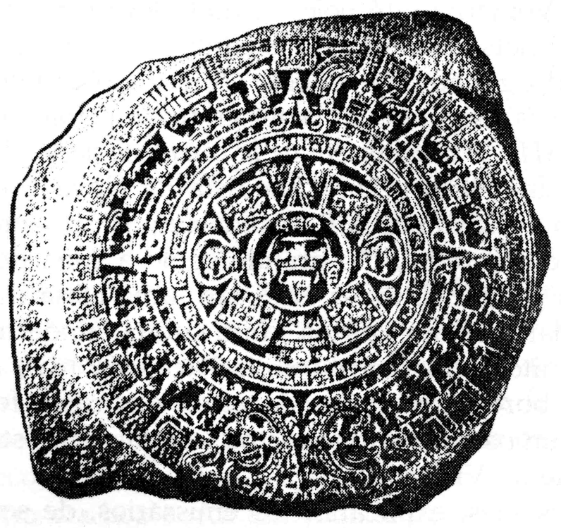

Se os espanhóis perceberam ou não o simbolismo, não ficou nos registros. Se perceberam, não o respeitaram. Para eles os objetos significavam a prova da existência de riquezas no reino dos astecas. Esses objetos insubstituíveis estavam entre os tesouros de arte mexicana que chegaram a Sevilha em 9 de dezembro de 1519, a bordo do primeiro navio com ouro enviado por Cortez. O rei espanhol Carlos I, neto de Fernando e soberano de outras terras europeias como Imperador Carlos V do Sagrado Império Romano, estava então em Randres e o navio foi enviado a Bruxelas. O tesouro incluía presentes simbólicos, estatuetas de animais como patos, cachorros, tigres, leões, macacos, um arco e flechas de ouro. Porém, suplantando todas as outras peças estava o "disco do sol", com dois metros de diâmetro, espessura de quatro moedas reais. O grande pintor e artista Albrecht Dürer, que viu o tesouro chegado da "Nova Terra do Ouro", referiu-se a ele dizendo: "aquelas coisas eram tão preciosas que foram avaliadas em 100 000 florins; eu nunca tinha visto coisas que alegrassem tanto o meu coração como aquelas; eram objetos artísticos surpreendentes e maravilhei-me com a ingenuidade dos homens naquelas terras distantes; na verdade, minhas palavras não conseguem descrever o que estava na minha frente".
Para o rei, porém, qualquer que fosse o valor artístico, religioso, cultural ou histórico "daquelas coisas", elas significavam, acima de tudo, ouro — o metal que poderia financiar suas lutas internas e externas. Sem perda de tempo, Carlos ordenou que todos os objetos de metais preciosos fossem derretidos e transformados em lingotes de ouro e prata.
No México, Cortez e seus homens adotaram a mesma atitude. Avançando lentamente e superando a resistência, fosse pela força superior de armas, ou pela diplomacia e traição, os espanhóis chegaram à capital asteca, Tenochtitlán—hoje Cidade do México — em novembro de 1519. A cidade, localizada no meio de um lago, só podia ser alcançada por estradas elevadas, facilmente defensáveis. Ainda assim, influenciados pelas predições do "Deus que retorna", Montezuma e todos os nobres astecas saíram para receber Cortez e sua comitiva. Apenas Montezuma usava sandálias; todos os outros estavam descalços, humilhando-se perante
o deus branco. O chefe asteca acolheu os espanhóis em seu magnífico palácio. Havia ouro por todos os lados, até mesmo os talheres eram feitos de ouro. Os astecas mostraram aos espanhóis um depósito cheio de objetos de ouro. Utilizando um estratagema, eles pegaram Montezuma e o mantiveram preso em seus aposentos; para libertá-lo exigiram um resgate em ouro. Os nobres astecas enviaram emissários por todo o reino para recolher o resgate; os objetos de ouro assim conseguidos foram suficientes para encher um galeão, que zarpou para a Espanha (esse navio foi aprisionado pêlos franceses, causando a deflagração de uma guerra.)
Obtendo mais ouro através de esperteza, e enfraquecendo os astecas ao semear a dissidência entre eles, Cortez planejava libertar Montezuma e mante-lo no trono como um marionete. Porém, seu segundo comandante perdeu a paciência e ordenou um massacre de nobres e chefes astecas. Na confusão que se seguiu, Montezuma foi morto e os espanhóis tiveram de enfrentar uma verdadeira guerra. Com grandes perdas, Cortez retirou-se da cidade. Retornou mais tarde com pesados reforços de Cuba. Depois de uma campanha prolongada, conseguiu dominá-la em agosto de 1521. Ao entrar na cidade impôs a lei espanhola aos astecas: o ouro foi retirado, saqueado e transformado em lingotes.
O México, na época da conquista, representou mesmo uma Nova Terra do Ouro. Porém, depois da retirada de todos os objetos de ouro, acumulados pêlos astecas durante séculos, talvez milénios, ficou claro que aquela não era a terra bíblica de Havilah e Tenochtitlán não era a lendária cidade do ouro. Como nem aventureiros nem reis estavam dispostos a desistir, a busca continuou, voltando-se para outras partes do Novo Mundo.
Os espanhóis haviam estabelecido uma base no Panamá, na costa atlântica da América e dali enviavam expedições para a América Central e América do Sul. Foi lá que ouviram a tentadora lenda do "El Dorado", forma abreviada de el hombre dorado ("o homem dourado"). Este homem teria sido o rei de uma cidade tão rica, que todas as manhãs era untado com uma resina, ou óleo, sobre a qual era espalhado ouro em pó, cobrindo-o da cabeça
aos pés; à noite ele se banhava num lago para retirar todo o ouro e o óleo. No dia seguinte recomeçava o ritual. Seu reino ficava no meio de um lago, numa ilha de ouro.
Segundo a crónica Elejias de Varones Ilustres de índias (Preferências de Ilustres Cidadãos das índias), a primeira menção concreta ao Eldorado foi feita a Francisco Pizarro no Panamá por um de seus capitães. Sua versão foi a seguinte: um nativo da Colômbia ouvira falar de "um país rico em esmeraldas e ouro, cujo rei, despido, era levado em uma jangada até o meio do lago para fazer ablações aos deuses; sua forma majestática era aspergida com óleo perfumado, desde as solas dos pés até o alto da testa, tornando-o resplandecente como o brilho do sol". O ritual era assistido por muitos peregrinos, "que faziam ricas oferendas votivas, como amuletos de ouro e esmeraldas raras e outros ornamentos, atirando-os no lago sagrado".
Outra versão, sugerindo que o lago sagrado ficava em algum lugar ao norte da Colômbia, colocava o rei dourado carregando uma "grande quantidade de ouro e esmeraldas" para o centro do lago. Lá, agindo como emissário das multidões, que ficavam gritando e tocando instrumentos musicais ao redor do lago, ele atirava o tesouro às águas como oferenda para seu deus. Outra versão, ainda, dava o nome de Manoa à cidade dourada, e situava-a na terra de Biru — Peru para os espanhóis.
Os comentários sobre o Eldorado espalharam-se como fogo em mato seco entre os espanhóis do Novo Mundo. Com o tempo, chegaram à Europa. Os relatos boca a boca rapidamente se transformaram em panfletos e livros. Eles começaram a circular pela Europa, descrevendo a terra, o lago, a cidade, o rei, mesmo se ninguém ainda o tivesse visto, e até mesmo b rito de douração a cada manhã (fig. 2).
Enquanto muitos seguiram direção aleatória, como Cortez, que partiu em direção à Califórnia, e outros que viajaram até a Venezuela, Francisco Pizarro e seus tenentes se basearam, exclusivamente, nos relatos dos nativos. Alguns foram para a Colômbia e limitaram suas buscas ao lago Guatavita — esta busca continuou por quatro séculos, rendendo objetos votivos de ouro, o que convenceu as gerações seguintes de caçadores de tesouros da vantagem de drenar o lago completamente para recuperar as riquezas do fundo.
Outros, como o próprio Pizarro, acreditaram ser o Peru a localização correta. Duas expedições partiram do Panamá para a América do Sul, seguindo pela costa do Pacífico. A quantidade de objetos de ouro encontrada foi suficiente para convencê-los de que valeria a pena uma expedição maior ao Peru. Depois de obter permissão real para essa empreitada e garantir o título de Capitão Geral e Governador da terra a ser conquistada, Pizarro zarpou para o Peru, chefiando duzentos homens. O ano era 1530.
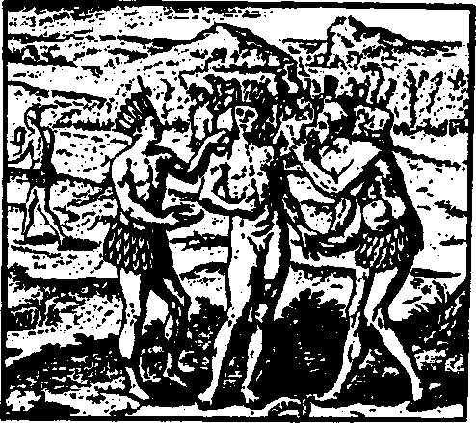
Como ele esperava com uma força tão pequena conquistar um grande país, protegido por milhares de súditos leais ao seu senhor supremo, o inca, a quem consideravam a personificação de um deus? O plano de Pizarro era repetir a estratégia empregada por Cortez: atrair o rei, prendê-lo, obter ouro como resgate, depois soltá-lo para transformá-lo em títere dos espanhóis.
O fato de os incas, como o próprio povo se chamava, estarem envolvidos numa guerra civil quando os espanhóis chegaram, foi uma surpresa inesperada. Os conquistadores descobriram que, após a morte do inca Supremo, seu primogénito por parte de uma "segunda esposa" desafiara a legitimidade da sucessão pelo filho nascido da esposa oficial. Quando a notícia de que os espanhóis avançavam chegou até o filho desafiante — Atahualpa — ele decidiu deixá-los seguir em frente por terra, distanciando-os, assim, dos seus navios e dos possíveis reforços. Enquanto isso, Atahualpa ocupava a capital, Cuzco, Ao encontrar a maior cidade dos Andes na época (Cajamarca) os espanhóis enviaram ao seu chefe, Atahualpa, emissários com presentes, prometendo paz. Sugeriram que os dois líderes se encontrassem na praça da cidade, desarmados e sem escolta militar, como demonstração de boa vontade. Atahualpa concordou. Porém, quando chegou à praça, os espanhóis o atacaram e aprisionaram.
Para libertá-lo, pediram um resgate: um aposento grande cheio de ouro até onde pudesse alcançar a mão de um homem esticada na direção do teto. Atahualpa compreendeu que aquilo significava encher a sala com objetos de ouro e concordou. Sob suas ordens, foram trazidos dos templos e palácios utensílios de ouro
— taças, cântaros, bandejas, vasos de todos os tipos e tamanhos
— além de ornamentos, entre os quais imitações de animais e plantas, placas que se alinhavam nas paredes dos edifícios públicos. Durante semanas, os tesouros dos incas foram sendo acumulados no aposento. Mas os espanhóis reclamaram que o combinado fora encher a sala com ouro sólido, não na forma de objetos que ocupavam mais espaço. Durante cerca de um mês, os ourives incas trabalharam para derreter e transformar todos os objetos artísticos em lingotes.
Como se a história insistisse em se repetir, o destino de Atahualpa foi exatamente o mesmo de Montezuma. Pizarro pretendia libertá-lo para representar o papel de rei em nome da Espanha. Porém, os zelosos oficiais e os representantes da Igreja, num julgamento forjado, condenaram Atahualpa à morte por crime de idolatria e pelo assassinato de seu meio-irmão e rival na luta pelo trono.
O resgate obtido pelo inca, segundo uma das crónicas da época, foi o equivalente a l 326 539 pesos de oro — cerca de 5 670 quilos — uma riqueza que foi rapidamente dividida entre Pizarro e seus homens, depois de separado o quinto do rei. Contudo, apesar da quantidade de ouro distribuída a cada um estar bem acima dos seus sonhos, não era nada comparada ao que estava para vir.
Quando os conquistadores entraram na capital, Cuzco, viram templos e palácios literalmente cobertos e repletos de ouro. No palácio real havia três aposentos cheios de objetos de ouro e cinco com prata, além de 100 000 lingotes do precioso metal, com cerca de 2,2 quilos, Aguardando para serem transformados em objetos de arte. O trono de ouro, com uma banqueta de ouro, projetado de forma a converter-se numa liteira, onde o rei se reclinava, pesava 25 000 pesos (cerca de 110 quilos); até mesmo as hastes eram cobertas de ouro. Por toda a parte havia capelas e câmaras mortuárias para honrar ancestrais, cheias de estatuetas e imagens de pássaros, peixes, pequenos animais, brincos e colares. No grande templo (que os espanhóis denominaram Templo do Sol) as paredes eram cobertas com pesadas placas de ouro. O jardim era artificial, e tudo — árvores, arbustos, flores, pássaros, uma fonte — era feito de ouro. No pátio havia um milharal, onde cada planta era feita de prata, e as espigas de ouro; tratava-se de uma área com cerca de 300 por 600 pés — 180 000 pés quadrados de milho de ouro!
No Peru, os conquistadores espanhóis viram as fáceis vitórias iniciais transformarem-se em rebeliões incas difíceis de controlar e a enorme riqueza dar lugar a uma espécie de inflação. Para os incas, assim como para os as tecas, o ouro era um presente, ou propriedade dos deuses, não um meio de troca. Nunca o utilizaram em substituição ao dinheiro. Para os espanhóis, o ouro era uma forma de realizar todos os desejos e sonhos. Cheios de ouro, mas sem as comodidades da terra natal para usufruir, e mesmo sem as coisas básicas para atender as necessidades diárias, logo estavam pagando 60 pesos de ouro por uma garrafa de vinho, 100 por um manto, 10 000 por um cavalo.
Porém, ao regressar à Europa carregados de ouro, prata e pedras preciosas, aumentavam a cobiça e encorajavam as especulações em torno de Eldorado. Não importava quantas riquezas chegassem, permanecia a convicção de que o Eldorado ainda não fora encontrado e que alguém poderia encontrá-lo se tivesse sorte, persistência e interpretasse corretamente as pistas fornecidas pêlos nativos e pêlos mapas enigmáticos. Exploradores alemães estavam convencidos de que a cidade do ouro poderia ser encontrada nas cabeceiras do rio Orenoco, na Venezuela, ou na Colômbia.

Outros acreditavam que o rio deveria ser outro, talvez o Amazonas, no Brasil. Provavelmente, o mais romântico de todos tenha sido Sir Walter Raleigh, que velejou de Plymouth em 1595 para encontrar a lendária Manoa e adicionar sua glória em ouro ao tesouro da Rainha Elisabeth.
Em sua visão, ele viu Manoa como
El Dorado imperial, dos telhados de ouro!
Sombras às quais —
A despeito de todos os choques da mudança,
De todos os acidentes caprichosos —
Os homens se agarram com esperança e desejo
Que não hão de terminar.
Ele, como outros antes e depois dele, ainda viam Eldorado — o rei, a cidade, a terra — como um sonho a ser realizado, "com esperança e desejo que não hão de terminar". Todos os que saíram em busca do Eldorado representaram mais um elo na cadeia iniciada antes dos faraós e que continua em nossos dias, nas alianças de ouro e nas reservas nacionais.
Ainda assim, foram esses sonhadores, esses aventureiros, em sua procura pelo ouro, que revelaram ao homem ocidental os povos e civilizações desconhecidos das Américas. Portanto, sem o saber, restabeleceram as ligações que existiram em tempos remotos.
Por que a busca do Eldorado continuou por tanto tempo, mesmo depois da descoberta dos incríveis tesouros em ouro e prata do México e do Peru, para não mencionar as terras menos saqueadas? A busca constante e intensa pode ser atribuída em grande parte à convicção de que a fonte daquelas riquezas ainda não havia sido encontrada.
Os espanhóis interrogaram exaustivamente os nativos sobre a fonte dos tesouros acumulados, seguindo todas as pistas. Logo ficou claro que as ilhas do Caribe e a península do Yucatán não eram produtoras de ouro: os maias diziam que conseguiam o metal no comércio com seus vizinhos do sul e do oeste e que haviam aprendido a arte da ourivesaria com os primeiros habitantes da região, identificados pêlos historiadores de hoje como toltecas. Certo, disseram os espanhóis, mas de onde os outros tiravam o ouro? Os deuses o forneciam, responderam os maias. Na língua local, o ouro era chamado teocuitlatl, significando literalmente "a excreção" dos deuses, seu suor e lágrimas.
Na capital asteca os espanhóis aprenderam que o ouro, de fato, era o metal dos deuses e seu roubo caracterizava uma ofensa mortal. Os astecas também apontaram os toltecas como os professores da arte da ourivesaria. E quem ensinara aos toltecas? O grande deus Quetzalcoatl, responderam os astecas. Cortez, em seus relatórios para o rei da Espanha, diz que interrogara Mon-tezuma intensamente. Ele revelara que o ouro vinha de três áreas de seu reino: uma na costa do Pacífico, outra às margens do golfo, e outra a Sudoeste, onde ficavam as minas. Cortez enviou homens para investigar os locais apontados. Nos três locais descobriu que os nativos, na verdade, obtinham o ouro nos leitos dos rios, ou coletando pepitas onde as chuvas as haviam deixado à flor da terra. No local onde deveriam existir minas, elas pareciam ter sido exploradas no passado. Os nativos encontrados pêlos espanhóis não estavam trabalhando nas minas. "Não havia minas ativas", escreveu Cortez em seu relatório. "As pepitas são encontradas na superfície; a fonte principal é a areia dos leitos dos rios; o ouro, guardado em pó em pequenos tubos ou saquinhos, depois de derretido em pequenas panelas é transformado em barras". Uma vez trabalhado, era enviado à capital para ser devolvido aos deuses, a quem o ouro sempre pertencera.
Embora a maior parte dos especialistas em mineração e metalurgia tenha acreditado nas conclusões de Cortez, de que os astecas faziam apenas a coleta do ouro (juntando as pepitas e a poeira na superfície) e não a mineração, envolvendo a abertura de poços e túneis nas encostas das montanhas, a questão está longe de ter sido resolvida. Os conquistadores e engenheiros de mineração, através dos séculos, falaram insistentemente na existência de minas pré-históricas em vários locais do México. Parece inconcebível que os primeiros habitantes da região — como os toltecas, vivendo ali desde alguns séculos antes da era cristã — fossem detentores de uma tecnologia avançada de mineração, ou até mais adiantada que a dos astecas. Assim, as pretensas "minas pré-históricas" foram descartadas pêlos pesquisadores como velhos poços abertos e abandonados pêlos próprios conquistadores espanhóis. Expressando a opinião moderna sobre o assunto, Alexander Del Mar (A History of the Precious Metals -"História dos Metais Preciosos") afirma: "em relação à mineração pré-histórica, deve ser lembrado que os astecas não conheciam o ferro, portanto a mineração subterrânea... está praticamente fora de questão; é verdade que exploradores modernos encontraram no México velhos túneis e evidências de trabalhos de mineração, indicando um cenário de mineração pré-histórica". Embora tais relatórios tenham sido publicados com chancela oficial, Del Mar acreditava que os sítios eram "antigos trabalhos combinados com atividade vulcânica, ou com depósitos de lava e alcatrão, ambos servindo como evidências de grande antiguidade". "Esta inferência", conclui ele, "dificilmente é garantida".
Isso, entretanto, não corresponde aos relatos dos próprios astecas. Eles atribuíam a seus antecessores, os toltecas, não só a técnica, como o conhecimento de minas ocultas de ouro e a habilidade de retirá-lo de montanhas de pedra. O manuscrito asteca conhecido como Códice Matritense de Ia Real Academia (vol.8), traduzido por Miguel León-Portilla (Aztec Thought and Culture - "O Pensamento e a Cultura dos Astecas") descreve assim os toltecas:
"Os toltecas eram um povo engenhoso; todos os seus trabalhos eram exatos, bem feitos e admiráveis... Pintores, escultores, lapidadores de pedras preciosas, artistas com a pena, ceramistas, fiandeiros, tecelões, habilidosos em tudo o que faziam. Descobriram as preciosas pedras verdes, as turquesas; conheciam a turquesa e suas minas. Encontraram essas minas e o esconderijo nas montanhas do ouro e da prata, do cobre, do estanho, e do metal da lua". Os toltecas, como concordam a maior parte dos historiadores, chegaram ao planalto central do México antes da era cristã, pelo menos mil anos, talvez quinhentos anos, antes do surgimento dos astecas. Como era possível que conhecessem mineração, exploração do ouro, de outros metais, extração de pedras preciosas, como as turquesas, em lugares onde os seus seguidores — os astecas — só conseguiram encontrar pepitas na superfície? E quem ensinara aos toltecas os segredos da mineração?
A resposta, como já vimos, era Quetzalcoatl, o deus da Serpente Emplumada.
O mistério dos tesouros acumulados e da limitada habilidade dos astecas para obtê-los repetiram-se na terra dos incas.
No Peru, assim como no México, os nativos conseguiam ouro, coletando grãos e pepitas rolados das montanhas para os leitos dos rios. Porém, a quantidade acumulada através desses métodos não explicava o imenso tesouro encontrado com os incas. A enormidade deste tesouro fica bem clara nos registros espanhóis mantidos em Sevilha, o porto oficial de entrada das riquezas do Novo Mundo. Os Arquivos das índias — ainda disponíveis — guardam recibos que indicam que nos cinco anos, entre 1521 e 1525, as riquezas somaram 134 000 pesos de oro. Nos cinco anos seguintes (a pilhagem do México!) subiram para espantosos 1038 000 pesos. De 1531 a 1535, quando os carregamentos do Peru começaram a chegar, a quantidade de ouro aumentou para l 650 000 pesos. Durante o período de 1536 a 1540, época em que o Peru se transformou em fonte principal, já subira para 3 937 000 pesos; e na década iniciada em 1550 chegou a quase 11 000 000 pesos.
Um dos cronistas mais importantes da época, Pedro de Cieza de León (Chronides of Peru - "Crónicas do Peru"), relatou que, após a conquista, os espanhóis "extraíram" do império inca, anualmente, 15 000 arrobas de ouro e 50 000 de prata, o equivalente a cerca de 170 toneladas de ouro e 567 de prata, anualmente. Embora Cieza de León não mencione quanto tempo durou esta fabulosa "extração" de metais preciosos, seus números mostram a enormidade de riquezas que os espanhóis foram capazes de amealhar nas terras dos incas.
As crónicas relatam, ainda, que depois do volumoso resgate obtido pela prisão de Atahualpa, da pilhagem das riquezas de Cuzco, do desmanche de um templo sagrado na costa, em Pa-chácamac, os espanhóis se tornaram especialistas em "extrair" ouro das regiões incas. Os palácios e templos dos incas eram ricamente decorados com ouro. Seus túmulos eram cheios de objetos de ouro. Os conquistadores logo perceberam o costume local de fechar a residência dos nobres e governantes, deixando dentro seus corpos mumificados, cercados pêlos objetos preciosos que haviam possuído em vida. Os espanhóis também suspeitaram, corretamente, que os nativos haviam carregado tesouros para esconderijos; alguns foram colocados em cavernas, outros atirados aos lagos. E lá estavam as huacas, locais venerados e separados para adoração e para uso divino, onde o ouro era empilhado e deixado à disposição de seus donos verdadeiros, os deuses.
Histórias de tesouros encontrados, frequentemente obtidos pela tortura de nativos para que revelassem tais locais, permeiam os registros dos cinquenta anos seguintes às conquistas e até mesmo dos séculos 17 e 18. Foi dessa forma que Gonzalo Pizarro encontrou o tesouro escondido de um chefe inca de um século antes. Um certo Garcia Gutiérrez de Toledo também encontrou o esconderijo de tesouros sagrados, de onde foram "extraídos" 1000 000 de pesos em ouro, entre 1566 e 1592. Em 1602, Escobar Corchuelo retirou da huaca "La Tosca", objetos avaliados em 60 000 pesos. E quando as águas do rio Moche foram desviadas, um tesouro valendo 600 000 pesos foi encontrado, incluindo, como relatou o cronista, "um grande ídolo de ouro."
Relatos de um século e meio atrás — mais perto dos acontecimentos, portanto, do que os atuais — de dois exploradores, M. A. Ribero e J. J. von Tschudi (Peruvian Antiquities - "Antiguidades Peruanas"), descrevem assim a situação: "Na segunda metade do século XVI, no curto espaço de vinte e cinco anos, os espanhóis exportaram do Peru para a Espanha mais de quatro milhões de ducados de ouro e prata. Temos certeza de que nove décimos disso era resultante de pilhagem. Nesse cálculo não consideramos a quantidade de metais preciosos enterrados pêlos nativos para escondê-los da cobiça dos conquistadores, como a famosa corrente de ouro (segundo relatos, teria 213 metros de comprimento e a grossura do pulso de um homem) que o chefe inca Huayna Capac mandou fazer para comemorar o nascimento de seu filho primogénito, Inti Cusi Huallapa Huáscar, e que, disseram, foi atirada no lago de Urcos. Também não foram incluídas as onze mil lhamas carregadas de ouro em pó em vasos do mesmo metal, com as quais o infeliz Atahualpa pretendia comprar sua liberdade e sua vida e que os transportadores incas enterraram no Puna, assim que souberam da nova punição imposta, traiçoeiramente, ao seu monarca adorado". Não só os relatos da época confirmam que a enorme quantidade de ouro acumulada pêlos espanhóis resultou do saque das riquezas dos incas, e não de produção contínua, como os próprios registros oficiais o fazem. Depois que os tesouros visíveis e escondidos foram exauridos, os recibos da chegada de ouro em Sevilha registram meras 2,7 a 3,2 toneladas do metal por ano, durante décadas. Foi então que os espanhóis, usando seu férreo poder, começaram a obrigar os nativos a trabalhar nas minas. O trabalho era tão duro que por volta do final do século a população nativa tinha sido drasticamente reduzida, obrigando a corte espanhola a impor limites à exploração da mão-de-obra local. Grandes filões de prata foram descobertos e explorados, como o de Potosi. Mas a quantidade de ouro obtida jamais seria igual, nem explicaria a origem dos vastos tesouros acumulados antes da chegada dos espanhóis.
Procurando uma resposta para esse enigma, Ribero e von Tschudi escreveram: "A quantidade de ouro encontrada no Peru, embora para os incas o metal tivesse grande valor, era muito superior a de outros lugares do Novo Mundo. A comparação dessa abundância na época dos incas com a quantidade extraída pêlos espanhóis no espaço de quatro séculos, tanto de minas, como de rios, parece mostrar que os nativos sabiam onde encontrar ricos veios do precioso metal, informação jamais descoberta pêlos conquistadores e seus descendentes." (Eles também previram que chegaria o dia em que o Peru retiraria "de seu solo o véu que agora cobre riquezas mais incríveis do que as encontradas atualmente na Califórnia". E quando a corrida ao ouro do final do século 19 reativou nova febre do ouro na Europa, muitos especialistas chegaram a acreditar que a chamada "mãe dos filões", ou seja, a principal fonte de todo o ouro da Terra, seria encontrada no Peru.)

A ideia geralmente aceita com relação às terras dos Andes, como com as do México, é que, segundo Del Mar, "o ouro obtido pêlos incas antes da conquista espanhola era resultante da pe-neiração das areias dos rios". Não foram, segundo ele, encontradas minas, embora algumas escavações feitas nas encostas das montanhas andinas tenham resultado no afloramento de ouro e de prata. A verdade é que, tanto em relação aos incas dos Andes como aos astecas do México, a questão da mineração pré-histórica — extração do metal dos veios das rochas — até hoje não foi estabelecida.
A possibilidade de que muito tempo antes dos incas alguém tivesse tido acesso ao ouro de fontes subterrâneas (em locais que os incas não descobriram, ou mesmo nem conheciam), parece explicação plausível para os tesouros acumulados: De fato, segundo um dos melhores estudos contemporâneos sobre o assunto, de S. K. Lothrop (Inça Treasure as Depicted by Spanish Historiam -"O Tesouro inca Descrito por Historiadores Espanhóis"), "as modernas minas estão localizadas em locais de extração aborígene, tendo sido encontrados antigos túneis, ferramentas primitivas e até corpos de mineradores mortos".
O acúmulo de ouro pêlos nativos da América, independente das formas como tenha sido obtido, deixa outra pergunta básica no ar: para quê?
Os cronistas e estudiosos contemporâneos, depois de muitos séculos de estudos, concordam que aqueles povos não tinham uso prático para o ouro, exceto para adornar os templos dos deuses e dos governantes. Os astecas literalmente derramaram seu ouro aos pés dos espanhóis, acreditando que eles representavam o retorno de uma divindade. Os incas, que a princípio também viram nos espanhóis a concretização de uma predição sobre retorno de uma divindade pelo mar, mais tarde foram incapazes de entender porque os espanhóis haviam chegado de tão longe e se comportavam tão mal por causa de um metal para o qual o homem não tinha uso prático. Todos os estudiosos concordam que os incas e os astecas não utilizavam o ouro para propósitos monetários, nem o relacionavam com valor comercial.
Ainda assim, eles pediam aos povos dominados um tributo em ouro. Por quê?
Nas ruínas da cultura pré-incaica de Chimu, na costa peruana, o grande explorador do século 19, Alexander von Humboldt (que era engenheiro de minas) descobriu ouro enterrado junto aos mortos, nas tumbas. A descoberta do metal instigou sua imaginação. Por que o ouro, que não tinha para os nativos valor prático, era enterrado com os mortos? De alguma forma eles pareciam acreditar que o metal seria necessário na vida após a morte. Ou que, ao juntar-se aos antepassados, poderiam usar o ouro da mesma forma que seus ancestrais haviam feito.
Quem introduzira tais costumes e crenças, e quando?
Quem valorizou o ouro a ponto de, talvez, procurar as minas?
A única resposta que os espanhóis obtiveram foi: "os deuses".
O ouro, segundo os incas, era formado pelas lágrimas dos deuses.
E apontando os deuses, eles sem querer ecoaram a afirmação do Senhor, na Bíblia, através do profeta Haggai:
A prata é minha E o ouro é meu, Assim declarou o Senhor das Alturas.
É essa afirmação, acreditamos, que contém a chave para a solução dos mistérios, enigmas e segredos dos deuses, homens, e das antigas civilizações das Américas.

O REINO PERDIDO DE CAIM?
A capital asteca, Tenochtitlán, era uma metrópole impressionante quando os espanhóis chegaram. Eles a descrevem como uma cidade grande, até maior do que muitas cidades europeias da época, bem projetada e construída. Situada numa ilha do lago Texcoco, no vale central do planalto, era cercada de água e cortada por canais — uma Veneza no Novo Mundo. As longas e largas estradas elevadas que ligavam a cidade à terra firme impressionaram os espanhóis, assim como o grande número de canoas navegando pêlos canais, as ruas lotadas de gente e os mercados com seus mascates negociando produtos de todos os cantos do território asteca. O palácio real tinha muitos telhados, era cheio de riquezas e cercado de jardins, que incluíam um aviário e um zoológico. Uma grande praça, animada de ativida-des, era o local das paradas militares e das festividades.
Porém, o coração da cidade e do império pulsava no vasto centro religioso, uma construção retangular imensa com mais de 90 mil metros quadrados, cercada por uma muralha projetada na forma de serpentes se contorcendo. No interior dessa área sagrada havia vários edifícios: os que mais se destacavam eram o Grande Templo, ladeado por duas torres, e o templo com uma parte circular de Quetzalcoatl. Atualmente, a praça central da capital mexicana e sua imensa catedral, além de ruas e outros edifícios oficiais estão situados sobre esta antiga área sagrada. Escavações feitas na Cidade do México, em 1978, encontraram, por acaso, restos importantes do Grande Templo, que podem ser vistos hoje pelo público. Descobertas mais recentes, feitas na última década, permitiram a realização de uma réplica em escala da área sagrada como foi em seus dias de glória. O Grande Templo tinha a forma de uma pirâmide com degraus, apresentando altura de 49 metros e uma base medindo cerca de 45 x 45 metros. Ele apresenta várias fases de construção. E, como as tradicionais bonecas russas, que trazer uma dentro da outra, a estrutura externa do prédio abrigava em seu interior outras mais antigas. No total, são sete estruturas, uma dentro da outra. Os arqueólogos conseguiram "descascar" as camadas até encontrar o Templo II, construído ao redor de 1400 a.C. Também este, a exemplo do anterior, apresentava duas torres distintas no topo.
GuLrof'México
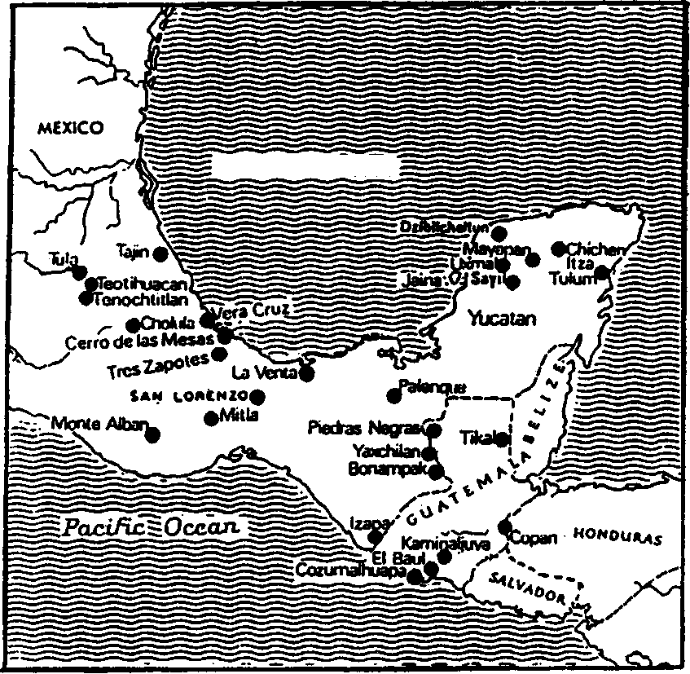

As duas torres denotavam uma curiosa adoração dualista: a do norte era um santuário dedicado a Tlaloc, deus das tempestades e terremotos (fig. 3a), enquanto a do sul era dedicada à divindade tribal dos astecas, Huitzilopochtli, o deus da guerra. Ele é representado, quase sempre, segurando uma arma mágica

chamada Serpente de Fogo (fig. 3b), com a qual teria derrotado quatrocentos deuses menores durante uma rebelião.
Duas escadarias monumentais levavam ao alto da pirâmide pelo lado oeste, uma para cada torre-santuário. Sua base era decorada com duas serpentes esculpidas em pedra, simbolizando os deuses correspondentes: uma a Serpente de Huitzilopochtli e a outra a Serpente da Agua, ou de Tlaloc. Na base da pirâmide, os arqueólogos encontraram um grande disco de pedra, esculpido com a representação do corpo mutilado da deusa Coyol-xauhqui (fig. 3cX Segundo a mitologia asteca, ela era irmã de Huitzilopochtli e teria sido massacrada pelo próprio irmão durante a rebelião dos quatrocentos deuses, na qual se viu envolvida. O destino trágico dessa deusa seria responsável pela crença asteca de que para apaziguar Huitzlopochtli era necessário oferecer-lhe corações humanos em sacrifício.
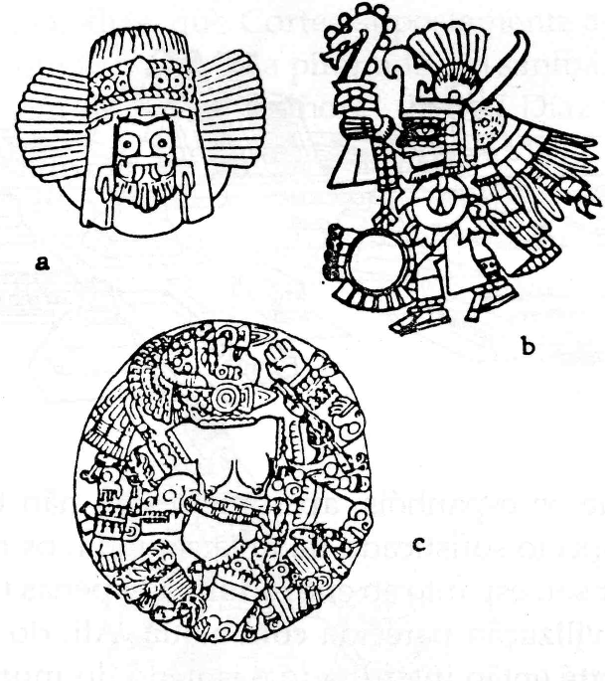
As torres gémeas foram realçadas pela construção de duas outras pirâmides, encimadas por torres, uma de cada lado da grande pirâmide, e duas mais recuadas, para oeste. Essas últimas flanqueavam o templo de Quetzalcoatl, também em forma de pirâmide com degraus, mas com uma estrutura circular na parte de trás. Esta estrutura espiralava para tornar-se uma torre com uma cúpula cónica (fig. 4). Muitos acreditam que esse templo servia como observatório solar. A. F. Aveni (Asironomy m Ancient Mesoamerica - "Astronomia na América Central Antiga") descobriu em 1974, que o sol nas datas do equinócio (21 de março e 21 de setembro), quando se levanta no leste exatamente sobre o Equador, pode ser visto da torre de Quetzalcoatl, passando exatamente entre as duas torres no topo do Grande Templo. Isso só foi possível porque os planejadores da área sagrada erigiram os templos ao longo de um eixo arquitetônico não alinhado exatamente com os pontos cardeais, mas desviado de 7,5 graus para sudoeste. Compensaram, desta forma, a posição geográfica de Tenochtitlán (ao norte do Equador), permitindo a visão do sol pelo meio das duas torres precisamente nas datas importantes para os astecas.
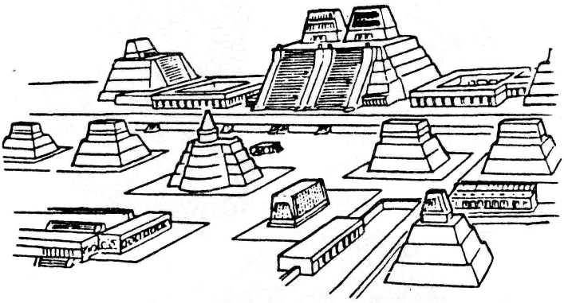
Ainda que os espanhóis, aparentemente, não tenham percebido esse aspecto sofisticado da área sagrada, os relatos deixam transparecer seu espanto ao encontrar não apenas um povo culto, mas uma civilização parecida com a sua. Ali, do outro lado de um oceano até então interditado e isolado do mundo civilizado, havia um estado governado por um rei e vassalos — como na Europa. Nobres, funcionários e cortesãos circulavam na corte do rei. Emissários iam e vinham. Tributos eram exigidos das tribos dominadas e os cidadãos comuns pagavam impostos. Arquivos reais mantinham registros escritos da história das tribos, das dinastias e riquezas. Havia um exército com hierarquia de comando e armas aperfeiçoadas. Cultivavam-se as artes, com um artesanato desenvolvido, música e dança. Realizavam-se festivais ligados às estações do ano e aos dias santos prescritos pela religião, que era estatal como na Europa. E havia uma área sagrada com templos, capelas e residências, rodeada por uma muralha — como o Vaticano em Roma — dirigida por uma hierarquia de sacerdotes. Como na Europa, os sacerdotes não eram só guardiães da fé e intérpretes da vontade divina, mas também guardiães dos conhecimentos científicos: astrologia, astronomia e os mistérios do calendário estavam entre eles.
Alguns cronistas espanhóis, para contrabalançar as embaraçosas impressões positivas de uma civilização que acreditavam ser selvagem, atribuíram a Cortez uma reprimenda a Montezuma por adorar "ídolos que não são deuses, mas demónios com nomes maus". Influência, aliás, que Cortez supostamente apressou-se a corrigir, construindo no topo da pirâmide um santuário com uma cruz "e a imagem de Nossa Senhora" (Bernal Díaz dei Castillo, Historia Verdadera- " A Verdadeira História"). Mas para surpresa dos espanhóis, até mesmo o símbolo da cruz era conhecido dos astecas. Eles atribuíam um significado celestial à cruz, representada como o emblema do escudo de Quetzalcoatl (fig. 5).
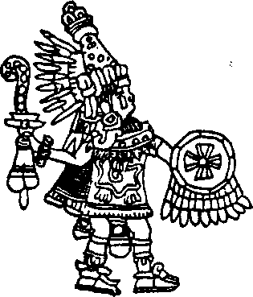

Além do mais, através do intrincado panteão de divindades, percebia-se a crença num Ser Supremo, num Criador de tudo. Algumas de suas preces chegavam a soar familiar. Eis os versos de uma oração asteca, traduzida para o espanhol da linguagem nahuatl:
Você habita o céu,
Você elevou as montanhas...
Você está em todos os lugares, eterno.
Você é procurado, Você é desejado.
Sua glória é celebrada.
Apesar das impressionantes semelhanças, havia diferenças perturbadoras com a civilização asteca. Não só com a "idolatria", transformada pêlos zelosos freis e padres católicos num casus belli. Ou com o costume bárbaro de cortar os corações dos prisioneiros para oferecê-los em sacrifício a Huitzilopochtli (uma prática aparentemente recente, surgida por volta de 1486, imposta pelo rei que antecedera Montezuma). Mas, sobretudo, com o conjunto dessa civilização. Como se ela fosse o resultado de um processo interrompido no meio do caminho, de uma cobertura grossa para uma cultura mais adiantada, mas delicada, de uma subestrutura sem acabamento.
Por exemplo, os edifícios eram impressionantes e engenhosamente projetados, porém não tinham acabamento, eram feitos de adobe — pedras em estado bruto unidas com massa simples. O comércio era extensivo, mas todo ele à base de trocas. Os tributos eram em confiança e os impostos pagos com serviços pessoais. Não havia qualquer tipo de dinheiro. Os tecidos eram feitos com teares rudimentares. O algodão era fiado em rocas de argila, como os que foram encontrados no Velho Mundo: nas ruínas de Tróia (segundo milénio a.C.) e em alguns locais da Palestina (terceiro milénio a.C.). Em termos de ferramentas e armas os astecas estavam na idade da pedra. Inexplicavelmente, não possuíam ferramentas de metal, embora soubessem trabalhar o ouro. Para cortar, usavam lascas de obsidiana, uma espécie de rocha vitrificada (um dos objetos remanescentes do tempo dos astecas foi a faca de obsidiaria, usada para tirar o coração dos prisioneiros).
Ao contrário de outros povos das Américas, os astecas possuíam escrita. Porém, essa escrita não era alfabética nem fonética. Era representada por uma série de figuras, como os desenhos das histórias em quadrinhos (fig. 6a). No antigo Oriente Médio, onde a escrita começou (na Suméria, cerca de 3800 anos a. C, na forma de pictogramas), ao contrário, houve uma evolução rápida, através da estilização, para uma escrita cuneiforme, que avançou para uma escrita fonética com sinais representando sílabas e chegou, por volta do final do segundo milénio a.C., a um alfabeto completo. A escrita pictórica apareceu no Egito por volta de 3100 a.C., no início das dinastias, e rapidamente evoluiu para um sistema de escrita hieroglífica.
Especialistas, como Amélia Hertz (Revue de Synthèse Historique, vol. 35), concluíram que a escrita pictórica dos astecas em 1500 a.C. era semelhante à escrita egípcia que aparece na tábua de pedra do rei Narmer (fig. 6b), considerado por alguns historiadores como o primeiro rei dinástico do Egito (quatro e meio milénios antes). Hertz descobriu outra curiosa analogia entre os astecas do México e o início das dinastias no Egito: em ambos, a metalurgia do cobre ainda não havia se desenvolvido, mas a ourivesaria estava tão adiantada que os artesãos conseguiam incrustar turquesas (uma pedra semipreciosa valorizada nas duas culturas) em objetos de ouro.
O Museu Nacional de Antropologia, na Cidade do México — certamente um dos melhores do mundo em sua área — apresenta a herança arqueológica do país num edifício em forma de U. Suas secções interligadas, ou corredores, fazem o visitante viajar através do tempo e da distância para o norte, sul, leste e oeste, desde as origens pré-históricas dos astecas. A parte central é dedicada aos astecas. É o coração e o orgulho da arqueologia mexicana. "Asteca" foi um nome dado depois. Chamavam a si mesmos de mexica, daí o nome que escolheram para sua capital (construída no local onde foi a capital asteca Tenochtitlán) e seu país.

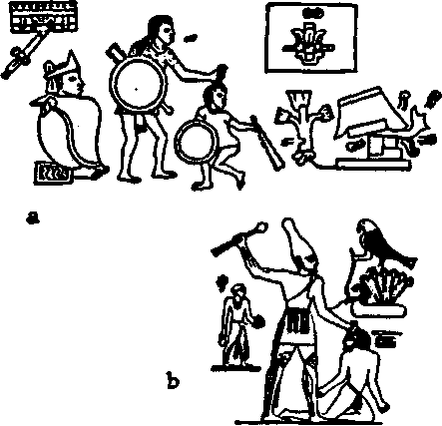
O salão "Mexica" é descrito pelo museu como "o mais importante'^...] "suas dimensões grandiosas foram projetadas para emoldurar amplamente a cultura do povo mexicano." As monumentais esculturas de pedra que abriga incluem a famosa pedra do calendário (veja figura 1), pesando 25 toneladas, estátuas enormes de vários deuses e deusas, um grande disco de pedra esculpido, além de uma infinidade de figuras menores de pedra e argila, utensílios de cerâmica, armas, ornamentos de ouro e outros objetos astecas, e um modelo da área sagrada.
O contraste entre os objetos primitivos de argila e madeira com grotescas efígies e as fantásticas esculturas de pedra que adornavam a área sagrada é impressionante. E' inexplicável, uma vez que a presença dos astecas no México se fez sentir por menos de quatro séculos. Como se poderia integrar essas duas facetas de civilização? Quando procuramos a resposta na história oficial desse povo ficamos sabendo que os astecas aparecem como uma tribo nómade, de seres rudes, que forçou sua entrada num vale dominado por uma tribo de cultura superior. No início, viveram para servir as tribos estabelecidas, principalmente como mercenários contratados. Com o tempo, porém, conseguiram sobrepujar seus vizinhos, tomando emprestado não apenas sua cultura, mas também seu artesanato. Sendo os astecas também adeptos de Huit-
zilopochtli, acabaram absorvendo, ainda, o culto dos vizinhos ao deus da chuva Tlaloc e ao benevolente Quetzalcoatl, deus das artes, da escrita, da matemática, da astronomia e da passagem do tempo.
Porém as lendas nativas, que os estudiosos chamam de "mitos de migração", encaram os eventos sob outro prisma, e chegam a deslocar o início da história desse povo para uma época mais remota. As fontes dessa versão divergente são as tradições verbais e os inúmeros livros chamados códices. Estes, tais como o Codex Boturini, narram que a terra ancestral dos astecas era chamada Azt-lan ("Lugar Branco"). Nela teria nascido o primeiro casal patriarcal, Itzac-mixcoatl ("Serpente da Nuvem Branca") e sua esposa Ilan-cue ("Velha Mulher"), de cujos filhos descendem as tribos de linguagem nahuatl. Os toltecas também seriam descendentes de Itzac-mixcoatl, mas de outra mulher e não de Ilan-cue. Dessa forma, eles seriam apenas meio-irmãos dos astecas.
Ninguém conhece ao certo a localização de Azt-lan. Entre os numerosos estudos sobre o assunto (que incluem teorias sobre a lendária Atlântida), destaca-se o de Eduard Seler, Wo lag Aztlan, die Heimat der Azteken? O local aparentemente estaria associado ao número sete, tendo sido chamado Aztlan das Sete Cavernas. Em alguns códices é descrito como um lugar reconhecível por seus sete templos: uma grande pirâmide central rodeada por seis santuários menores.
Em sua elaborada Historia de Ias Cosas de Ia Nueva Espana ("História dos Acontecimentos da Nova Espanha"), frei Bernardino de Sahagún, usando os textos originais na linguagem nativa nahuatl escritos depois da Conquista, fala em migração de várias tribos de Aztlan. Seriam sete tribos no total, que teriam deixado Aztlan em barcos. Os livros pictóricos chegam a mostrá-los passando por uma marca em terra, cujo pictograma permanece um enigma. Sahagún fornece vários nomes para os caminhos, chamando o lugar onde eles aportaram de "Panotlan", que significa apenas "Lugar da Chegada por Mar". Porém, analisando várias pistas, os estudiosos concluíram que esse lugar seria a Guatemala.
Acompanhavam essas tribos quatro Sábios, que seriam seus guias e líderes, pois traziam manuscritos, conheciam os segredos do calendário e os rituais. De lá, as tribos teriam seguido para o Lugar da Serpente-Nuvem, aparentemente dispersando-se. Algumas, como as dos astecas e toltecas, teriam chegado ao local chamado Teotihuacán, onde foram construídas duas pirâmides, uma para o Sol e outra para a Lua.
Muitos reis teriam governado Teotihuacán e teriam sido enterrados lá, pois ser enterrado naquele local significava unir-se aos deuses após a morte. Quanto tempo se passou até a próxima migração ninguém sabe. Porém, em algum momento, as tribos teriam abandonado aquela cidade sagrada. Os primeiros a partir foram os toltecas, que construíram sua própria cidade, Tollán. Os últimos a partir foram os astecas. Suas andanças os levaram a vários lugares, mas não encontraram sossego. Na época da migração final, o nome do líder era Mexitli, significando "O Ungido". Seria essa, de acordo com alguns estudiosos (por exemplo, Manuel Orozoco y Berra, Ojeada sobre Cronologia Mexicana -"Análise da cronologia mexicana"), a origem do nome tribal Mexica ("O Povo Ungido").
A indicação para a última migração dos astecas — mexica — teria partido do deus Huitzilopochtli, que falara de uma terra onde havia "casas com ouro e prata, algodão multicolorido e cacau de vários matizes". Eles teriam, apenas, de continuar avançando na direção indicada até encontrar uma águia pousada num cacto que crescera junto a uma rocha cercada por água. Deveriam estabelecer-se ali e chamar-se de "mexica", uma vez que haviam sido escolhidos para reinar sobre outras tribos.
Assim, os astecas teriam chegado, segundo as lendas, ao vale do México. Alcançaram Tollán, também conhecida como "O Lugar do Meio", mas não foram bem recebidos pêlos seus habitantes, embora fossem seus ancestrais. Por quase dois séculos, os astecas teriam vivido nas margens pantanosas do lago, ganhando força e sabedoria, para só, então, construir sua própria cidade, Tenochtitlán.
O nome significa "Cidade de Tenoch". Alguns acham que foi chamada assim em homenagem ao líder asteca que construiu a cidade, chamado Tenoch. Porém, como os próprios astecas se consideravam tenochas — descendentes de Tenoch — há versões de que o nome Tenoch referia-se a um ancestral tribal, uma figura lendária e paternal de muitas eras antes.
Os historiadores geralmente sustentam que os "mexica" ou "tenochas" chegaram ao vale por volta de 1140 a.C, beneficiando-se, ao longo do tempo, das influências de outras tribos, que dominaram por meio de alianças ou de guerras. Alguns pesquisadores não acreditam que os astecas tivessem um império. Acham que, quando os espanhóis chegaram, eles eram o povo dominante no México Central, reinando sobre os aliados e inimigos conquistados, que serviriam apenas para os sacrifícios aos deuses. A conquista espanhola teria, assim, sido facilitada pelas rebeliões contra os opressores astecas.
Como os hebreus bíblicos, cujas árvores genealógicas remontam aos patriarcas e ao começo da espécie humana, também os astecas, toltecas e outras tribos de língua nahuatl possuem lendas a respeito da Criação, abordando os mesmos temas. Porém, se o Antigo Testamento comprimiu suas fontes sumérias bem detalhadas, reunindo em uma entidade plural (Elohini) as várias divindades ativas no processo criativo, as histórias nahuatl retiveram os conceitos egípcios e sumérios de vários seres divinos agindo sozinhos, ou em conjunto, no processo da criação.
As crenças das tribos, espalhadas desde o Sudoeste dos Estados Unidos até a Nicarágua, na América Central, sustentavam que, no começo, havia um Deus, criador de todas as coisas, do céu e da Terra, que habitava o ponto mais alto, o décimo-segundo céu. As fontes de Sahagún atribuíam a origem dessa sabedoria aos toltecas:
E os toltecas sabiam
que muitos são os céus.
Disseram que existem doze divisões superpostas;
lá habita o Deus verdadeiro e sua consorte.
Ele é o Deus Celestial, Senhor da Dualidade;
sua consorte é a Senhora da Dualidade, a Senhora Celestial.
Este é o significado:
ele é rei, ele é o Senhor, sobre os doze céus.

Isso, surpreendentemente, soa como uma versão mesopotâ-mica das crenças religiosas celestiais, segundo as quais, Anu ("Senhor do Céu") era o líder do panteão que, com sua esposa Antu ("Senhora do Céu"), vivia no planeta mais distante, o décimo-segundo de nosso sistema solar. Os sumérios o representavam como um planeta radiante, cujo símbolo era a cruz (fig. 7a). O símbolo foi mais tarde adotado por todos os povos do mundo antigo e evoluiu para o ambíguo emblema do Disco Alado (figs. Tb e 7c). O escudo de Quetzalcoatl (fig. 7d) e símbolos representados em monumentos mexicanos antigos (fig. 7e) são estranhamente parecidos.

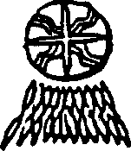


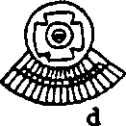

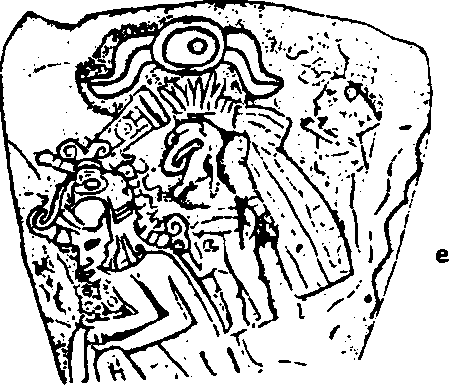

Os deuses antigos de quem os textos nahuatl contam histórias legendárias eram representados como homens barbados (fig. 8), ancestrais do barbado Quetzalcoatl. Assim como nas teogonias da Mesopotâmia e do Egito, também nas histórias nahuatl havia
I casais divinos e irmãos que esposavam as próprias irmãs. Os astecas tinham interesse principalmente pêlos quatro irmãos divinos, Tlatlauhqui, Tezcatlipoca-Yaotl, Quetzalcoatl e Huitzilo-pochtli, em ordem de nascimento. Eles representavam os quatro pontos cardeais e os quatro elementos primários: terra, vento, fogo, água, ou seja, um conceito de "raiz de todas as coisas", conhecido no Velho Mundo. Esses quatro deuses também representavam as cores vermelho, preto, branco e azul e as quatro raças da espécie humana, por sua vez, representadas (como na primeira página do Codex Ferjervary-Mayer) em cores apropriadas, juntamente com os símbolos de árvores e animais.
(Figura 8)
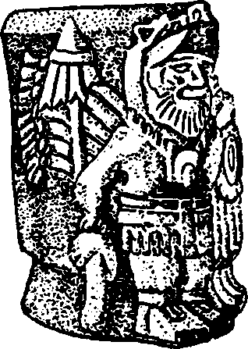
Esse reconhecimento de quatro ramos separados da humanidade talvez seja mais significativo em suas diferenças do ramo tríplice, espelhado no conceito bíblico-mesopotâmico de uma divisão asiática/africana/européia, derivada de Sam, Sem e Jafé, da linha de Noé. Uma quarta pessoa, de cor vermelha, fora adicionada pelas tribos nahuatl, representando os povos da América.
Os textos nahuatl falam de conflitos e de guerras entre os deuses. Incluem um incidente — quando Huitzilopochtli derrotou quatrocentos deuses menores — e uma luta entre Tezcatlipoca-Yaotl e Quetzalcoatl. Tais guerras pelo domínio da Terra, ou de seus recursos, aparecem nas histórias ("mitos") de todos os povos antigos. As narrativas hititas e indo-européias das guerras entre Teshub ou Indra com seus irmãos chegaram à Grécia, através da Ásia Menor. Os cananitas semitas e fenícios descreveram as guerras de Baal com seus irmãos, no curso das quais Baal assassinou centenas de "filhos de deuses", ao atraí-los para seu banquete da vitória. Textos egípcios, por sua vez, falam dos conflitos nas terras de Ham (África), relacionados ao rompimento de Osíris e seu irmão Set e da longa e amarga guerra que se seguiu entre Set e Hórus, filho e vingador de Osíris.
Seriam os relatos sobre os deuses mexicanos fruto de concepção original, ou seriam apenas lembranças, crenças e histórias com raízes no Oriente Médio? A resposta surgirá à medida que examinarmos os aspectos adicionais das narrativas nahuatl sobre a Criação e a pré-história.
Encontramos nelas o Criador, para continuar as comparações, como tendo sido um Deus que "dá vida e morte", "a boa e má sorte". O cronista António de Herrera y Tordesillas (Historia General - "História Geral") escreveu que os nativos "o invocavam, em suas atribulações, olhando para o céu, onde acreditavam que ele estava". Esse deus criou primeiro o Céu e a Terra; depois fabricou o homem e a mulher de argila. Como eles não duraram, fez outras tentativas até conseguir, das brasas e metais, um casal que teria povoado o mundo. Entretanto, seus descendentes homens e mulheres foram destruídos por uma inundação e salvos por um certo sacerdote e sua esposa que, levando sementes e animais, flutuaram num tronco escavado. O sacerdote acabou descobrindo terra ao soltar pássaros. Segundo outro cronista, frei Gregório Garcia, a inundação durou um ano e um dia, período durante o qual toda a Terra foi coberta de água e o mundo tornou-se um caos.
Os eventos pré-históricos que afetaram a Humanidade e os progenitores das tribos nahuatl foram divididos em quatro períodos, ou quatro "Sóis", em lendas, representações pictóricas e esculturas em pedra, como a Pedra do Calendário. Os astecas consideraram o seu tempo como a quinta e mais recente das cinco eras, a Idade do Quinto Sol. Cada um dos quatro Sóis anteriores terminara em algum tipo de catástrofe — às vezes natural (como um dilúvio), às vezes desencadeada por guerras entre os deuses.
O Grande Calendário Asteca de Pedra (foi descoberto no interior da área sagrada) é considerado um registro em pedra das cinco eras. Os símbolos que rodeiam o painel central e a representação central em si foram objeto de muitos estudos. O primeiro círculo interno mostra claramente os vinte signos para os vinte dias do mês asteca. Os quatro painéis regulares que circundam a face central são reconhecidos como representações das quatro eras passadas e das calamidades que acabaram com elas: Água, Vento, Terremotos/Tempestades, J Aguar.
A história das quatro eras é valiosa pelas informações que oferece sobre a sua duração e seus eventos principais. Embora as versões variem, sugerindo uma longa tradição oral precedendo os relatos escritos, todas concordam num ponto: a primeira era terminou com o dilúvio, uma grande enchente que cobriu a Terra. A Humanidade sobreviveu por causa de um casal, Nené e sua mulher Tatá, que conseguiu salvar-se num tronco escavado.
A segunda, a era dos Gigantes de Cabelos Brancos, ou Segundo Sol, era lembrada como "Tzoncuztique", isto é, Idade do Ouro, que chegou ao fim pela Serpente do Vento. A terceira era, ou Terceiro Sol, ficou conhecida como a Idade dos Ruivos, sendo regida pela Serpente de Fogo. Segundo o cronista Ixtlilxochitl, os astecas eram os sobreviventes do Segundo Sol e haviam chegado de navio ao Novo Mundo, vindos do leste, e se estabelecido na área que ele chamou de Botonchan. Lá teriam encontrado gigantes que também haviam sobrevivido à segunda era, que os escravizaram. Na quarta era, ou Quarto Sol, conhecida como a Idade do Povo de Cabeça Preta, Quetzalcoatl aparecera no México — alto de estatura, de aspecto vivo, barbado e usando uma longa túnica. Seu cajado, na forma de uma serpente, era pintado de negro, branco e vermelho, incrustado com pedras preciosas e adornado com seis estrelas (não por coincidência, talvez, o cajado do bispo Zumárraga, arcebispo do México, fosse semelhante ao cajado de Quetzalcoatl). Tollán, a capital tolteca, teria sido erguida nesse período por Quetzalcoatl, senhor da sabedoria e do conhecimento, que introduzira o aprendizado, as artes,
as leis, e a contagem da passagem do tempo, de acordo com o ciclo de 52 anos.
Perto do final do Quarto Sol, começaram as guerras entre os deuses. Quetzalcoatl partira, então, para leste, retornando ao lugar de onde viera. As guerras entre os deuses trouxeram destruição e, então, animais selvagens infestaram a Terra. Tollán foi abandonada. Cinco anos mais tarde chegaram as tribos chichi-mec, ou astecas. Começava o Quinto Sol, ou a era Asteca.
Por que as eras foram chamadas de "Sóis" e quanto tempo duraram? As respostas não são claras. A duração efetiva das várias eras, ou não é mencionada, ou difere segundo a versão. Uma que parece ordenada, e até surpreendentemente plausível, como demonstraremos, é o Codex Vaticano-Latino 3738. Este relato diz que o Primeiro Sol durou 4 008 anos, o segundo 4 010 anos e o terceiro 4 081 anos. O Quarto Sol "começou há 5 042 anos", descreve, sem mencionar a data do seu término. Seja como for, temos aqui uma história de acontecimentos que remontam a 17 141 anos da época em que foram registrados.
Esse é um período apreciável para um povo atrasado lembrar. Os estudiosos, embora aceitem como "elementos" históricos os eventos do Quarto Sol, tendem a desprezar os referentes às idades anteriores, considerando-os como pura mitologia. Como explicar, então, as histórias de Adão e Eva, o dilúvio, a sobrevivência de um casal, episódios nas palavras de H. B. Alexander (Latin-Ame-rican Myífto/ogy-"Mitologias Latino-Americanas"), "espantosamente semelhantes à narrativa da Criação no Génese, e à cosmogonia da Babilónia"? Para alguns estudiosos, os textos em nahuatl refletem narrativas que os nativos teriam ouvido dos espanhóis, pomposos recitadores da Bíblia. Porém, como nem todos os códices são do período pós-Conquista as semelhanças bíblico-mesopotâmicas dos relatos só podem ser explicadas pela hipótese de que as tribos mexicanas possuíam laços ancestrais com a Mesopotâmia.
Além disso, o calendário mexica-nahuatl relaciona eventos e eras com tamanha precisão científica e histórica, que faz pensar. Coloca o dilúvio no final do Primeiro Sol, portanto, 13 133 anos antes do seu registro no códice, numa data próxima a 11600 a.C.
Em nosso livro O 12° planeta concluímos que um dilúvio realmente ocorreu, envolvendo a Terra por volta de 11000 a.C. Esta correspondência, não só com a história em si, mas também com a data aproximada, indica que as narrativas astecas podem ser mais do que simples mitos.
Ficamos intrigados, também, com a afirmativa de que a quarta era fora a época do "povo de cabeça negra"(as primeiras foram as dos gigantes de cabelos brancos, depois, as dos povos ruivos). E exatamente assim que os sumérios foram chamados em seus textos. Será que as histórias astecas consideram o Quarto Sol como a época em que os sumérios entraram em cena? A civilização suméria começou em cerca de 3800 a.C. Não deveríamos nos surpreender, a esta altura, em descobrir que o início da quarta era foi datado pelas narrativas astecas em 5 026 anos antes do próprio tempo, o que se traduz em cerca de 3500 a.C. — espantosamente próximo ao início da Idade do Povo de Cabeça Negra.
O argumento do feedback (os astecas estariam narrando aos espanhóis o que teriam ouvido dos próprios espanhóis) não se sustenta com relação aos sumérios. O mundo ocidental descobriu os vestígios da grande civilização suméria quatro séculos depois da conquista do México.
As tribos nahuatl teriam ouvido as histórias parecidas com o Génese das próprias fontes ancestrais? Mas como?
A pergunta já intrigara os próprios espanhóis. Impressionados ao descobrir no Novo Mundo não só uma civilização parecida com as da Europa, mas também com "as pessoas de lá," eles sem dúvida ficaram intrigados com os temas bíblicos das narrativas astecas. Tentando encontrar uma explicação para o enigma concluíram que os astecas seriam descendentes das Dez Tribos Perdidas de Israel: exiladas pêlos assírios em 772 a.C., elas desapareceram sem deixar traço (o restante do reinado da Judéia foi preservado pelas duas tribos, Judá e Benjamin).
Õ primeiro a expor essa teoria foi o frei dominicano Diego Durán. Ele foi trazido para a Nova Espanha em 1542 com a idade de cinco anos. Escreveu dois livros, Book of Gods and Rites and the Ancient Calendar ("Livro dos Deuses, Ritos e do Antigo Calendário") e Historia de Ias índias de Nueva Espana ("História das índias da Nova Espanha") traduzido para o inglês por D. Heyden e F. Horcasitas, em que fala das semelhanças entre astecas e histórias bíblicas. Em seu segundo livro Durán enfatiza suas conclusões em relação aos nativos "desse novo mundo": "são o povo judeu e hebreu". Sua teoria era confirmada, dizia, "pela natureza deles". "Esses nativos são parte das Dez Tribos de Israel que Shalmaneser, rei dos assírios, capturou e levou para a Assíria."
Em seus relatos de conversas com velhos astecas mostrava que na tradição oral dos nativos havia histórias de "homens com monstruosa estatura que apareceram e tomaram conta do país... e esses gigantes, não tendo encontrado uma maneira de atingir o Sol, resolveram construir uma torre tão alta que seu topo chegaria ao Céu". Este episódio lembra a narrativa bíblica da Torre de Babel, e é tão importante quanto outra história de uma migração como a do Êxodo.
Não é de estranhar que, quanto mais numerosos eram os relatórios, mais aumentava a convicção na teoria das Dez Tribos Perdidas. Ela chegou a tornar-se a versão favorita nos séculos 16 e 17, presumindo que, de alguma maneira, os israelitas, seguindo em direção ao leste, através dos domínios assírios, e muito além, acabaram chegando na América.
A teoria das Dez Tribos Perdidas, apoiada até pelas cortes reais da Europa, foi ridicularizada mais tarde por estudiosos. As teorias atuais sustentam que o homem chegou ao Novo Mundo através da Ásia, atravessando uma ponte de terra gelada no Alasca, cerca de 20 000 a 30 000 anos atrás, e dispersando-se, de forma gradual, para o sul. Evidências notáveis — artefatos, linguagem, avaliações etnológicas e antropológicas — indicam influências do outro lado do Pacífico, da índia, do Sudeste Asiático, China, Japão, Polinésia. Os especialistas falam em chegada periódica desses povos à América, mas são enfáticos ao afirmar que isso ocorreu durante a Era Cristã, alguns séculos antes da Conquista, mas não antes de Cristo.
Entretanto, se os estudiosos tradicionais continuam a ignorar as evidências de contatos pelo oceano Atlântico entre o Velho e o Novo Mundo, eles são condescendentes em aceitar tais contatos via Pacífico para explicar histórias americanas relativamente recentes parecidas com o Génese. Na verdade, as lendas sobre um dilúvio global e a criação do homem a partir do barro, ou coisa semelhante, são temas recorrentes em todo o mundo. A rota possível desses temas do Oriente Médio, onde as histórias se originaram, para o Novo Mundo poderia ter sido pelo sudoeste da Ásia, ou pelas ilhas do Pacífico.
Existem, no entanto, elementos nas versões nahuatl que apontam para fontes muito mais antigas que os séculos relativamente recentes antes da Conquista. Um deles é o fato de que a narrativa nahuatl sobre a Criação segue uma versão muito antiga da Me-sopotâmia, que não chegou a ser incorporada pelo livro do Génese!
A Bíblia, na verdade, não possui uma, mas duas versões da criação do Homem; ambas baseadas em versões antigas meso-potâmicas. Mas elas ignoram uma terceira versão, talvez a mais antiga, na qual o homem não é feito de barro, mas do sangue de um deus. No texto sumério sobre o qual se baseia essa versão, o deus Ea, com ajuda da deusa Ninti, "preparou um banho de purificação". "Deixe que um deus sangre aqui e nessa carne e sangue deixe Ninti misturar a argila", ordenou ele. Dessa mistura nasceu o homem e a mulher.
Achamos significativo o fato de que é essa versão — ausente da Bíblia — a repetida pelo mito asteca. O texto é conhecido como Manuscrito de 1558. Ele relata que após o calamitoso fim do Quarto Sol, os deuses se reuniram em Teotihuacán.
E perguntaram:
"Quem irá habitar a Terra?"
O céu já foi constituído
e a Terra foi constituída;
mas quem, ó deuses, irá viver na Terra?
Os deuses reunidos "ficaram tristes". Mas Quetzalcoatl, o deus da sabedoria e da ciência, teve uma ideia. Foi a Mictlán, a Terra dos Mortos, e anunciou ao casal divino que a guardava: "Vim
apanhar os ossos preciosos que vocês mantêm aqui". Superando suas objeções e engenhosidade, Quetzalcoatl conseguiu levar os "ossos preciosos":
Ele reuniu os ossos preciosos;
os ossos do homem foram colocados juntos a um lado, os ossos da mulher foram colocados juntos do outro lado. Quetzalcoatl tomou-os e fez um embrulho.
Ele carregou os ossos secos para Tamoanchán, "Lugar de Nossa Origem" ou "Lugar do Qual Descendemos". Lá, entregou os ossos para Cihuacoatl ("Mulher Serpente"), a deusa da magia.
Ela moeu os ossos
e colocou-os num tubo de barro fino.
Quetzalcoatl sangrou seu órgão masculino sobre eles.
Enquanto os outros deuses observavam, ela misturou os ossos moídos com o sangue do deus; dessa mistura parecida com argila, os macehuales foram compostos. A humanidade fora criada!
Nas histórias sumérias, o responsável pela criação do homem foi o deus Ea ("Cuja Casa É Água"), também conhecido como Enki ("Senhor Terra") — cujos epítetos e símbolos frequentemente o mostravam como habilidoso, uma espécie de metalúrgico (todas as palavras com equivalente linguístico no termo "Serpente") — com a ajuda de Ninti ("Ela Que Dá Vida"), deusa da medicina (uma ciência cujo símbolo, desde a Antiguidade, é a serpente enrolada). Os sumérios representaram a cena em selos cilíndricos, mostrando as duas divindades num local parecido com um laboratório, com frascos e tudo o mais (fig. 9a).
É impressionante encontrar esses mesmos elementos nas histórias nahuatl: um deus da sabedoria conhecido como Serpente Emplumada; uma deusa de poderes mágicos chamada de Mulher Serpente; uma cuba de argila na qual os elementos terrestres estão misturados com a essência dos deuses (sangue) e o surgimento do homem, macho e fêmea, dessa mistura. Ainda mais impressionante é o fato de que o mito foi representado com figuras num códice nahuatl, encontrado na área da tribo mixtec. Mostra um deus e uma deusa misturando um elemento que corre num grande frasco ou cuba, com o sangue de um deus pingando no frasco; da mistura emerge um homem (fig. 9b).
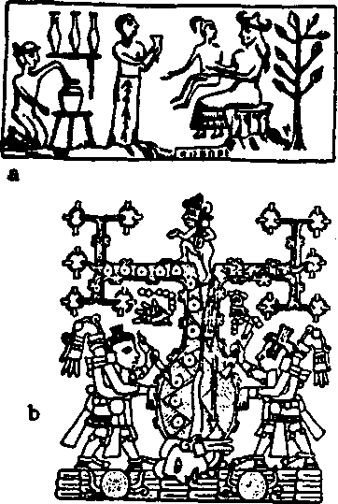
Associando a outros dados e termos usados pêlos sumérios, parece que houve conta to numa época muito remota. A prova, ao que parece, também desafia as teorias atuais sobre as primeiras migrações do homem para as Américas. Não estamos nos referindo apenas às sugestões (feitas nesse mesmo século no Congresso Internacional de Americanistas) de que a migração não ocorreu pela Ásia, via estreito de Bering, ao norte, mas sim pela rota da Austrália/Nová Zelândia, via Antártica, para a América do Sul — uma ideia revivida recentemente depois da descoberta, no norte do Chile, próximo à fronteira com o Peru, de múmias humanas enterradas 9 000 anos atrás.
O problema que enfrentamos com as duas teorias de migração, é que requeriam a realização de uma viagem com homens, mulheres e crianças, por milhares de quilómetros de terreno gelado. Não conseguimos imaginar como isso poderia ter sido feito 20 000 ou 30 000 anos atrás. Também nos perguntamos os motivos que os teriam levado a empreender tal jornada. Por que homens, mulheres e crianças viajariam por milhares de quilómetros de terreno gelado, encontrando cada vez mais gelo, se não acreditassem na existência de uma Terra Prometida além do gelo?
Porém, como poderiam saber o que estava além do gelo, se não tinham estado lá, ainda, nem ninguém antes deles, pois, por definição, eram eles os primeiros a chegar na América?
Na história bíblica do Êxodo do Egito, o Senhor descreve a Terra Prometida como "uma terra de trigo e cevada, de vinha e figueira, de romãzeira, de oliveira e de mel...", "uma terra, cujas pedras são de ferro e de cujas montanhas podeis extrair cobre". O deus asteca descreveu a Terra Prometida como "casas com ouro e prata, algodão multicolorido e cacau de vários matizes". Teriam os primeiros migrantes empreendido a viagem se alguém — o seu deus — não lhes dissesse para ir e o que esperar? E se essa divindade não fosse só uma entidade teológica, mas um ser fisicamente presente na Terra? Não poderia ter auxiliado os viajantes a suportar os rigores da jornada, assim como o Senhor bíblico fez com os israelitas?
Foi com tais questionamentos, de como e por que motivos uma viagem impossível foi realizada, que lemos e relemos as histórias nahuatl sobre as Quatro Idades. Se o Primeiro Sol terminou com o dilúvio, concluímos que aquela deve ter sido a fase final da última Idade do Gelo. Afirmamos no livro O 12° Planeta que o dilúvio foi causado pelo derretimento da calota antártica de gelo, que deslizou para os oceanos, causando o final da última Idade do Gelo, em cerca de 11000 anos a.C.
Teria sido o legendário local de origem das tribos nahuatl, chamado Aztlán, "O Lugar Branco", uma terra coberta de gelo? Foi por isso que o Primeiro Sol foi considerado a época dos "gigantes de cabelos brancos"? Será que as lembranças históricas dos astecas, retrocedendo ao começo do Primeiro Sol, 17 141 anos antes, se referiam a uma migração para a América em cerca de 15000 anos a.C., quando o gelo formava uma ponte de terra com o Velho Mundo? Seria possível que essa travessia, em lugar de ocorrer pela calota de gelo, não tivesse sido feita pelo oceano Pacífico, como lendas nahuatl narram?
Lendas de chegadas por mar e desembarques na costa do Pacífico não são exclusivas dos povos mexicanos. Mais ao sul, entre o povo andino, encontramos lembranças semelhantes narradas como lendas. Uma delas, a lenda de Naymlap, fala do primeiro desembarque naquela costa de um povo vindo de outro lugar. Conta a chegada de uma grande frota de jangadas de junco (do tipo usado por Thor Heyerdahl para simular as viagens dos su-mérios). Uma pedra verde, que podia transmitir as palavras dos deuses, colocada no barco líder, indicara ao chefe da migração, Naymlap, a praia para o desembarque. A divindade, falando através daquele ídolo verde, instruiu o povo nas artes da agricultura, construção e artesanato.
Algumas versões da lenda do ídolo verde apontam o Cabo Santa Helena, no Equador, como o local do desembarque. Ali, o continente sul-americano se projeta na direção do Pacífico. Vários cronistas, entre eles Juan de Velasco, relataram as tradições nativas, assegurando que os primeiros homens a desembarcar nas regiões equatoriais eram gigantes. Eles adoravam doze deuses, liderados pelo Sol e pela Lua. No local onde está situada hoje a capital do Equador, segundo Velasco, os recém-chegados construíram dois templos, voltados um para o outro. O templo dedicado ao Sol possuía duas colunas de pedra em frente ao portal e, no átrio, um círculo de doze pilares de pedra.
Tendo cumprido sua missão, Naymlap, o chefe, achou que era o momento de partir. Ao contrário de seus sucessores, ele não morreu. Ganhou asas e voou para não mais ser visto, levado para o céu pelo deus da pedra falante.
A crença de que as instruções divinas poderiam ser recebidas através de uma pedra falante, alinham os indígenas americanos aos povos antigos do Velho Mundo, que descreveram e acreditaram em pedras de oráculos. A Arca que os israelitas carregaram durante o Êxodo era encimada pelo Dvir — literalmente, "Falador" — um dispositivo portátil, através do qual Moisés podia ouvir as instruções do Senhor. Os detalhes sobre a partida de Naymlap, sendo levado para os céus, também possui um paralelo bíblico. Podemos ler no capítulo 5 do Génese que na sétima geração da linhagem de Adão, através de Set, o patriarca era Enoch; depois de ter atingido a idade de 365 anos "ele se foi" da Terra, pois o Senhor o levou na direção do céu.
Os estudiosos colocam um problema para aceitar a travessia do oceano há 15 000 ou 20 000 anos: o homem, sustentam, era primitivo demais para construir embarcações que navegassem em alto mar. Isso só teria acontecido na civilização dos sumérios, no começo do quarto milénio antes de Cristo, quando a humanidade começou a usar veículos terrestres (carros com rodas) e marítimos (barcos) como meio de transporte à longa distância.
Segundo os próprios sumérios, esse foi o curso dos acontecimentos após o Dilúvio. Existiu, diziam eles, uma alta civilização na Terra antes do Dilúvio — uma civilização iniciada pêlos que vieram do planeta de Anu e que continuou através de uma linhagem de "semideuses", a geração resultante do casamento entre os extraterrestres (os nefelim bíblicos) e as "filhas do Homem." Crónicas egípcias, como os escritos do sacerdote Manetho, seguiram esse mesmo raciocínio. Também a Bíblia descreve a vida rural (agricultura e pastoreio) e a vida urbana (cidades, metalurgia) antes do Dilúvio. Tudo isso, entretanto, segundo a totalidade das fontes antigas, foi varrido da face da Terra pelo Dilúvio e teve de ser recomeçado desde o início.
O Livro do Génese começa com as histórias da Criação, que não passam de versões concisas de textos sumérios, muito mais detalhados. Nestes últimos, é mencionado constantemente "o Adão", literalmente "o terrestre". Depois, trocou-se pela genealogia de um ancestral específico chamado Adão. "Este é o livro das gerações de Adão (Génese 5:1). Ele tinha dois filhos no início, Caim e Abel. Depois, Caim matou seu irmão, e foi banido por laweh. E Adão conheceu sua mulher outra vez e ela gerou um filho e deu-lhe o nome de Set". É esta linhagem, a linhagem de Set, que a Bíblia segue através da genealogia dos patriarcas até Noé, o herói da história do Dilúvio. A história focaliza o povo asiático-africano-europeu.
Mas o que aconteceu com Caim e sua linhagem? Tudo o que temos na Bíblia são doze versos. laweh puniu Caim transformando-o em "um fugitivo e um vagabundo sobre a Terra", ou seja, um nómade.

E Caim afastou-se da presença de laweh
e viveu na terra de Nod, a leste do Éden.
E Caim conheceu sua mulher que concebeu e deu à luz a
Enoch;
E ele construiu uma cidade
e deu à cidade o nome de seu filho, Enoch.
Várias gerações depois, Lamech nasceu. Teve duas esposas. De uma nasceu Jabal, "era o pai dos que habitam em tendas e possuem gado". Da outra, dois filhos nasceram. Um, Jubal, "foi o pai de todos os que tocam a lira e a flauta". O outro, Tubal-Kain, "foi um artífice de ouro, cobre e ferro".
Essas parcas informações bíblicas são bastante ampliadas pelo pseudo-epigráfico Livro dos Jubileus, que se acredita ter sido composto no século 2 a.C, baseado em fontes anteriores. Relatando os eventos até a passagem dos Jubileus, afirma que "Caim tomou Awan sua irmã por sua esposa e ela pariu Enoch perto do quarto jubileu. E no primeiro ano da primeira semana do quinto jubileu casas foram construídas na Terra e Caim construiu uma cidade e deu o nome à cidade como o nome de seu filho, Enoch".
Os estudiosos da Bíblia ficaram intrigados por muito tempo pela coincidência: o nome de um descendente de Adão, através de Set, era "Enoch" e, através de Caim, também "Enoch" (que significa "fundir", "fundição"), além de outras semelhanças nos nomes dos descendentes. Qualquer que seja o motivo, é evidente que as fontes nas quais os editores da Bíblia se apoiaram, atribuíam a ambos "Enoch" — talvez uma só pessoa pré-histórica — feitos extraordinários. O Livro dos Jubileus afirma que Enoch "foi o primeiro entre os homens nascidos na Terra que aprendeu a escrever a sabedoria e o conhecimento e que anotou os signos dos céus, de acordo com seus meses, num livro". Segundo o Livro de Enoch, esse patriarca aprendeu matemática, conhecimento dos planetas, o calendário, durante uma viagem celestial, quando lhe foi mostrada a localização das "Sete Montanhas de Metal" na Terra, "no oeste".
Os textos sumérios pré-bíblicos, conhecidos como Listas do Rei, também relatam a história de um governante anterior ao Dilúvio, que aprendeu com os deuses todas as formas de sabedoria. Seu nome-epíteto era EN.ME.DUR.AN.KI — "Senhor da Sabedoria da Criação do Céu e da Terra" — e um provável protótipo dos "Enoch" da Bíblia.
As histórias nahuatl falam sobre a perambulação, a chegada a um destino final, estabelecendo-se ao fundar uma cidade; sobre um patriarca com duas esposas e filhos dos quais se originaram as nações tribais; de um que se tornou renomado por sua habilidade com metais. Não parecem as histórias bíblicas? Mesmo o uso nahuatl intencional do número sete é refletido nas histórias bíblicas, pois o sétimo descendente, através da linhagem de Caim, Lamech, enigmaticamente proclamou que "Sete vezes Caim será vingado e Lamech, setenta e sete".
Estaríamos então encontrando nas tradições das sete tribos nahuatl, os ecos — memórias antigas — da linhagem banida de Caim e de seu filho Enoch?
Os astecas chamavam sua capital de Tenochtitlán, a Cidade de Tenoch, batizada com o mesmo nome de seu ancestral. Considerando que em seu dialeto, eles apresentam o hábito de prefixarem muitas de suas palavras com o som T, Tenoch poderia ter sido originalmente Enoch se retirarmos o T.
Um texto babilónico, baseado na opinião dos estudiosos sobre um texto sumério do terceiro milénio a.C., enigmaticamente, relata um conflito, que termina em assassinato entre um ceramista e um irmão pastor de ovelhas, exatamente como a história bíblica de Caim e Abel. Condenado a "vagar em tristeza", o agressor, chamado Ka'in, migrou para a terra de Dunnu e lá "construiu uma cidade com duas torres".
Torres gémeas sobre as pirâmides-templo era uma marca registrada da arquitetura asteca. Será que esse fato comemora a construção de uma "cidade com torres gémeas" por Ka'in? E seria Tenochtitlán, a "Cidade de Tenoch", batizada e construída porque Caim, milénios antes, "construiu uma cidade e a chamou com o nome de seu filho, Enoch"?
Teremos encontrados na América Central o reino perdido de Caim, a cidade que recebeu o nome de Enoch? A possibilidade certamente oferece respostas plausíveis ao enigma dos primórdios do homem nesses domínios.
Também pode lançar luz sobre dois enigmas — aquele da "Marca de Caim" e o traço hereditário comum a todos os povos nativos da América, a ausência de pêlos no rosto.
De acordo com a narrativa bíblica, depois que o Senhor baniu Caim de suas terras e decretou que ele seria um nómade no Leste, Caim ficou preocupado em ser assassinado pêlos que queriam vingança. Então o Senhor, para indicar que Caim vagava sob sua proteção, "colocou um sinal sobre Caim, para que qualquer um que o encontrasse não o atormentasse". Embora ninguém saiba até hoje que "sinal" distinto seria esse, presumiu-se que poderia ser algum tipo de tatuagem na fronte de Caim. Mas, pela narrativa bíblica, o assunto da vingança, e da proteção contra ela, continuou até a sétima geração e muito mais. A tatuagem na testa não teria durado tanto, nem seria transmitida de geração em geração. Apenas um traço genético, transmitido hereditaria-mente, poderia encaixar-se nos dados bíblicos.
Em virtude desse particular traço genético do ameríndios — a ausência de pêlos no rosto — acredita-se que essa característica seria a "marca de Caim" e seus descendentes. Se nossa suposição estiver correta, a América Central, como ponto focal de onde os ameríndios se espalharam para o norte e para o sul do Novo Mundo, foi mesmo o Reino Perdido de Caim.

O REINO DOS DEUSES SERPENTES

Quando Tenochtitlán atingiu seu período áureo, a capital tol-teca de Tuia já tinha sido lembrada como a lendária Tollán. E quando os toltecas construíram sua cidade, Teotihuacán já estava envolvida em mitos. Seu nome significara "Lugar dos Deuses". Segundo as narrativas astecas, era exatamente isso que o local tinha sido.
Diziam elas que, no tempo em que as calamidades se abateram sobre a Terra e a Terra ficou na escuridão porque o Sol não apareceu, apenas em Teotihuacán havia luz, pois uma chama divina permanecia queimando lá. Os deuses, preocupados com o fenómeno, reuniram-se em Teotihuacán, para decidir o que fazer. "Quem governará e dirigirá o mundo?", perguntavam uns aos outros. Para responder, em seguida, "...a menos que possamos fazer o Sol aparecer".
Pediram, então, um voluntário entre os deuses para se jogar sobre a chama divina e com esse sacrifício trazer de volta o sol. O deus Tecuciztecatl se ofereceu como voluntário. Envergando seu traje brilhante ele avançou para a chama, mas a cada vez que se aproximava do fogo, recuava, perdendo a coragem. O deus Nanauatzin se ofereceu para tomar seu lugaç e sem hesitar saltou sobre a chama. Envergonhado, Tecuciztecatl seguiu atrás, mas caiu apenas na fímbria da chama. Enquanto os deuses eram consumidos pelo fogo, o Sol e a Lua reapareceram no céu.
Porém, embora pudessem ser vistas, as duas fontes de luz permaneciam imóveis no céu. Segundo uma das versões, o Sol começou a mover-se depois de uma boa flechada. Outra, no entanto, diz que o astro retomou o movimento quando o Deus do Vento soprou sobre ele. Depois que o Sol terminou seu movimento, a Lua também começou a mover-se. Assim, o ciclo do dia e da noite recomeçou e a Terra foi salva.
A história está intimamente ligada com os monumentos mais renomados de Teotíhuacán, a Pirâmide do Sol e a Pirâmide da Lua. Uma versão diz que as duas pirâmides foram construídas para homenagear os dois deuses que se sacrificaram; outra versão afirma que as pirâmides já existiam quando o evento aconteceu eque os deuses saltaram para o fogodivino do alto das pirâmides.
Qualquer que seja a lenda, o fato é que a Pirâmide do Sol e a Pirâmide da Lua ainda estão lá. O que há poucas décadas eram montes cobertos de vegetação, agora erguem-se majestosamente a apenas 50 quilómetros ao norte da Cidade do México, transformando-se em atração turística. Estas pirâmides, elevando-se num vale cujas montanhas circundantes agem como pano de fundo para um cenário eterno, (fig. 10), forçam os olhos dos visitantes a seguir além. Os monumentos sugerem poder, sabedoria, engenhosidade; revelam uma linha entre a Terra e o Céu. Ninguém fica indiferente, é impossível deixar de perceber o sentido de história, a presença de um passado glorioso.
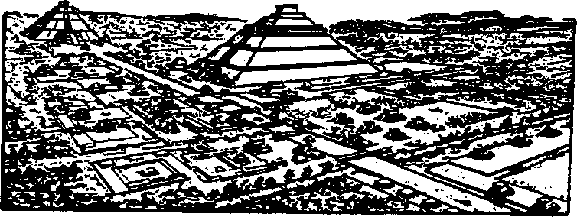
Quanto tempo atrás? Os arqueólogos inicialmente presumiram que Teotíhuacán fora fundada nos primeiros séculos da Era Cristã. Porém, a data vem se alterando com o tempo. Alguns estudos feitos no local indicaram que o centro cerimonial da cidade já Ocupava 11,6 quilómetros quadrados por volta de 200 a.C. Na década de 50, um famoso arqueólogo, M. Covarrubias, admitiu com incredulidade que a datação por carbono dava ao local a "quase impossível época de 900 a.C" (Indian Art of México and Central America -"A Arte Indígena do México e da América Central"). Na verdade, dátações mais recentes fornecem uma data de 1474 a.C. (com pequena margem de erro). Atualmente, aceita-se a datação de cerca de 1400 a.C. Foi quando os olmecas, que podem ser sido o povo que trabalhou na construção das estruturas monumentais de Teotihuacán, estavam fundando grandes "centros cerimoniais" em outros lugares do México.
Teotihuacán passou nitidamente por várias fases de construção. Suas pirâmides revelam evidências de estruturas internas mais antigas. Alguns estudiosos lêem nas ruínas uma história que pode ter começado 6000 anos atrás — no quarto milénio a.C. Isso se encaixa com as lendas astecas que falavam sobre esse "Lugar dos Deuses" como existindo no Quarto Sol. Então, quando o dia da "escuridão" aconteceu, por volta de 1400 a.C., as duas pirâmides foram erguidas até suas dimensões monumentais.
A Pirâmide da Lua eleva-se ao norte desse centro cerimonial, flanqueada por estruturas auxiliares, com uma grande praça na frente. De lá, uma avenida larga corre na direção sul até onde a vista alcança. E' ladeada por santuários, templos e outras estruturas baixas, que se acredita serem túmulos. Por isso, esta avenida recebeu o nome de Avenida dos Mortos. Cerca de 600 metros para o sul, a Avenida dos Mortos chega à Pirâmide do Sol, que se eleva no lado oriental (fig. 11), ao lado de uma série de santuários e outras estruturas.
Além da Pirâmide do Sol, mais 900 metros para o sul, chega-se à Ciudadela, um quadrilátero que contém, no lado oriental, a terceira pirâmide de Teotihuacán, chamada a Pirâmide de Quetzal-coatl. Sabe-se hoje que em frente à Ciudadela, do outro lado da Avenida dos Mortos, existia mais um quadrilátero. Ele servia como centro administrativo e comercial. A avenida continua em direção sul. O mapeamento de Teotihuacán encontrou, ao sul da Pirâmide do Sol, uma marca cinzelada nas rochas na forma de uma cruz no interior de dois círculos concêntricos; outra marca similar foi encontrada a três quilómetros para o oeste, na encosta de uma montanha. Uma linha unindo as duas marcas indica precisamente a direção do eixo leste-oeste; os outros braços da cruz recaem na orientação norte-sul. Os pesquisadores concluíram que eram as marcas utilizadas pêlos construtores da cidade, mas não ofereceram explicações sobre os instrumentos utilizados na Antiguidade para traçar uma linha entre dois locais tão distantes.
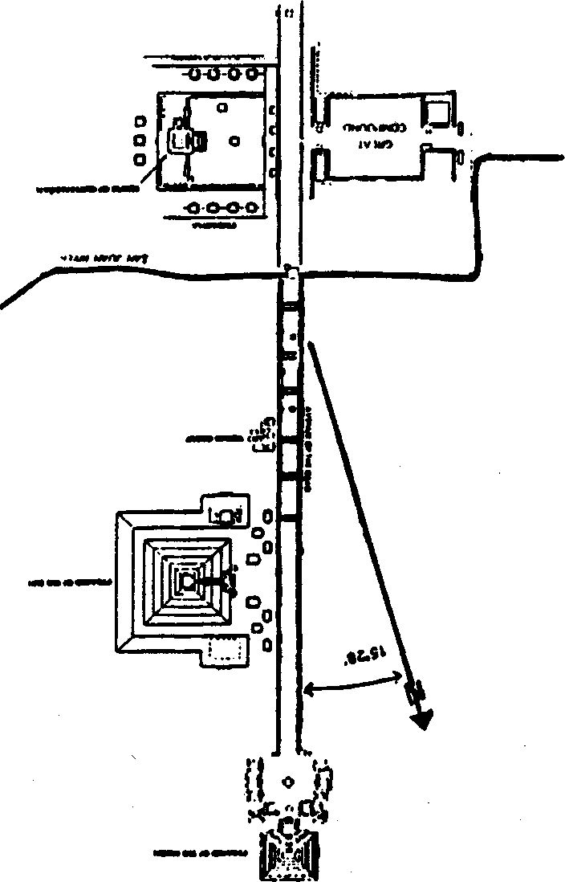
Outros fatos evidenciam que o centro cerimonial foi orientado projetado intencionalmente. O primeiro deles é que o rio San ffijan, que corre pelo vale de Teotihuacán, teve seu curso desviado Mddiberadamente no local onde cruza o centro cerimonial. Os canais artificiais que desviaram suas águas para a Ciudadela, ao longo do quadrilátero, seguem paralelos ao eixo leste-oeste e, depois de duas curvas em ângulos retos, voltam-se para a avenida que corre para oeste.
O segundo, é que os dois eixos não coincidem diretamente com os pontos cardeais. Eles apresentam um desvio para sudoeste de 15,5 graus (fig. 11). Estudos demonstraram que isso não foi acidente, ou erro de cálculo dos antigos construtores. A. F. Aveni (Astronomy in Ancient Mesoamerica - "Astronomia na América Central Antiga"), chamou de "orientação sagrada" esse desvio. Tanto que centros cerimoniais mais recentes, como o de Tuia, e outros, também mostram essa orientação, ainda que ela não fizesse sentido em seus locais de construção. Sua conclusão é de que ela foi seguida na construção de Teotihuacan para permitir observações no céu em determinadas datas importantes do calendário.
Zelia Nutal, num documento apresentado ao vigésimo-se-gundo Congresso Internacional de Americanistas (Roma, 1926), sugeriu que essa orientação fora determinada pela passagem do Sol pelo zénite do observador, fenómeno que ocorre duas vezes por ano, quando o sol parece deslocar-se de norte para sul, depois retorna. Se o propósito das pirâmides fosse a observação astronómica, seu formato — pirâmides com degraus, equipadas com escadarias, levando a presumíveis tem-plos-observatórios na plataforma do cimo — faria sentido. Entretanto, como fortes evidências sugerem que o que conhecemos atualmente são as camadas exteriores, mais recentes, das duas maiores pirâmides (como foram descobertas pêlos arqueólogos) não se pode afirmar, com certeza, que o propósito original dessas pirâmides fosse esse. A possibilidade, e até mesmo a probabilidade, de que as escadarias fossem uma adição posterior pode ser confirmada pelo fato de que o primeiro estágio da grande escadaria da Pirâmide do Sol é inclinado e não alinhado com a orientação da pirâmide (fig. 12).
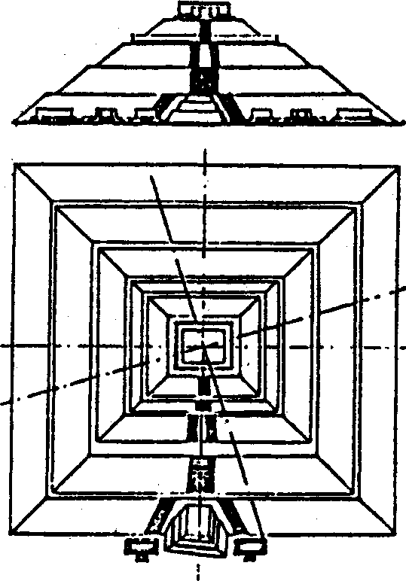

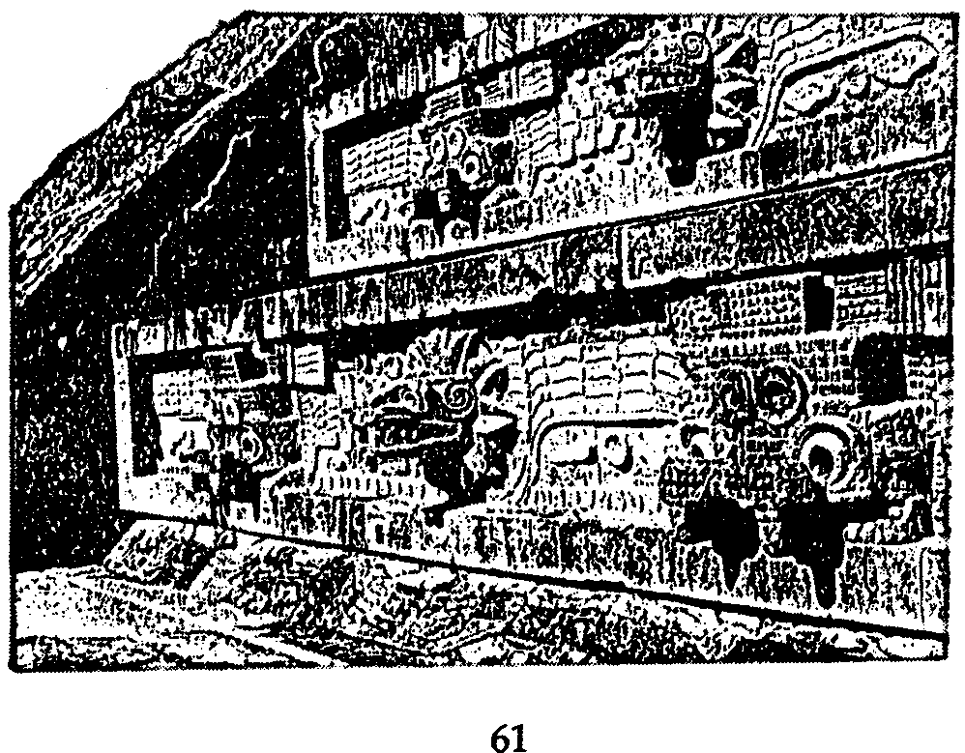
Das três pirâmides de Teotihuacán, a menor é a de Quetzal-coatl, na Ciudadela. Uma adição posterior foi parcialmente escavada para revelar a construção original em degraus. A fachada parcialmente exposta mostra decorações esculpidas, nas quais o símbolo da serpente de Quetzalcoatl se alterna com o rosto estilizado de Tlaloc contra um fundo de águas onduladas (fig. 13). Essa pirâmide remonta ao tempo dos toltecas, e é parecida com muitas pirâmides mexicanas.

As duas pirâmides maiores, ao contrário, apresentam ausência total de adornos. São de tamanho e formas diferentes, destacando-se pela solidez e antiguidade. Em todos os aspectos lembram as grandes pirâmides de Gize, que também diferem de todas as pirâmides egípcias subsequentes; as últimas foram construídas pêlos faraós, enquanto as de Gize foram construídas pêlos "deuses". Talvez seja o caso de Teotihuacán, pois as evidências arqueológicas apoiam as lendas sobre como a Pirâmide do Sol e a Pirâmide da Lua surgiram.
Embora as duas grandes pirâmides de Teotihuacán, para permitir seu uso como observatório, tenham sido construídas com degraus, encimadas por plataformas e equipadas com escadarias (como os zigurates mesopotâmicos), não há dúvida que seus ar-quitetos estavam familiarizados com as pirâmides de Gize no Egito. Exceto pelo ajuste da forma exterior, estas construções imitam as pirâmides peculiares de Gize. Há uma semelhança impressionante. A Segunda Pirâmide em Gize, é menor do que a Grande Pirâmide. Mas seus picos se elevam à mesma altura em relação ao nível do mar, porque a Segunda Pirâmide foi construída em terreno mais elevado. O mesmo se dá em Teotihuacán, onde a Pirâmide da Lua, menor, foi construída em terreno cerca de dez metros mais elevado que a Pirâmide do Sol, fazendo com que os picos de ambas estejam na mesma altura em relação ao nível do mar.
As semelhanças são mais fortes, ainda, entre as duas pirâmides maiores. Ambas foram construídas sobre plataformas artificiais. Os lados possuem quase a mesma medida: cerca de 230 metros, em Gize, e 227 metros, em Teotihuacán. A última caberia exatamente na primeira (fig. 14).
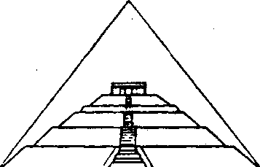

Embora essas correspondências sugiram uma ligação oculta entre os dois conjuntos de pirâmides, não podemos ignorar, as diferenças consideráveis entre elas. Na Grande Pirâmide de Gize foram usados grandes blocos de pedra, cuidadosamente trabalhados e unidos sem argamassa, pesando um total de 7 milhões de toneladas e apresentando um volume de 2 milhões e 604 000 metros cúbicos. A Pirâmide do Sol foi construída com tijolos de argila, adobe, pedregulhos e cascalho, unidos por uma camada de pedras brutas e estuque, apresentando um volume de apenas 280 000 metros cúbicos. A Pirâmide de Gize contém um complexo interno de corredores, galerias e câmeras preciso e delicado. A pirâmide de Teotihuacán não parece apresentar estruturas internas. A pirâmide egípcia eleva-se a uma altura de 146 metros, enquanto a Pirâmide do Sol atinge apenas 76 metros. A Grande Pirâmide possui quatro lados triangulares que se elevam num ângulo difícil de 52 graus. As duas em Teotihuacán, foram construídas em estágios, apoiados um sobre o outro, com lados que se inclinam para dentro, começando com uma inclinação de 43,5 graus.
As significativas diferenças refletem os diferentes períodos e propósitos de cada conjunto de pirâmides. Mas na última delas, fato não percebido pêlos pesquisadores anteriores, está a chave para a resolução de alguns enigmas.
O ângulo inclinado de 52 graus existe no Egito apenas nas pirâmides de Gize, que não foram construídas por Quéops, ou outro faraó (como ficou provado nos livros anteriores das Crónicas Terrestres), mas pêlos deuses do antigo Oriente Médio como faróis de aterrissagem no espaçoporto da península do Sinai. Todas as outras pirâmides egípcias — menores, menos imponentes, em ruínas, ou destruídas — foram construídas por faraós, milénios depois, numa imitação da "escadaria para o céu" dos deuses. Porém, nenhuma atingiu o ângulo perfeito de 52 graus e sempre que isso foi tentado, a construção terminou ruindo.
A lição foi aprendida quando o faraó Sneferu (cerca de 2650 a.C.) iniciou sua tentativa de glória monumental. Numa análise brilhante desses acontecimentos antigos, K. Mendelssohn (The Riddle of the Pymmids - "O Enigma das Pirâmides") diz que os arquitetos de Sneferu estavam construindo a segunda pirâmide em Dahshur quando a primeira, construída em Maidum, em ângulo de 52 graus, desabou. Eles, então, apressadamente, alteraram o ângulo de inclinação da pirâmide de Dahshur para um patamar mais seguro de 43,5 graus, no meio da construção. Isso resultou num formato estranho, originando o nome Pirâmide Torta (fig. 15a). Ainda determinado a deixar para a posteridade uma verdadeira pirâmide, Sneferu mandou construir uma terceira pirâmide nas cercanias. Ela é agora chamada de Pirâmide Vermelha, pela cor de suas pedras, e eleva-se em ângulo de 43,5 graus (fig. 15b).
Mas, nesse recuo para a segurança, os arquitetos de Sneferu voltaram a utilizar uma escolha feita mais de um século antes, cerca de 2700 a.C., pelo faraó Zoser. Sua pirâmide, a mais antiga construída pêlos faraós (que pode ser vista ainda hoje em Sakara), era construída em seis degraus (fig. 15c) com ângulo de 43,5 graus.
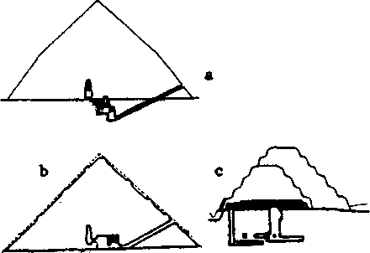
Seria apenas coincidência que a Pirâmide do Sol e a Grande Pirâmide de Gize tenham as mesmas medidas na base? Talvez. Seria puro acaso que o ângulo preciso de 43,5 graus, adotado pelo faraó Zoser, e aperfeiçoado em sua pirâmide de degraus, fosse o mesmo em Teotihuacán? Duvidamos. Enquanto um ângulo mais inclinado, vamos dizer 45 graus, poderia ter sido obtido por um arquiteto não sofisticado, dividindo em duas partes o ângulo reto, o ângulo de 43,5 graus resultou, no Egito, de um sofisticado cálculo, baseado no fator Pi (3,1416), que é a relação do perímetro de um círculo com seu diâmetro.

O ângulo de 52 graus das pirâmides de Gize exigiam familiaridade com esse fator; era obtido conferindo à pirâmide uma altura (H) igual à metade do lado (S) dividido por Pi e multiplicado por quatro (230 dividido por 2= 115, dividido por 3,14= 36,5 x 4= 146 metros de altura). O ângulo de 43,5 graus foi obtido reduzindo-se a altura de um múltiplo de 4 para um múltiplo de 3. Em ambos os casos, seria necessário o conhecimento de Pi. Nada indica que os povos da América Central tinham esse conhecimento. Como, então, surgiu o ângulo de 43,5 graus nas estruturas das duas singulares pirâmides de Teotihuacán (na América Central), a não ser através de alguém familiarizado com as pirâmides do Egito?
As pirâmides do Egito, com exceção da singular Grande Pirâmide de Gize, estavam equipadas com uma passagem inferior (veja fig. 15), que geralmente se inicia na borda, ou perto da base, e continua sob elas. Alguém atribuiria a uma simples coincidência o fato de que existe tal passagem sob a Pirâmide do Sol?
A descoberta acidental foi feita em 1971, depois de chuvas torrenciais. Bem em frente à escadaria central da pirâmide, uma passagem subterrânea aflorou. Continha degraus antigos que conduziam cerca de seis metros para baixo, para a entrada de uma passagem horizontal. Os escavadores concluíram que era uma caverna natural, artificialmente alargada e melhorada, correndo por sobre o leito de pedra onde a pirâmide fora construída. Esses melhoramentos intencionais são evidenciados pelo fato de que o teto é feito de blocos de pedra sólida e que as paredes dos túneis foram uniformizadas com gesso. Em vários pontos, ao longo dessa passagem subterrânea, paredes de adobe dirigem o trajeto em ângulos agudos.
A cerca de 50 metros dessa antiga escadaria, o túnel se transforma em duas câmaras alongadas, como asas estendidas; é um local situado exatamente sob o primeiro degrau da pirâmide. De lá, a passagem, com aproximadamente dois metros de altura, continua por mais de 60 metros. Nessa parte interna a construção fica mais complexa, com o uso de materiais diversos; o assoalho, disposto em segmentos, era feito pelo homem; canos para drenagem eram dispostos para um propósito desconhecido (talvez ligando-se com algum curso subterrâneo, agora extinto). Finalmente, o túnel termina sob o quarto estágio da pirâmide numa área oca que parece uma folha de trevo, apoiada por colunas de adobe e blocos de basalto.
Qual seria o propósito dessa estrutura subterrânea? Desde que as paredes de segmentação foram danificadas antes da descoberta em nossos tempos modernos, não é possível dizer se os restos de vasos de cerâmica, lâminas de obsidiana e cinzas de carvão pertencem à fase mais antiga do uso do túnel. Mas o questio-namento sobre as finalidades de Teotihuacán, além da observação do céu, foi reforçado com outras descobertas.
A Avenida dos Mortos parece estender-se como uma pista homogénea, desde a praça da Pirâmide da Lua até o horizonte sul. Porém, esse curso uniforme é interrompido numa secção situada entre a Pirâmide do Sol e o rio San Juan. A inclinação geral da Pirâmide da Lua para a Pirâmide do Sol é ainda mais acentuada nesse ponto da avenida. Estudos feitos no local mostraram que essa inclinação foi conseguida com o corte deliberado da rocha original; além do mais, o desnível entre a Pirâmide da Lua até um ponto além da Ciudadela é de cerca de 30 metros. Ali, seis fragmentos foram criados pela adição de muros duplos, perpendiculares à avenida. A cavidade da avenida é mais adiante alinhada com paredes e estruturas mais baixas, resultando em seis compartimentos semi-subterrâneos, abertos para o céu. As paredes perpendiculares são dotadas de comportas ao nível do solo. Tudo indica que todo o complexo servia para canalizar a água, que fluía ao longo da avenida. O fluxo poderia ter sua origem na Pirâmide da Lua (onde um túnel subterrâneo foi encontrado ao redor da estrutura), ligado de alguma maneira ao túnel subterrâneo da Pirâmide do Sol. A série de compartimentos retinha, e eventualmente liberava, a água de um para o outro até que o fluxo atingisse o canal desviado do rio San Juan.
Poderia esse fluxo artificial de águas correntes ter sido o motivo pelo qual a decoração da fachada da pirâmide de Quetzal-coatl fosse como águas onduladas, numa região situada no interior, a centenas de quilómetros de qualquer oceano?
A associação desse local com a água foi corroborada pela descoberta de uma grande estátua em pedra de Chalchiuhtlicue, a deusa das águas e esposa de Tlaloc, o deus da chuva. A estátua (fig. 16), que pode ser vista agora no Museu Nacional de Antropologia, na Cidade do México, foi descoberta no centro da praça da Pirâmide da Lua. Em suas representações, a^deusa, cujo nome significa "Dama das Águas", geralmente é mostrada usando uma saia de jade decorada com conchas marítimas. Seus adornos eram brincos de turquesa, colar de jade, ou de outras pedras verde-azuladas, de onde pendia um medalhão de ouro. A estátua repete esses trajes e elementos decorativos e parece ter portado um medalhão de ouro, incrustado na cavidade apropriada, que teria sido removido por ladrões. Suas representações frequentemente a mostravam usando uma coroa de serpentes, ou enfeitada com elas, indicando que ela teria sido um dos deuses-serpente dos mexicanos.
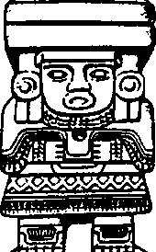
Teria sido Teotihuacán construída como um tipo de instalação para distribuir água utilizada em algum processo? Antes de responder a esta pergunta, vamos mencionar outra descoberta intrigante.
Juntamente com o terceiro segmento da Pirâmide do Sol, escavações de uma série de câmaras subterrâneas interligadas, revelaram que alguns dos pisos eram cobertos com camadas grossas de mica, um tipo de silício mineral que possui propriedades especiais de resistência à água, calor e correntes elétricas. Tem sido utilizado como isolante em vários processos químicos, elétricos, eletrônicos, e mais recentemente, em tecnologia nuclear e espacial.
As propriedades particulares da mica dependem, até certo ponto, do seu conteúdo de outros elementos minerais e, portanto, da sua origem geográfica. Segundo peritos, a mica encontrada em Teotihuacán é de um tipo existente no distante Brasil. Traços dessa mica também foram encontrados em restos removidos da Pirâmide do Sol, quando estava sendo desenterrada no começo do século. Qual seria o uso desse material isolante em Teotihuacán?
Nossa impressão é que tudo ali — a presença do Senhor e da Dama das Águas, juntamente com a divindade principal, Quet-zalcoatl; a avenida lamacenta; a série de estruturas, câmaras subterrâneas, túneis; o rio desviado; as secções semi-subterrâneas com suas comportas; os compartimentos sob o chão recoberto de mica — fazia parte de um projeto cientificamente concebido para a separação, refinamento, ou purificação, de substâncias minerais.
E' possível que alguém que conhecia os segredos da construção de pirâmides, na metade do primeiro milénio a.C, ou mais provavelmente na metade do segundo milénio a.C., tenha chegado ao vale e, igualmente versado nas ciências físicas, tenha utilizado os materiais disponíveis para montar uma instalação sofisticada de processamento. Estaria essa pessoa à procura de ouro, como teria sugerido o medalhão da Dama da Agua, ou de algum mineral mais raro?
E se não foi o homem teriam sido seus deuses, como as lendas a respeito de Teotihuacán e o próprio nome têm sugerido?
Quem, além dos deuses, foram os ocupantes originais de Teotihuacán? Quem carregou as pedras e a argamassa para elevar as primeiras pirâmides? Quem canalizou a água e operou as comportas?
Os que dizem não ser Teotihuacán mais antiga do que alguns séculos antes de Cristo apresentam uma resposta simples: os toltecas. Aqueles que agora se inclinam na direção de um início mais antigo, começam a apontar os olmecas, um povo enigmático, que apareceu no cenário centroamericano na metade do segundo milénio a.C Os próprios olmecas apresentam muitos enigmas, pois parecem ter sido africanos negros, o que constitui um anátema para aqueles que não conseguem aceitar travessias pelo Atlântico há vários milénios.
Mesmo que a origem de Teotihuacán e de seus construtores esteja envolta em mistério, é quase certo que nos séculos que precederam a era cristã, as tribos toltecas começaram a chegar. A princípio, realizavam tarefas com as mãos; gradualmente, porém, aprenderam as habilidades da cidade e adotaram a cultura de seus mestres, incluindo a escrita pictórica, os segredos da ourivesaria, o conhecimento sobre astronomia e calendário, a adoração dos deuses. Cerca de 200 d.C., quem quer que tenha dominado Teotihuacán apanhou o que queria e partiu. A cidade tornou-se tolteca. Durante séculos se destacou por suas ferramentas, armas, artefatos feitos de obsidiaria e por sua influência cultural. Então, mil anos depois de terem chegado, os toltecas também partiram. Ninguém sabe os motivos. Mas o êxodo foi total. Teotihuacán tornou-se um lugar desolado, vivendo apenas nas lembranças de um passado dourado.
Alguns acreditam que o evento coincidiu com o estabelecimento de Tollán como a capital dos toltecas, em cerca de 700 a.C., construída às margens do rio Tuia como uma mini-Teoti-huacán. Os códices e o folclore descrevem Tollán como uma cidade legendária, um centro de artes e artesanato, com templos e palácios resplandecentes, cheios de ouro e pedras preciosas. Porém, por muito tempo os estudiosos questionaram a própria existência da cidade. Hoje não há mais dúvidas de que Tollán existiu realmente num local chamado Tuia, a cerca de oitenta quilómetros a noroeste da Cidade do México.
A redescoberta de Tollán ocorreu no final do século 19. Tudo começou com a viagem à região da francesa Désiré Charnay (Lês andennes villes du nouveau monde - "As cidades antigas do Novo Mundo"). Um trabalho sério de escavação, no entanto, só começou no início dos anos 40, sob a liderança do arqueólogo mexicano Jorge R. Acosta. Os trabalhos de escavação e restauração concentraram-se no complexo cerimonial mais importante, conhecido como Tuia Grande. Trabalhos posteriores, como o das equipes da Universidade do Mississipi, expandiram a área de escavações.
As descobertas confirmaram não apenas a existência da cidade, mas também sua história narrada em vários códices, especialmente no que ficou conhecido como Andes de Cuauhtitlan. Sabe-se, agora, que Tollán foi governada por uma dinastia de reis-sa-cerdotes, considerados descendentes do deus Quetzalcoatl; portanto, além do próprio nome, eles também usavam o nome divino como patronímico — um costume usual entre os faraós egípcios. Alguns desses reis-sacerdotes eram guerreiros, dedicados a expandir o domínio tolteca. Na segunda metade do século 10 a.C, o governante era Ce Acatl Topiltzin-Quetzalcoatl. Seu nome e sua época foram determinados por meio de um retrato, acompanhado por uma data equivalente a 968 a.C., que ainda pode ser observado numa pedra junto à cidade.
Foi no seu reinado que irrompeu um conflito religioso entre os toltecas. Parece que as divergências diziam respeito à exigência do soberano em introduzir sacrifícios humanos para apaziguar o Deus da Guerra. No ano 987 a.C. Topiltzin-Quetzalcoatl e seus seguidores deixaram Tollán e migraram para o leste, simulando a partida anterior do divino Quetzalcoatl. Estabeleceram-se no Yucatán.
Dois séculos mais tarde, calamidades naturais e assassinatos no seio da tribo arrasaram os toltecas. As calamidades eram sinais de cólera divina, prenunciando o fim da cidade. Segundo o cronista Sahagún, o rei, que muitos acreditam chamar-se Huemac, mas também usava o patronímico Quetzalcoatl, convenceu os toltecas a abandonar Tollán. "E assim eles partiram sob o seu comando, embora tenham ali vivido muitos anos e construído casas grandes e belas, templos, e palácios[...] Ao final, tiveram de partir deixando os lares, as terras, a cidade e suas riquezas. Como não podiam levar os valores, enterraram muitas coisas e até hoje algumas são desenterradas, não sem admiração por sua beleza e arte". Assim, foi no ano 1168 a.C., ou por volta dessa data, que Tollán se tornou uma cidade desolada, abandonada para desintegrar-se sob os efeitos do tempo. Conta-se que quando o primeiro chefe asteca colocou os olhos nas ruínas da cidade, chorou amargamente. As forças destrutivas da natureza foram ajudadas por invasores, saqueadores e assaltantes, que despiram os templos, destruíram monumentos e danificaram tudo o que estava em seu alcance. Assim, Tollán, arrasada até o solo, e esquecida, tornou-se uma lenda.
O que se sabe sobre Tollán, oito séculos depois, atesta a tradução do nome, que significa "lugar de muitas vizinhanças". Efe-tivamente, ela parece ter sido formada por muitas vizinhanças e áreas sagradas, que ocupavam uma superfície de 18 quilómetros quadrados. Assim como em Teotihuacán (que seus construtores tentaram imitar), o coração de Tollán era uma área sagrada, que se estendia ao longo do eixo norte-sul, flanqueada por centros cerimoniais, construídos com uma orientação perpendicular les-te-oeste. Como já observamos, as orientações apresentavam o "desvio sagrado" de Teotihuacán, embora não fizesse mais sentido a finalidade de observação astronómica naquele período e localização geográfica.
Onde deveria ter sido o limite norte da área sagrada, foram encontradas ruínas de uma estrutura incomum. Sua frente fora construída como uma pirâmide comum, com degraus e uma escadaria, porém a parte traseira do edifício apresentava uma estrutura circular, provavelmente encimada por uma torre. Esta construção pode ter sido utilizada como observatório e, possivelmente, serviu de modelo para o templo de Quetzalcoatl, em Tenochtitlán, mais recente, e para outras pirâmides com observatórios circulares no México.
O conjunto cerimonial principal, cerca de um quilómetro e meio para o sul, foi disposto ao redor de uma enorme praça central, no meio da qual se erguia o Grande Altar. O templo principal localizava-se no alto de uma pirâmide de cinco estágios, na parte oriental da praça. Uma pirâmide menor de cinco estágios serviu como plataforma elevada para outro templo. Ela era flanqueada por construções de vários aposentos, que conservaram evidências de fogo, indicando a possibilidade de ter sido utilizada para algum propósito industrial. Construções alongadas, ou vestíbulos, cujos temidos apoiavam-se em fileiras de pilares, ligavam as duas pirâmides e também limitavam a parte sul da área sagrada. Um campo esportivo para a prática do jogo sagrado tlachtli completava a parte oeste da praça (fig. 17, ilustração elaborada com base nos dados do arqueólogo P. Salazar Ortegon).
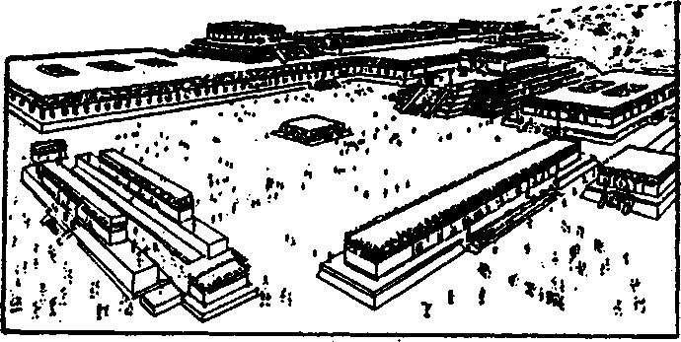
Entre este conjunto de Tuia Grande e o limite norte da área sagrada, evidentemente existiam outras estruturas e grupos de edifícios; uma nova quadra de jogo foi descoberta. Nos edifícios, porém, foram encontradas poucas estátuas em pedra. Entre elas, incluíam-se algumas imagens de animais, como o familiar coiote, uma espécie desconhecida de tigre, além de um deus reclinado, chamado Chacmool (fig. 18). Os toltecas também esculpiam estátuas de seus líderes, representando-os como homens de baixa estatura. Outros, trajados como guerreiros, segurando na^não esquerda o aïl-aíl, um tipo de arma (um lançador curvo de setas ou lanças), foram representados em relevos na face de colunas de secção quadrada (fig 19a), tanto de perfil, quanto de costas (fig 19b).
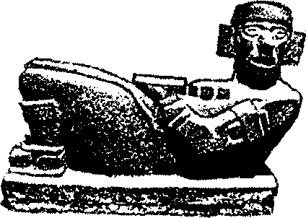

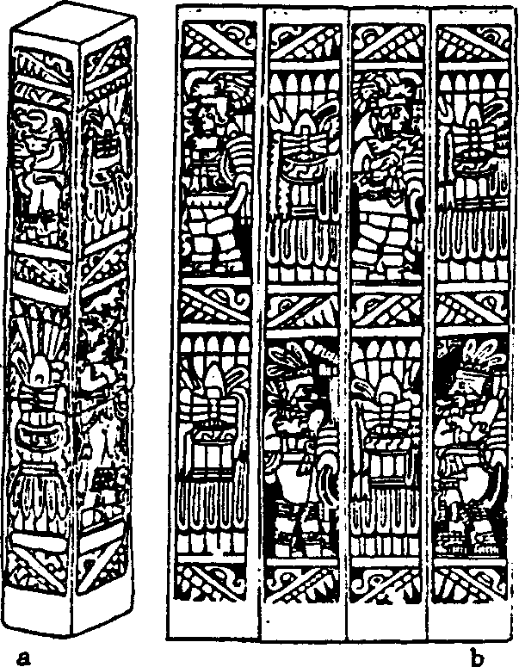
Quando Jorge R. Acosta começou um trabalho arqueológico metódico e constante, na década de 40, dirigiu sua atenção para a Grande Pirâmide. Localizada em frente ao altar principal, era óbvio o seu uso para astronomia. O que gerou dúvidas, na época, foi o nome dado pêlos trabalhadoreé nativos ao monte desolado que a abrigava: El Tesoro ("O Tesouro"). Porém, quando vários objetos de ouro foram descobertos, após o início das escavações, os trabalhadores nativos, insistindo que a pirâmide se elevava sobre um "campo de ouro", recusaram-se a continuar. "Realidade ou superstição, o resultado é que os trabalhos cessaram e nunca mais foram retomados", escreveu Acosta.
As atenções, então, se voltaram para a pirâmide menor, chamada, no início, de Pirâmide da Lua, depois de Pirâmide "B" e, ultimamente, de Pirâmide de Quetzalcoatl. Essa designação se originou do longo nome nativo dado ao monte, "Senhor da Estrela da Manhã", presumivelmente, um dos epítetos de Quetzalcoatl, que poderia ser comprovado, também, pêlos restos de gesso colorido e baixos relevos adornando a pirâmide, cujos motivos principais referiam-se à Serpente Emplumada. Os arqueólogos, ao encontrar fragmentos de duas colunas circulares, com a imagem da Serpente Emplumada, concluíram também que elas poderiam ter servido como portal de entrada do templo sobre essa pirâmide.
O maior tesouro arqueológico, no entanto, foi localizado quando Acosta percebeu que o lado norte da pirâmide fora mexido antes da chegada dos espanhóis. Um agregado em forma de rampa parecia correr pelo meio da face, em lugar da inclinação em degraus. Escavando ali, os arqueólogos descobriram que uma vala fora cortada naquela face, penetrando no interior da construção. A vala, tão profunda quanto a pirâmide, fora usada para enterrar grande número de esculturas em pedra. Ao serem retiradas e montadas, foram encontrados: fragmentos das colunas circulares do portal, quatro colunas quadradas, que se acredita serem suportes do telhado do templo sobre a pirâmide, e quatro estátuas humanas colossais, com mais de cinco metros de altura, conhecidas como os Atlantes (fig. 20). Acredita-se que tenham servido como cariátides (esculturas utilizadas como pilastras para segurar o teto ou as suas vigas) e foram reerguidas pêlos arqueólogos sobre a pirâmide quando se completou o trabalho de restauração.

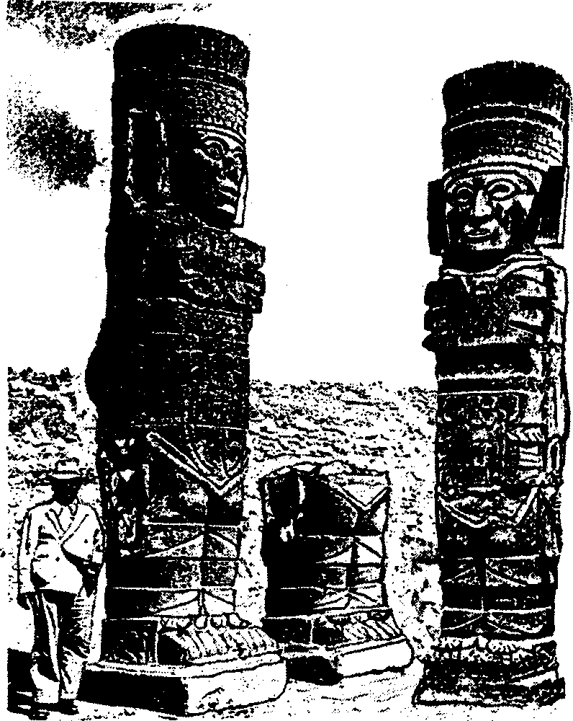

Cada um dos Atlantes (como ilustrado na figura 21), apresenta quatro secções esculpidas para se encaixarem. A parte superior formava a cabeça da estátua, representando os gigantes usando um cocar de penas, mantidas juntas por uma faixa decorada com motivos estelares, com dois objetos alongados cobrindo as orelhas. Os traços fisionómicos não foram identificados e até hoje desafiam comparações com quaisquer tipos raciais conhecidos. Porém, embora as quatro faces apresentem a mesma expressão distante, um exame mais acurado revela diferenças individuais sutis.
O torso é composto por duas secções. A parte superior do tórax apresenta como característica principal um protetor peitoral cuja forma foi comparada com a da borboleta. A parte inferior tem seu aspecto principal nas costas, um disco com um rosto humano no centro, cercado por símbolos não decifrados e, na opinião de alguns, uma grinalda de duas serpentes entrelaçadas. A parte inferior mostra as coxas, as pernas e os pés, providos de sandálias amarradas com faixas. Pulseiras nos braços, nos tornozelos, e uma tanga também podem ser vistos nas vestes elaboradas.
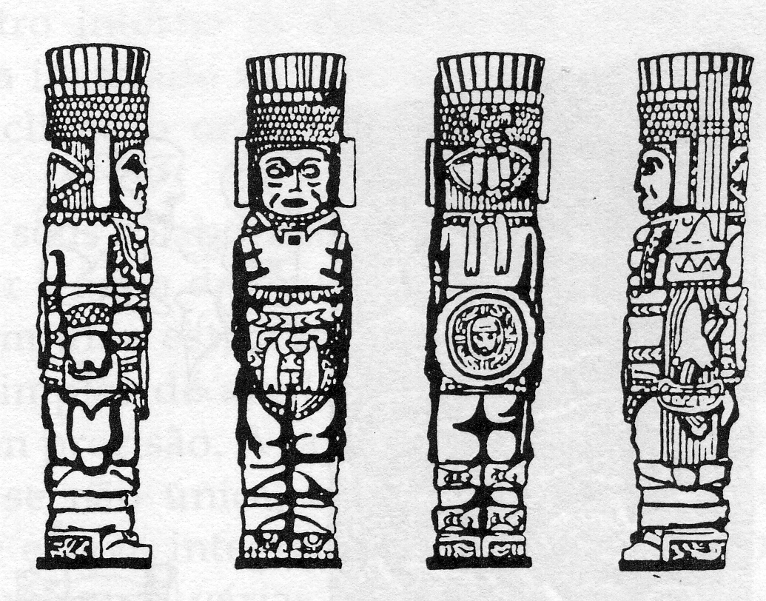
Quem essas estátuas gigantes representam? Seus primeiros descobridores as chamaram de "ídolos", certos de que representavam divindades. Escritores populares utilizaram o nome de Atlantes, o que implica em sentido duplo, como descendentes da deusa Atlatona, "Aquela Que Brilha na Água", ou que eles teriam vindo da lendária Atlântida. Estudiosos menos imaginativos as nomearam simplesmente de guerreiros toïtecas, pois levam, na mão direita um atl-atl. Essa interpretação talvez não esteja correta, pois as "flechas" na mão esquerda não são retas, e sim curvas; vimos que a arma na mão esquerda era o atl-atl, mas a arma na mão direita (fig. 22a) não é curva como o atl-atl. Então o que seria?
O instrumento parece mais uma pistola em seu coldre, segura por dois dedos. Uma teoria interessante sugere que não se trata de uma arma e sim de uma ferramenta, uma "pistola de plasma", proposta por Gerardo Levet (Mision Fatal - "Missão Fatal"). Ele descobriu que uma das pilastras quadradas, representando chefes toltecas, apresentava uma gravação no canto superior esquerdo (fig. 22b). Esta gravação foi decifrada como sendo a imagem de uma pessoa usando uma mochila e segurando a ferramenta em questão como se fosse um maçarico para dar forma a uma pedra (fig. 22c). A ferramenta, inquestionavelmente, é o mesmo instrumento que os quatro gigantes seguram na mão direita, Levet sugere que se trata de uma "pistola" de alta energia para cortar e esculpir pedras. Ele lembra que, nos tempos modernos, foram utilizadas tochas Thermo-Jet para esculpir os rostos gigantes nas Montanhas Rochosas da Geórgia.

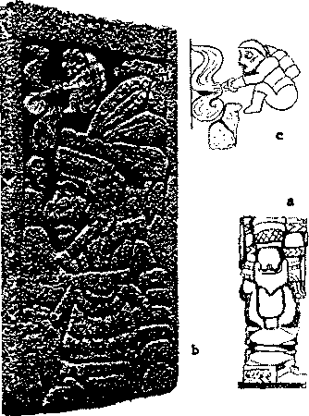

O significado da descoberta de Levet pode ir além da própria teoria proposta por ele. Desde que monólitos e esculturas de pedra foram encontrados por toda a América Central, como produto de seus artistas nativos, não é necessário procurar ferramentas de alta tecnologia para explicar as esculturas na pedra. For outro lado, a ferramenta representada nas estátuas gigantes pode servir para explicar outro aspecto enigmático de Tollán.
Enquanto examinavam o subterrâneo da pirâmide, depois de terem removido o solo da rampa, os arqueólogos descobriram que a contrução externa e visível fora erguida sobre uma pirâmide mais antiga, cujos degraus ficavam a dois metros e quarenta centímetros de cada lado da parede interna. Também descobriram restos de paredes verticais, que sugerem a existência de câmaras interiores e passagens dentro da pirâmide mais antiga (porém não seguiram essas pistas). Encontraram algo extraordinário — um tubo de pedra feito de secções circulares perfeitamente encaixadas (fig. 23) com um diâmetro interno de cerca de 45 centímetros. O longo tubo estava instalado no interior da pirâmide no mesmo ângulo da inclinação original e corria do alto até a parte de baixo.
Acosta e seus colaboradores presumiram que o tubo servia para drenar a água da chuva. Mas isso poderia ter sido conseguido sem uma estrutura interna tão elaborada e com tubos mais simples de argila, em vez de secções de pedra esculpida com precisão. A posição e inclinação dessa tubulação incomum, se não única, fazia parte do projeto original da pirâmide e estava integrada ao propósito original da estrutura. As ruínas de várias câmaras e vários andares sugere que ali se desenvolveu algum tipo de processo industrial. Também o fato de que as águas do rio Tuia foram canalizadas para fluir através dessas construções indica a possibilidade de ter existido, nesse local, assim corno em Teoti-huacán, algum processo de purificação ou refinamento numa época muito remota.

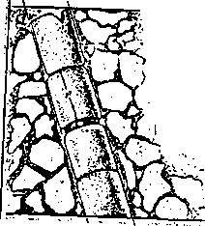
O que vem à mente é o seguinte: seria a ferramenta não identificada um tipo de instrumento não para esculpir pedras, mas para retirá-las das jazidas? Seria, em outras palavras, uma sofisticada ferramenta de mineração?
E qual seria o minério procurado? Ouro?
A posse de ferramentas de alta tecnologia pêlos Atlantes há mais de mil anos no centro do México levanta a questão sobre a identidade deles. A julgar pelas feições do rosto, certamente não são centro-americanos. É provável que sejam "deuses", e não simples mortais, se o tamanho das estátuas for uma indicação de veneração, pois junto a elas havia nas colunas representações dos soberanos toltecas em tamanho normal. O fato de que nos tempos pré-hispânicos as imagens colossais foram desmembradas e cuidadosamente colocadas nas profundezas da pirâmide para ali serem enterradas, implica uma atitude de veneração. Na verdade, confirma-se o que descreveu Sahagún, que afirma terem os toltecas, ao abandonar Tollán, enterrado "muitas coisas", algumas das quais, mesmo na época de Sahagún, "foram trazidas de sob a terra, não sem admiração pela sua beleza e trabalho artístico".
Os arqueólogos acreditam que os quatro Atlantes ficavam no topo da pirâmide de Quetzalcoatl, suportando o teto do templo sobre a pirâmide, como se estivessem segurando a Cúpula Celestial. Esse é o papel desempenhado pêlos quatro filhos de Horus, na mitologia egípcia, que seguravam o céu em seus pontos cardeais. Segundo o antigo Livro dos Mortos dos egípcios, eram esses quatro deuses que faziam a ligação entre Céu e Terra e acompanhavam o faraó falecido até uma escadaria sagrada por onde ele poderia subir para a vida eterna. Essa escadaria para o Céu foi representada por meio de hieróglifos como escadas simples ou duplas, essa última representando urna pirâmide com degraus (fig. 24a). Seria apenas coincidência que o símbolo da escadaria decorasse os muros ao redor da pirâmide de Tollán e tivesse se transformado em importante símbolo iconográfico para os astecas (fig. 24b)?
No centro de todo o simbolismo e das crenças religiosas dos povos nahuatl estava seu deus-herói, doador de toda a sabedoria, Quetzalcoatl, "A Serpente Emplumada". Porém, o que era uma serpente emplumada, se não uma serpente, que a exemplo dos pássaros, tivesse asas e voasse?
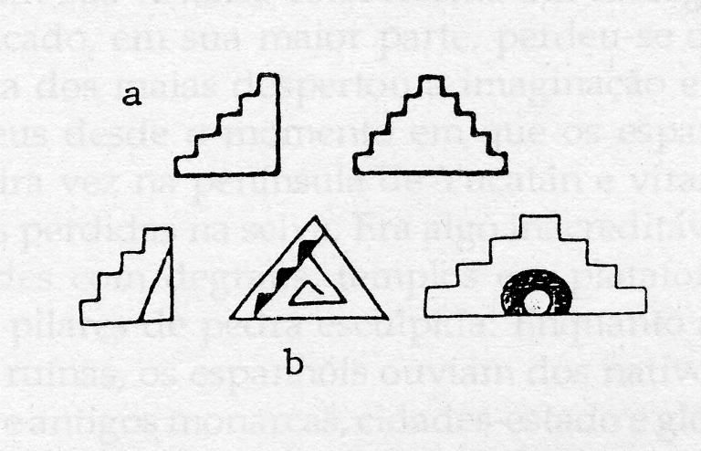
Se isso é verdadeiro, o conceito de Quetzalcoatl como "Serpente Emplumada" remete ao conceito egípcio da "Serpente Alada" (fig. 25), que facilitava a transfiguração do faraó falecido para o reino dos deuses eternos.
Além de Quetzalcoatl, os povos nahuatl tinham inúmeras divindades associadas a serpentes. Cihuacoatl era a "Serpente Fêmea". Coatlicue era "Aquela Com a Saia de Serpentes". Chico-mecoatl era a "Serpente Sete". Ehecacoamixtli era a "Nuvem de Serpentes do Vento", e assim por diante. O grande deus Tlaloc era frequentemente representado com a máscara de uma serpente dupla.
Embora inaceitável para os estudiosos tradicionais, na verdade, a mitologia, a arqueologia e o simbolismo levam à conclusão inevitável de que o planalto central do México, e até mesmo toda a América Central, eram o reino dos deuses-serpentes — os deuses do antigo Egito.

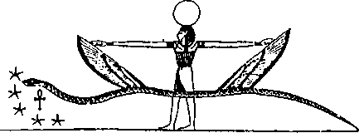

4

OBSERVADORES CELESTIAIS NA SELVA
Maia.
O nome evoca mistério, enigma, aventura. Uma civilização que viveu e desapareceu, embora seu povo tenha permanecido. Cidades incríveis foram abandonadas intactas, engolidas pela selva verde e luxuriante: pirâmides que iam até o céu, tentando tocar os deuses; monumentos elaboradamente esculpidos e decorados, com sua história estabelecida em hieróglifos artísticos cujo significado, em sua maior parte, perdeu-se com o tempo.
A mística dos maias despertou a imaginação e a curiosidade dos europeus desde o momento em que os espanhóis pisaram pela primeira vez na península de Yucatán e viram os vestígios das cidades perdidas na selva. Era algo inacreditável, mas estava ali: pirâmides com degraus, templos em plataformas, palácios decorados, pilares de pedra esculpida. Enquanto admiravam as intrigantes ruínas, os espanhóis ouviam dos nativos histórias incríveis sobre antigos monarcas, cidades-estado e glórias passadas. Um dos mais notórios sacerdotes espanhóis, que escreveu sobre a península do Yucatán e sobre os maias antes e depois da Conquista, frei Diego de Landa (Reïacion de Ias Cosas de Yucatán -"Relação das Coisas do Yucatán"), narra que "existem em Yucatán muitos edifícios de grande beleza, sendo essa a mais sensacional descoberta nas índias; eles são feitos de pedra e finamente decorados, embora não tenha sido encontrado um instrumento para tal corte".
Com outros interesses na cabeça, como a procura de riquezas e conversão dos nativos ao cristianismo, os espanhóis levaram quase dois séculos para mostrar interesse por aquelas ruínas. Em 1785, uma comissão real inspecionou as recém-descobertas ruínas de Palenque. Felizmente, uma cópia do relatório ilustrado chegou a Londres. Sua publicação acabou por atrair a atenção de um nobre abastado, Lorde Kingsborough, que decidiu decifrar o enigma dos maias. Acreditando fervorosamente que os habitantes da América Central descendiam das Dez Tribos Perdidas de Israel, ele passou o resto da vida e gastou toda a sua fortuna na exploração e descrição dos antigos monumentos e inscrições mexicanas. Seu livro, Antiquities of México ("Antiguidades do México", 1830 - 1848), ao lado do Relación de Ias Cosas de Yucatánn de frei Landa (mais tarde bispo), constituem valiosas fontes de dados sobre o passado dos maias.
Porém, quem ficou popularmente conhecido por divulgar a descoberta arqueológica da civilização maia foi o americano de Nova Jersey John L. Stephens. Enviado dos Estados Unidos para a Federação Centro-Americana, ele visitou as terras dos maias com seu amigo Frederick Catherwood, um artista renomado. Os dois livros que Stephens escreveu, e Catherwood ilustrou, Inci-dents of Travei in Central America, Chiapas e Yucatán ("Incidentes de uma Viagem à América Central, Chiapas e Yucatán"), e Inci-dents of Travei in Yucatán ("Incidentes de uma Viagem a Yucatán) despertaram interesse pelo assunto. Causa espanto a precisão do trabalho artístico, quando se comparam os desenhos de Catherwood com fotografias dos sítios arqueológicos, porém é triste constatar a extensão da erosão ocorrida desde então.
Os relatórios são especialmente detalhados em relação aos grandes sítios de Palenque, Uxmal, Chichén Itzá e Copãn (o último é associado a Stephens, pois para poder investigá-lo sem interferências, ele comprou o local do proprietário por 50 dólares americanos). Ao todo, ele explorou mais de 50 cidades maias. A profusão não apenas estimulava a imaginação, mas também não deixava dúvidas de que a exuberante selva tropical escondia não só alguns postos avançados, mas uma civilização inteira. Grande importância para a compreensão dos fatos foi a data assinalada em alguns monumentos e os hieróglifos esculpidos, o que possibilitou situar a civilização maia no tempo.
Embora a escrita hieroglífica dos maias esteja longe de ser decifrada, os peritos obtiveram sucesso ao comparar as datas inscritas nas pedras com o calendário cristão.
Com a extensa literatura deixada pêlos maias — livros pictóricos feitos com cascas de árvores e laminados com cal, a fim de criar uma base clara para os glifos desenhados com tinta — poderíamos ter reunido maiores informações sobre essa civilização. Porém, esses livros, às centenas, foram sistematicamente destruídos pêlos sacerdotes católicos, principalmente, pelo bispo Landa, que acabou reunindo tanta informação "pagã" em seus próprios escritos.
Restaram apenas três (se for autêntico, existe um quarto) códices, ou livros pictóricos. As partes mais interessantes, segundo os estudiosos, referem-se à astronomia. Dois outros grandes trabalhos literários foram preservados, seja porque foram reescritos a partir dos livros pictóricos originais, ou porque foram reconstituídos, porém, em escrita latina, a partir da tradição oral dos nativos.
Uma dessas obras é o livro de Chilam Balam, que significa "as profecias" ou "narrações" de Balam, o sacerdote. Muitos nativos em Yucatán possuíam cópias desse livro. Um dos mais bem preservados, depois traduzido, é o Bookof Chilam Balam of Chumayel ("O Livro de Chilam Balam de Chumayel"). Balam, ao que parece, era uma espécie de "Edgar Cayce" * maia. * Paranormal famoso por suas previsões e mediunidade

O livro contém informações relativas ao passado mítico, a profecias sobre o futuro, ritos e rituais, astrologia e conselhos médicos.
A palavra balam significa "jÁguar" na língua nativa. Isso causou surpresa entre os estudiosos por não apresentar, aparentemente, relação com profecias. Achamos, no entanto, intrigante o fato de que, no Egito, uma classe de sacerdotes conhecidos como sacerdotes Shem — eles faziam profecias durante certas cerimónias reais, além de recitar fórmulas secretas para "abrir o caminho", a fim de que os faraós falecidos pudessem juntar-se aos deuses na Eternidade — usava peles de leopardo (fig 26a) em suas cerimónias. Foram encontradas representações maias com sacerdotes trajados de forma semelhante (fig. 26b). Como na América não existem leopardos africanos, as peles deviam ser de jÁguar, o que poderia explicar o significado "jAguar" de Balam. Mais uma vez, encontramos na América Central a influência ritual egípcia.
Ficamos mais intrigados, ainda, pela semelhança do nome do profeta maia com o do profeta bíblico Balaam. De acordo com a Bíblia, ele foi preso pelo rei de Moab durante o Êxodo por lançar uma maldição sobre os israelitas, mas que teria acabado por se transformar em previsão favorável. Teria sido coincidência?
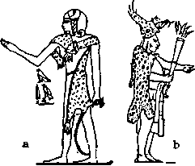
O outro livro maia é o Popol Vuh, o "Livro do Conselho". Ele relata as origens humanas e divinas, além de descrever as genealogias dos reis. Sua cosmogonia e tradições da criação são basicamente iguais às dos povos nahuatl, indicando uma fonte comum. Em relação à origem dos maias, o Popol Vuh afirma que seus antepassados vieram "do outro lado do mar". Landa escreveu que os nativos "escutaram de seus ancestrais ter sido essa terra ocupada por uma raça de pessoas que veio do Leste, dirigida por deuses, que abriram doze caminhos através do mar".
Tais afirmações estão de acordo com uma lenda maia chamada a Lenda de Votan, relatada por vários cronistas espanhóis, particularmente pelo frei Ramon Ordónez y Aguiar e pelo bispo Nunez de Ia Vega. Mais tarde, ela foi recolhida de várias fontes pelo abade E. C. Brasseur de Bourbourg (Histoire de nations civi-lisées du Mexicjue - "História das Nações Civilizadas no México).

A lenda relata a chegada no Yucatán, por volta de 1000 a.C_{v} segundo os cálculos do cronista, do "primeiro homem a quem Deus mandou para essa região para povoar e dividir a terra que agora é chamada de América". Seu nome era Votan (significado desconhecido) e seu símbolo, a serpente. "Ele era descendente dos guardiães, da raça de Can. Seu lugar de origem era uma terra chamada Chivim." Teria feito um total de quatro viagens. A primeira vez que aportou, estabeleceu uma colónia próxima à costa. Depois de algum tempo, avançou para o interior, "construindo no afluente de um grande rio uma cidade que foi o berço dessa civilização ". Chamou a cidade de Nachan, que significa "Lugar das Serpentes". Na segunda visita, fez um reconhecimento da terra recém-en-contrada, examinando as zonas subterrâneas e passagens embaixo da terra. Uma dessas passagens passaria através de uma montanha próxima a Nachan. Quando ele voltou à América pela quarta vez, encontrou discórdia e rivalidade entre seu povo. Dividiu, então, o reino em quatro regiões, estabelecendo uma cidade para ser a capital de cada uma. Palenque é tida como uma dessas cidades; outra parece ter sido próxima à costa do Pacífico, As outras são desconhecidas.
Nunez de Ia Vega estava convencido de que o local de onde partira Votan era próximo à Babilónia. Ordónez concluiu que Chivim era a terra dos Hititas, a quem a Bíblia (Génese 10) chama de filhos de Canaan, primos dos egípcios. Mais recentemente, Zelia Nuttal, escrevendo no Papers of the Peabody Museum, da Universidade de Harvard, ressaltou que a palavra maia para serpente, Can, era similar à Canaan dos hebreus. Se assim for, a lenda maia, contando que Votan era da raça de Can e atribuindo-lhe como símbolo a serpente, poderia estar usando um jogo de palavras para afirmar que Votan vinha de Canaan. Isso certamente justificaria nossa conjectura sobre Nachan, o "Lugar das Serpentes", que é virtualmente idêntica à palavra hebraica Na-chash, cujo significado é "serpente".
Tais lendas reforçam a teoria dos estudiosos que consideram a costa do Golfo como o local onde se iniciou a civilização no Yucatán, não apenas dos maias, mas também dos antigos ol-mecas. Sob esse ponto de vista é preciso levar em consideração um local pouco conhecido dos visitantes, que pertence aos primórdios da cultura maia "entre 2000 e 1000 a.C, se não antes", de acordo com os escavadores da Universidade de Tulane-Na-tional Geographic Society. Chamada de Dzibilchaltun, está situada próxima à cidade portuária de Progreso, na costa noroeste do Yucatán, As ruínas, estendendo-se por uma área de 50 quilómetros quadrados, revelam que a cidade foi ocupada desde tempos remotos até a época dos espanhóis. Seus edifícios foram construídos, reconstruídos, reformados e suas pedras ornamentadas foram arrastadas pêlos espanhóis para serem utilizadas em construções modernas, próximas e distantes. Além de imensos templos e pirâmides, sua característica peculiar é a Grande Estrada Branca, urna pista pavimentada com calcário que se estende em linha reta por quase dois quilómetros e meio no eixo leste-oeste da cidade.
Uma corrente de grandes cidades maias é encontrada ao longo da ponta norte da península de Yucatán. Ostentam nomes conhecidos não apenas dos arqueólogos, mas também de milhões de visitantes: Uxmal, Izamal, Mayapan, Chichén Itzá, Tulúm, para mencionar apenas as ruínas mais impressionantes. Cada uma delas desempenhou seu papel na história da civilização maia. Mayapan foi o centro de uma aliança de cidades-estado. Chichén Itzá deveu sua grandeza aos imigrantes toltecas. Cada uma delas poderia ter sido a capital da qual um grande chefe maia do Yucatán, segundo o cronista espanhol Diego Garcia de Palácio, se lançou à conquista dos planaltos do sul e construiu Copán, o centro maia meridional. Garcia afirma que tudo estava escrito num livro que os nativos de Copán mostraram a ele, quando visitou o local.
Discordando dessas evidências lendárias e arqueológicas, outra escola de arqueologia acredita que a civilização maia surgiu nos planaltos do sul — atualmente a Guatemala — dali espalhando-se para o norte. Estudos da linguagem maia rastrearam suas origens até "uma comunidade proto-maia", que habitou, talvez ao redor de 2600 a.C., a região hoje conhecida como Departamento de Huehuetenango, a noroeste da Guatemala (D. S. Mo-rales, The Maya World - "O Mundo Maia"). Porém, onde e como quer que tenha se desenvolvido a civilização maia, os estudiosos concordam em considerar o segundo milénio a.C. como a fase "Pré-clássica" e o ano 200 d.C como o início do período "Clássico" de maior progresso. O reino dos maias, em cerca de 900 d.C., estendia-se desde a costa do Pacífico até o Golfo do México e o Caribe. Durante esses séculos, eles construíram várias cidades, cujas pirâmides, templos, palácios, praças, marcos, esculturas, inscrições, decorações provocam admiração em estudiosos e visitantes por sua profusão, variedade e beleza, sem falar nas proporções e criatividade da arquitetura. Com poucas exceções, as cidades maias eram centros destinados ao cerimonial, cercados por uma população de administradores, artesãos, mercadores, apoiados por uma grande população rural. A esses centros, cada governante adicionava novas estruturas, ou aumentava as antigas, construindo edifícios maiores sobre os já existentes, como se colocassem mais uma camada sobre uma cebola.
Então, cinco séculos antes da chegada dos espanhóis, por razões desconhecidas, os maias abandonaram suas cidades sagradas e deixaram que a selva as engolisse.
Palenque, uma das cidades mais recentes dos maias, está situada próxima à fronteira do México com a Guatemala. Ela pode ser alcançada pela cidade moderna de Villahermosa. No século 7 a.C. ela foi o marco oeste da expansão maia. Sua existência é conhecida dos europeus desde 1773, quando suas ruínas — templos e palácios — foram descobertas. A partir de 1920, a rica decoração em gesso e as inscrições hieroglíficas começaram á ser estudadas pêlos arqueólogos. Ainda assim, o interesse por Palenque só foi despertado depois da descoberta, em 1949 (por Alberto Ruiz Lhuillier), de uma escadaria secreta interna, na pirâmide com degraus chamada "O Templo das Inscrições". Vários anos de escavações e remoção do solo e do entulho, que escondia a estrutura interna, renderam, ao final, uma descoberta excitante: uma câmara mortuária (fig, 27). Ao final da escadaria em curva, um bloco de pedra triangular escondia uma entrada na parede, ainda guardada pêlos esqueletos de guerreiros maias. Atrás havia uma cripta em arcada, decorada com pinturas murais.

No interior, havia um sarcófago coberto por um bloco de pedra, pesando cerca de cinco toneladas e meia e com 3,65 metros de comprimento. Quando essa tampa foi removida, descobriu-se o esqueleto de um homem alto, ainda adornado com pérolas e jóias de jade. Seu rosto estava coberto por uma máscara de jade em mosaico; um pequeno pendente de jade com a imagem de uma divindade ligava-se às contas de um colar.
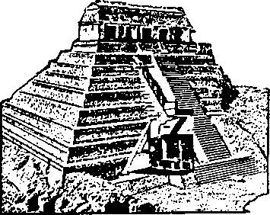
A descoberta foi considerada sensacional. Até então, nenhuma outra pirâmide ou templo do México havia sido utilizada como tumba. O enigma da tumba e seu ocupante aprofundou-se pela representação gravada na tampa: tratava-se da imagem de um maia descalço sentado sobre um trono flamejante ou cheio de plumas, aparentemente operando dispositivos mecânicos no interior de uma câmara elaborada (fig. 28). A Sociedade do Astronauta Antigo, e seu patrono, Erich von Daniken, enxergaram nessa representação um astronauta no interior de uma espaço-nave direcionada por jatos flamejantes. Eles sugerem que um extraterrestre teria sido enterrado ali.

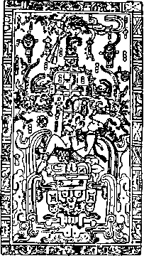
Os arqueólogos e estudiosos ridicularizam a ideia. As inscrições nas paredes desse edifício mortuário e nas estruturas adjacentes os convenceram de que a pessoa enterrada ali é o líder Pacal ("Escudo")/ que reinou em Palenque de 615 a 683 d.C. Alguns enxergam na cena uma representação do falecido Pacal sendo conduzido pelo Dragão do Inferno para o reino dos mortos, considerando o fato de que, no solstício de inverno, o sol se põe exatamente atrás do Templo das Inscrições, o que simbolizaria a partida do rei com o Deus Sol no poente. Outros, levando em conta o fato de que a representação é emoldurada por um Meridiano Celeste, urna corrente de glifos que representam corpos celestes e as constelações do Zodíaco, encaram a cena como o rei sendo carregado pela Serpente Celestial para o reino dos deuses. O objeto em forma de cruz que o falecido encara, é visto como uma "árvore da vida" estilizada, sugerindo que o rei está sendo transportado para a eternidade.
Na verdade, uma tumba semelhante, conhecida como túmulo 116, foi descoberta na Grande Praça de Tikal, ao pé da maior pirâmide. Enterrado a cerca de seis metros abaixo do chão foi encontrado o esqueleto de um homem alto. Seu corpo estava colocado numa plataforma de alvenaria de pedra, ornado com jóias de jade e cercado (como em Palenque) por pérolas, objetos de jade e de cerâmica. Também foram encontradas representações de pessoas carregadas nas presas de ferozes serpentes (que os estudiosos chamam de Deuses Celestes), que aparecem em muitos sítios maias, como o de (fig. 29) Chichén Itzá.
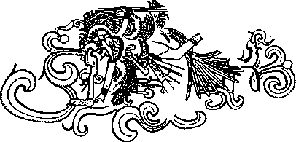
Considerando tudo, os arqueólogos admitem que "não é possível deixar de fazer comparações com as criptas dos faraós egípcios". "As semelhanças entre a tumba de Pacal e daqueles que reinaram às margens do Nilo são impressionantes"(H. La Fay, The Maia, CM-dren of Time - "Os Maias, Filhos do Tempo" — na revista National Geographic Magazine). De fato, a cena no sarcófago de Pacal repete a mesma imagem do faraó transportado pela Serpente Alada para a vida eterna entre os deuses que vieram do céu. O faraó, que não era astronauta, tornou-se um com sua morte. Esse, sugerimos, seria o significado da cena esculpida para Pacal.
Não se descobriram apenas tumbas nas florestas da América Central. Muitas vezes, colinas cobertas de vegetação tropical abrigavam sob a terra uma pirâmide; grupos de pirâmides eram picos de uma cidade perdida. As escavações na localidade de El Mirador, uma área selvagem, próxima à fronteira do México com a Guatemala, começaram em 1978 e revelaram uma grande cidade maia. Ela ocupava cerca de 15 quilómetros quadrados e remontava a 400 a.C. Até então, os defensores do sul como ponto de origem dos maias (de acordo com S. G. Morley, The Ancient Maya -"Os Antigos Maias") acreditavam que Tikal fosse a sua maior e mais antiga cidade. Situada na parte noroeste da província guatemalteca de Petén, Tikal ainda eleva suas pirâmides além da copa das árvores. É tão grande que suas fronteiras parecem constantemente expandir-se, à medida que novas ruínas são encontradas. Só o centro cerimonial principal cobria mais de 1,5 quilómetro quadrado. O espaço para sua construção não só foi roubado à floresta tropical, como foi fisicamente criado, através do achatamento de uma cordilheira, laboriosamente terraplenada. Os barrancos circundantes foram convertidos em reservatórios, ligados por uma série de estradas elevadas.
As pirâmides de Tikal, agrupadas em vários conjuntos, possuem linhas belíssimas. Altas e estreitas, são verdadeiros arra-nha-céus, elevando-se a alturas superiores a 60 metros. Erguendo-se em degraus íngremes, as pirâmides serviam de suporte para os templos erigidos no topo. Os templos retangulares abrigavam apenas um par de aposentos estreitos. Estes, por sua, vez eram encimados por sólidas superestruturas decorativas, que aumentavam a altura das pirâmides (fig. 30). O resultado visual dessa arquiterura era suspender o santuário entre a Terra e o Céu, acessível pêlos degraus inclinados, verdadeiro simbolismo da Escadaria para o Céu. No interior de cada templo uma série de portais conduzia ao interior, cada um mais elevado do que o anterior. Os lintéis eram feitos de madeiras raras, exoticamente esculpidas. Como regra geral, havia cinco portais exteriores e sete interiores, num total de doze — um simbolismo numérico cujo significado até então, não havia atraído atenção em particular.
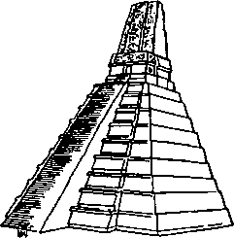

A construção de uma pista de pouso próxima às ruínas de Tikal acelerou sua exploração arqueológica depois de 1950, desenvolvendo-se, desde então, um extenso trabalho de pesquisa, especialmente por equipes do Museu da Universidade da Pen-silvânia. Os pesquisadores descobriram que as grandes praças de Tikal serviam como necrópoles, onde eram enterrados governantes e nobres; igualmente, muitas das estruturas menores eram templos funerários, construídos não sobre tumbas, mas próximo a elas, servindo como cenotáfios. Também descobriram 150 marcos, blocos de pedra esculpidos, erguidos de forma a ficar com a face voltada para o leste ou para o oeste. Representam, segundo os estudiosos, retratos de reis, ou grandes acontecimentos de suas vidas e de seus reinados. As inscrições hieroglíficas gravadas na superfície da pedra (fig. 31) mostram datas precisas, associadas a esses eventos. Davam o nome do rei (por exemplo, "Crânio de Pata de JÁguar, ano de 488") e identificavam o evento. Os estudiosos agora têm certeza de que os hieróglifos não eram meramente pictóricos ou ideográficos, "mas também escritos foneticamente em sílabas semelhantes às dos sumérios, babilónios e egípcios" (A. G. Miller, Maya Rulers ofTime - "Os Maias, Senhores do Tempo").
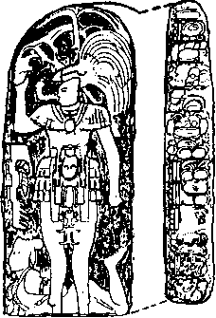

Foi com a ajuda de tais registros que os arqueólogos foram capazes de identificar uma sequência de quatorze reis em Tikal, desde o ano 317 até 869 d.C. Contudo, é certo que Tikal foi um centro real maia muito antes disso: datações feitas pelo método do isótopo de carbono nos restos de algumas tumbas apontaram 600 a.C.
Localizada a 240 quilómetros a sudeste de Tikal está Copán, a cidade que Stephens comprou. Situava-se na periferia sudoeste do reino maia, hoje território de Honduras. Embora não apresentasse os característicos degraus inclinados de Tikal, era talvez a mais típica das cidades maias em sua disposição. O vasto centro cerimonial ocupava 30 hectares e consistia de pirâmides-templos agrupadas ao redor de várias praças amplas (fig. 32). As pirâmides, de bases largas e com uma média de 20 metros de altura, eram peculiares pelas escadarias monumentais decoradas com esculturas elaboradas e inscrições hieroglíficas. As praças eram dotadas de santuários, altares e — o mais importante para os historiadores — monólitos de pedra esculpida, que representavam reis e forneciam datas. Revelavam que a pirâmide principal fora terminada no ano de 756 e que Copán alcançou sua hegemonia no século 9, logo após o colapso da civilização maia.
Porém, à medida que as escavações descobriam novos dados, em locais da Guatemala, de Honduras, de Belize, encontravam-se monumentos e monólitos datados desde 600 a.C., revelando um sistema aperfeiçoado de escrita, que deve ter sido precedido de uma fase de maior desenvolvimento, conforme concordam os especialistas.
Copán, como logo veremos, desempenhou um papel especial na vida e na cultura maia.
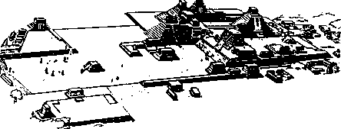

Estudiosos dessa civilização ficaram especialmente impressionados pela sua precisão, ingenuidade e diversidade na contagem de tempo, atribuindo o fato à avançada astronomia maia.
Os maias possuíam, na verdade, três calendários. Entretanto, um deles — o mais significativo, em nossa opinião — não se relacionava com a astronomia. E a chamada "contagem longa". Localiza uma data, contando o número de dias passados a partir de um determinado dia de referência até o dia do evento registrado no monólito ou monumento. Os especialistas concordam em datar o enigmático "primeiro dia" — uma época e um acontecimento que precederam o surgimento da civilização maia — como 13 de agosto de 3113 a.C., segundo o atual calendário cristão.
A "contagem longa", como os outros dois sistemas de contagem de tempo, estava baseada num sistema vigesimal matemático ("vezes vinte") dos maias e, como na antiga Suméria, empregava o conceito de "lugar", pelo qual l na primeira coluna seria 20 na coluna seguinte, depois 400, e assim por diante. O sistema da "contagem longa", utilizando colunas verticais onde os valores menores eram colocados embaixo, dava nome a esses vários múltiplos e os identificava com glifos (fig. 33). Começando com kin para l, uinal para 20, e assim por diante, os múltiplos alcançam o glifo alau-tun, que corresponde ao fantástico algarismo de 23 040 000 000 dias — um período de 63 080 082 anos!
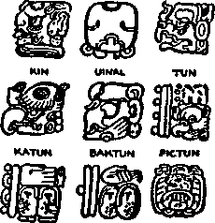

Porém, como os monumentos deixados nos mostram, os maias retornaram não para a idade dos dinossauros em busca de um determinado dia, e sim para uma data específica, um evento tão importante para eles como ocorreu com a data do nascimento de Cristo para o calendário cristão. Dessa forma, o monólito 29, em Tikal (fig. 34), que ostenta a data mais antiga já encontrada num monumento ali (292 d.C.), teria, pela "contagem longa", a data de 8.12.14.8.15, usando bolinhas para o numeral l e barras para o 5.
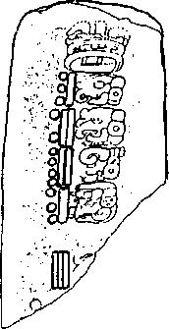

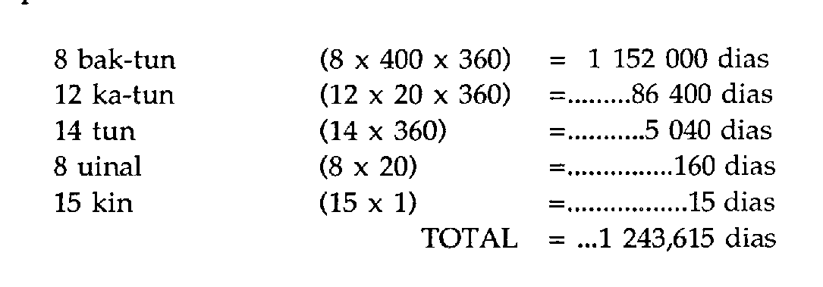
Dividindo-se os l 243 615 dias pelo número de dias do ano solar (365,25), a data apontada indica que o evento representado ocorreu 3404 anos e 304 dias depois do misterioso "primeiro dia" — 13 de agosto, 3113 a.C. Portanto, segundo a correlação aceita, a data no monólito 29 corresponde ao ano 292 d. C.(3405 - 3113). Alguns estudiosos opinam que os maias começaram a usar a "contagem longa" na era de Baktun 7, o que equivale ao século 4 a.C. Outros, não descartam a possibilidade de um início mais remoto.
Juntamente com esse calendário contínuo existiam dois calendários cíclicos. Um era o Haab, ou ano solar de 365 dias, dividido em 18 meses de 20 dias, mais 5 dias adicionais ao final do ano. O outro era o Tzolkin, ou calendário do Ano Sagrado, no qual os 20 dias básicos eram utilizados 13 vezes, resultando num Ano Sagrado de 260 dias. Os dois calendários cíclicos eram misturados, como se fossem engrenagens, urna impulsionada pela outra, para criar o grande Ciclo Sagrado de 52 anos solares, pois a combinação de 13, 20 e 365 só se repete uma vez em 18 980 dias, o que totaliza 52 anos. Esse ciclo do calendário de 52 anos era considerado sagrado por todos os povos da antiga América Central, que o relacionavam com eventos passados e também futuros — como a expectativa messiânica do retorno de Quetzalcoatl.
O mais antiga data do Ciclo Sagrado foi encontrada no vale mexicano de Oaxaca e remonta a 500 a.C. Ambos os sistemas de contagem, o contínuo e o Ciclo Sagrado, são muito antigos. Um é histórico, contando a passagem do tempo (dias) de um acontecimento há muito ocorrido, cujo significado e natureza ainda são um enigma. O outro é cíclico, atrelado a um período de 260 dias. Os especialistas ainda tentam descobrir o que aconteceu no período de 260 dias, para o ciclo ter sido assim estabelecido, se é que algo aconteceu.
Alguns acreditam que esse ciclo é puramente matemático: corno cinco ciclos de 52 anos totalizam 260 anos, de alguma forma resolveram ficar com o ciclo mais curto de 260 dias. Porém, essa justificativa apenas transfere a necessidade de explicação para o número 52: por que motivo adotaram o uso de 52?
Outros sugerem que o período de 260 dias estava relacionado à agricultura, mais precisamente à duração da estação chuvosa, ou dos intervalos de seca. Tendo em vista o interesse dos maias pela astronomia, alguns tentaram relacionar esse ciclo com os movimentos de Marte e Vénus. A explicação, a nosso ver correta, de Zelia Nuttal, apresentada no 22° Congresso de Americanistas (Roma/ 1926), não teve o reconhecimento devido. Ela destacou que a forma mais fácil para os povos do Novo Mundo relacionarem os movimentos do Sol à sua própria localidade seria determinar os dias do zénite, quando o Sol passa exatamente sobre uma vertical superior do lugar ao meio-dia. Isso acontece duas vezes por ano, pois o Sol anda para o norte, depois para o sul, passando acima por duas vezes. Os nativos, sugeriu ela, mediam o intervalo entre os dois dias do zénite, e o número resultante, servia de base para o ciclo do calendário.
Esse intervalo corresponde a meio ano solar no Equador e aumenta à medida que nos afastamos para o norte ou para o sul. Aos 15 graus para o norte, por exemplo, corresponde a 263 dias (de 12 de agosto a 1° de maio seguinte). Esta é a estação chuvosa na região até hoje. Os descendentes dos maias, atual-mente, começam seus plantios a 3 de maio (convenientemente festejado, no México, como o dia da Cruz Sagrada). O intervalo delimitado por 260 dias corresponde à latitude de 14° 42' norte — a latitude de Copdn.
A exatidão da explicação de Nuttal para a forma como foi fixado o ciclo de 260 dias deriva do fato de que Copán era considerada a capital maia da astronomia. Além da orientação celeste dos edifícios, alguns monólitos foram encontrados alinhados, de forma a indicar datas-chaves para os calendários. Um monólito ("A") que apresenta uma data pela "contagem longa" equivalente a um dia no ano de 733 d.C. traz, também, duas outras datas pela "contagem longa", uma maior em 200 dias, e outra menor em 60 dias (dividindo o ciclo de 260). A. Aveni (Skywatchers of Ancient México - "Observadores Celestes do Antigo México") presume que se tratava de uma tentativa de realinhar a "contagem longa" (que considerava 365,25 dias em um ano) com o calendário cíclico Haab de 365 dias. A necessidade de reajustar ou reformar os calendários pode ter sido o motivo para um conclave de astrónomos ocorrido em Copán em 763 d.C. O evento ficou registrado num monumento sagrado conhecido como Altar Q, no qual aparecem dezesseis astrónomos, alinhados quatro de cada lado (fig. 35). Pode-se notar que um glifo "em forma de gota" à frente dos narizes — como nas representações de Pacal — os identifica como Observadores do Céu. A data esculpida nesse monumento aparece em outras cidades maias, sugerindo que a decisão tomada em Copán foi estendida a todo o reino.
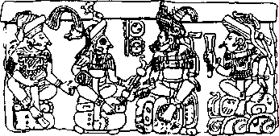
A reputação dos maias como astrónomos capazes cresceu com a divulgação de vários códices, que contêm secções sobre astronomia, tratando de eclipses solares, lunares e do planeta Vénus. Um estudo mais acurado revelou, entretanto, que não se tratava do resultado de observações diretas dos astros, mas de almanaques com cópias de fontes anteriores, fornecendo dados já registrados com os quais os maias poderiam procurar fenómenos aplicáveis ao ciclo de 260 dias. E. Hadingham (Earty Man and the Cosmos - "O Homem Primitivo e o Cosmos"), afirma que tais almanaques apresentavam "uma curiosa mistura de precisão a longo prazo e imprecisão a curto prazo".
A principal tarefa dos astrónomos locais parece ter sido a de verificar, ou ajustar, o ano sagrado de 260 dias aos dados mais antigos, que lidavam com os movimentos dos corpos celestes. Na verdade, o mais renomado e ainda ativo observatório no Yucatán, o Caracol, em Chichén Itzá (fig. 36), tem frustrado vários pesquisadores que tentaram, em vão, encontrar em sua orientação e abertura pistas para determinar solstícios ou equinócios. Algumas dessas pistas, no entanto, parecem estar relacionadas ao ciclo de Tzolkin (260 dias).

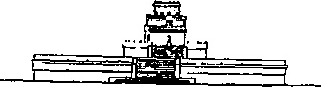
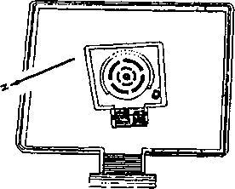
Voltamos à questão do número 260. Por que essa escollha? Apenas porque parece igualar o número de dias entre os zénites em Copán? Por que não, digamos, o número 300, se um local próximo aos 20 graus norte foi escolhido, como Teotihuacán?
O número 260 parece ter sido uma escolha arbitrária e deliberada. A explicação de que resultaria na multiplicação de um número natural, 20 (o número de dedos das mãos e dos pés), por 13 só transfere a pergunta. Por que o 13? A "contagem longa" também contém um número arbitrário, 360: inexplicavelmente ele abandona a progressão vigesimal pura, e depois de kin (1) e uinal (20), introduz o tun (360) ao sistema. O calendário Haab também usa o 360, dividindo esse número em 18 "meses" de 20 dias; depois, arredonda o ano, adicionando 5 "dias ruins" para completar o ciclo solar de 365 dias.
Dessa forma, os três calendários usam números não naturais, deliberadamente escolhidos. Demonstraremos que tanto o número 260 como o 360 chegaram à América Central via Mesopo-tâmia, passando pelo Egito.
Estamos todos familiarizados com o número 360: é o número de graus num círculo. Mas poucos sabern que esse número foi encontrado pêlos sumérios e deriva da base sexagesimal (base 60) do sistema matemático utilizado por eles, O primeiro calendário conhecido foi o Nippur, dos sumérios. Ele foi estabelecido dividindo-se o círculo de 360 em 12 partes. Esse número era considerado sagrado, celestial, determinando os 12 meses do ano, as 12 casas do Zodíaco, os 12 deuses do Olimpo, e assim por diante. O problema da sobra de 5,25 dias por ano foi resolvido por intercalação — a adição de um décimo-terceiro, depois da passagem de um certo número de anos.
Embora o sistema aritmético egípcio não fosse sexagesimal, eles adotaram o sistema sumérío de 12 x 30 = 360. Porém, incapazes de realizar os cálculos complexos envolvidos na intercalação, simplificaram o assunto arredondando o ano ao adicionar um mês "curto" de cinco dias no final. Esse mesmo sistema foi adotado na América Central. O calendário Haab não era apenas semelhante ao do Egito. Era idêntico. Além do rnais, os povos da América Central possuíam um ritual anual relativo à estrela Sirius e à elevação das águas do Nilo,
A influência suméria nos calendários dos egípcios e dos povos centro-americanos não se limitava ao número sexagesimal de 360. Vários estudos, notadamente os de B. P. Reko, nas primeiras edições de El México Antiguo ("O Antigo México")/ chamam a atenção para um fato: os treze meses do calendário Tzolkin eram, na verdade, um reflexo do sistema de doze meses do calendário sumério, mais o décimo-terceiro mês intercalado, com a diferença de que no Egito (e portanto na América Central) o décimo-terceiro mês encolheu para 5 dias anuais. O termo tun para 360 significa na linguagem maia "celestial", uma estrela ou planeta na faixa zodïacal. E interessante observar que um "aglomerado de estrelas" — constelação — era chamado de Mool pêlos maias, virtualmente o mesmo termo MUL que os sumérios usavam para "corpo celeste".
A ligação entre o calendário da América Central com o usado no Velho Mundo fica mais clara quando consideramos o número sagrado, 52, ao qual todos os grandes eventos ocorridos no território centro-americano foram associados. As muitas tentativas de explicá-lo (como a afirmação de que se trata de 13 x 4) ignoram sua origem mais óbvia: as 52 semanas do calendário do Oriente Médio (mais tarde do calendário europeu). Esse número de semanas, entretanto, só pode ser obtido se for adotada uma semana de sete dias= Nem sempre foi assim. A origem da semana de 7 dias foi objeto de estudo por quase dois séculos e a melhor teoria é a que deriva das quatro fases da Lua. O certo é que emergiu como decreto divino nos tempos bíblicos, quando Deus mandou que os israelitas durante o Êxodo do Egito observassem o sétimo dia do Sabbath.
Teria o número 52 sido considerado ciclo sagrado porque era o denominador comum dos calendários centro-americanos, ou teria sido 260 adotado (ao invés de 300, por exemplo) por ser um múltiplo de 52 (52 x 5 = 260)?
Embora uma divindade cujo epíteto significava "Sete", fosse o principal deus sumério, ele era honrado como um local teofâ-nico (por exemplo, Beer-Sheba - "O Poço do Sete") ou de nomes pessoais (Elisheva - "Meu Deus é Sete"), principalmente na terra de Canaan. O número 7 permeia as histórias da Bíblia, de José a sonhos do faraó e acontecimentos subsequentes no Egito. Como o número 52 deriva do número 7 como base do calendário, demonstraremos que este ciclo, visto como sagrado na América Central, originou-se no Egito.
Mais especificamente: 52 era um número mágico, associado ao deus egípcio Thoth, o deus da ciência, da escrita, da matemática e do calendário.
Uma antiga lenda egípcia conhecida como "As Aventuras de Satni-Khamois Comas Múmias", uma história de magia, mistério e aventura que poderia ser comparada a um moderno filme de açao, emprega a associação do número mágico 52 com Thoth e com os segredos do calendário. Esta lenda aparece num papiro (Cairo 30646), descoberto numa tumba em Tebas, datado do século 3 a.C. Fragmentos de outros papiros com a mesma lenda também foram encontrados, indicando que era um livro conhecido na literatura egípcia, pertencendo ao ciclo de histórias sobre deuses e homens.
O herói da história, filho de um faraó, "bem instruído em todas as coisas", estava habituado a vagar pela necrópole de Mênfis, na época a capital, estudando os escritos sagrados nas paredes dos templos e monólitos e pesquisando antigos livros de magia. Com o tempo ele tornou-se "um mágico sem rival na terra do Egito". Um dia, um homem misterioso lhe falou sobre uma tumba "onde havia um livro escrito pelo deus Thoth com as próprias mãos", no qual revelava os mistérios da Terra e do Céu, incluindo a divina sabedoria em relação aos "nasceres do Sol e às aparências da Lua e ao movimento dos deuses (planetas) que estão no ciclo do Sol" — os segredos da astronomia e do calendário.
A tumba era a de Nenoferkheptah, filho de um antigo faraó (segundo os estudiosos, reinou por volta de 1250 a.C.). Quando Satni, conforme o esperado, ficou muito interessado e perguntou a localização da tumba, o velho o avisou de que, apesar de mumificado, Nenoferkheptah não estava morto e poderia atacar qualquer uni que ousasse tirar o livro alojado a seus pés. Sem demonstrar temor, Satni foi procurar a tumba, que não podia ser encontrada pois estava embaixo da terra. Porém, chegando ao local, Satni "recitou uma fórmula sobre ele e uma fresta abriu-se no solo; Satni desceu até o local onde estava o livro".
No interior da tumba, Satni viu as múmias de Nenoferkheptah, de sua esposa-irmã e do seu filho. O livro estava realmente junto ao faraó e "emitia uma luz como se o sol brilhasse ali". Quando Satni deu um passo na direção do livro desejado, a múmia da esposa falou, advertindo-o para não avançar mais. Ela contou, então, a Satni as aventuras de Nenoferkheptah quando ele tentou obter o livro: Thoth o escondera num lugar secreto, no interior de uma caixa de ouro, que estava no interior de uma caixa de prata, que estava no interior de uma série de outras caixas, sendo a última feita de ferro e bronze. Ignorando todos os avisos e superando todos os obstáculos, Nenoferkheptah encontrou o livro e apossou-se dele; por isso foi condenado por Thoth a um estado de letargia permanente; embora vivos, tinham sido enterrados e apesar de mumificados podiam ver, ouvir e falar. Ela avisou a Satni que a maldição de Thoth recairia sobre ele, se locasse o livro.
Porém, tendo ido tão longe, Satni estava determinado a apanhar o livro_{c} Quando deu outro passo, a múmia de Nenoferkheptah falou. Havia uma maneira de possuir o livro sem incorrer na ira de Thoth, disse ele. Bastava jogar e ganhar o Jogo do Cinquenta e Dois, o número sagrado de Thoth.
Satni prontamente concordou. Perdeu o primeiro jogo e de repente estava meio enterrado no chão. Perdeu o jogo seguinte, e o seguinte, afundando cada vez mais.
A forma como Satni conseguiu escapar com o livro, as calamidades que recaíram sobre ele por sua ação e como, finalmente, ele o devolveu ao esconderijo, transformam essa história numa versão antiga do filme Cavaleiros da Arca Perdida.
A moral da história: nenhum homem, por mais sábio que fosse, poderia aprender os mistérios da Terra, do Sol, da Lua e dos planetas sem permissão divina; sem a autorização de Thoth, o homem não conseguiria ganhar o Jogo do Cinquenta e Dois. E o perderia mesmo se tentasse descobrir os segredos, abrindo as camadas protetoras da Terra de minerais e metais.
E nossa convicção de que foi o mesmo Thoth, aliás Quet-zalcoatl, quem ofereceu o Calendário do Cinquenta e Dois e toda a sabedoria para os povos da América Central. No Yu-catán os maias o chamavam de Kukulcan; na costa do Pacífico, na Guatemala e em El Salvador, ele se chamava Xiuhtecuhtli. Todos os nomes têm o mesmo significado; Serpente Emplumada ou Alada.
A arquitetura, as inscrições, a iconografia e os monumentos das cidades perdidas dos maias permitiram aos estudiosos reconstituir não só a história dos governantes, mas também as alterações dos conceitos religiosos. No início, os templos eram elevados — colocados no alto das pirâmides com degraus para adorar o Deus Serpente — e os céus eram observados para encontrar a chave dos ciclos celestiais. Mas chegou uma época em que o deus — ou todos os deuses — partiram. Não sendo mais vistos, os fiéis acreditaram que tivessem sido engolidos pelo senhor da noite, o jAguar. A imagem do grande deus foi coberta, então, com uma máscara de jÁguar (fig. 37), através da qual as serpentes, símbolos terrestres, ainda emergiam.
Mas Quetzalcoatl não prometera retornar?

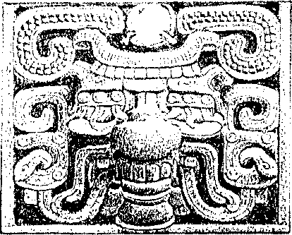

Cheios de fervor, os observadores do céu na selva consultavam almanaques antigos. Os sacerdotes chegaram a elaborar a hipótese de que as divindades desaparecidas retornariam se lhes oferecessem corações pulsantes de vítimas humanas.
Porém, em alguma data crucial, por volta do século 9 d.C, um acontecimento profetizado deixou de ocorrer. Todos os ciclos se juntaram e nada resultou. Assim, os centros cerimoniais e as cidades dedicadas aos deuses foram abandonados e a selva estendeu seu manto verde por sobre o domínio dos Deuses Serpente.

5

ESTRANHOS DO OUTRO LADO DOS MARES
Quando os toltecas sob a liderança de Topiltzin-Quetzalcoatl, desgostosos com as abominações religiosas, deixaram Tollán em 987 d.C, buscando um novo local para viver como nos velhos dias, se dirigiram para o Yucatán. Eles poderiam ter encontrado um território mais próximo, que não exigisse uma caminhada tão árdua e passagem por regiões com tribos tão hostis. Apesar disso, escolheram percorrer mais de l 600 quilómetros, através de uma terra diferente — plana, sem rios, tropical — daquela em que viviam. E não pararam até atingir Chichén Itzá. Por quê? Que motivos os levariam para aquela cidade abandonada pêlos maias? Para encontrar a resposta só vasculhando as ruínas da antiga cidade.
Facilmente acessível através de Mérida, atual capital do Yucatán, Chichén Itzá já foi comparada a Pompéia (na Itália), que depois da remoção das cinzas vulcânicas sob as quais estava enterrada revelou-se uma cidade romana com suas casas e murais, afrescos e todos os objetos da vida cotidiana. A diferença, no México, é que em lugar de cinzas vulcânicas foi necessário remover a vegetação tropical. O visitante foi, assim, bem recompensado: pode apreciar hoje não apenas uma cidade do "Velho Império" maia, mas também uma imagem espelhada de Tollán, uma vez que os toltecas, quando chegaram, construíram e reconstruíram Chichén Itzá à imagem de sua amada capital.
Para os arqueólogos, o local teve grande importância até o primeiro milénio a.C. Mas as crónicas de Chilam Balam atestam que, por volta do ano 450 d.C, era a principal cidade do Yucatán. Foi chamada de Chichén ("A Boca do Poço") porque seu ponto religioso mais importante era o cenote sagrado, ou poço sagrado (um depósito natural de água subterrâneo), que atraía peregrinos vizinhos e distantes. A maior parte das ruínas visíveis do período maia está localizada ao sul da cidade, na "Velha Chichén". É ali que se encontram os edifícios descritos por Stephens e desenhados por Catherwood, ostentando nomes românticos como Akab-Dzib ou o "Lugar da Escrita Oculta", o "Refúgio", o "Templo dos Portais", e assim por diante.
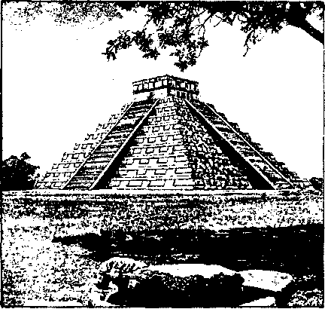

Os últimos a ocupar Chichén antes da chegada dos toltecas foram os itzãs, uma tribo aparentada aos toltecas, segundo alguns estudiosos, enquanto outros acham que eram imigrantes vindos do sul. Foram eles que deram ao local seu nome atual, significando "A Boca do Poço dos Itzás". Eles construíram seu próprio centro cerimonial, ao norte das ruínas maias, e os edifícios mais renomados, como a grande pirâmide central ("el Castillo") e o observatório ("el Caracol"), que acabaram servindo de base para a reforma dos toltecas, quando recriaram Tollán em Chichén Itzá.

A descoberta acidental de uma entrada, mantida oculta durante séculos, permite ao visitante moderno penetrar no espaço entre a pirâmide dos itzás e a pirâmide tolteca que a envolve, e subir pela escadaria antiga até o santuário itzá, onde os toltecas instalaram uma imagem de Chacmool e de um jÁguar. Do exterior é possível ver apenas a estrutura tolteca, uma pirâmide com nove degraus (fig. 38) e altura de 56 metros. Ela foi dedicada ao Deus da Serpente Emplumada — Quetzalcoatl-Kukulcan — o que pode ser comprovado nas decorações com serpentes emplumadas e na incorporação à estrutura de referências ao calendário: a construção em cada uma das quatro faces do edifício de uma escadaria com 91 degraus, que somados ao "degrau" mais alto, ou plataforma, representam os 365 dias do ano solar (91 x 4 + l = 365). Chamada de Templo dos Guerreiros ela duplica a pirâmide dos Atlantes, de Tollán, por sua localização, orientação, escadaria, decorações com serpentes emplumadas de pedra, ornamentos e esculturas.
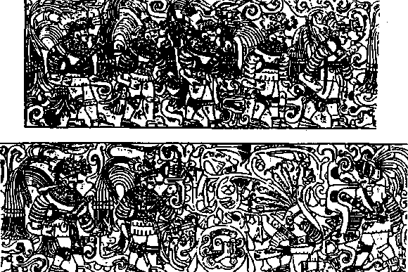
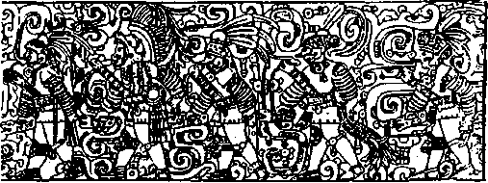

Como em Tollán, em frente à pirâmide-templo, do outro lado da praça, está a quadra de jogo. Trata-se de uma imensa arena retangular, a maior da América Central, com 166 metros de comprimento. Muros altos estendem-se dos dois lados, apresentando, cada um, a 10 metros do solo, um círculo de pedra decorado com esculturas, representando duas serpentes entrelaçadas. Os que disputavam jogos no local, para vencer, precisavam lançar uma bola de borracha sólida direto nos círculos. Cada equipe era formada por sete jogadores e os que perdiam pagavam um preço alto: seu líder era decapitado. Painéis de pedra, decorados em baixo relevo e instalados ao longo das paredes, mostram as cenas do jogo. O painel central na parede oriental (fig. 39) indica o líder de uma equipe vencedora (à esquerda), carregando a cabeça de um perdedor.
As cenas sugerem que não se tratava de um simples jogo para diversão. Em Chichén Itzá, como em Tollán, existiam várias quadras, talvez para treinamento ou partidas menos importantes. A quadra principal era a única em seu tamanho e esplendor. Percebe-se a importância do que acontecia ali pela existência de três templos ricamente decorados com cenas de guerreiros, encontros mitológicos, a árvore da vida e uma divindade alada e barbada, com dois chifres (fig. 40).
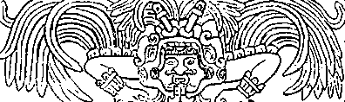
Tudo isto, mais o tratamento desigual e as regalias concedidas aos jogadores, dão à cerimónia do jogo uma conotação político-reli-giosa intertribal, ou internacional, de grande significação. O número de jogadores (7), a decapitação do perdedor, o uso de uma bola de borracha remetem a uma história mitológica do Popol Vuh sobre um combate entre os deuses Sete-Macau e seus dois filhos contra vários Deuses Celestes, incluindo o Sol, a Lua e Vénus. O filho derrotado Sete-Huanaphu fora executado: "sua cabeça, cortada de seu corpo, rolou para longe, seu coração foi arrancado do peito". Como se tratava de um deus, ele ressuscitou e virou um planeta.
A reencenação de eventos divinos torna esse costume tolteca parecido com certas peças religiosas do Oriente Médio. No Egito, a mutilação e ressurreição de Osíris eram encenadas, anualmente, numa peça misteriosa, na qual os atores, incluindo o fiarão, representavam o papel de vários deuses. Na Assíria, um jogo complexo, também anual, reencenava uma batalha entre os deuses, na qual o perdedor era executado somente para que fosse perdoado e ressuscitado por Deus. Na Babilónia, o Enuma elish, épico descrevendo a criação do sistema solar, era lido anualmente como parte das comemorações de Ano Novo. Ele descrevia a coalizão celestial que levara à criação da Terra (o Sétimo Planeta) com o esquartqamento e decapitação do monstruoso Tiamat pelo deus supremo da Babilónia, Marduk.
O mito centro-americano e sua encenação, ao repetir os "mitos" do Oriente Médio, parece ter retido os elementos celestiais da história, o simbolismo do número 7 e sua relação com o planeta Terra. É significativo o fato de que, na representação maia-tolteca ao longo das paredes da quadra, alguns jogadores carreguem o símbolo do Disco Solar, enquanto outros carregam uma estrela de sete pontas (fig. 41). Em nossa opinião, trata-se de um símbolo celestial e não de um emblema. Em vários locais de Chichén Itzá uma estrela de quatro pontas representa, muitas vezes em combinação com o símbolo "8", o planeta Vénus (fig. 42a), enquanto em outras localidades a noroeste do Yucatán, nas paredes dos templos, encontram-se decorações com estrelas de seis pontas (fig. 42b).
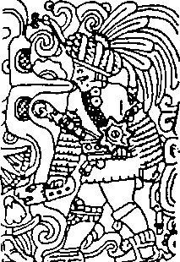

A representação dos planetas como estrelas é tão comum que tendemos a esquecer como surgiu esse costume: a exemplo de todo o resto, foi na Sumária. Baseado no que aprenderam dos nefelim, os sumérios contavam os planetas não como fazemos, do interior para o exterior, mas ao contrário, partindo dos mais afastados. Assim, Plutão era o primeiro planeta, Netuno o segundo, Urano o terceiro, Saturno o quarto, Júpiter o quinto, Marte o sexto, a Terra o sétimo e Vénus o oitavo. Na opinião dos estudiosos, os maias/toltecas consideravam Vénus o oitavo planeta, porque são necessários oito anos (8 x 365 = 2 920 dias) para repetir o alinhamento sinódico com Vénus após cinco órbitas de Vénus (5 x 584 = 2 920 dias). Porém, se assim fosse, Vénus seria o quinto e, a Terra, o oitavo.
Em nossa opinião, o método sumério é mais preciso e sugere que as representações maias/toltecas seguem a iconografia do Oriente Médio. Os símbolos encontrados em Chichén Itzá e em todos os outros lugares do Yucatán são quase idênticos às representações de planetas encontradas na Mesopotâmia (fig. 42c).
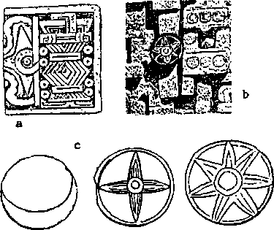
O emprego de símbolos de estrelas com pontas, à maneira do Oriente Médio, torna-se mais e mais comum à medida que se avança para o noroeste do Yucatán. Uma escultura notável foi encontrada num local chamado Tzekelna e pode ser vista, hoje, num museu da cidade de Mérida: um homem de feições marcantes, possivelmente usando um capacete, foi esculpido num enorme bloco de pedra. Seu corpo está coberto por um traje colante feito de escamas ou placas. Abaixo do braço dobrado, ele segura um objeto que o museu identifica como "a forma geométrica de uma estrela de cinco pontas" (fig. 43). Um enigmático dispositivo circular é sustentado por cintos circundando sua barriga.
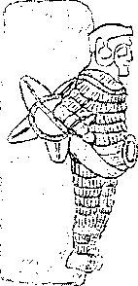
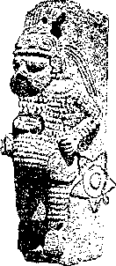
Grandes esculturas de divindades, talhadas em blocos maciços de pedra, foram descobertas numa localidade chamada Ox-kintok. Pelas suas dimensões, os arqueólogos presumem que serviram de apoio estrutural a templos. Uma delas (fig. 44) parece a contrapartida feminina do homem descrito acima. O traje cheio de aparentes escamas aparece também em várias estátuas e estatuetas encontradas em Jaina, uma ilha ao largo da costa noroeste do Yucatán, na qual erigiu-se um templo incomum. A ilha servia como necrópole consagrada. Segundo as lendas, era o local do descanso final de Itzamna, o deus dos itzás, um deus antigo que teria vindo do mar e cujo nome significava "Aquele Cujo Lar é a Água".
Textos, lendas e crenças religiosas combinam-se para apontar um local, na costa do Yucatán, onde a divindade teria aportado para dar início à colonização e civilização nessa região. Essa poderosa combinação de memórias deve ter sido o motivo que levou os toltecas para esse ponto específico do Yucatán, particularmente, para Chichén Itzá, quando migraram em busca de renascimento e purificação para suas crenças originais. Na verdade, era apenas o retorno à localidade onde tudo se iniciara e onde o "Deus Que Volta" aportaria em seu regresso do outro lado do mar.
Em Chichén Itzá, o principal local de adoração de Itzamna e Quetzalcoatl — e talvez das memórias de Votan — era o Cenote Sagrado, um enorme poço que emprestou seu nome à cidade. Localizado ao norte da pirâmide principal, e ligado à praça cerimonial por uma longa avenida, o poço tem, hoje, uma profundidade de 20 metros, da boca até a superfície da água e, desta, mais 30 metros até o fundo. A boca, de forma oval, mede cerca de 75 metros de comprimento por 50 de largura. Há evidências de que foi artificialmente alargado e que uma escadaria conduzia ao fundo. Ainda existem restos de uma plataforma e de um santuário, junto à boca do poço. Ali, escreveu o bispo Landa, se realizavam ritos para o deus da água e das chuvas, que consistiam em atirar donzelas virgens ao fundo, como sacrifício, enquanto os adoradores jogavam oferendas preciosas na água, de preferência, ouro.
Em 1885, Edward H. Thompson, que adquirira reputação ao escrever um tratado chamado Atlantis Not a Myth ("A Atlântida Não é um Mito"), foi indicado como cônsul dos Estados Unidos no México. Não demorou muito para ele comprar 260 quilómetros de selva, que incluíam as ruínas de Chichén Itzá. Thompson foi morar nas ruínas e organizou, para o museu Peabody da Universidade de Harvard, pesquisas no poço, contratando mergulhadores para entrar em suas águas com o objetivo de recuperar as oferendas sagradas.
Foram encontrados quarenta esqueletos humanos e uma vasta gama de objetos. Mais de 3 400 deles eram feitos de jade, pedra semipreciosa muito valorizada pêlos maias e astecas. Os objetos incluíam contas, adornos para o nariz, brincos, botões, anéis, medalhões, globos, discos, efígies e estatuetas. Outros 500 objetos ostentavam esculturas representando animais e pessoas. Entre as figuras humanas, algumas apareciam com barba (figs. 45a e 45b), lembrando as representações humanas nas paredes da quadra de jogos (fig. 45c).

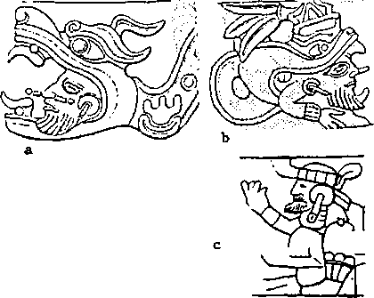

Mais significativos, porém, foram os objetos metálicos que os mergulhadores encontraram. Centenas eram de ouro, alguns de prata ou cobre, descobertas reveladoras numa península onde não há metais. Alguns eram feitos de cobre folhado a ouro, ou de ligas de cobre, incluindo bronze, o que indicava um trabalho de metalurgia desconhecido em terras maias. Isso mostrava que os objetos tinham sido trazidos de lugares distantes. O mais intrigante de tudo foi a descoberta de discos de estanho, um metal que não é encontrado em estado mineral puro na natureza. Ele só pode ser obtido através de um complexo refinamento de minérios — minérios que não existem na América Central.
Os objetos de metal, sofisticadamente fabricados, incluíam vários tipos de sinos, coisas usadas em cerimonial, como taças, pias, além de anéis, tiaras, máscaras, ornamentos, cetros e objetos cuja finalidade não foi identificada. O mais importante dos achados, porém, foram discos gravados, em baixo ou alto relevo, com cenas de grupos, onde pessoas com diferentes trajes e feições confrontam-se, talvez em combate, na presença de serpentes terrestres, celestiais ou de deuses. O herói dominante, ou vitorioso, é sempre representado com barba (fig. 46a,b).

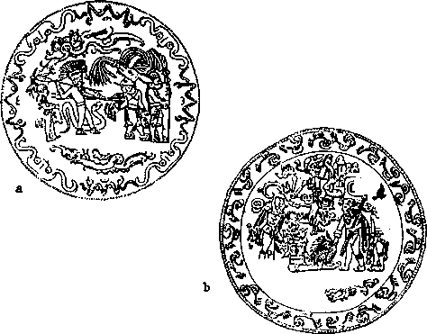
É óbvio que não se tratava de deuses, pois os deuses da Serpente ou do Céu eram representados em separado. Figuras semelhantes a essas, e distintas do Deus do Céu barbado e alado (fig. 40), aparecem em relevos nas paredes e colunas de Chichén Itzá, junto com outros heróis e guerreiros, como o da figura 47, com a barba longa e afilada (fig. 47), apelidado por alguns de "Tio Sam".

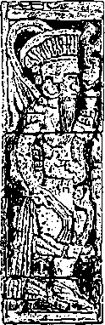

A identidade desse povo com barba é um enigma. E certo que não são nativos, pois estes não têm pêlos no rosto. Quem seriam os estrangeiros? As feições "semíticas", ou do leste do Mediterrâneo (mais aparentes em objetos de argila, representando faces) levaram vários pesquisadores a identificá-los como fenícios, ou "marinheiros judeus". Eles poderiam ter sido desviados de sua rota por correntes do Atlântico, indo parar no litoral do Yucatán, quando o rei Salomão e o rei fenício, Hiram, juntaram forças para enviar expedições marítimas para a África em busca de ouro (por volta de 1000 a.C). Ou até mesmo alguns séculos mais tarde, quando os fenícios, afastados de seus portos no Mediterrâneo oriental, fundaram Cartago, e velejaram pela África ocidental.
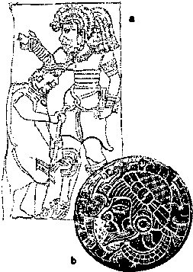
Muitos pesquisadores, porém, descartam essa possibilidade, não aceitando a hipótese de travessias deliberadas. Eles acham que as barbas eram falsas, artificialmente coladas aos queixos do nativos, ou pertencente a náufragos que por obra do acaso vieram dar na região. A primeira questão que se levanta diante de tal argumento (proposta por estudiosos renomados) é: se os nativos imitavam outras pessoas, quem eram essas pessoas?
A possibilidade de náufragos parece válida. As tradições nativas, como na lenda de Votan, falam de várias viagens, uma exploração seguida por colonização (fundação de cidades). As provas arqueológicas comportam a noção de alguns náufragos que chegaram a um ponto da costa. No entanto, os homens com barba, envolvidos em várias atividades e circunstâncias, representados por toda parte, da costa do golfo do México, ao interior, e até mesmo nos locais situados na costa do Pacífico, não parecem estilizados nem mitificados. Lembram mais retratos de indivíduos verdadeiros.
Alguns exemplos impressionantes de tais representações foram encontrados em Veracruz (figs. 48a e 48b). As figuras possuem características idênticas às de dignatários semitas ocidentais, que foram feitos prisioneiros pêlos faraós egípcios durante as campanhas asiáticas, como representadas pêlos vitoriosos em suas inscrições comemorativas nas paredes dos templos (fig. 49).
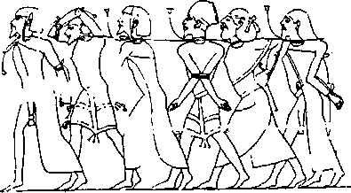
Então, quando e por quê esses navegadores do Mediterrâneo chegaram à América Central? As pistas arqueológicas são impressionantes. Levam a um enigma ainda maior: aos olmecas e sua origem negra, africana. Em muitas representações, como nesta, em Alvarado, Veracruz (fig. 50), aparecem os homens com barba e os olmecas, face a face, convivendo no mesmo local.
De todas as civilizações perdidas da América Central, a dos olmecas é a mais antiga e mais intrigante. De acordo com os relatos, ela foi a civilização-mãe, copiada e adaptada por todos. Surgiu ao longo da costa mexicana no início do segundo milénio a.C. Floresceu, ocupando pelo menos quarenta localidades, por volta de 1200 a.C. (alguns sugerem 1500 a.C). Espalhando-se em todas as direções, mas principalmente para o sul, os olmecas deixaram sua marca ao longo do território centro-americano.
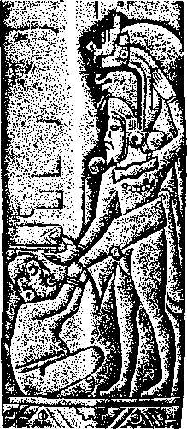
A primeira escrita glífica aparece durante o reinado dos olmecas; o mesmo acontece com o sistema centro-americano de numeração, com pontos e barras. Foram realizações dos olmecas, também, a primeira inscrição pela contagem longa, com a data enigmática de 3113 a.C.; os primeiros trabalhos esculpidos com um tipo de arte magnífica e monumental; o uso do jade; as primeiras representações de armas e utensílios; os primeiros centros cerimoniais; as primeiras orientações de astronomia. Não é de se espantar que com tantos "primeiros", alguns comparem (como J. Soustelle, em The Ohnecs - "Os Olmecas") esta civilização aos sumérios na Mesopotâmia, responsáveis, por seu lado, pêlos "primeiros" fatos importantes ocorridos no Oriente Médio. Tal como a civilização suméria, os olmecas apareceram de súbito, sem precedentes, ou indicadores de progresso gradual. Em seus textos, os sumérios descrevem sua civilização como um presente dos deuses, visitantes da Terra, que podiam viajar pêlos céus, daí serem representados, frequentemente, como seres alados (fig. 51a). Os olmecas expressavam seus "mitos" em arte esculpida, como nessa esteia de Izapa (fig. 51b), representando um deus alado decapitando outro. A história na pedra é notavelmente semelhante a uma representação suméria (fig. 51c).
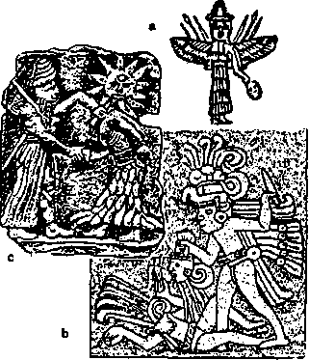
Quem era o povo que conseguiu tais feitos? Apelidados de olmecas ("Povo da Borracha") porque a área da costa do golfo que ocuparam era conhecida por suas seringueiras, sua origem é desconhecida. Na verdade, é um enigma. Estranhos numa terra estranha, vindos do outro lado dos mares, um povo que não apenas pertencia a outras terras, mas a outro continente. Na área pantanosa da costa, onde as rochas são raras, eles criaram e deixaram monumentos de pedra que impressionam até hoje. Dessas representações, as mais espantosas são as que mostram os próprios olmecas.
Singulares sob todos os aspectos são as cabeças gigantes de pedra, esculpidas com incrível habilidade e com ferramentas desconhecidas, representando os líderes olmecas. O primeiro a encontrar uma dessas cabeças gigantes foi J. M. Melgar y Serrano, em Três Zapotes, no estado de Veracruz. Ele descreveu, em 1869, no Bulletin oftheMexican Geogmphical and Statistical Society ("Boletim da Sociedade Mexicana de Geografia e Estatística") como um "trabalho de arte", como "uma magnífica escultura que espantosamente representa um etíope". Era acompanhada por desenhos que reproduziam fielmente as feições negróides da cabeça (fig. 52).

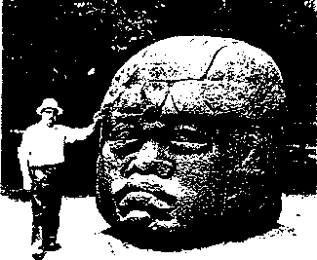

A existência dessas colossais cabeças de pedra só foi confirmada em 1925, quando uma equipe de arqueólogos da Universidade de Tulane, liderada por Frans Blom, encontrou "a parte superior de uma cabeça colossal, afundada no solo", em La Venta, uma localidade próxima à costa do golfo, no estado de Tabasco. Quando a cabeça foi desenterrada (fig. 53) media cerca de 2,4 metros de altura e 6,4 metros de circunferência, pesando cerca de 24 toneladas. Inquestionavelmente, ela representa um africano negróide usando um capacete. Com o tempo, outras cabeças foram encontradas em La Venta, cada uma retratando um indivíduo diferente com um capacete diferente, porém ostentando as mesmas características raciais.
Cinco cabeças gigantescas foram encontradas na década de 40 em San Lorenzo, um local quase 100 quilómetros a sudoeste de La Venta, pela expedição arqueológica chefiada por Matthew Stirling e Philip Drucker. As equipes da Universidade de Yale que vieram a seguir, lideradas por Michael D. Coe, descobriram mais cabeças. Eles realizaram testes com radiocarbono, obtendo a data de 1200 a.C. Isso significa que a matéria orgânica (principalmente carvão) encontrada nesses locais possui essa idade. Porém, o local e os monumentos podem ser ainda mais antigos. Na verdade, o arqueólogo mexicano Ignácio Bernal, que encontrou outra cabeça em Três Zapotes, considera a data dessas esculturas como 1500 a.C.
Até agora, dezesseis cabeças foram encontradas, com altura entre 1,5 a 3 metros e peso de 25 toneladas. Quem quer que as tenha esculpido estava a ponto de produzir mais, pois a "maté-ria-prima" — grandes rochas escavadas e arredondadas até ficarem esféricas — foi encontrada próxima às estátuas acabadas. As pedras de basalto, trabalhadas e brutas, foram transportadas desde sua origem até um local desprovido desse material, situado a mais de 100 quilómetros, através de pântanos e da selva tropical. Como foram transportados estes blocos colossais e, finalmente, esculpidos e colocados em seu destino, é um mistério. Obviamente, os olmecas achavam muito importante homenagear seus líderes dessa forma. Quando se observam algumas dessas cabeças é espantoso verificar que os indivíduos apresentam os mesmos traços negróides, embora conservando personalidade própria e portando capacetes diferentes (fig. 54).
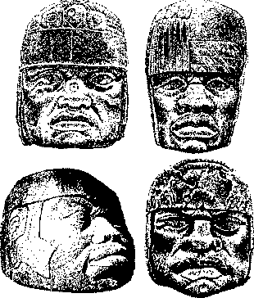

Cenas esculpidas em monólitos de pedra (fig. 55a) e em outros monumentos (fig. 55b) representavam os olmecas como homens altos, com corpos musculosos, realmente "gigantes" aos olhos da população nativa. Contudo, mesmo que estejamos lidando apenas com alguns líderes e não com uma verdadeira população negróide, composta de homens, mulheres e crianças, o fato é que os olmecas deixaram para trás, por uma vasta área da América Central, do golfo à costa do Pacífico, centenas, ou mesmo milhares, de representações deles mesmos. Encontramos os mesmos rostos africanos, seja nas esculturas, relevos, estatuetas de pedra, como nas figuras de jade do Cenote Sagrado de Chichén Itzá, nas efígies de ouro e nas numerosas figuras de terracota encontradas desde Jaina (um casal amante) até o centro-norte do México (jogadores nos relevos de El Tajin). A figura 56 mostra alguns deles. Entre as representações dos olmecas em terracota (fig. 57a) e em pedra (fig. 57b) observamos adultos segurando bebés — um gesto que teria um significado especial para eles.

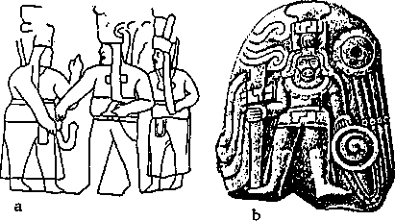

Os sítios onde as cabeças colossais e outras representações dos olmecas foram encontrados também são intrigantes. O tamanho, a magnitude e as estruturas revelam o trabalho de povos organizados, não de meros náufragos. La Venta, uma ilha situada na costa pantanosa, foi aterrada e construída de acordo com um planejamento prévio. Os edifícios maiores, inclusive uma rara "pirâmide" cónica, as alongadas e circulares estruturas, as quadras pavimentadas, altares, monólitos etc. foram construídos com grande precisão geométrica, ao longo do eixo norte-sul por 5 quilómetros. Num lugar sem pedras, este material foi largamente utilizado — cada pedra escolhida por sua característica — nos monumentos, monólitos e estruturas, sendo transportado de grandes distâncias. A pirâmide cónica exigiu a movimentação e estacamento de 28 000 metros cúbicos de terra, além de um tremendo esforço físico. Exigiu, ainda, um alto conhecimento de arquitetura e de trabalho em pedra, sem precedente no continente americano. A arte, com certeza, foi aprendida em outro local.
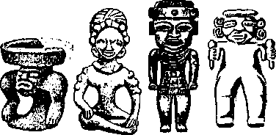
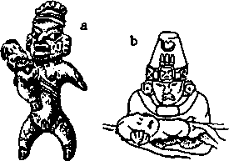
Os extraordinários achados em La Venta incluíam uma área cercada por colunas de basalto (o mesmo material do qual eram feitas as cabeças colossais). Essa área protegia um sarcófago de pedra e uma câmara funerária retangular que também era coberta e ladeada por blocos de basalto. No interior, vários esqueletos jaziam numa plataforma baixa. Essa descoberta, mais o sarcófago, parece ter servido de modelo para a também incomum tumba de Pacal, em Palenque. De qualquer forma, a insistência no uso de grandes blocos de pedra para produzir esculturas comemorativas e jazigos pode servir como pista para a origem dos ol-mecas.
Não menos surpreendente foi a descoberta de centenas de pequenas esculturas de jade em La Venta, um material que não existe no local. Entre essas peças destacavam-se singulares machados feitos dessa pedra semipreciosa. Para adicionar mais um detalhe misterioso, todas foram enterradas em valas longas e profundas. Essas valas, por sua vez, estavam cheias com camadas de argila, cada uma de tipo e tonalidade diferente, indicando que toneladas de solo foram transportadas de vários lugares distantes. Espantosamente, o fundo dessa vala era pavimentado com milhares de ladrilhos de serpentina, outra pedra semipreciosa verde-azulada. Presumira-se que tais valas teriam servido para guardar os preciosos objetos de jade. Porém, a pavimentação de serpentina sugeria uma construção anterior, destinada a outra finalidade, por exemplo, armazenar objetos preciosos, como os machados raros, para quando a necessidade deles (e das valas) cessasse.
Não há dúvidas de que as cidades olmecas foram abandonadas por volta do início da era cristã, quando seu povo procurou enterrar até algumas das enormes cabeças de pedra. Quem quer que tenha ocupado depois as cidades, realizou sua vingança: algumas cabeças foram arrancadas das bases e roladas para os pântanos; outras ostentam marcas de vandalismo.
La Venta abriga mais mistérios: foram descobertos, numa das valas, espelhos côncavos de minério de ferro (magnetita e he-matita), esculpidos e polidos até a perfeição. Depois de realizar testes e estudos, os especialistas do Instituto Smithsonian, em Washington D.C., concluíram que os espelhos poderiam ter sido usados para focalizar os raios do sol, para acender fogo, ou para "propósitos rituais" (é a forma simples dos peritos dizerem que não sabem para que serve o objeto).
O enigma final é sua própria localização: a orientação é perfeita num eixo norte-sul desviado 8 graus para oeste do norte verdadeiro. Vários estudos demonstraram que se tratava de uma inclinação intencional, para permitir a observação dos astros, possivelmente do topo da "pirâmide" cónica, cujas bordas proeminentes podem ter funcionado como orientadoras de direção. Um estudo especial de M. Popenoe-Hatch (Papers on Olmec and Maya Archaeology n" 13, University of Califórnia - "Artigos sobre Arqueologia dos Olmecas e Maias") concluiu que "o modelo de observação seguido em La Venta por volta de 1000 a.C. indica que vinha de um conhecimento aprendido um milénio antes". A localização de La Venta e sua arte no ano 1000 a.C., segundo o estudo, "parecem refletir uma tradição baseada principalmente na passagem das estrelas pêlos meridianos, nos solstícios e equinócios ocorridos por volta do ano 2000 a.C."
Um início em 2000 a.C. faria de La Venta o primeiro "centro sagrado" da América Central, precedendo Teotihuacan, a não ser pela época legendária em que os deuses lá estiveram sozinhos. Pode não ter sido ainda a época da chegada dos olmecas por mar — pois a "contagem longa" inicia-se em 3113 a.C. — mas indica claramente quão avançados eles eram em relação à civilização dos maias e dos astecas.
Em Três Zapotes, cuja fase inicial é datada pêlos arqueólogos entre 1500-1200 a.C., existe, de forma esparsa, uma profusão de construções de pedra (embora o material fosse raro lá) formando terraços, escadarias e montes que podem ter sido pirâmides. Pelo menos oito locais foram descobertos num raio de 25 quilómetros ao redor de Três Zapotes, sugerindo um grande centro cercado por vilas-satélites. Além de cabeças colossais e outros monumentos esculpidos, ali foram desenterrados vários monólitos. Um deles ("C") ostenta a data, pela "contagem longa", de 7.16.6.16.18, equivalente a 31 a.C., atestando a presença olmeca nessa época e lugar.
Em San Lorenzo, as ruínas olmecas consistiam de estruturas, montes e aterros, entremeados de lagos artificiais. A parte central foi construída sobre uma plataforma feita pelo homem com aproximadamente 2,6 quilómetros quadrados, elevada 55 metros acima do terreno circundante — isso implica num deslocamento de terra que supera o de muitos projetos atuais. Os arqueólogos descobriram que os lagos eram interligados por um sistema de canos subterrâneos "cujo significado ainda não foi desvendado".
A descrição das ruínas olmecas poderia estender-se continuamente — até agora quarenta locais foram encontrados. Em todos eles, além de monumentos e construções em pedra, existem dúzias de aterros e outras evidências de trabalho planejado com movimentação de grande quantidade de terra.
Os trabalhos em pedra, terraplenagem, valas, lagos, canos e espelhos possuem um significado que os modernos arqueólogos não conseguem descobrir, devido à ausência de conhecimentos sobre as origens dos olmecas na América Central — a menos que se leve em conta a teoria dos poucos náufragos, com a qual não concordamos. As histórias astecas descrevem o povo que chamaram de olmecas como remanescentes de um antigo povo que não falava nahuatl — não se referem apenas a alguns indivíduos —, fundadores da civilização mais antiga do México. As provas arqueológicas apoiam essa ideia e demonstram que, de uma base, ou "área metropolitana" adjacente ao golfo do México, onde La Venta, Três Zapotes e San Lorenzo formam um triângulo, a colonização e influência olmeca estendeu-se para o sul, na di-reção da Guatemala e da costa do Pacífico.
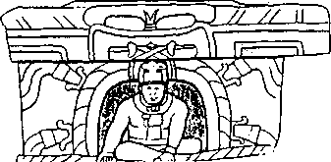
Peritos em terraplenagem, mestres da escultura em pedra, cavadores de valas, canalizadores de água, usuários de espelhos côncavos — o que um povo dotado como esse estaria fazendo na América Central? Os monólitos os representam emergindo de "altares", que simbolizam entradas nas profundezas da terra (fig. 58), ou no interior de cavernas, portando estranhas ferramentas, como nesse, encontrado em La Venta (fig. 59), no qual é possível distinguir enigmáticos espelhos no capacete da figura humana.
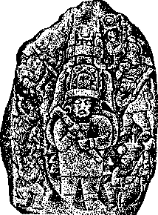
Levando em conta a habilidade, os locais e as ferramentas, chegamos a uma conclusão possível: os olmecas eram mineiros, vindos ao Novo Mundo para extrair metais, provavelmente ouro, e talvez minerais raros.
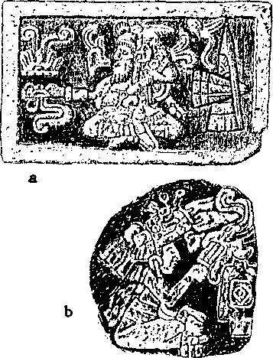

As lendas de Votan, que falam de túneis sob montanhas, apoiam essa conclusão, assim como o fato de que entre os deuses antigos dos olmecas estava o deus Tepeyolloti, significando "Coração da Montanha". Era um deus das cavernas com barba. Seu templo precisava ser de pedra, de preferência construído no interior de uma montanha. Seu símbolo-glifo era uma montanha partida e sua representação mostra uma figura segurando sua ferramenta (fig, 60a) como um lança-chamas — da mesma forma como vimos em Tuia!
Acreditamos que o lança-chamas neste caso (seguro pêlos Atlantes e representado numa coluna), provavelmente foi utilizado para cortar a rocha, não apenas para esculpir em pedra, como é sugerido pelo relevo conhecido como Daizu n° 40, encontrado no vale de Oaxaca. Claramente representa uma pessoa no interior de uma área confinada, usando o lança-chamas contra uma parede à sua frente (fig. 6()b). O símbolo do "losango" na parede com certeza significa algum mineral, ainda não identificado.
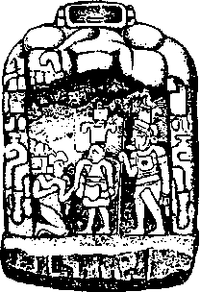
Como tantas representações sugerem, o enigma dos "olmecas" africanos está ligado ao enigma dos Homens Barbados do Mediterrâneo oriental. Eles aparecem nos monumentos de sítios olmecas, tanto em retratos individuais, como em cenas de encontro de grupos. Significativamente, alguns desses grupos são mostrados no interior de cavernas, como o encontrado em Três Za-potes (fig. 61), que inclui um auxiliar carregando urn dispositivo de iluminação (numa época em que apenas tochas eram utilizadas). Um monólito não menos surpreendente de Chalcatzingo (fig. 62) mostra uma mulher "caucasiana", operando o que parece ser um equipamento sofisticado, e sua base ostenta o revelador sinal do "losango". Tudo ali indica relação com os minerais.
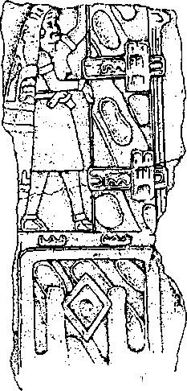
Será que os Homens Barbados do Mediterrâneo vieram para a América ao mesmo tempo que os olmecas africanos? Eram aliados, ajudando um ao outro, ou competidores querendo encontrar os mesmos metais e minerais preciosos? Ninguém sabe ao certo. Acreditamos que os olmecas africanos foram os primeiros a chegar e as causas que os levaram a isso podem ser procuradas no misterioso início da "contagem longa" — 3113 a.C.
Os estudiosos ficaram intrigados porque existem, nos sítios olmecas, sinais de destruição deliberada, não só depredação de monumentos (incluindo as cabeças de pedra) e estruturas, como vandalismo, sugerindo violência e vingança. A destruição não parece ter ocorrido simultaneamente. As cidades olmecas foram abandonadas gradualmente: primeiro, o mais antigo "centro metropolitano", próximo ao golfo, por volta de 300 a.C., depois os locais mais ao sul. Encontramos evidências de datas equivalentes a 31 a.C. em Três Zapotes, mostrando que o processo de abandono dos centros olmecas, seguido por destruição violenta, pode ter durado vários séculos, à medida que esse povo desistia das cidades e se retirava para o sul.
As representações desse período turbulento e dos territórios mais ao sul mostram os olmecas já como guerreiros, usando máscaras assustadoras de águias ou jÁguares. Uma dessas esculturas em pedra representa três guerreiros olmecas (dois com máscaras de águia), segurando lanças. A cena inclui um homem aprisionado, nu e com barba. O que não fica claro é se os guerreiros estão ameaçando o prisioneiro ou tentando salvá-lo. Isso não responde à intrigante pergunta: os negróides olmecas e os Homens Barbados do Mediterrâneo estavam do mesmo lado, quando os conflitos dividiram a primeira civilização da América Central?
De qualquer forma, eles parecem ter partilhado o mesmo destino.
Num local interessante, próximo à costa do Pacífico, chamado Monte Alban — sobre um vasto conjunto de plataformas feitas pelo homem com construções que objetivavam estudos de astronomia — podem ser vistos numerosos blocos de pedras, erigidos numa parede comemorativa, ostentando as imagens esculpidas de homens negróides em posições contorcidas (fig.63). Por muito tempo foram apelidados de Danzantes ("dançarinos"). Estudos mais recentes, porém, concluíram tratar-se de corpos de olmecas mutilados, possivelmente mortos em algum levante dos nativos. Entre os negróides representados há um homem barbado com um nariz semita (fig. 64), que parece ter partilhado o mesmo destino que os olmecas.

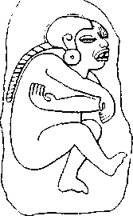
Acredita-se que Monte Alban tenha sido um centro urbano ativo desde 1500 a.C. até 500 a.C. Assim, após alguns séculos de grandeza, seus construtores terminaram como corpos mutilados representados em pedra, certamente vítimas de tribos a quem tinham transmitido seus conhecimentos.
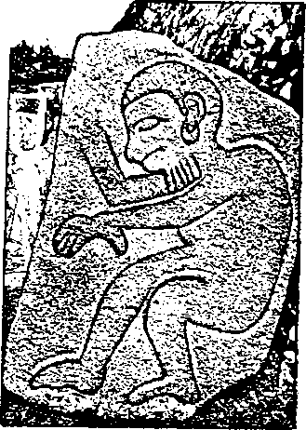
Com o passar dos milénios, a idade dourada dos estranhos que vieram do outro lado do mar tornou-se apenas uma lenda.

6

O REINO DO CETRO DE OURO
A história da civilização andina permanece envolta em mistério, aprofundado pela ausência de relatos escritos, ou monólitos com símbolos. Mas seus mitos e lendas encheriam páginas com histórias de deuses, de gigantes, de reis que a influenciaram e dominaram.
Os povos que viviam no litoral, em suas tradições, falam de deuses que os guiaram até uma terra prometida e de gigantes que roubaram sua colheita e raptaram suas mulheres. Os povos do planalto, dominados pêlos incas na época da conquista dos espanhóis, falam de orientação divina em suas atividades e artes, seja na agricultura, seja na construção de cidades. Eles contavam histórias sobre princípio de tudo — histórias da criação —, de dias de conflito e do dilúvio. Atribuíam o início de seu reino e seu desenvolvimento à mágica de um cetro de ouro.
Os cronistas espanhóis, assim como os nativos que aprenderam castelhano, relataram que o pai dos dois herdeiros incas em litígio na época da conquista, Huayna Capac, era o 12° inca (título que significava "soberano") de uma dinastia que começou em Cuzco, por volta de 1020 d.C. Os incas teriam descido para as áreas costeiras, deixando suas fortalezas nas montanhas, apenas dois séculos antes da Conquista espanhola. Ao estender seu domínio para o norte, até o Equador, e para o sul, até o Chile, deslocando-se pela famosa Estrada do Sol, os incas impuseram seu domínio e sua administração a outros povos organizados, que habitavam essas regiões há milénios. O último a cair sob o domínio dos incas foi o povo chimu. Sua capital, Chan-Chan, foi uma metrópole com áreas sagradas, pirâmides com degraus e áreas de circulação, que se estendiam por mais de 12 quilómetros quadrados.
Localizada perto da atual cidade de Trujillo, onde o rio Moche desemboca no oceano Pacífico, esta antiga capital lembra a organização das cidades do Egito e da Mesopotâmia. E. G. Squier (Peru Illustrated: Incidents of Travei and Explorations in the Land of the incas - "Peru: Incidentes de Viagem e Explorações na Terra dos incas"), ao explorar a região, no século 19, encontrou enormes ruínas que o espantaram, mesmo nas péssimas condições de conservação em que se encontravam. Ele viu "longas linhas de muro sólido, gigantescas pirâmides com câmaras, ou huacas, restos de palácios, praças, aquedutos, reservatórios, celeiros[...] e túmulos, estendendo-se por muitos quilómetros em todas as direções". Na verdade, vistas aéreas do imenso sítio arqueológico mostram uma enorme área, espalhada pela planície costeira, lembrando uma vista aérea de Los Angeles.
A planície que se estende entre o oceano Pacífico e os Andes é uma área climaticamente seca. Sua ocupação foi possível porque as águas que fluem das elevadas montanhas para o oceano o fazem na forma de grandes e pequenos rios. Eles atravessam as terras baixas a cada 50, ou 100 quilómetros. Esses rios criam áreas férteis e verdejantes, que separam um trecho desértico do outro. Portanto, as construções surgiram às margens e na foz dos rios. Evidências arqueológicas demonstram que os chimus aumentaram o suprimento de água por meio de aquedutos vindos da montanha. Também uniram essas áreas férteis com uma estrada, cuja largura média era de 5 metros, precursora da famosa Estrada do Sol dos incas.
Ao lado da área construída, onde termina o vale verdejante e começa o árido deserto, grandes pirâmides se elevam do solo, uma em frente à outra, às margens do rio Moche. Foram construídas de blocos de barro secos ao sol, com formato levemente convexo, lembrando, segundo exploradores como V. W. von Ha-gen (Highway of the Sun - "A Estrada do Sol" e outros livros) as torres dos templos elevados (zigurates) da Mesopotâmia, também construídos de tijolos de barro e com o mesmo formato.

Os quatro séculos de civilização chimu, de 1000 a 1400 d.C., foram marcados pelo domínio da ourivesaria, a um ponto jamais atingido pêlos incas, que vieram depois. Os conquistadores espanhóis descreveram com superlativos as riquezas em ouro que encontraram, na verdade, provenientes de centros chimus, mesmo sob o reinado inca. O cercado de ouro da cidade chimu Tum-bes, onde plantas e animais foram reproduzidos em ouro, foi copiado integralmente pêlos incas em seu santuário, na cidade de Cuzco. Nos arredores de outra cidade chimu, Tucume, foi encontrada a maior parte dos objetos de ouro tirados do Peru pêlos espanhóis nos séculos que se seguiram à Conquista (os objetos foram encontrados nas tumbas). Na verdade, a quantidade de ouro que os chimus possuíam espantaram os incas quando eles desceram para a costa. E até hoje esses achados intrigam os estudiosos pelo seu volume, uma vez que as minas de ouro no Peru não se encontram no litoral e sim nas montanhas.
A cultura-estado dos chimus era, por sua vez, sucessora de outras culturas, ou sociedades organizadas. Ninguém sabe como esses povos se chamavam. Os nomes que serviram para identificá-los — como aos chimus — são, na verdade, denominações dos sítios arqueológicos, onde ruínas de suas cidades foram encontradas.
No litoral centro-norte, habitavam os mochicas — cerca de 400 a.C. São conhecidos por seus trabalhos em cerâmica e por seus belos tecidos. Só não se sabe quando, de quem e como aprenderam essas artes. As decorações nos potes de cerâmica reproduzem deuses alados e gigantes ameaçadores, sugerindo uma religião com um panteão liderado pelo Deus da Lua, cujo símbolo era o crescente, chamado de Si ou Si-An.
Os objetos e construções dos mochicas demonstram que, muitos séculos antes dos chimus, eles dominavam a arte de trabalhar o ouro, de construir com blocos de lama seca, de projetar grupos de templos com zigurates. Num local chamado Pacatnamu, uma cidade sagrada soterrada com 31 pirâmides foi descoberta pela equipe de um arqueólogo alemão (H. Ubbelohde-Doering, Anf den Koenigsstrassen der Inka ). Os pesquisadores concluíram que muitas das pirâmides menores eram cerca de mil anos mais antigas que as maiores, cujos lados mediam 60 metros e atingiam 12 metros de altura.
A fronteira sul do reino chimu era o rio Rimac, de onde os espanhóis retiraram a corruptela Lima para batizar a capital do Peru. Além dessa fronteira, o litoral fora habitado, antes dos incas, pela tribo chincha e os planaltos pêlos povos que falavam a língua aimara. Sabe-se, hoje, que os incas tomaram emprestado dos primeiros os seus deuses, e dos segundos as histórias da Criação.
A região do rio Rimac era um ponto de atração na antiguidade, como o é agora. Foi ali, ao sul de Lima, que o maior templo peruano foi construído. Ainda podemos ver as ruínas da época em que foi reconstruído e ampliado pêlos incas. Este templo fora dedicado ao Pacha-Camac, que significa "Criador do Mundo", um deus que liderava um panteão com os casais divinos Vis e Mama-Pacha ("Senhor da Terra" e "Mãe-Terra"), Ni e Mama-Cocha ("Senhor da Água" e "Mãe Água"), Si ( o deus da Lua), IHa-Ra ( o deus do Sol), Kon, ou Con (o deus-herói), também conhecido como Ira-Ya. Estes nomes evocam uma hoste de epítetos divinos do Oriente Médio.
O templo de Pachacamac representava uma verdadeira "Meca" para os povos antigos que habitavam aquele litoral, atraindo peregrinos de muito longe. O ato da peregrinação era tão valorizado que, mesmo em guerra, as tribos davam passagem aos inimigos que levavam oferendas em ouro para os deuses, pois esse metal a eles pertencia. Apenas sacerdotes selecionados podiam entrar no Santo Sacrário. Nos dias de festa, a imagem do deus fazia profecias, em seguida interpretadas pêlos sacerdotes para o povo. O recinto do templo era de tal forma reverenciado que os peregrinos retiravam as sandálias para entrar, como fora ordenado a Moisés no Sinai, e como os muçulmanos ainda fazem quando entram na mesquita.
O ouro acumulado no templo era fabuloso demais para ser ignorado pêlos conquistadores espanhóis. Francisco Pizarro enviou seu irmão Hernandez para verificar. Ele encontrou ouro, prata e pedras preciosas, mas não as riquezas que esperava, pois os sacerdotes tinham escondido os tesouros. Não houve ameaças ou torturas que os fizessem revelar o local (ainda corre o rumor de que o tesouro estaria em algum lugar entre Lima e Lurin). Hernandez, então, fundiu a estátua de ouro do deus para aproveitar o metal e retirou das paredes os cravos de prata que seguravam as placas de ouro do templo. Só esses cravos pesaram mais de 900 quilos!
As lendas locais atribuem a construção desse templo aos "gigantes". O que se sabe ao certo é que os incas, adotando o culto a Pachacamac das tribos dominadas, ampliaram e decoraram o templo. Situado numa encosta de montanha à beira do Pacífico, em cujos pés as ondas vinham quebrar-se, ele se elevava sobre quatro plataformas que apoiavam um terraço de 150 metros acima do nível do solo. Essas quatro plataformas foram erguidas com paredes de contenção, feitas com blocos de pedra. O terraço superior se estende por muitos quilómetros quadrados. As estruturas finais do complexo, auxiliadas por praças rebaixadas, permitiam uma vista perfeita do santuário contra o oceano.
Não eram só os vivos que visitavam o local. Os mortos também eram trazidos ao vale do rio Rimac e às planícies costeiras do sul para passar a eternidade à sombra dos deuses do templo. Havia uma crença de que o Rimac podia ressucitar os mortos ali deixados. Nos locais atualmente conhecidos como Lurin, Pisco, Nazca, Paracas, Ancon e Iça, os arqueólogos encontraram nas verdadeiras "cidades dos mortos", inúmeras sepulturas e valas subterrâneas, onde jaziam corpos mumificados de nobres e sacerdotes. As múmias, em posição sentada, com as mãos e pés dobrados, ficavam amarradas no interior de sacos mortuários, porém estavam vestidas com as suas melhores roupas. O clima seco e aquele saco mortuário externo protegeram bem os trajes, xales, turbantes e ponchos finamente tecidos, que, ao serem encontrados séculos depois apresentavam cores incrivelmente vivas. Os panos, cuja trama lembrou aos arqueólogos as melhores tapeçarias Gobelin, eram bordados com símbolos religiosos e as-trológicos.
A figura central das decorações, tanto nos tecidos como nas cerâmicas, era sempre a de um deus, que os nativos chamavam Rimac, como o rio, segurando um cetro numa das mãos e um raio na outra e ostentando na cabeça uma coroa provida de chifres ou de raios (fig. 65),
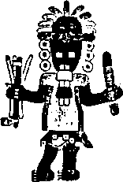
Seriam Rimac e Pachacamac a mesma divindade, ou duas entidades separadas? Os estudiosos discordam sobre o assunto, pois as evidências não são conclusivas. Há apenas uma concordância: a cadeia de montanhas circundante era dedicada exclusivamente a Rimac, Este nome significava "O Trovejador", e tanto neste sentido, como foneticamente, é parecido com a alcunha Raman, pela qual Adad era conhecido dos povos semitas — um epíteto derivando da forma verbal "trovejar".
Segundo o cronista Garcilaso, era nessas montanhas que um ídolo "na forma de um homem" fora erguido no santuário dedicado a Rimac. Ele pode ter-se referido a qualquer local nas montanhas ao longo do vale do Rimac. Lá, os arqueólogos encontraram ruínas que podem ter sido pirâmides com degraus (fig. 66, concepção do artista). Elas dominam o cenário até hoje, dando ao visitante a impressão de que está diante de um zigurate de sete degraus da antiga Mesopotâmia.
Seria Rimac o deus chamado "Kon", ou "Ira-Ya", o Viracocha da mitologia inca? Embora ninguém saiba ao certo, o fato é que Viracocha era representado exatamente como a divindade gravada na argila — segurando em uma das mãos uma arma parecida com um tridente e, na outra, o cetro mágico.
E com esse cetro — um cetro de ouro — que todas as lendas andinas sobre a Criação se iniciam, às margens do lago Titicaca, num lugar chamado Tiahuanaco.

Quando os espanhóis chegaram, as terras dos Andes pertenciam ao império inca, cuja capital era Cuzco. Segundo as narrativas incas, Cuzco fora fundada pêlos Filhos do Sol, que haviam sido criados e ensinados no lago Titicaca pelo Deus Criador, Viracocha.
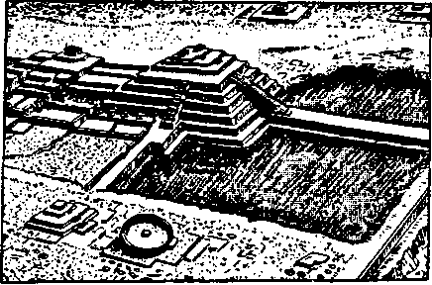
Virachocha, segundo uma lenda andina, foi um grande deus que veio para a Terra na antiguidade, escolhendo os Andes para criar o mundo. Como diz um cronista espanhol, padre Cristóval de Molina, "eles dizem que o Criador esteve em Tiahuanaco e lá habitava seu líder. Por esse motivo, os edifícios soberbos, dignos de admiração, estão naquele lugar".
Um dos primeiros sacerdotes a anotar as lendas andinas sobre a história e pré-história dos nativos foi Blas Valera. Infelizmente, só fragmentos de suas notas foram utilizados por outros cronistas, porque o manuscrito original foi queimado no saque de Cádiz pêlos ingleses, em 1587. Ele registrou a lenda inca sobre seu primeiro monarca, Manco Capac, que saiu do lago Titicaca através de um caminho subterrâneo. Ele era o filho do Sol, de quem recebera um cetro de ouro para encontrar Cuzco. Quando sua mãe entrou em trabalho de parto, o mundo caiu na escuridão. Assim que ele nasceu, soaram trombetas e acenderam as luzes. O deus Pachacamac declarou, então, que "o belo dia de Manco Capac raiou".

Blas Valera também registrou outras versões, dizendo que os incas incorporaram a pessoa e a lenda de Manco Capac, mas seus verdadeiros ancestrais tinham vindo de outro lugar, chegando ao Peru pelo mar. Segundo esse relato, o monarca "Manco Capac" era o filho de um rei chamado Atau, que chegara à costa peruana com duzentos homens e mulheres, tendo desembarcado no Rimac. De lá teria seguido para Iça, e dali partido para o lago Titicaca, o local onde os Filhos do Sol haviam governado a Terra. Manco Capac enviara seus seguidores nas duas direções para encontrar os lendários Filhos do Sol. Ele mesmo vagara por vários dias até chegar a um local que possuía uma caverna sagrada. A caverna era escavada artificialmente e adornada com ouro e prata. Manco Capac na caverna sagrada se dirigira para uma janela chamada Capac Toco ("Janela Real"). Quando dela se afastara estava trajado com roupas douradas, trajes reais. A partir dali, tornara-se o rei do Peru.
Esta e outras crónicas evidenciam que várias versões foram memorizadas pêlos povos andinos, lembrando um criativo princípio no lago Titicaca e o início de uma dinastia na caverna sagrada. Segundo as tradições incas, este teria sido o início de sua dinastia. Outras versões, entretanto, separam os eventos e os períodos.
Uma das versões relativas ao princípio diz que o grande deus, Criador de Tudo, Viracocha, enviou quatro irmãos e quatro irmãs para povoar a terra e trazer civilização a seus povos primitivos. Um desses casais de irmão/irmã começou a reinar em Cuzco. Outra versão diz que o Grande Deus, com sua base no lago Titicaca, criou seu primeiro casal real como seus filhos e lhes deu um objeto feito de ouro. Disse a eles que fossem para o norte e construíssem uma cidade no local onde os objetos de ouro afundassem na terra. O local onde aconteceu o milagre foi Cuzco. Por isso, os reis incas — desde que nascessem num sistema de casamentos entre irmãos da família real — seriam descendentes diretos do Deus Sol.
Lembranças do Dilúvio existem em quase todas as versões do início. Segundo o padre Molina (Relación de Ias fabulas y ritos de los Yngas - "Relação das fábulas e ritos dos incas"), já na "época de Manco Capac, o primeiro Inca, e o primeiro a ser chamado Filho do Sol[...] eles tinham uma narrativa sobre o Dilúvio, afirmando que todas as pessoas e todas as coisas criadas pereceram nele, porque as águas subiram acima das montanhas mais altas no mundo. Nenhum ser vivo sobreviveu, a não ser um homem e uma mulher que permaneceram numa caixa. Quando as águas baixaram, o vento os levou para Huanaco, que fica a setenta léguas de Cuzco, mais ou menos. O Criador de Todas as Coisas mandou que eles permanecessem ali como Mitimas e lá em Tia-huanaco começou a criar o povo e as nações que existem naquela região". O repovoamento da Terra começou com o Criador fazendo em argila a figura de uma pessoa de cada nação; "então ele deu vida e alma a cada uma, homens e mulheres e os dirigiu para os locais designados na Terra". Aqueles que não obedeceram suas ordens em relação à veneração e ao comportamento foram transformados em pedras.
O Criador também tinha com ele, na ilha do Titicaca, a Lua e o Sol, que haviam atendido ao seu chamado. Quando todo o necessário para repovoar a Terra estava pronto, a Lua e o Sol elevaram-se para o céu.
Os dois assistentes divinos do Criador foram apresentados como seus dois filhos, em outra versão também relatada por Molina: "Tendo criado as tribos e nações, designando linguagens e vestimentas para eles, o Criador ordenou que seus dois filhos fossem em diferentes direções e apresentassem a civilização". O filho mais velho, Ymaymana Viracocha (o que significa: "Aquele em Cujo Poder Estão Todas as Coisas"), partiu para civilizar os povos das montanhas; o filho mais novo, Topaco Viracocha ("Fazedor de Coisas") recebeu ordens para ir às planícies costeiras. Quando os dois irmãos completaram seu trabalho, encontraram-se à beira do mar "de onde subiram para o Céu".
Garcilaso de Ia Vega, que nasceu em Cuzco de pai espanhol e mãe inca, registrou, logo depois da conquista, duas lendas. Segundo uma delas, o Grande Deus veio dos céus para a Terra a fim de instruir a humanidade, fornecendo suas leis e preceitos. Ele "colocou seus dois filhos no lago Titicaca", entregou-lhes um "cetro de ouro", recomendando que se estabelecessem onde ele afundasse no chão, o que ocorreu em Cuzco. A outra contava que "depois que as águas do dilúvio se retiraram, um certo homem apareceu em Tiahuanaco, que é ao norte de Cuzco. Esse homem era tão poderoso que dividiu o mundo em quatro partes, entregando-as a quatro homens, aos quais concedeu o título de rei." Um deles, cujo nome era Manco Capac ("rei e senhor" na linguagem quéchua dos incas), começou a dinastia em Cuzco.
As várias versões falam de duas fases na criação de Viracocha. Juan de Betanzos (Suma e Narracion de los incas - "Coletânea de Narrativas incas"), registrou uma lenda quéchua onde o Criador, "na primeira fase, fez os céus e a terra"; ele também "criou as pessoas — a Humanidade". Mas "essas pessoas fizeram algum tipo de mal a Viracocha e ele ficou iradof...] então, ele converteu aquelas primeiras pessoas e seu chefe em pedra, como castigo". Depois de um período de escuridão, ele fez, em Tiahuanaco, novos homens e mulheres das pedras. Deu a eles tarefas e habilidades, e lhes disse onde ir. Permanecendo apenas com dois auxiliares, enviou um deles para o sul e outro para o norte, enquanto ele mesmo partiu na direção de Cuzco. Lá, ele fez com que um chefe se adiantasse, iniciando assim uma dinastia em Cuzco. Viracocha continuou sua jornada, "até a costa do Equador, onde seus dois companheiros juntaram-se a ele". Lá, "todos começaram a caminhar juntos nas águas do mar e desapareceram".
Algumas das histórias dos povos dos altiplanos, concentravam-se em como se iniciara uma cidade em Cuzco e como os deuses ordenaram que esta cidade fosse a capital. Segundo uma das versões, Manco Capac recebeu (para encontrar o local da cidade) um cajado, ou cetro, feito de ouro puro; foi chamado de Tupac-yauri ("cetro esplendoroso"). Ele foi em busca do local designado acompanhado de irmãos e irmãs. Chegando a uma certa pedra, seus companheiros ficaram cheios de fraqueza. Quando Manco Capac tocou a pedra com o cetro mágico, o objeto falou e lhe contou sobre sua escolha como governante do reino. Um descendente de um chefe nativo, convertido ao cristianismo no tempo da conquista espanhola, contou que os nativos eram capazes de apontar aquela pedra. "O Inca Manco Capac casou com uma de suas irmãs, chamada Mama Ocllo[...] e eles começaram a ditar boas leis para o governo e para seu povo".
Essa história, algumas vezes chamada de lenda dos quatro irmãos Ayar, assim como a maior parte das versões sobre a fundação de Cuzco, diz que o objeto mágico, pelo qual o monarca e a capital foram designados, era feito de ouro puro. É uma pista que consideramos vital e central para o desenrolar dos enigmas de todas as civilizações americanas.
Quando os espanhóis entraram em Cuzco, a capital inca, encontraram uma metrópole com cerca de 100 000 casas, erguida ao redor de um centro real-religioso com magníficos palácios, templos, jardins, praças e mercados. Situada entre dois rios (o Tullumayo e o Rodadero) numa elevação de 3 500 metros, Cuzco inicia-se ao pé do promontório de Sacsahuaman. A cidade foi dividida em doze terraços — um número que intrigou os espanhóis — dispostos em formato oval. O primeiro e mais antigo, apropriadamente chamado de Terraço da Genuflexão, estava localizado na encosta noroeste. Lá, os primeiros incas (e presumivelmente também o lendário Manco Capac) construíram seus palácios. Todos os terraços apresentavam nomes pitorescos ("O Lugar que Fala", "Terraço das Flores", "Portão Sagrado", e assim por diante), indicando, na verdade, sua característica principal.
Um estudioso deste século, Stansbury Hagar (Cuzco, the Celestial City - "Cuzco, a Cidade Celestial"), abalou a crença de que Cuzco fora fundada e construída de acordo com o plano de Manco Capac, no local sagrado pré-histórico onde a migração dos Fundadores se iniciara, em Tiahuanaco, no lago Titicaca. No significado de seu nome — "Umbigo da Terra" — e em sua divisão em quatro partes, simulando os quatro cantos da Terra, ele (e outros pesquisadores também), viu a expressão de conceitos planetários. Mas em outros aspectos da arquitetura da cidade, entretanto, ele distinguiu evidências celestiais (daí o título do livro). Os riachos que corriam pelo centro da cidade fluíam por canais, que imitavam os braços da Via Láctea; os doze terraços simulavam as doze casas do Zodíaco. Hagar concluiu — foi importante para os próprios estudos dos eventos terrestres de sua época — que o primeiro e mais antigo terraço representava Aries.
Squier e outros exploradores do século XX, no entanto, descrevem Cuzco como cidade em parte hispânica, construída sobre as ruínas de uma cidade inca. Isto significa que, para ter uma visão de Cuzco como foi encontrada pêlos espanhóis, é necessário recorrer a cronistas anteriores, corno Pedro de Cieza de León (Crónicas do Peru). Ele descrevia a capital inca, seus edifícios, praças e pontes, com palavras elogiosas, como "uma cidade nobremente adornada", ligada por quatro estradas reais às diversas partes do Império. Descrevia suas riquezas e sua origem, referindo-se ao costume inca de manter intactos os palácios de antigos reis e à lei que exigia um tributo em ouro e prata como oferenda para os deuses, sendo proibido retirar dali esses metais, sob pena de morte. "Cuzco", escreveu ele em seus elogios, "era nobre e imponente e deve ter sido fundada por um povo de grande inteligência", Possuía "belas ruas, apesar de estreitas; as casas eram construídas de pedra sólida, habilidosamente encaixada, pedras grandes e muito bem cortadas, sendo as demais partes da casa de madeira e palha; não há vestígios de azulejos, tijolos, ou cal".
Garcilaso de Ia Vega (que tomou o nome do pai, mas também o título real "Inça" de sua mãe, descendente da dinastia real inca) depois de descrever os doze terraços, narra que, à exceção do palácio do inca no primeiro terraço, na encosta do Sacsahuaman, os demais palácios ficavam agrupados ao redor do templo na parte central da cidade. Os palácios, ainda existentes na época em que escreve, pertenciam ao segundo, sexto, nono, décimo, décimo-primeiro e décimo segundo incas. Alguns deles flanqueavam a praça principal da capital, chamada Huacay-Pata. Lá, o chefe Inca, sentado num grande trono, ao lado da família e dos sacerdotes, assistia e presidia os festivais e cerimónias religiosas, quatro delas ligadas ao solstícios de inverno e verão e aos equinócios da primavera e do outono.
Como atestam os primeiros cronistas, a estrutura mais soberba e famosa na Cuzco pré-hispânica era o Cori-Cancha ("Recinto Sagrado"), o templo mais importante da cidade e do império. Os espanhóis o batizaram de Templo do Sol, acreditando que o Sol fosse a divindade suprema dos incas. Aqueles que viram o templo antes de sua destruição e reconstrução pêlos espanhóis, disseram que era constituído de várias partes. O templo principal era dedicado a Viracocha; as capelas circundantes, ou auxiliares, eram devotadas à Lua (Quilla), Vénus (Chasca), à uma estrela misteriosa chamada Coyllor, e à Illa-pa, o deus do Trovão e dos Raios. Havia um santuário devotado ao Arco-Iris. Foi lá, no Co-rícancha, que os espanhóis saquearam as riquezas em ouro.
Adjacente ao Coricancha ficavam as dependências do chamado AcUa-Huasi — "A Casa da Mulher Escolhida". Consistia de um conjunto, com caminhos entre jardins e pomares, incluindo uma escola de fiação, de confecção e de acabamento das roupas reais e dos sacerdotes, funcionando, também, como uma clausura onde as virgens se dedicavam ao Grande Deus encarnado; uma de suas tarefas era preservar o Fogo Eterno atribuído ao deus.
Os espanhóis, depois de saquear as riquezas da cidade, resolveram apropriar-se da própria cidade, dividindo-a em lotes, distribuídos entre si. Muitos prédios foram desmontados para aproveitar o material; aqui e ali foi incorporada às novas construções dos conquistadores uma ou outra parede original. Grandes santuários foram transformados em igrejas e monastérios. Os dominicanos, os primeiros a chegar, tomaram posse do Templo do Sol. Eles demoliram sua estrutura externa, mas conservaram a planta original, integrando algumas paredes antigas à sua igre-ja-monastério. Uma das partes mais interessantes que aproveitaram, deixando-a intacta, é uma parede externa semicircular do que parecia ser o limite do Grande Altar do Templo do inca (fig. 67). Foi ali que os espanhóis encontraram um grande disco de ouro representando (presumiram) o Sol; essa parte coube ao conquistador Leguizano, que o negociou na noite seguinte. O comprador mandou fundir o objeto, transformando-o em lingotes.

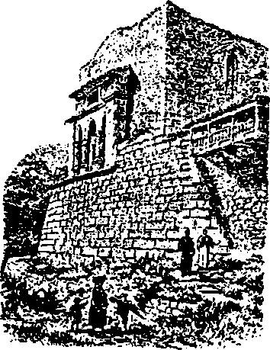
Depois dos dominicanos vieram os franciscanos, os agostinia-nos, os mercenários, os jesuítas. Todos construíram seus templos, incluindo a grande catedral de Cuzco, nos locais onde estavam os santuários incas. Depois dos sacerdotes vieram as freiras; seu convento foi instalado na "Casa da Mulher Escolhida". Governadores e dignatários espanhóis vieram a seguir, construindo suas casas e edifícios administrativos sobre as casas de pedra dos incas, utilizando uma ou outra parede original.
Alguns acreditam que Cuzco, palavra que significa "Umbigo", recebeu esse nome porque era a capital, um lugar escolhido para ser o posto de comando. Outra teoria sustenta que o nome significa "Lugar de Pedras Levantadas". Se assim for, o nome se encaixa perfeitamente ao que virou sua principal atração: suas surpreendentes rochas megalíticas.
Â maior parte das cidades incas foi construída com pedras brutas unidas com argamassa, ou pedras cortadas de forma tosca para simular tijolos ou cantarias. Alguns dos edifícios mais antigos dessa civilização foram construídos com pedras cortadas, trabalhadas e acabadas (cantaria) de forma perfeita, como as encontradas na escadaria semicircular de Coricancha. A beleza desse trabalho e de outros da mesma época surpreendeu e espantou muitos viajantes. Sir Clemens Markham escreveu: "Ao contemplar esse belo trabalho em pedra, ficamos perdidos em admiração pela extrema beleza de sua formação... e sobretudo pela incansável perseverança e habilidade necessárias para dar forma perfeita a cada pedra com tamanha precisão". Squier, falando menos como ar-quiteto e mais como antiquário, ficou impressionado com outras pedras de Cuzco, as que apresentavam um tamanho enorme e formas mais estranhas, e que se encaixavam umas às outras com exatidão milimétrica, sem argamassa. Na sua opinião, essas pedras de traquito marrom, Andahuaylillas, devem ter sido selecio-nadas uma a uma, por causa da sua textura, que "sendo áspera, provoca maior adesão entre os blocos do que seria obtido com pedras de outro tipo". Ele confirmou que as pedras poligonais (de muitos lados), como os cronistas espanhóis haviam relatado, eram encaixadas com tal precisão "que seria impossível introduzir a lâmina mais fina entre elas" (fig. 68a). Nestas pedras, situadas num local muito visitado por turistas, encontramos doze lados e ângulos (fig. 68b).
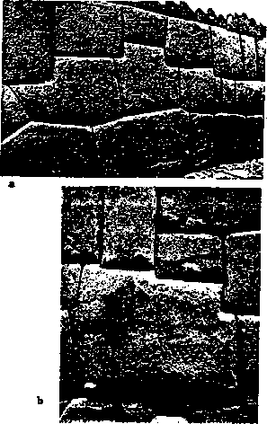

Todos esses blocos pesados, de uma rocha muito dura, foram trazidos a Cuzco e cortados, por artesãos desconhecidos, com aparente facilidade, como se estivessem trabalhando argila. Cada face das pedras foi polida até formar uma superfície uniforme e levemente convexa. Como isso foi conseguido ninguém sabe, pois não existem marcas, riscos ou sinais de marteladas à vista. Também é um mistério a forma como essas pedras pesadas foram trabalhadas e encaixadas umas sobre as outras, em ângulos estranhos, tanto em cima como em baixo. Para completar, todas essas pedras foram unidas sem argamassa, resistindo não só à destruição dos homens, como aos abalos dos frequentes terremotos na área.
Há unanimidade, hoje, em torno da época dessas belas pedras. Elas representam a fase "clássica" inca. Mas os muros ciclópicos são ainda mais antigos. Por necessidade de respostas claras, os estudiosos simplesmente consideram que são da Idade Megalítica.
É um enigma que ainda Aguarda solução. Também um mistério, que se aprofunda quando alguém sobe ao promontório de Sacsahuaman, é a fortaleza inca ali instalada.
O nome do promontório significa o "Lugar do Falcão". Na forma de um triângulo com a base voltada para noroeste, seu pico se eleva cerca de 240 metros acima da cidade. Os lados são formados pêlos desfiladeiros que o separam da cadeia montanhosa à qual pertence. Ele pode ser dividido em três partes. Sua base larga é dominada por grandes massas de rocha, que alguém cortou e esculpiu em forma de degraus ou plataformas, perfuradas por túneis, nichos e grotas. O meio do promontório está tomado por uma área achatada de centenas de metros. A borda mais estreita, elevada sobre o resto, contém evidências de estruturas circulares e retangulares sob as quais existem passagens, túneis e outras aberturas, formando um labirinto insólito, esculpido na própria rocha natural.
Separando ou protegendo essa área "desenvolvida" do restante do promontório existem três muros sólidos e paralelos, que correm em ziguezague (fig. 69).

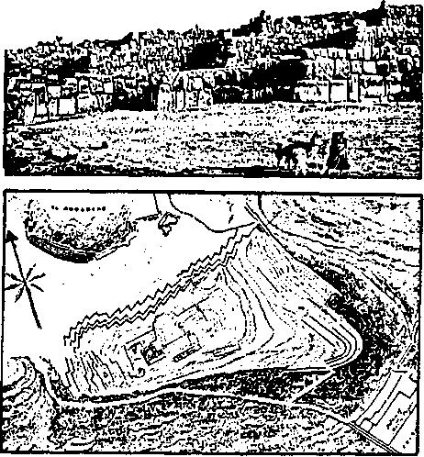
As três linhas em ziguezague são construídas com grandes pedras e levantam-se uma por trás da outra, cada qual um pouco mais alta do que a que está à sua frente, até uma altura combinada de cerca de 18 metros. O entulho de terra entre as paredes criou terraços que se presume terem servido como seteiras para abrigar defensores. Dos três, o muro mais baixo (o primeiro) é construído com rochas colossais, pesando de dez a vinte toneladas. Uma delas, por exemplo, com 8 metros de altura, pesa cerca de 300 toneladas (fig. 70). Muitos blocos possuem 5 metros de altura e de 3 a 5 metros de largura. Como na cidade, as faces dessas rochas foram artificialmente trabalhadas para apresentarem aparência lisa e uniforme. Isso demonstra que não são blocos em estado bruto, encontrados e utilizados conforme a natureza os formou, mas resultantes do trabalho de artífices competentes.

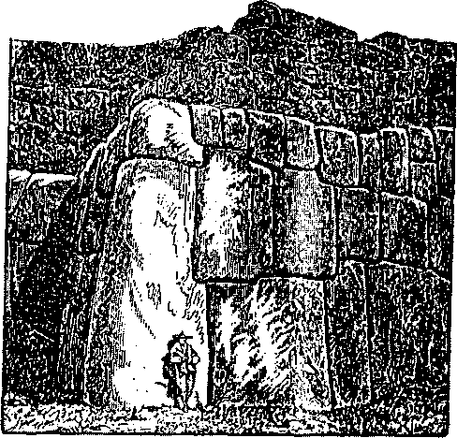
Os grandes blocos de pedra estão uns sobre os outros, algumas vezes separados por algum motivo estrutural desconhecido, por uma lasca fina de pedra. Em todas as partes os blocos são poligonais, com ângulos estranhos e formas imprevisíveis, encaixando-se perfeitamente sem argamassa. O estilo e o período são claramente os mesmos das ruínas da Idade Megalítica, em Cuzco, porém, aqui, ainda mais imponentes.
Por todas as áreas planas entre as muralhas encontram-se restos de estruturas construídas com as pedras de acordo com o "estilo inca". Como o trabalho no solo e as fotografias aéreas demonstram, existiam várias estruturas no topo do promontório. Tudo ruiu ou foi destruído nas guerras travadas entre incas e espanhóis depois da Conquista. Apenas as muralhas colossais permanecem incólumes, testemunhas mudas de uma idade enigmática e da obra de arquitetos misteriosos. Todos os estudos mostraram que os gigantescos blocos de pedra foram extraídos a muitos quilómetros, de distância e transportados através de montanhas, vales, desfiladeiros e rios cheios de corredeiras.

Como, por quem... e por quê?
Cronistas espanhóis da época da Conquista, viajantes em séculos recentes e pesquisadores contemporâneos, todos chegam à mesma conclusão: não foram os incas, mas antecessores enigmáticos com poderes sobrenaturais... Só que nenhum deles apresenta uma teoria para explicar o motivo.
Garcilaso de Ia Vega escreveu sobre essas fortificações, afirmando que não havia escolha: era preciso acreditar que elas foram "erigidas por meio de mágica, por demónios e não por homens, por causa do número e tamanho das pedras colocadas nas três paredes[...] que torna impossível acreditar tenham sido cortadas, principalmente levando-se em conta que os nativos não possuíam ferro ou aço para utilizar na extração e na escultura das formas". Repara-se também, segundo ele, "que foram unidas de maneira igualmente prodigiosa, mas os nativos não possuíam carros, bois ou cordas para arrastá-las usando a força bruta, nem eram niveladas as estradas para que pudessem ser transportadas, pelo contrário, era preciso transpor montanhas íngremes e declives".
"Muitas das pedras, continua Garcilaso de Ia Vega, foram trazidas de 10 a 15 léguas [120 a 180 quilómetros], especialmente, a pedra chamada Saycusa ["Pedra Cansada"], trazida, sabe-se, de além do rio Yucay... As pedras obtidas mais perto vieram de Muyna, a 5 léguas [60 quilómetros] de Cuzco. Desafia a imaginação conceber como tantas pedras desse porte foram unidas de forma a mal admitir a inserção da ponta de uma faca entre elas. Muitas de fato são tão bem encaixadas que mal se percebe a junta. E tudo isso é mais prodigioso quando se lembra que eles não possuíam praças ou terraços onde apoiar os blocos e assegurar-se de que encaixariam... nem tinham guindastes, polias, ou qualquer outro maquinário." Garcilaso prossegue, citando alguns sacerdotes católicos que disseram: "não se pode conceber como tais blocos de pedra foram cortados, carregados e ajustados em seus lugares... a menos que fosse por arte diabólica".
Squier afirmou sobre as pedras das três muralhas: "sem dúvida os maiores espécimes do estilo chamado Ciclópico existente na América". Ele ficou intrigado e espantado com muitos outros aspectos desses colossos de pedra e com outras construções em rocha na área. Um deles era a presença de três portais nas muralhas, um dos quais chamado de Portão de Viracocha. Trata-se de uma maravilha de sofisticação em termos de engenharia: na altura do centro da muralha da frente, os blocos de pedra foram colocados de modo a formar uma abertura retangular de aproximadamente 1,2 metro no muro. Os degraus então conduzem a um terraço entre a primeira e a segunda muralha, de onde se abre uma intrincada passagem para uma muralha transversal em ângulo reto, levando ao segundo terraço. Lá, duas entradas colocadas em ângulo, uma contra a outra, levam até a terceira muralha e através dela.
Todos os cronistas afirmam que esse portão central, como os outros dois nos extremos das outras muralhas, poderiam ser fechados com blocos especialmente fabricados para as aberturas. Essas portas de pedra e os mecanismos para levantar e abaixar os blocos (a fim de bloquear a passagem) foram removidos há muito tempo, mas os canais e frestas para seu encaixe ainda podem ser vistos. No altiplano próximo, onde as rochas foram esculpidas em formas geométricas perfeitas cujo sentido o visitante moderno não consegue identificar (fig. 71a), há um misterioso corte na rocha (fig. 71b), indicando que ela pode ter sido esculpida para conter algum dispositivo mecânico. H. Ubbeloh-de-Doering (Kunst im Reiche der inca) afirmou sobre essas enigmáticas rochas: "são como um modelo no qual cada canto possui um significado".
Atrás da linha de muralhas, o promontório tornou-se um aglomerado de estruturas, algumas sem dúvida construídas no tempo dos incas. E provável que tenham sido erguidas sobre os restos de outras estruturas e, com certeza, não tinham nenhuma relação com o labirinto de subterrâneos. Passagens subterrâneas num padrão de labirinto começam e terminam abruptamente. Uma delas leva a uma caverna com doze metros de profundidade; outras terminam na face do rochedo, parecendo degraus que não levam a lugar nenhum.
Em frente às paredes ciclópicas, ficam as rochas que ostentam nomes descritivos: o Rodadero ("Escorregador"), cuja parte traseira é usada pelas crianças como escorregador; a Piedra Lisa ("Pedra Lisa"), que Squier descreveu corno "cravada na rocha como se fosse espremida ali em estado plástico (ou argila) depois endurecida no local, com uma superfície suave e brilhante"; a Chingana ("Labirinto"), um rochedo cujas fissuras naturais foram alargadas artificialmente em passagens, corredores baixos, pequenas câmaras, nichos e espaços ocos. Na verdade, rochas trabalhadas e posicionadas na horizontal, vertical e com faces inclinadas, aberturas, concavidades e nichos — tudo cortado em formas precisas e geométricas — são encontradas por todos os lugares das cercanias.
O visitante moderno não conseguiria descrever o cenário melhor do que Squier o fez no século passado: "As rochas por todo o altiplano atrás da fortaleza, principalmente de calcário, foram cortadas e esculpidas em mil formas. Aqui um nicho, ali uma série deles, acolá uma formação larga, que parece um sofá ou vários assentos menores, adiante um lance de degraus, depois um grupo de pias quadradas, redondas ou octogonais, e longas filas de concavidades, buracos ocasionais para baixo[...] fissuras na pedra, alargadas artificialmente na câmara[...] e todas cortadas com a precisão e acabamento do mais hábil artesão."
Que os incas utilizaram o promontório como um último bastião contra os espanhóis é uma questão já registrada na história. Que eles tenham construído estruturas no alto é também evidente pelas ruínas que restaram. Mas que não foram eles os arquitetos originais do local é evidente pela incapacidade de transportar uma rocha megalítica.
A tentativa que falhou é registrada por Garcilaso em relação à "Pedra Cansada". Segundo ele, um dos mestres-construtores incas que desejava aumentar sua fama, resolveu arrastar a pedra de onde os construtores a deixaram para usá-la em sua estrutura de defesa. "Mais de 20 000 nativos levantaram a pedra, arrastando-a com grandes cabos. O progresso foi lento, pois a estrada era ruim, cheia de aclives e declives... Numa dessas subidas, como resultado da falta de cuidado dos que a puxavam de forma desigual, o peso da rocha provou ser grande demais para a força dos que o controlavam, e rolou pela encosta, matando três ou quatro mil nativos".
Segundo essa história, a única vez que os incas tentaram levantar e colocar no lugar uma pedra desse porte... falharam. Obviamente, não foram eles que construíram, cortaram, esculpiram e encaixaram sem argamassa as centenas de pedras ciclópicas.
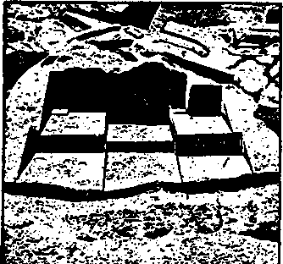
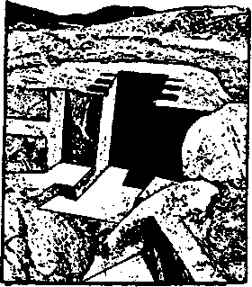

Não é de admirar que Erich von Dãniken (Viagem a Kiribatí), que popularizou a teoria dos Astronautas Antigos, ao visitar o local em 1980, afirmou que nem a "mãe natureza", ou os incas — mas apenas astronautas antigos — poderiam ter sido os responsáveis por aquelas estruturas monumentais e com formas tão estranhas. Um viajante anterior, W. Bryford Jones (Four Faces of Peru, 1967 - "As Quatro Faces do Peru"), maravilhado com a visão dos blocos escreveu: "Eles só poderiam mover-se, senti, por uma raça de gigantes de outro mundo". Muitos anos antes, Hans Helfritz (Die Alten Kulturen der Neuen Welt) também escreveu: "Temos a impressão de que eles estão ali desde o começo do mundo". Outro viajante anterior, Hiram Bingham (Across South America
- "Através da América do Sul"), registra uma das especulações dos nativos sobre como as incríveis esculturas na pedra e nos muros foram realizadas: "Uma das suas histórias favoritas diz que os incas conheciam uma planta, cujos sucos amoleciam a superfície da pedra, que os encaixes maravilhosos eram feitos esfregando as pedras uma contra a outra por alguns instantes com esse suco mágico da planta". Mas quem iria levantar e segurar as enormes rochas para esfregá-las umas contra as outras?
Obviamente Bingham não aceitou a explicação dos nativos e o enigma continuou a incomodá-lo. "Visitei Sacsahuaman várias vezes", escreveu ele em inca Lana ("Terra dos incas"). "A cada vez, invariavelmente, ela surpreende. Para um nativo supersticioso, que vê essas muralhas pela primeira vez, deve parecer terem sido construídas pêlos deuses." Por quê Bingham fez essa afirmação, se não para expressar uma "superstição" abrigada em seu próprio coração?
Dessa forma, retornamos em círculo para as lendas andinas. Só elas podem explicar a origem dos construtores megalíticos, afirmando terem existido deuses e gigantes nessas terras, o Velho Império, um reinado que se iniciou com um cetro de ouro.

7

O DIA EM QUE O SOL PAROU
A avidez dos espanhóis pelo ouro e outros tesouros encobriu seu espanto ao encontrar no Peru, numa terra desconhecida no fim do mundo, uma civilização avançada, com cidades e estradas, palácios e templos, reis e sacerdotes... e religiões. A primeira leva de padres que veio com os conquistadores procurou destruir tudo o que se relacionasse à "idolatria" dos índios. Porém, os sacerdotes espanhóis que vieram depois — na época os estudiosos do país — mostraram-se abertos às explicações dos ritos e crenças locais dadas pêlos nobres nativos, que haviam se convertido ao cristianismo.
Sua curiosidade aumentou quando compreenderam que os nativos dos Andes acreditavam num Criador Supremo e que suas lendas registravam um Dilúvio. Como muitos detalhes dessas lendas eram estranhamente parecidos com as narrativas bíblicas do Génese, foi inevitável, entre as primeiras teorias sobre a origem dos "índios" e suas crenças, uma associação com as terras e os povos da Bíblia.
Depois de considerar vários povos antigos, a conclusão mais plausível para os primitivos teóricos, como ocorrera no México, era de que os nativos descendiam das Dez Tribos Perdidas de Israel, não só pela semelhança das lendas nativas com as histórias bíblicas, como também por alguns rituais. Os nativos peruanos tinham costumes como o oferecimento dos primeiros frutos — uma Festa da Expiação, que correspondia à natureza e à época do dia judeu da Expiação — o rito da circuncisão, a retirada do sangue do animal que serviria de alimento, a proibição de comer peixes sem escamas, muito parecidos com os dos israelitas. Na Festa das Primeiras Frutas, os nativos cantavam as palavras místicas Yo Meshica, He Meshica, VaMeshica. Para alguns dos teóricos espanhóis a palavra Meshica significava o mesmo que o termo hebreu "Mashi'ach" — o Messias.
(Estudiosos modernos agora acreditam que o componente Ira nos nomes divinos andinos, é comparável ao nome mesopotâ-mico Ira/Illa, do qual deriva a raiz bíblica El; que o nome Malquis com o qual os incas veneravam seu ídolo é equivalente ao da divindade cananita, Molekh (Senhor); e que é provável que o título inca Manco deriva da mesma raiz semítica, significando "rei".)
Foi em vista dessas teorias sobre as origens bíblicas dos israelitas que os padres católicos do Peru, depois da onda inicial de obliteração/começaram a registrar e preservar a herança nativa. Os mestiços, tais como o padre Blas Valera (filho de um espanhol e uma mulher índia), foram encorajados a anotar o que ouviam dos nativos e o que estes faziam. Antes que terminasse o século 16, um esforço concentrado, patrocinado pelo bispo de Quito, foi feito no sentido de compilar as histórias locais, avaliar os sítios antigos e montar um biblioteca com todos os manuscritos relevantes. Muito do que foi aprendido desde então veio dessa fonte.
Intrigado com as teorias e avaliando ele mesmo os manuscritos da coleção, um espanhol chamado Fernando Montesinos chegou ao Peru em 1628 e devotou o resto de sua vida à compilação de fatos compreensíveis, em ordem cronológica, da história e pré-história dos peruanos. Cerca de vinte anos mais tarde ele completou um tratado, Memórias Antiguas Historiales dei Peru ("Memórias Históricas Antigas do Peru"), e o depositou na biblioteca do convento de San José de Sevilha. Lá permaneceu esquecido por dois séculos, sem ter sido publicado, quando alguns trechos foram incluídos numa história francesa das Américas. O texto completo em espanhol veio à luz apenas em 1882 (uma tradução de P. A. Means para o inglês foi publicada pela Hakluyt Society em Londres, Inglaterra, em 1920).
Partindo de um ponto comum entre as narrativas da Bíblia e as andinas, como o episódio do Dilúvio, Montesinos considerou este o seu ponto de partida. Seguindo o registro bíblico, ele seguiu o repovoamento da Terra depois do Dilúvio, a partir do monte Ararat, na Arménia, até uma tabela de nações no capítulo 10 do livro do Génese. Viu no nome Peru, (ou PirufPirua na língua dos nativos) uma interpretação fonética do nome bíblico Ophir, o neto de Eber (o portador dos hebreus), ele próprio filho de Shem. Ophir também era o nome da famosa Terra do Ouro, de onde os fenícios trouxeram ouro para o templo de Jerusalém, que o rei Salomão estava construindo. O nome de Ophir na tabela da Bíblia está escrito ao lado de seu irmão Havilah — um nome pelo qual foi chamada a famosa Terra do Ouro na história bíblica dos quatro rios do Paraíso:
E o nome de um era Pishon;
É o rio que acompanha toda
a terra de Havilah, onde o ouro está
Para Montesinos, as pessoas das terras da Bíblia teriam vindo para os Andes muito antes da época do reinado de Judá e Israel, muito antes das Dez Tribos serem exiladas pêlos assírios. Portanto, concluiu Montesinos, fora o próprio Ophir quem liderara os primeiros colonos ao Peru, quando o homem começou a espalhar-se pela Terra depois do Dilúvio.
As histórias incas que este padre reuniu atestam que muito antes da última dinastia inca existira um império antigo. Depois de um período de crescimento e prosperidade, a terra enchera-se de desastres: cometas apareceram nos céus, o solo estremeceu com os terremotos e irromperam guerras. O rei que governava na época saíra de Cuzco, levando seus súditos para um refúgio seguro nas montanhas, chamado Tampu-Tocco. Apenas alguns sacerdotes permaneceram em Cuzco, para cuidar do santuário. Foi durante essa época calamitosa que se perdeu a arte da escrita.
Os séculos passaram. Os reis iam periodicamente de Tampo-Tocco até Cuzco consultar o oráculo divino. Um dia, uma mulher da classe nobre anunciou que seu filho Rocca fora carregado pelo Deus Sol. Dias mais tarde o jovem reapareceu, trajando roupas douradas. Ele disse que a época do perdão chegara, mas o povo precisava obedecer certos mandamentos: a sucessão real iria para o filho do rei nascido de uma meio-irmã, mesmo que não fosse o primogénito, e escrever não seria mais permitido. As pessoas concordaram e voltaram a Cuzco com Rocca como novo rei. Ele recebeu o título inca — soberano.
Concedendo ao primeiro inca o nome Manco Capac, os historiadores igualaram-no ao legendário fundador de Cuzco, Manco Capac dos quatro irmãos Ayar. Montesinos corretamente separou e distanciou as dinastias incas, contemporâneas dos espanhóis (cujo reinado começara apenas no século 11 d.C.), de seus antecessores. Sua conclusão, de que a dinastia inca consistira de 14 reis, incluindo Huayna Capac, que morreu quando os espanhóis chegaram, e seus dois filhos rivais, foi confirmada por todos os estudiosos.
Ele concluiu que, de fato, Cuzco fora abandonada em período anterior ao do retorno da dinastia inca à cidade. Segundo seus estudos, antes do retorno a Cuzco, o império inca tivera 28 reis, cujo governo fora exercido na montanha chamada Tampu-Tocco. E antes disso um antigo império governara em Cuzco, considerada a capital. Lá, 62 reis sentaram-se no trono; destes, 46 eram reis-sacerdotes e 16 eram governantes semidivinos, filhos do Deus Sol. Antes disso, os próprios deuses reinavam sobre a Terra.
Acredita-se que Montesinos encontrou uma cópia do manuscrito de Blas Valera em La Paz e os jesuítas permitiram que o copiasse. Ele também se apoiou nos escritos do padre Miguel Cabello de Balboa, cuja versão diz que o primeiro soberano, Manco Capac, viera a Cuzco não diretamente do lago Titicaca, mas de um lugar oculto, chamado "Tampo-Tocco" ("Refúgio das Três Janelas"). Foi lá que Manco Capac "abusou de sua irmã Mama Ocllo" e teve um filho com ela.
Montesinos, após confirmar tudo isso em outras fontes disponíveis, aceitou essa informação como verdadeira. Ele iniciou, portanto, suas crónicas sobre os reinados no Peru com o domínio dos quatro irmãos Ayar e suas quatro irmãs, enviados para encontrar Cuzco com o auxílio de um objeto de ouro. Porém, ele registrou a versão pela qual o primeiro a ser escolhido como líder foi um irmão, cujo nome era o mesmo do antepassado que trouxera o povo para os Andes, Pirua Manco (originando o nome de Peru). Foi ele quem, tendo chegado ao local, anunciou sua decisão de construir ali uma cidade. Veio acompanhado por esposas e irmãs (ou esposas-irmãs); uma delas deu à luz um filho, que foi chamado Manco Capac. Foi esse filho quem construiu em Cuzco o Templo ao Grande Deus, Viracocha. Sendo assim, é dessa época o início da contagem das dinastias. Manco Capac foi aclamado como filho do Sol e foi o primeiro de 16 soberanos. Nessa época eram veneradas outras divindades: uma delas era a Mãe Terra; a outra uma divindade cujo nome significava Fogo, representada por uma pedra que fazia profecias.
A ciência mais importante da época, escreveu Montesinos, era a astrologia. A arte de escrever em folhas preparadas da bananeira, ou em pedras, era conhecida. O quinto Capac "renovou o cálculo do tempo" e começou a marcar a passagem do tempo dos reinos de seus ancestrais. Foi ele quem introduziu a contagem de mil anos como um Grande Período, e os séculos e meios séculos, equivalentes ao jubileu bíblico. O Capac que introduziu esse calendário e a cronologia, foi o Inti Capac Yupanqui, que completou o templo e introduziu a veneração ao grande deus Illa Tict Viracocha, cujo nome significa "Iniciador Iluminado, Criador das Águas".
No reino do décimo-segundo Capac, chegaram a Cuzco as notícias do desembarque na costa de "alguns homens de grande estatura... gigantes que estavam colonizando a costa" e que, possuindo ferramentas de metal, estavam despojando a terra. Depois de algum tempo eles começaram a subir as montanhas; felizmente, provocaram a ira do Grande Deus que os destruiu com o fogo do céu.
Livre dos perigos, o povo esqueceu os mandamentos e os ritos da adoração. "As leis e costumes bons" foram abandonados, o que não passou desapercebido pelo Criador. Como castigo, ele escondeu o sol da terra: "não houve aurora por vinte horas". Um grande clamor elevou-se do povo, que se apressou em oferecer preces e sacrifícios nos templos, até (depois de vinte horas) o sol reaparecer. Logo a seguir, o rei reintroduziu os ritos de veneração e as leis de conduta.

O décimo-quarto Capac no trono de Cuzco fundou uma escola para o estudo da astronomia e astrologia, objetivando a determinação dos equinócios. Montesinos calculou que o quinto ano de seu reinado foi o 25° século depois do marco zero, ou o início, considerado como o Dilúvio. Era também o segundo milénio desde que a dinastia se iniciara em Cuzco; em celebração, o rei ganhou um novo título, Pachacuti ("Reformador"). Seus sucessores também promoveram o estudo da astronomia; um deles apresentou um ano contendo um dia extra a cada quatro anos e um ano extra a cada quatrocentos.
No reinado do 58° monarca, "quando o Quarto Sol se completou," a contagem era 2900 anos depois do Dilúvio. Montesinos calculou ser o ano em que nasceu Jesus Cristo.
Aquele primeiro império de Cuzco, iniciado pêlos Filhos do Sol e continuado por reis-sacerdotes, chegou a um final amargo no reinado do 62" rei. Na sua época, ocorreram "prodígios e mau agouro". A Terra estremeceu com terremotos intermináveis, os céus se encheram de cometas e escutaram-se profecias do final dos tempos. As tribos e as pessoas começaram a vagar sem destino, guerreando com seus vizinhos. Os invasores vieram da costa, atravessando os Andes. Grandes batalhas ocorreram; numa delas o rei foi atravessado por uma flecha e seu exército fugiu em pânico; apenas quinhentos guerreiros sobreviveram às batalhas.
"Assim o reinado da monarquia peruana foi perdido e destruído", escreveu Montesinos, "e o conhecimento das letras foi perdido".
Os poucos remanescentes abandonaram Cuzco, deixando apenas um punhado de fiéis sacerdotes para tomar conta do templo. Levaram com eles o filho do rei morto, um menino ainda, e refugiaram-se num local seguro e elevado nas montanhas chamado Tampu-Tocco. Foi o lugar onde, de uma caverna, o primeiro casal semidivino saiu para fundar os reinos andinos. Quando o menino cresceu, foi proclamado o primeiro monarca da dinastia de Tampu-Tocco, que durou quase mil anos, desde o início do século 2 até o século 11 d.C.
Durante tantos séculos de exílio, a sabedoria se esvaiu e a escrita foi esquecida. No reinado do 78° monarca, com a marca de 3500 anos desde o Início, uma certa pessoa começou a reviver a arte da escrita. Foi nessa época que o rei recebeu um aviso dos sacerdotes em relação à invenção das letras. Era a sabedoria da escrita, explicava a mensagem, a causa das pestilências e maldições que haviam terminado a dinastia de Cuzco. O desejo do deus era que "ninguém usasse as letras, nem ressuscitasse seu uso, pois de seu emprego muitos males viriam (outra vez)". Portanto, o rei ordenou "por lei, sob pena de morte, que ninguém deveria andar com quilcas, pergaminhos de folha de bananeira, onde costumavam escrever, nem deveria usar as letras". Ao invés disso ele iniciou o uso de quipos, as fitas de cordas coloridas, que serviam para propósitos cronológicos.
No reinado do 90° monarca, o quarto milénio desde o Ponto Zero completou-se. A essa altura a monarquia em Tampu-Tocco era fraca e ineficaz. As tribos ainda leais estavam sujeitas às invasões dos vizinhos. Os chefes tribais deixavam de pagar tributos à autoridade central. Os costumes foram sendo corrompidos e as abominações proliferaram. Em tais circunstâncias, uma princesa descendente direta dos Filhos do Sol, uma certa Mama Ci-boca, anunciou que seu filho menor, tão belo que seus admiradores o chamavam de inca, estava destinado a reinstalar o reinado na antiga capital, Cuzco. De uma forma milagrosa ele desapareceu e retornou em trajes dourados, afirmando que o Grande Sol o havia levado para ensinar sua sabedoria secreta e lhe dissera para liderar o povo de volta a Cuzco. Seu nome era Rocca. Ele foi o primeiro da dinastia inca, que teve um final inglório pelas armas dos espanhóis.
Tentando ordenar esses eventos, Montesinos afirma, de tempos em tempos, que um período chamado "Sol" passara, ou iniciara-se. Conquanto não fique claro qual o período de tempo considerado (em anos), ele parecia ter em mente as lendas andinas de vários "Sóis" no passado.
Embora os estudiosos sustentem — hoje em dia cada vez menos — que não existiu nenhum contato entre as civilizações centro-americanas e as sul-americanas, as últimas apresentam as mesmas noções dos astecas e maias sobre os cinco Sóis. Na verdade, todas as civilizações do Velho Mundo possuem lembranças de eras passadas, de eras quando os deuses reinavam sozinhos, seguidos pêlos semideuses e heróis, depois pelo reino dos mortais. Um texto sumário chamado Listas do Rei assinala uma linhagem de senhores divinos, seguidos por semideuses, que reinaram durante um total de 432 000 anos, antes do Dilúvio, e também fala de reis que governaram depois, através de tempos agora considerados históricos, cujos dados foram verificados e considerados precisos. A lista de reis egípcios, assim como foi composta pelo pré-historiador Manetho, apresentava uma dinastia de doze deuses, que começou cerca de 10 000 anos antes do Dilúvio. Foi seguida de deuses e semideuses até cerca de 3100 a.C., quando os faraós ascenderam ao trono do Egito. Também esses dados, até onde puderam ser verificados, mostraram-se corretos.
Montesinos encontrou essas ideias nas histórias peruanas, confirmando os relatos de outros cronistas, de que os incas acreditavam estar vivendo a Quinta Era, ou Quinto Sol. A Primeira Era foi a de Viracocha, dos deuses brancos e barbados. A Segunda Era foi a dos gigantes; alguns deles não eram amigáveis e houve conflitos entre deuses e gigantes. A terceira foi a Era do Homem Primitivo, de seres humanos sem cultura. A Quarta Era foi a dos heróis, homens que eram semideuses. Só, então, começou a Quinta Era, a dos reis humanos, de quem os incas eram os últimos da linhagem.
Montesinos também comparou a cronologia andina com a europeia, relacionando os fatos a um determinado Ponto Zero (ele escolheu o Dilúvio) e — mais claramente — ao nascimento de Cristo. As duas sequências cronológicas, escreveu ele, coincidiram no reinado do 58° soberano: o 29° século desde o Ponto Zero foi o "primeiro ano de Jesus Cristo". As monarquias peruanas começaram 500 anos depois do "Ponto Zero", por exemplo, em 2400 a.C.
O problema dos especialistas com a história e a cronologia propostas por Montesinos não é falta de clareza, mas sua conclusão de que a civilização e as dinastias em Cuzco começaram quase 3500 anos antes dos incas. Tal civilização, de acordo com a informação recolhida por Montesinos, e aquelas nas quais ele trabalhou, dominava a escrita, tinha conhecimentos de astronomia, entre outras ciências, e utilizava um calendário longo o suficiente para promover sua reforma periódica. Tudo isso (e muito mais) era conhecido da civilização sumária, que floresceu por volta de 3800 a.C, e pela egípcia, que se seguiu, aproximadamente a 3100 a.C. Outro ramo da civilização suméria, a do vale do Indo, viveu por volta de 2900 a.C.
Por que não seria possível que esse triplo desenvolvimento ocorresse uma quarta vez, nos Andes? Impossível seria se não houvesse contato entre o Velho e o Novo Mundo. Possível, se os depositários da sabedoria, os deuses, fossem os mesmos, presentes em toda a Terra.
Nossa conclusão pode parecer absurda, porém felizmente pode ser comprovada.
O primeiro teste sobre a veracidade dos eventos e cronologias compilados por Montesinos já aconteceu.
Um elemento-chave na narrativa de Montesinos é a existência de um império antigo, de uma linhagem de reis em Cuzco que foram forçados a abandonar sua capital e procurar refúgio num local chamado Tampu-Tocco. O intervalo demorou uns mil anos; finalmente, um jovem nobre foi escolhido para levar o povo de volta para Cuzco e estabelecer lá uma dinastia inca.
Existiria um local chamado Tampu-Tocco, identificável através da descrição dos acidentes, feita por Montesinos? A pergunta intrigou a muitos. Em 1911, procurando cidades incas perdidas, Hiram Bingham, da Universidade de Yale, encontrou este local: Machu Pichu.
Bingham não estava procurando pela localização de Tampu-Tocco quando partiu em sua primeira expedição. Porém, depois de voltar outras vezes e realizar escavações por mais de duas décadas concluiu que Machu Pichu foi a capital interior do Velho Império. Suas descrições do local, encontram-se nos livros Machu Picchu, a Citadel of the incas ("Machu-Pichu, a Cidade dos incas) e The Lost City of the Incas ("A Cidade Perdida dos Incas")

O principal motivo para se acreditar que Machu Pichu seja a lendária Tampu-Tocco é a pista das três janelas. Montesinos escreveu que "no local de seu nascimento, o inca Rocca ordenou que fossem executados trabalhos, consistindo de uma parede de alvenaria com três janelas, que são o emblema da casa de seus pais, de quem ele descende". O nome do lugar para o qual a casa real se mudara, ao sair de Cuzco, significa "Refugio das Três Janelas".
Nada tem de surpreendente o lugar ficar conhecido por suas janelas, uma vez que nenhuma casa em Cuzco, desde a mais humilde até a mais luxuosa, apresentava janelas. Mas sim o fato de o local ficar conhecido por um número específico de janelas — três — que só poderia ser resultado de sua singularidade, antiguidade, ou santidade. O que parece verdadeiro com relação a Tampu-Tocco, de acordo com a lenda, é a estrutura com três janelas ter desempenhado um papel importante no surgimento das tribos e no início do antigo império do Peru. Essa estrutura específica se transformara no "emblema da casa de seus pais, de quem ele [Inça Rocca] descendia".
A lenda dos irmãos Ayar descrevia o local e falava de seu papel na história. Como afirmou Pedro Sarmiento de Gamboa (Historia General Llamada Yndica), também mencionado por outros cronistas anteriores, os quatro irmãos Ayar e suas quatro irmãs, tendo sido criados pelo deus Viracocha, no lago Titicaca, chegaram, ou foram colocados pelo deus, em Tampu-Tocco, onde "apareceram à janela por ordem de Tici-Viracocha, declarando que Viracocha os criara para serem chefes".
O mais velho dos irmãos, Manco Capac, carregava com ele um emblema sagrado ostentando a imagem do falcão, e também trazia o cetro de ouro que o deus lhe entregara para localizar o local correto para a futura capital, Cuzco. A vida dos quatro casais começou pacificamente. Contudo, logo sobrevieram crises de ciúmes. Sob o pretexto de que certos tesouros haviam sido deixados para trás, numa caverna em Tampu-Tocco, o segundo irmão, Ayar Cachi, foi enviado de volta para apanhá-las. Isso era apenas um pretexto dos outros irmãos para aprisioná-lo na caverna, onde foi transformado em pedra.

Segundo essas histórias, Tampu-Tocco existira em tempos muito antigos. "O mito dos Ayar", escreveu H. B. Alexander em Latin American Mythology ("Mitologia Latino-Americana") "remonta à Idade Megalítica e às cosmogonias associadas ao Titi-caca". Quando os exilados deixaram Cuzco, foram para um lugar que já existia, um lugar onde uma estrutura com três janelas desempenhara seu papel em acontecimentos anteriores. É com essa compreensão que agora podemos visitar Machu Pichu, pois uma construção com uma parede com três janelas de fato foi encontrada lá e em nenhum outro lugar do Peru.
"Machu Pichu, ou Grande Pichu, é o nome quechua de um pico que se eleva a mais de 3 000 metros sobre o nível do mar e a l 200 metros sobre as corredeiras do rio Urubamba, perto da ponte de San Miguel, a dois dias de viagem de Cuzco", escreveu Bingham. "A noroeste de Machu Pichu eleva-se outro belo pico cercado por magníficos precipícios, chamado Huayna Pichu, ou Pichu Menor. Sobre o estreito espaço entre os dois picos encontram-se as ruínas de uma cidade inca, cujo nome perdeu-se nas sombras do passado. E possível que representem duas cidades antigas, Tampu-Tocco, o local de nascimento do primeiro inca, e Vilcabamba Viejo."
Hoje em dia a viagem de Cuzco a Machu Pichu, uma distância de 120 quilómetros em linha reta, não leva os dois dias descritos por Bingham. Um trem subindo as montanhas, passando por túneis e pontes, e acompanhando o trajeto do rio Urubamba, leva apenas quatro horas até chegar ao destino. Mais meia hora de ônibus, a partir da estação de trem, e chega-se à cidade. A vista estonteante é exatamente como Bingham descreveu. No espaço em forma de sela entre os dois picos, casas, palácios e templos se erguem — todos sem telhados atualmente — cercados de terraços que acompanham a encosta da montanha, prontos para cultivo. O pico de Huayna Pichu eleva-se a noroeste como uma sentinela (fig. 72). Além, e ao redor, enxergam-se picos a perder de vista. Para baixo, o rio Urubamba forma um desfiladeiro em forma de ferradura ao redor da base do pico. Suas águas revoltas cortam caminho através do verde-esmeralda da selva.

Como convém a uma cidade que, acreditamos, serviu no início de modelo para Cuzco e depois imitou-a, Machu Pichu também se compunha de doze terraços, ou grupos de estruturas. O grupo para uso real e religioso encontrava-se no oeste; os grupos para uso residencial e de atividades (ocupado na maior parte pelas Virgens e pela hierarquia dos clãs) localizava-se a leste, separado por uma série de terraços largos. O povo que cultivava os terraços elevados vivia fora da cidade e nos campos adjacentes (muitos vilarejos foram encontrados desde a descoberta inicial, por Bingham).
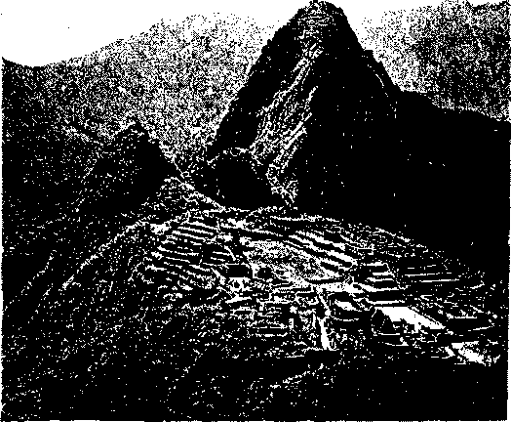
Alguns estilos de construção, como em Cuzco e outros sítios arqueológicos, sugerem fases diferentes de ocupação. As casas para habitação são construídas em sua maioria de pedras naturais, unidas com argamassa. As residências reais são construídas de cantarias em camadas, tão bem trabalhadas quanto as de Cuzco. Ali existem estruturas onde o trabalho de artesanato é tão perfeito que não possui rival. Existem ainda os blocos poligonais megalíticos. Em muitos casos, os restos do Antigo Império e da Era Megalítica permaneceram como eram; em outros, a construção sobre eles é óbvia.
Enquanto os terraços mais a leste ocupavam cada centímetro quadrado da montanha, e se estendiam desde a parede da cidade, ao sul e ao norte tanto quanto o terreno permitia, e para o leste nos terraços de agricultura e funerários, o grupo oeste de terraços, que também se iniciava nas muralhas, estendia-se para o norte apenas até a borda da Praça Sagrada — como se uma linha invisível marcasse o solo sagrado e não pudesse ser transpassada.
Além dessa demarcação não vista, e em frente à grande praça do terraço para o leste, ficam os restos do que Bingham identificou como sendo a Praça Sagrada, principalmente, "porque nos dois lados ficam os maiores templos", um dos quais com as famosas três janelas. Ali, na construção que Bingham denominou de Templo das Três Janelas, na Praça Sagrada, e no Templo Principal, os ciclópicos blocos poligonais começaram a ser usados. A forma como foram cortados, trabalhados e encaixados sem argamassa os coloca no mesmo tipo de construção que os blocos e estruturas megalíticas de Sacsahuaman; ultrapassando a poligonalidade de qualquer outro encontrado em Cuzco, um dos blocos possui 32 ângulos.
O Templo das Três Janelas localiza-se na parte oriental da Praça Sagrada; os grandes blocos da parede leste erguem-se bem acima do nível do terraço a oeste (fig. 73), permitindo uma vista para o nascente através das três janelas (fig. 74). Trapezóides na forma, os peitoris foram cortados de pedras enormes, que formam a própria parede. Como em Sacsahuaman e Cuzco, esse corte, o formato e o ângulo dos grandes blocos de granito dão a impressão de terem sido trabalhados como argila macia. Também aqui, os blocos de granito branco foram transportados de grandes distâncias, através de terreno irregular, rios profundos, desfiladeiros e montanhas.

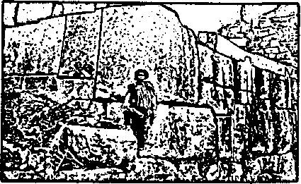

O Templo das Três Janelas só possui três paredes, sendo o lado oeste completamente aberto. Lá, ele fica em frente a um pilar de pedra, com cerca de dois metros de altura (veja fig. 74). Para Birgham, ele deveria sustentar um teto, o qual (ele admite) teria sido "um dispositivo não encontrado em nenhuma outra construção". Acreditamos que o pilar, em conjunto com as três janelas, servia para a observação dos astros.

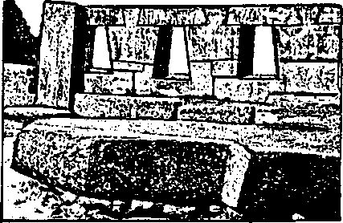

Em frente à Praça Sagrada ao norte, encontra-se a estrutura que Bingham chamou de Templo Principal. Esse conjunto também apresenta apenas três paredes, com quase quatro metros de altura. Elas se apoiam, ou são construídas, em blocos enormes. A parede oeste, por exemplo, é construída de apenas dois blocos gigantes de pedra, mantidos juntos por uma pedra em forma de T. Um grande monólito, medindo 3 x 1,5 x l metro está apoiado na parede norte central, na qual sete nichos imitam (mas não são) janelas trapezóides (fig. 75).
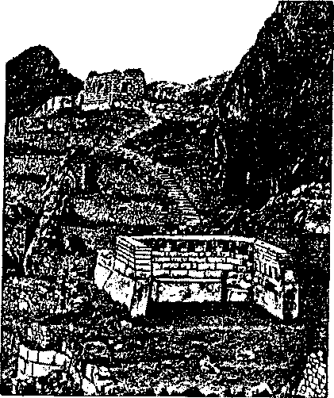
Degraus conduzem da extremidade norte da Praça Sagrada até uma colina, cujo topo foi achatado para servir como plataforma para a Intihuatana, uma pedra cortada com toda a precisão, destinada à observação do Sol e acompanhamento de seus movimentos (fig. 76). Seu nome significava "A Que Prende o Sol". Presume-se que era utilizada para determinar os solstícios, quando o Sol se afasta mais para o norte e para o sul, e sinalizar a época dos ritos para "aprisionar o Sol". A intenção era fazer com que ele voltasse sempre, em vez de ir embora e desaparecer, deixando a Terra imersa numa escuridão como ocorrera antes, segundo as lendas.
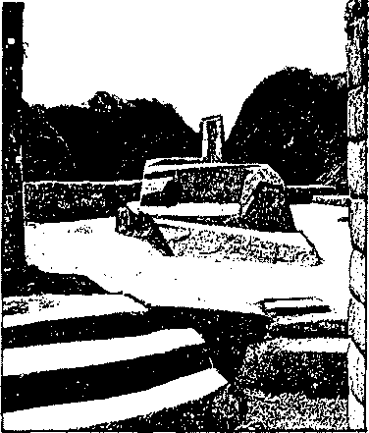
Localizado no lado oposto da parte ocidental, real e sagrada de Machu Pichu, ao sul da Clausura Real, eleva-se outro magnífico (e incomum) edifício da cidade. Chamado de Torreón por sua forma semicircular, sua construção em cantarias — cortadas, trabalhadas e polidas — é de uma perfeição inigualada, só rivalizada pelas cantarias da parede que envolve o Santo dos Santos em Cuzco. A parede semicircular, onde se chega por meio de sete degraus (fig. 77), cria seu próprio recinto sagrado, ao centro do qual existe uma rocha cortada, trabalhada e esculpida em linhas de baixo relevo. Bingham encontrou evidências de que a pedra e as paredes foram submetidas a incêndios periódicos e concluiu que o recinto seria usado para sacrifícios e outros rituais ligados à veneração da pedra.
(Essa pedra sagrada, no interior de uma estrutura especial,
lembra a rocha sagrada que forma o interior do Templo do Monte, em Jerusalém, e também a Qua'abah, a pedra negra escondida no interior da Mesquita Sagrada, em Meca.)
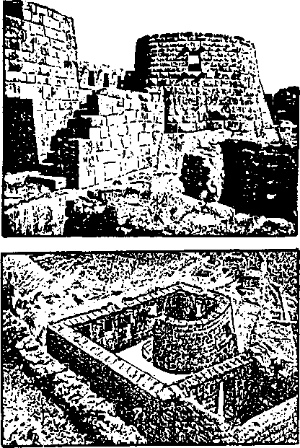

A veneração à rocha de Machu Pichu não está ligada ao seu topo protuberante, mas ao que se encontra na sua parte inferior. Trata-se de um enorme rochedo, no interior do qual há uma caverna, alargada e esculpida artificialmente em formas geométricas, que lembram (mas não são) escadas, assentos, bancos e postes (fig. 78). Além disso, o interior foi decorado com cantarias de granito branco, da mais pura cor e granulação. Nichos e saliências de pedra aumentam a complexidade interior. Bingham presumiu que a caverna original fora alargada e preparada para receber múmias, trazidas ali porque o local era sagrado. Mas, para começar, por que era sagrado e suficientemente importante para receber os reis mortos?
A pergunta nos leva de volta à lenda dos irmãos Ayar, um dos quais fora aprisionado numa caverna no Refúgio das Três Janelas. Se o Templo das Três Janelas fosse o mesmo da lenda, e a caverna também, então elas confirmariam que o local era a legendária Tampu-Tocco.
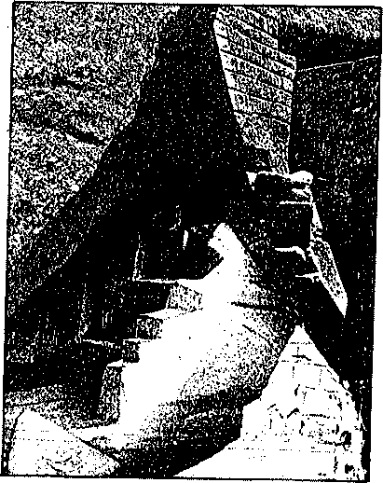
Sarmiento, um conquistador espanhol que era também cronista, refere-se em sua História dos incas a uma narrativa local sobre o 9° inca (por volta de 1340 d.C): "sendo curioso sobre as coisas da Antiguidade e querendo perpetuar seu nome, foi pessoalmente à montanha de Topu-Tocco[...J e lá entrou na caverna que se tem por certo ser o local onde Manco Capac e seus irmãos chegaram quando viajaram para Cuzco pela primeira vez[...] depois de fazer uma inspeção completa, ele venerou o local com ritos e sacrifícios e colocou portas de ouro na janela de Capac Tocco, ordenando que dali em diante a localidade fosse venerada por todos, tornando-se um local de oração para a realização de sacrifícios e profecias. Tendo feito isto, retornou a Cuzco."
O personagem desse relato, o 9° inca, foi chamado de Titu Manco Capac. Ele recebeu o título adicional de Pachacutec ("Reformador") porque, depois do seu retorno de Tampu-Tocco, reformou o calendário. Assim, como as Três Janelas e o Intihuatana, a Pedra Sagrada e o Torreão confirmam a existência de Tampu-Tocco, a história dos irmãos Ayar, os reis pré-incaicos durante o Antigo Império, o conhecimento de astronomia e do calendário são elementos-chave na história e cronologia compiladas por Montesinos.
A veracidade dos dados de Montesinos poderia ter sido realçada se ele tivesse razão com relação à existência da escrita nos tempos do antigo império. Descobrimos que Cieza de León tinha o mesmo ponto de vista, afirmando que "na época que precedeu os imperadores incas existiu a escrita no Peru[...] em folhas, peles, pano e pedras".
Muitos estudiosos sul-americanos agora se juntam aos cronistas antigos, acreditando que os nativos daquelas terras tinham uma ou mais formas de escrita na Antiguidade.
Numerosos estudos registram petróglifos ("escritos em pedra") encontrados nessas terras, que mostram, em vários graus, uma escrita pictográfica ou glífica. Rafael Larco Hoyle, por exemplo (La Escritura Peruana Pre-Incana - "A Escrita Peruana Pré-Incaica"), baseado em dramatizações, sugere que os habitantes do litoral, até Paracas, possuíam escrita glífica semelhante à dos maias. Art-hur Posnansky, o principal explorador de Tiahuanaco, produziu volumosos estudos, demonstrando que os sinais esculpidos nos monumentos formavam uma escrita pictográfica-ideográfica — etapa anterior à escrita fonética. E a descoberta da Pedra de Calango, agora em exposição no Museu de Lima (fig. 79), sugere uma combinação de escrita pictográfica com fonética, talvez até alfabética.

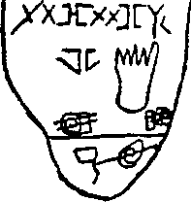
Um dos primeiros grandes exploradores da América do Sul, Alexander von Humboldt, abordou o assunto em sua obra principal Vues dês Cordilléres et Monumens dês Peuples Indigenes de l'Amerique ("Vista das Cordilheiras e Monumentos das Populações Indígenas da América), publicada em 1824. "Recentemente tem se levantado dúvidas sobre se os peruanos, além de quippus, teriam tido conhecimento de uma escrita de sinais. Uma passagem em UOrigin de los índios dei Nuevo Mundo ["A Origem dos índios do Novo Mundo", Valência, 1610], página 91, não deixa dúvidas a esse respeito." Outro cronista, Padre Garcia, depois de falar dos hieróglifos mexicanos, afirma: "no início da Conquista, os índios do Peru confessavam-se, pintando caracteres que listavam os dez mandamentos e as transgressões cometidas contra eles". E possível concluir, portanto, que os peruanos possuíam o uso de uma escrita pictórica, mas seus símbolos eram menos refinados do que os hieróglifos mexicanos, pois, geralmente, o povo fazia uso do quippus.
Escrevendo em 1855, Ribero e von Tschudi relatam outras descobertas e concluem que, de fato, existia outro método de escrita no Peru, além dos quipos. Falando de suas várias viagens, von Tschudi em Reisen durch Südamerika descreve sua excitação ao observar a fotografia de um pergaminho com sinais hieroglí-ficos. Ele encontrou o pergaminho original no museu de La Paz,
na Bolívia, e fez urna cópia dos sinais pintados sobre ele (figura 80a). "Esses símbolos tiveram sobre mim um efeito surpreendente. Eu fiquei em frente a esse pergaminho por horas, tentando decifrar 'o labirinto' dessa escrita". Ele presumiu que a escrita começava pela esquerda, continuava na linha seguinte pela direita, para voltar, na terceira linha, pela esquerda outra vez, e assim por diante, como uma cobra coleando. Concluiu, também, que foi escrito na época em que o Sol era adorado. Mas não foi muito além disso.
Traçou a origem da inscrição até as margens do lago Titicaca. O padre da Igreja Missionária da localidade de Copacabana, às margens do lago, confirmou que tais escritos eram conhecidos na área, mas atribuídos a um período posterior à Conquista. A explicação não parecia satisfatória, pois os nativos não possuíam escrita própria, adotando o latim dos espanhóis para se expressar. Mesmo que essa escrita hieroglífica tivesse sido usada depois da Conquista, segundo Jorge Cornejo Bouroncle (La Idolatria en el Antiguo Peru - "A Idolatria no Peru Antigo"), "sua origem deve ter sido muito mais remota".
Arthur Posansky (Guia General Illustrada de Tiahuanacu - "Guia Geral Ilustrado de Tiahuanaco") encontrou inscrições adicionais nas ilhas sagradas do lago Titicaca. Na sua opinião, a escrita lembra algumas inscrições enigmáticas encontradas na ilha de Páscoa (fig. 80b) — uma conclusão com a qual outros estudiosos concordam — parecidas, por sua vez, à escrita dos hititas. Um aspecto comum a todas elas (incluindo as inscrições no lago Titicaca) é seu sistema tipo "boi arando": a escrita na primeira linha começa à esquerda e termina no lado direito; na segunda linha lê-se da direita para a esquerda, e assim por diante.
Sem entrar no mérito sobre como aquela escrita parecida com a dos hititas (figura 80c)chegou ao lago Titicaca, a existência de uma ou mais formas de escrita no Peru antigo foi confirmada. Por esse lado, também, as informações de Montesinos estavam certas.
A despeito de tudo isso, se o leitor ainda acha difícil aceitar a conclusão inevitável de que realmente existiu uma civilização semelhante a do Velho Mundo nos Andes, por volta de 2400 a.C, existem outras provas.

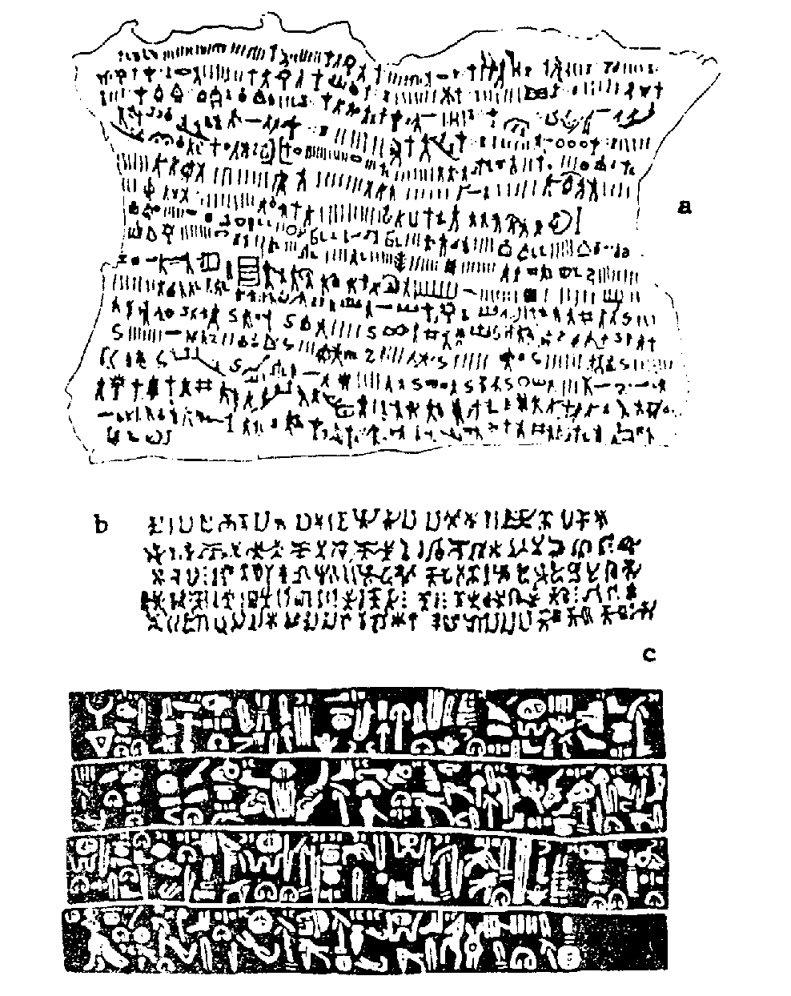

Uma pista válida, e completamente ignorada pêlos estudiosos, é a repetição em muitas histórias de que ocorreu nos Andes uma escuridão assustadora em tempos remotos. Ninguém se perguntou se era a mesma escuridão — o não nascer do sol em sua hora — mencionada nas lendas mexicanas sobre a história de Teotihuacan e suas pirâmides. Se realmente ocorreu tal fenómeno — o sol não apareceu e a noite foi interminável — ele teria sido observado pelas Américas.
As lembranças mexicanas e as andinas parecem corroborar umas com as outras nesse ponto, assim confirmando as próprias versões, como duas testemunhas distintas do mesmo evento. Porém, se isso ainda não é suficientemente convincente, podemos juntar as provas da Bíblia, tendo como testemunha o próprio Josué.
Segundo Montesinos e outros cronistas, um acontecimento insólito ocorreu durante o reinado de Titu Yupanqui Pachacuti II, o 15° monarca do Antigo Império. Foi no terceiro ano de seu reinado, quando "os bons costumes foram esquecidos e as pessoas se entregaram a todos os tipos de vícios", que "não houve aurora por vinte horas". Em outras palavras, a noite não terminou no horário de sempre e o nascer-do-sol foi adiado durante vinte horas. Depois de grande comoção, confissões de pecados, sacrifícios e orações, o sol finalmente apareceu.
Esse fenómeno não pode ter sido um eclipse, porque nenhum eclipse dura tanto tempo. Além disso, os peruanos tinham conhecimento de tais eventos periódicos. A história não diz que o sol desapareceu. Apenas afirma que "não houve aurora" por vinte horas.
Foi como se o sol, onde quer que tenha se escondido, tivesse parado.
Se a lembrança andina for verdadeira, então, em algum outro lugar — do lado oposto do mundo — o DIA teria durado duas vezes mais, ou seja, teria se estendido por vinte horas a mais.
Incrivelmente, um acontecimento desse tipo está registrado. E não há lugar melhor do que a própria Bíblia para falar dele. Foram os israelitas, sob a liderança de Josué, quando atravessaram o rio Jordão para a sua Terra Prometida e tomaram com êxito as cidades de Jericó e Ai, as testemunhas do fenómeno. Foi então que os reis amoritas formaram uma aliança para opor forças combinadas aos israelitas. Uma grande batalha foi travada no vale de Ajalon, próximo à cidade de Gibeon. Começou com um ataque noturno israelita, que provocou a fuga dos cananitas. Ao alvorecer, quando as forças cananitas se reagruparam, perto de Beth-Horon, o Bom Senhor "atirou grandes pedras do céu contra eles[...] e eles morreram; havia mais mortos pela chuva de pedras do que aqueles abatidos por espadas israelitas."

Então Josué falou com laweh,
no primeiro dia em que laweh entregou os amoritas
aos Filhos de Israel, dizendo:
"Ao aparecerem os israelitas,
que o Sol se detenha em Gibeon
e a Lua no vale de Ajalon."
E o Sol se deteve, e a Lua parou,
até que as pessoas se tivessem vingado dos inimigos.
Na verdade, está tudo escrito no Livro de Jashar:
O Sol parou no meio dos céus
e não se apressou a descer
durante um dia inteiro.
Os peritos lutaram por muitas gerações com essa história do capítulo 10 do Livro de Josué. Alguns descartam a passagem, considerando-a como ficção; outros vêm ali o reflexo de um mito; outros, ainda, tentam explicar como um prolongado eclipse do sol. Mas não existem tais eclipses desconhecidos. E a história não fala do desaparecimento do sol. Pelo contrário, relata um evento durante o qual o sol continuou a ser visto, pendurado nos céus por "cerca de um dia inteiro" — vamos dizer, cerca de vinte horas?
O incidente, cuja singularidade é reconhecida na Bíblia ("Não existiu nenhum dia como esse, antes ou depois."), ocorreu do outro lado da Terra, em relação aos Andes, descrevendo um fenómeno oposto ao que ocorrera no Peru. Em Canaã o sol não se pôs por cerca de vinte horas; nos Andes o sol não se levantou pelo mesmo período de tempo.
O fato de as duas histórias descreverem o mesmo acontecimento, e se originarem em lugares diferentes da Terra, não constituiria uma prova de sua veracidade?
Que acontecimento foi esse, ainda permanece um mistério. A única pista bíblica foi a menção às pedras caindo dos céus. Sabemos que as histórias não descrevem uma parada do sol (e da lua), e sim uma perturbação da rotação terrestre em seu eixo. Uma causa possível seria a passagem de um cometa muito próximo à Terra, desintegrando-se no processo. Desde que a órbita de alguns cometas ocorra no sentido horário em relação ao sol, fica em sentido oposto ao da Terra e dos demais planetas. Tal força cinética poderia ter agido por algum tempo na rotação terrestre, diminuindo-a.
Qualquer que tenha sido a causa de tal fenómeno, o que nos interessa aqui é o tempo. A data geralmente aceita para o Êxodo foi o século XIII a.C. (cerca de 1230 a.C). Os estudiosos que tentaram recuá-la em cerca de dois séculos são minoria. Ainda assim, concluímos em outros livros de nossa autoria (veja As Guerras entre Deuses e Homens) que uma data de 1433 a.C. se encaixaria no acontecimento, como as narrativas dos patriarcas bíblicos, bem conhecidas, e nas cronologias da Mesopotâmia e do Egito. Após a publicação de nossas conclusões (em 1985), dois eminentes pesquisadores e arqueólogos bíblicos, John J. Bi-mson e David Livingston, chegaram à conclusão depois de um estudo exaustivo (Biblical Archaeology Review, setembro/outubro de 1987), que o Êxodo aconteceu ao redor de 1460 a.C. Além dos próprios achados arqueológicos, uma análise de períodos da Idade do Bronze no longínquo Oriente Médio, dados bíblicos e processos de cálculo empregados foram os mesmos utilizados dois anos antes. (Também explicamos naquela oportunidade porque escolhêramos reconciliar duas linhas de dados bíblicos ao datar o Êxodo em 1433 em vez de 1460 a.C.).
Desde que os israelitas começaram a vagar nos desertos do Sinai por quarenta anos, a entrada em Canaã ocorreu em 1393 a.C.; portanto, o fenómeno observado por Josué aconteceu depois disso.
Infelizmente, o estado em que os registros de Montesinos chegaram aos estudiosos modernos deixa muitas falhas concernentes a longos períodos de cada monarca. A resposta tem de ser buscada por outro caminho. O evento, alerta Montesinos, ocorreu no terceiro ano do reinado de Titu Yupanqui Pachacuti II. Para localizar com precisão essa data, teremos de calcular partindo dos dois lados. Sabemos que os primeiros 1000 anos desde o Ponto Zero foram completados durante o reinado do quarto monarca, em 1900 a.C.; que o 32° monarca reinou passados 2070 anos desde o Ponto Zero, em 830 a.C.

Quando reinou o 15° monarca? Os dados disponíveis sugerem que os nove reis que separam os reinados mencionados, duraram cerca de 500 anos, colocando Titu Yupanqui Pachacuti II em cerca de 1400 a.C. Calculando para trás e partindo do 32° rei inca (830 a.C.), chegamos a 564 como o número de anos dos nove soberanos, o que coloca o reinado de Titu Yapanqui Pachacuti II em 1394 a.C.
De qualquer forma, chegamos a uma data para o fenómeno solar nos Andes que coincide com os dados bíblicos e a datação dos acontecimentos em Teotihuacan.
A conclusão chocante é clara:
O DIA EM QUE O SOL PAROU EM CANAÃ FOI A NOITE SEM AURORA NAS AMÉRICAS.
A ocorrência, assim verificada, fornece urna prova irrefutável da veracidade das lembranças andinas sobre um Antigo Império, que se iniciou quando os deuses entregaram ao homem o cetro de ouro, às margens do lago Titicaca.

Novas pesquisas e descobrimentos vem surgindo para uma nova consciência para a humanidade, através dos estudos de Zecharia Sitchin que contribuem para um despertar de consciência. A partir dessas informações e de tantas outras que pudemos reuni-las e verificar um pequeno e importante “quebra-cabeças” que surgiu devido a nossos estudos de muitos anos. A importância dessas informações será compreendida ou não pelo grau de consciência de cada um, pois existe uma reunião de informações entre o velho e o novo mundo, pois essas informações estão por ai a fora e é só reuni-las e chegar a essas conclusões no qual chegamos e como essas informações estão agindo e criando uma nova realidade no planeta e em toda a humanidade.
Essas novas descobertas você poderá analisar melhor no site:
www.adescoberta.pop.com.br

8
OS CAMINHOS DO CÉU

Os céus testemunham a glória do Senhor
e a abóbada dos céus revela sua arte.
Um dia segue-se a outro,
noite após noite transmite sabedoria —
sem palavras, sem falar,
sem que sua voz seja ouvida.
Através da Terra sua linha passa,
para os confins do mundo vai sua mensagem;
Nela Ele fez o Sol montar sua tenda.
Assim a Bíblia descreve as maravilhas dos céus e o milagre dos dias e noites, seguindo um ao outro, enquanto a Terra gira em seu eixo (a "linha", no salmo bíblico, que atravessa a Terra) e orbita em torno do Sol, que fica no centro de tudo (como um potentado em sua tenda). "O dia é Vosso e a noite também; Vós criastes a Luz e o Sol... Verão e inverno por Vós foram criados."
Durante milénios, desde que o homem formou civilizações, astrônomos-sacerdotes observavam o céu procurando guiá-lo na Terra — desde os zigurates da Suméria e da Babilónia, aos templos do Egito, ao círculo de pedras em Stonehenge, ou ao Caracol, em Chichén Itzá. Movimentos complexos dos corpos celestes, de estrelas e planetas, foram observados, calculados, registrados. Para tornar isso possível, os zigurates, templos e observatórios foram alinhados com precisas orientações celestes, e providos de aberturas e outros recursos arquitetônicos que permitiam a entrada da luz solar, ou a de uma determinada estrela no equinócio ou solstício.

Por que o homem chegou a tamanhos extremos? Para ver o quê... determinar o quê?
É costume entre os especialistas atribuir ao homem antigo estudos de astronomia adequados às necessidades de sociedades agrícolas para saber quando semear e quando colher. Essa justificativa foi aceita sem críticas durante muito tempo. No entanto, um fazendeiro trabalhando a terra ano após ano tem melhores condições de julgar as estações mais apropriadas para o cultivo e a época das chuvas do que um astrónomo, e ainda conta com o auxílio da marmota nessa tarefa! O fato é que os bolsões de sociedades primitivas, subsistindo com a agricultura, encontrados em partes remotas do planeta, sobreviveram por muitas gerações sem astrónomos e sem um calendário preciso. É também aceito o fato de que o calendário foi criado por uma sociedade urbana, e não agrícola.
Ora, um simples relógio solar pode fornecer informações diárias e sobre as estações, se não for possível sobreviver sem elas. Ainda assim, os povos antigos estudaram os céus e alinharam seus templos com planetas e estrelas, e ligaram seus calendários e festivais não ao solo, mas aos céus. Por quê? Simplesmente porque o calendário não foi projetado em função da agricultura, mas sim com propósitos religiosos. Não foi para beneficiar a humanidade, mas sim para venerar os deuses. E os deuses, segundo as primeiras religiões, e as versões do povo que nos legou o calendário, vieram dos céus.
Devíamos ler e reler a Bíblia para perceber que a observação das maravilhas dos fenómenos celestes não estava relacionada com o cultivo da terra ou a criação de animais, mas com a veneração do Senhor. E não existe forma de entender melhor isso do que voltar à Suméria, pois foi lá, cerca de seis mil anos atrás, que a astronomia, o calendário e a religião, ligando o Céu e a Terra, se iniciaram. Essa sabedoria foi dada a eles pêlos anunnaki ("Aquele Que do Céu para a Terra Veio"), o povo nefelim, que viera à Terra de seu planeta, Nibiru. Nibiru, diziam eles, era o 12° planeta do sistema solar, e por isso a abóbada celestial foi dividida em doze casas e o ano em doze meses. A Terra era o sétimo planeta (contando de fora para dentro); e como 12 era um número sagrado celestial, o número sagrado terrestre era o 7.
Os anunnaki, escreveram os sumérios em várias tábuas de argila, tinham vindo à Terra antes do Dilúvio. Em O 12° Planeta, determinamos que esse fato aconteceu 432 000 anos antes do Dilúvio — um período equivalente a 120 órbitas de Nibiru, órbitas essas que para os anunnaki representavam apenas um ano, o equivalente a 3 600 anos terrestres. Eles iam e vinham entre Nibiru e a Terra cada vez que seu planeta se aproximava do Sol (e da Terra), enquanto passava entre Júpiter e Marte. Não há dúvida de que os sumérios começaram a observar o céu, não para saber a época da colheita, mas para ver e celebrar o retorno do Senhor dos céus.
Acreditamos ser esse o motivo do homem ter se tornado um astrónomo. À medida que o tempo passava e Nibiru não podia mais ser observado, o homem começou a procurar sinais e profecias nos fenómenos que podiam ser vistos A astronomia teria gerado a astrologia. E se as orientações da astronomia, os alinhamentos e divisões celestiais que se iniciaram na Suméria puderem também ser encontrados nos Andes, um elo irrefutável seria encontrado.
Em alguma época durante o quarto milénio a.C., segundo textos sumérios, o líder de Nibiru, Anu, e sua esposa Antu visitaram a Terra. Uma nova área sagrada com uma torre-templo foi construída em sua honra num local que mais tarde seria conhecido como Uruk (a Erech bíblica). Existe um texto, em tábuas de argila, que descreve a noite da recepção. Ela tivera início com um banquete, cujo primeiro rito fora a lavagem das mãos como um sinal celestial — o aparecimento de Júpiter, Vénus, Mercúrio, Saturno, Marte e da Lua. Então, a primeira parte da refeição fora servida, seguida de um intervalo. Enquanto um grupo de sacerdotes cantava o hino Kakkab Anu Etellu Shamame ("O Planeta de Anu se Eleva nos Céus"), um astrônomo-sacerdote, no ponto "mais elevado da torre do templo" Aguardava o aparecimento do planeta de Anu, Nibiru. Quando o planeta foi avistado, todos os sacerdotes entoaram a canção "Para Aquele Que Brilha, o Planeta Celestial do Senhor Anu" e o salmo "A Imagem do Criador Surgiu". Uma fogueira então foi acesa para marcar o momento e transmitir a boa nova às cidades vizinhas. Antes que a noite terminasse toda a terra estava iluminada por fogueiras. Pela manhã foram recitadas as preces de agradecimento.
O cuidado e o grande conhecimento de astronomia, necessários à construção de templos na Sumária, ficam evidentes nas inscrições do rei sumário Gudea cerca de 2200 a.C. Dizem elas que primeiro apareceu a ele "um homem que brilhava como o céu" e que estava de pé em frente a um "pássaro divino"; este ser "que pela coroa na cabeça, obviamente, tratava-se de um deus", era o deus Ningirsu, acompanhado por uma deusa que "segurava com urna das mãos uma pontinha de sua estrela auspiciosa nos céus e com a outra um estilete sagrado" com o qual apontava para o rei "o planeta favorável"; um terceiro deus, de aparência humana, tinha nas mãos uma tábua de pedra preciosa, na qual a planta do templo estava desenhada. Uma das estátuas de Gudea o representa em posição sentada, com a tábua sobre os joelhos, onde o desenho trazido pelo deus Ningirsu pode ser visto com clareza: é a planta baixa do templo com uma escala para construí-lo em sete estágios, cada um menor do que o outro, à medida que se elevam para os céus. O texto indicava que não era um templo solar, mas um templo estelar e planetário.
O sofisticado conhecimento de astronomia demonstrado pêlos sumérios não estava limitado à construção de templos. Conforme abordamos em outros volumes, foi na Sumária que todos os conceitos e princípios da moderna esfera astronómica foram esboçados. A lista pode começar com a divisão de um círculo em 360 graus, o conceito de zénite, de horizonte, e de outras terminologias da astronomia, terminando com o agrupamento das estrelas em Constelações, a idealização, terminologia e representações pictóricas do Zodíaco, com suas doze casas, e o reconhecimento do fenómeno da Precessão — o retardamento, em cerca de um grau a cada 72 anos, do movimento da Terra ao redor do Sol.
Enquanto o Planeta dos Deuses, Nibiru, apareceu e desapareceu no curso de seu ano de 3600 anos terrestres, a humanidade, na Terra, pôde contar a passagem do tempo apenas em termos da própria órbita ao redor do Sol. Depois do fenómeno do dia e da noite, o mais fácil de reconhecer era o das estações. Como atestam os abundantes círculos de pedra, não era difícil estabelecer referências para marcar os quatro pontos da relação Sol/Terra: o aparente levantar do Sol mais alto nos céus, depois demorando mais, quando o inverno dá lugar à primavera; um ponto em que o dia e a noite parecem iguais; depois, o distanciamento gradual do Sol, tornando os dias menores e causando a diminuição da temperatura. O Sol dá a impressão de desaparecer à medida que a escuridão e o frio aumentam. Depois pára, hesita, e dá a impressão de voltar. Então, todo o ciclo é repetido, dando lugar a um novo ano. Assim, eram estabelecidas as quatro ocorrências do ciclo Terra/Sol: os solstícios de verão e de inverno ("paradas solares"), quando o Sol alcança sua posição máxima ao norte e ao sul, e os equinócios de primavera e outono (quando os dias e noites são iguais).
Para relacionar esse movimento aparente do Sol em relação à Terra, quando na verdade é a Terra que gira ao redor do Sol — um fato conhecido e representado pêlos sumérios — era necessário fornecer a um observador na Terra um ponto celestial de referência. Isto foi conseguido dividindo os céus, o grande círculo formado pela Terra ao redor do Sol, em doze partes — as doze casas do Zodíaco, cada uma com seu próprio grupo de estrelas visíveis (as Constelações). Um ponto foi escolhido — o equinócio da primavera — e a casa do Zodíaco onde o Sol estivesse no instante em que foi declarado o primeiro dia do primeiro mês do ano novo. Toda a pesquisa, desde os mais antigos registros até agora, estava na casa zodiacal, ou Era de Touro.
Então chegou a Precessão para estragar o sistema. Em virtude da inclinação do eixo terrestre em relação a seu plano orbital ao redor do Sol (23,5 graus atualmente) e gira no topo, o eixo apontando para um ponto fixo formaria no céu um grande círculo imaginário que levaria 25 920 anos para se completar. Isso significa que o "ponto fixo", mudando um grau a cada 72 anos, gira completamente de uma casa do zodíaco para outra a cada 2 160 anos. Cerca de dois milénios depois do início do calendário na Suméria, foi necessário promover uma reforma e selecionar como ponto fixo a casa de Aries. Nossos astrólogos ainda orientam seus horóscopos pelo ponto fixo na casa de Aries, embora saibam que estamos há quase dois mil anos na Era de Peixes (e a ponto de ingressar na Era de Aquário).
A divisão da abóbada celeste em doze partes, em honra aos doze membros do sistema solar e ao panteão de doze deuses olímpicos, também trouxe ao ano solar uma estreita correlação com a periodicidade da Lua. Porém, desde que o mês lunar não preenche exatamente doze vezes o ano solar, métodos complexos de intercalação foram inventados para adicionar dias, de vez em quando, para permitir o alinhamento com o ano solar.
Pela contagem babilónica, no segundo milénio a.C, os templos precisavam de um alinhamento triplo: com o novo Zodíaco (Aries), com os quatro pontos solares (na Babilónia, o mais importante era o equinócio de primavera), com o período lunar. O templo principal da Babilónia era devotado ao deus nacional Marduck. Suas ruínas foram encontradas em bom estado de conservação e ali se exemplificam todos esses princípios de astronomia. Também foram encontrados textos que descrevem a arquitetura em termos de doze portões e sete estágios, permitindo que os estudiosos os reconstruíssem, recriando sua utilidade como um sofisticado observatório solar, lunar, planetário e estelar (fig. 81).
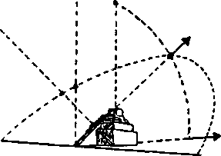

A astronomia combinada com a arqueologia pode ajudar a datar monumentos, explicar acontecimentos históricos e definir as origens celestiais das crenças religiosas. Tudo isso só foi reconhecido recentemente. Levou quase um século para que essa compreensão chegasse ao nível de uma disciplina chamada ar-queoastronomia. Foi em 1894 que Sir Norman Lockyer (The Dawn of Astronomy - "A Aurora da Astronomia") demonstrou que em todas as épocas e em quase todos os lugares — desde os santuários mais antigos até as maiores catedrais — os templos têm sido orientados pela astronomia. É bom observar que a ideia ocorreu a ele devido a "um acontecimento" fantástico: "na Babilónia, desde o começo das coisas, o sinal para Deus era uma estrela"; da mesma forma, no Egito, "nos textos hieroglíficos, três estrelas representavam os deuses plurais". Ele também observou que no panteão hindu os deuses mais venerados nos templos eram Indra ("O Dia Trazido pelo Sol") e Ushas ("Aurora"), deuses relacionados ao Sol.
Concentrando-se no Egito, onde os templos antigos ainda estão intactos, permitindo estudar com detalhes sua arquitetura e orientação, Lockyer reconheceu que os templos da Antiguidade eram orientados pelo Sol ou pelas estrelas. Os do primeiro grupo, eram templos (pelo eixo, ou funções do calendário) alinhados com os solstícios ou equinócios. Os do segundo grupo eram templos não ligados a nenhum dos quatro pontos solares, mas projetados para observar e venerar o surgimento de determinado astro, num dia determinado, num ponto fixo no horizonte. Lockyer achou impressionante o fato de que quanto mais antigos, mais sofisticada se apresentava a astronomia. Sendo assim, no início da civilização, os egípcios eram capazes de combinar um aspecto estelar (a estrela mais brilhante da época, Sirius) com um evento solar (o solstício de verão) e com a enchente anual do Nilo. Lockyer calculou que a tripla coincidência ocorre a cada l 460 anos, e que o Ponto Zero dos egípcios, quando surgiu o calendário, era por volta de 3200 a.C.
Porém, a principal contribuição de Lockyer ao que evoluiu (depois de quase um século!) para a arqueoastronomia foi a compreensão de que a orientação dos templos antigos podia ser uma pista valiosa para determinar a época de sua construção. Seu maior exemplo era o complexo de templos em Tebas, no Alto Egito (Karnak). Lá, a orientação mais antiga e sofisticada das primeiras cidades sagradas (em relação aos equinócios) dera lugar à orientação para os solstícios. Em Karnak, o Grande Templo de Amon-Ra consistia em duas estruturas retangulares, construídas uma de costas para a outra, num eixo leste-oeste, com uma inclinação para o sul (fig. 82). A orientação era feita com tamanha precisão que, no dia do solstício, um raio de sol atravessaria todo o comprimento do corredor (cerca de 150 metros), passando de uma parte do templo para a outra, entre dois obeliscos. Por alguns minutos, o raio de sol atingia o Santo dos Santos com um reflexo dourado no outro extremo do corredor, assinalando assim o momento em que começava o primeiro dia do primeiro mês, iniciando o Ano Novo.
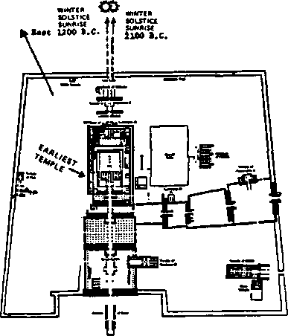
Como esse momento preciso não era constante, foram construídos outros templos com orientações modificadas. Quando a orientação era baseada nos equinócios, o desvio correspondia à parte da abóbada celeste contra a qual o Sol era visto — o desvio das "eras" zodiacais devido à Precessão. Mas parecia existir outro desvio, ainda mais profundo, afetando os solstícios: o ângulo entre os extremos que o Sol atingia continuava diminuindo! Com o passar do tempo, os movimentos do Sol pareciam sujeitos a outro fenómeno da relação Terra/Sol. Foi a descoberta dos astrónomos sobre a obliqüidade da Terra, o giro do eixo contra o caminho orbital ao redor do Sol nem sempre foi o atual (um pouco menor que 23,5 graus). A oscilação da Terra muda seu eixo por volta de um grau a cada 7 000 anos aproximadamente. Rolf Müller aplicou esse fato à arqueologia dos Andes, (Der Himmel über dem Menschen der Steinzeit, e outros estudos). Ele calculou que, se as ruínas arqueológicas foram orientadas para um desvio de 24 graus, significa que foram construídas pelo menos 4 000 anos atrás.
A aplicação deste método de datação, independente e sofisticado, é tão importante quanto a datação por radiocarbono. Talvez ainda mais, porque os testes por radiocarbono só podem ser feitos em materiais orgânicos (tais como madeira ou carvão), encontrados no interior ou próximos à construção, enquanto que a arqueoastronomia pode datar a construção no próprio edifício, descobrindo até mesmo a época em que as várias modificações foram feitas.
O professor Müller, cujo trabalho examinaremos mais detidamente, concluiu que as cantarias perfeitas em Machu Pichu e Cuzco (distantes das estruturas megalíticas poligonais) possuem cerca de 4 000 anos de idade, confirmando portanto a cronologia de Montesinos. O uso da arqueoastronomia nas ruínas das civilizações andinas, como veremos, perturbou muitas noções sobre a idade das antigas civilizações nas Américas.
Os modernos astrónomos demoraram a chegar a Machu Pichu, mas um dia isso acabou acontecendo. Na década de 30, Rolf Müller, um professor de astronomia na Universidade de Pots-dam, publicou seus primeiros estudos sobre aspectos ligados à astronomia das ruínas de Tiahuanaco, Cuzco e Machu Pichu. Suas conclusões, estabelecendo a grande antiguidade dessas ruínas, especialmente dos monumentos em Tiahuanaco, quase lhe arruinaram a carreira.
Em Machu Pichu, Müller focalizou sua atenção no Intihuatana, no alto da colina a noroeste da cidade e na estrutura sobre a rocha sagrada, pois em ambos os locais ele descobriu aspectos precisos, que lhe permitiram deduzir seus usos e propósitos (Die Intiwatana (Sonnenwarten) im Alten Peru, e outras obras).
Ele percebeu que o Intihuatana ficava no topo do ponto mais elevado da cidade. Dali se podia divisar o horizonte em todas as direções. Porém paredes de cantarias megalíticas conduziam a vista para determinadas direções, as que os construtores queriam exaltar. O Intihuatana e sua base eram esculpidos de uma única rocha natural, elevando-se um pilar até a altura desejada. Tanto a base quanto o pilar foram esculpidos e orientados de uma forma precisa (veja fig. 76). Müller concluiu que as várias superfícies inclinadas e ângulos tinham sido projetados daquela forma para permitir a determinação do poente no solstício de verão, do nascer do sol no solstício de inverno, e dos equinócios da primavera e do outono.

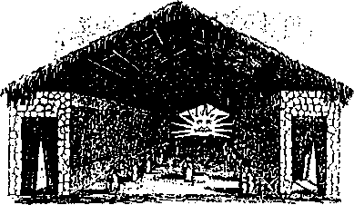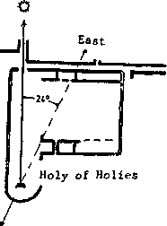

Antes de suas investigações em Machu Pichu, Müller pesquisara extensivamente os aspectos ligados à astronomia de Tia-huanaco e de Cuzco. Uma antiga pirogravura espanhola (fig. 83a) sugeria a ele que o Grande Templo do Sol, em Cuzco, fora construído de forma a que os raios do sol atingissem diretamente o Santo dos Santos no momento da aurora do dia do solstício de inverno. Aplicando as teorias de Lockyer ao Coricancha, Müller foi capaz de calcular e mostrar como as paredes pré-colom-bianas, mais o Santo dos Santos semicircular, serviam ao mesmo propósito que nos templos do Egito (fig. 83b).
O primeiro aspecto que chama a atenção na estrutura construída no topo da rocha sagrada, no alto de Machu Pichu, é sua forma semicircular, como o Santo dos Santos, em Cuzco (já expressamos nossa opinião de que Machu Pichu precede Cuzco). Esse fato sugeriu a Müller uma função semelhante, a de determinar o solstício de inverno. Depois de estabelecer que as paredes retas da estrutura tinham sido orientadas pêlos arquitetos de acordo com a localização geográfica e altitude em relação ao nível do mar, ele descobriu que as duas janelas trapezóides na porção circular (fig. 84) permitiam a um observador assistir ao nascer do sol nos solstícios de verão e de inverno — isso tudo há 4 000 anos!
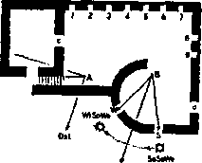
Na década de 80, dois astrónomos do Observatório Steward, da Universidade do Arizona, D. S. Dearborn e R. E. White (Ar-chaeoastronomy aí Machu Pichu - "Arqueoastronomia em Machu Pichu"), foram ao mesmo local com instrumentos mais precisos.
Confirmaram as orientações astronómicas do Intihuatana e das duas janelas no Torreón (onde a observação tinha lugar, alinhada com as protuberâncias da rocha sagrada). Eles não entraram na discussão de Müller sobre a idade da construção. Nem eles, nem Müller tentaram retornar às linhas de observação de milénios atrás da lendária estrutura megalítica, chamada de Três Janelas. Lá, acreditamos, os resultados seriam ainda mais surpreendentes.
Müller estudou, entretanto, a orientação das paredes megalíticas em Cuzco. Suas conclusões, cujas implicações de longo alcance têm sido ignoradas, foram precisas: "estão posicionadas para a era de 4000 a 2000 a.C." (Sonne, Mona una Sterne über dem Reich der Inka). Isto coloca a idade das estruturas megalíticas (em Cuzco, Sacsahuaman, e Machu Pichu, pelo menos) no período de 2000 anos, precedendo o Torreón e Intihuatana, em Machu Pichu. Em outras palavras, Müller concluiu que as estruturas do período pré-incaico se estendem por duas eras do Zodíaco: os megalíticos, pertencendo à Era de Touro, e os do tempo do Antigo Império e os hiatos em Tampu-Tocco, pertencendo à Era de Aries.
No antigo Oriente Médio o desvio causado pela Precessão exigiu reformas periódicas no calendário original sumério. Uma grande mudança, acompanhada de levantes religiosos, teve lugar por volta de 2000 a.C. com a transição do Zodíaco de Touro para o de Aries. Para espanto dos estudiosos, tais mudanças também estão evidenciadas nos Andes.
Com base nos escritos de Montesinos e de outros cronistas sabemos que o antigo povo andino possuía um calendário, que sofreu repetidas reformas por vários monarcas. Numerosos estudos foram necessários, começando na década de 30, para confirmar que esse povo não apenas conhecia um calendário, mas também o seguia (apesar de supostamente não usarem a escrita). Um pioneiro no campo, Fritz Buck (Inscripciones Calendarias dei Peru Preincaico - "Inscrições dos Calendários do Peru Pré-incaico" e outras obras) apresentou provas arqueológicas para apoiar tais conclusões, como um bastão que media o tempo e um vaso, encontrado nas ruínas do templo de Pachacamac, que marcava quatro períodos de doze com o auxílio de uma linha e marcas semelhantes à dos maias e olmecas.
Segundo o padre Molina, os incas "começavam a contar o ano na metade de maio", alguns dias, mais ou menos, no primeiro dia lunar. "Iam para Coricancha de manhã, ao meio-dia e à noite, trazendo o carneiro que seria sacrificado no dia". Durante os
-*- ^^
sacrifícios, os sacerdotes cantavam hinos como: "O Criador, O Sol, Ó Trovão, sejam para sempre jovens e não envelheçam; deixem todas as coisas em paz; deixem que o povo se multiplique e que sua comida e todas as coisas continuem abundantes".
Em virtude do calendário gregoriano ter sido introduzido em Cuzco só depois da época de Molina, o dia do Ano Novo, mencionado por ele, corresponde aproximadamente a 25 de maio. Torres de observação, descritas por Garcilaso, foram descobertas em anos recentes pêlos astrónomos da Universidade do Texas e de Illinois. Eles concluíram que as linhas de observação eram apropriadas para o dia 25 de maio. Segundo os cronistas, os incas consideravam o início do ano no solstício de inverno (equivalente ao solstício de verão no hemisfério norte). Porém esse evento não acontece em maio, mas a 21 de junho... uma diferença de trinta dias!
A única explicação plausível é que o calendário e o sistema de observação nos quais se baseava eram atribuídos aos incas de um período anterior: a diferença de um mês nos resultados do desvio da Precessão dura pelo menos 2 160 anos por casa zodiacal.
O Intihuatana em Machu Pichu, como mencionamos, serve para determinar não só os solstícios, mas também os equinócios (os dias e as noites são iguais quando o Sol está sobre o Equador, em Março e Setembro). Tanto os cronistas do passado quanto os modernos pesquisadores (tais como L. E. Valcarel, The Andenn Calendar - "O Calendário Andino") relatam que os incas faziam um enorme esforço para determinar os dias exatos dos equinócios e venerá-los. Esse costume deve derivar de tempos remotos, pois vimos em registros anteriores que os reis do Antigo Império estavam preocupados com a necessidade de determinar os equinócios.
Montesinos nos informa que o 40° monarca do Antigo Império fundou uma escola para o estudo da astronomia e da astrologia para a determinação dos equinócios. O fato de ter recebido o título Pachacutec indica que o calendário estava naqueles dias tão fora de sincronismo com os fenómenos celestiais, que sua reforma tornou-se imperativa. Essa é uma informação interessante, que foi negligenciada. Segundo Montesinos, foi no quinto ano de reinado desse monarca que se completaram 2 500 anos do Ponto Zero — e 2 000 anos desde o início do Antigo Império,
O que estava acontecendo por volta de 400 a.C. que exigisse uma reforma do calendário? O período de 2 000 anos se iguala aos períodos dos desvios zodiacais causados pela Precessão. No antigo Oriente Médio, quando o calendário se iniciou, em Nippur, ao redor de 4000 a.C., o equinócio da primavera ocorria na casa de Aquário, ou Era de Touro. Em seguida, entrou a Era de Aries por volta de 2000 a.C., e a Era de Peixes, por volta do nascimento de Cristo.
A reforma do calendário andino ao redor de 400 a.C. confirma que o Antigo Império e seu calendário devem ter começado por volta de 2500 a.C. Também sugere que tais monarcas estavam familiarizados com o Zodíaco; mas o Zodíaco era uma divisão puramente arbitrária e artificial da abóbada celeste ao redor do Sol em doze partes; uma invenção suméria adotada no Velho Mundo por todos os povos que os sucederam (até hoje). Seria possível? A resposta é: sim.
Um dos pioneiros no campo, S. Hagar, numa conferência dirigida ao 14° Congresso de Americanistas em 1904, "The Peruvian Asterisms and their Relation to the Ritual" ("As Constelações Peruanas e sua Relação com o Ritual") demonstrou que os incas não apenas estavam familiarizados com as casas do Zodíaco (e os meses derivados delas), mas também possuíam nomes distintos para elas. Tais nomes, para a surpresa dos estudiosos, mas não nossa, apresentam uma insólita semelhança aos que se originaram na Suméria. Dessa forma, janeiro, o mês de Aquário, era dedicado a Mama Cocha e Capac Cocha, a Mãe Água e Senhor da Água; março, o mês de Aries, quando a primeira lua significava na Antiguidade a véspera de Ano Novo, era chamado Katu Quilla, Lua do Mercado; abril, Touro, era dedicado a Tupa Taruca, "touro que pasta" (não havia touros na América do Sul); Virgem era
Sara Mama (Mãe Milho) e seu símbolo era o membro feminino e assim por diante.
Na verdade, a própria Cuzco era uma testemunha em pedra tanto da familiaridade com as doze casas do Zodíaco, quanto da antiguidade desse fato. Já mencionamos a divisão de Cuzco em doze terraços. É significativo o fato de que o primeiro terraço, na encosta do Sacsahuaman, estivesse associado a Aries. Para que Aries fosse associada ao equinócio da primavera, como demonstramos, seria necessário recuar no tempo mais de 4 000 anos.
E preciso perguntar se o conhecimento de astronomia para as reformas do calendário poderia ter sido guardado e transmitido por muitos milénios sem algum tipo de escrita. Os códices maias continham, como vimos, dados astronómicos copiados e obtidos de fontes mais antigas. Arqueólogos determinaram que as barras oblongas que acompanham os soberanos (conforme as representações dos monólitos) eram, na verdade, "barras celestes" que apresentavam os glifos de certas constelações do Zodíaco (como na série de glifos ao redor da imagem de Pacal na tampa de seu sarcófago, em Palenque). Seriam essas representações clássicas copiadas de referências anteriores, talvez menos artísticas? Isso é sugerido por uma pedra esférica encontrada em Tikal (fig. 85a) na qual a imagem do Deus Sol (com barba e língua para fora) está cercada por glifos celestes.
Tais pedras circulares "primitivas" com o calendário/zodíaco devem ter precedido as "pedras de calendário" astecas, várias das quais foram encontradas, e uma delas, de ouro, foi presenteada a Cortez por Montezuma quando acreditava estar devolvendo ao Deus da Serpente Emplumada o que era dele.
Existiriam tais registros em ouro no Peru antigo? A despeito do tratamento dado pêlos espanhóis a todos os objetos de idolatria — a fundição — especialmente se fossem feito de ouro (que mandavam fundir assim que o encontravam, como aconteceu com a imagem do Sol, em Coricancha), pelo menos uma dessas relíquias escapou.

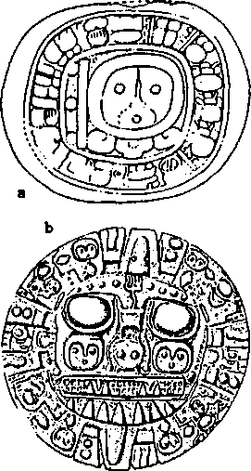
Trata-se de um disco de ouro, com cerca de 12 centímetros de diâmetro (fig. 85b). Descoberto em Cuzco, e agora guardado no Museu do índio Americano em Nova York, foi descrito cerca de um século atrás por Sir Clemens Markham (Cuzco and Lima; The incas o/Peru - "Cuzco e Lima; Os incas do Peru"). Ele concluiu que o disco representava o Sol ao centro e possuía vinte símbolos distintos ao seu redor, considerando-os como representação dos meses, em número de vinte, como no calendário maia. W. Bol-laert, numa conferência perante a Sociedade Real de Antiquários, em 1860, e em estudos subsequentes, considerou o disco como "um calendário lunar, ou Zodíaco". M. H. Saville (A Golden Breas-tplate from Cuzco - "Um Medalhão de Ouro de Cuzco" - nas publicações do Museu, de 1921), observou que seis dos símbolos representados são repetidos duas vezes, e dois são repetidos quatro vezes (ele os marcou de A a H); portanto, duvidava da teoria de Markham sobre os vinte meses.

O simples fato que seis vezes dois é doze nos leva a discordar de Bollaert e a sugerir que esse seja um calendário zodiacal ao invés de lunar. Todos os estudiosos concordam com sua origem pré-incaica. Nenhum deles, entretanto, mostrou como se assemelha ao calendário de pedra encontrado em Tikal — talvez porque iria alimentar a polémica sobre se houve ou não contato entre os povos centro-americanos e sul-americanos.
Um pequeno bando de soldados da força de Pizarro, no começo de 1533, entrou na capital inca, Cuzco. O corpo principal do exército de Pizarro ainda estava em Cajamarca, onde eles mantinham Atahualpa prisioneiro. A missão do grupo enviado a Cuzco era apanhar a contribuição em ouro da capital para o pagamento do resgate exigido pêlos espanhóis, em troca da liberdade do rei.
Em Cuzco, o general Quizquiz de Atahualpa permitiu que eles entrassem e examinassem vários edifícios importantes, incluindo o Templo do Sol. Os incas, como já mencionamos, o chamavam de Coricancha, o Recinto de Ouro, pois as paredes eram cobertas com maravilhosas placas de ouro, prata e pedras preciosas. Os poucos espanhóis que entraram em Cuzco removeram setecentas placas de ouro, serviram-se de outros tesouros e retornaram a Cajamarca.
O grosso do exército espanhol entrou em Cuzco ao final do ano e já descrevemos o que aconteceu na cidade com os edifícios e santuários, incluindo os atos de vandalismo no Santo dos Santos. O emblema de ouro sobre o Grande Altar foi fundido.
A destruição física não conseguiu, porém, erradicar o que os incas levavam na memória. O Coricancha foi construído pelo primeiro monarca, como recordam os incas; ele iniciou como um casebre com teto de palha. Monarcas posteriores o alargaram e melhoraram, até que assumisse as dimensões e a forma final encontrada pêlos espanhóis. No Santo dos Santos, relatam eles, as paredes eram cobertas do chão até o teto por placas de ouro. Garcilaso escreveu: "sobre o que eles chamavam de Grande Altar estava a imagem do Sol num disco de ouro de duas vezes a espessura do resto da parede; a imagem o representava como um rosto redondo com raios e labaredas de fogo, tudo numa só peça".
Esse, de fato, foi um objeto de ouro que os espanhóis viram e apanharam. Porém, não se tratava da imagem original, que ficara sobre a parede, em frente aos raios de sol no dia designado.
A descrição mais detalhada dessa peça central e as imagens que a acompanhavam foi realizada por Don Juan de Santa Cruz Fachacuti-Yumqui Salcamayhua, o filho de uma princesa da casa real inca com um nobre espanhol (por isso referem-se a ele como Santa Cruz, ou como Salcamayhua). O relato foi incluído em sua Relación (traduzido para o inglês por sir Clemens Markham), na qual ele glorifica a dinastia real inca aos olhos dos espanhóis. Ele afirmou que foi o primeiro rei da dinastia que "ordenou aos ourives que fizessem um disco achatado de ouro para representar a existência de um criador do céu e da terra". Salcamayhua ilustrou seu texto com um desenho: tratava-se da forma rara e inusitada de uma oval.
A primeira imagem era representada por um disco plano quando um determinado monarca proclamou que o Sol era o deus supremo. O formato foi alterado para oval por um inca posterior, "um grande inimigo dos ídolos"; ele ordenou a seu povo que não prestasse as honras ao Sol e à Lua; ao invés disso, o fariam ao corpo celeste representado pela forma oval; foi ele o "responsável pela adição de imagens ao redor do disco". Referindo-se à forma oval como "O Criador", Salcamayhua tornou claro que não representava o Sol, pois as imagens do Sol e da Lua flanqueavam a oval. Para ilustrar o que queria dizer, Salcamayhua desenhou uma grande oval flanqueada por dois círculos menores.
A parte central permaneceu da mesma forma, com a oval como imagem superior, até a época do inca Huascar, um dos dois meio-irmãos envolvidos na luta pelo trono quando os espanhóis chegaram. Ele removeu a imagem oval e a trocou por "um disco redondo, com os raios do Sol". "Huascar inca colocou a imagem do Sol onde estivera o Criador". Portanto, a crença religiosa voltou-se outra vez para um panteão onde o Sol, e não Viracocha, era supremo. Para reforçar a ideia de que ele era o sucessor correto, Huascar adicionou ao seu nome o epíteto Inti (Sol), significando que era ele, e não seu irmão Atahualpa, o verdadeiro descendente dos Filhos do Sol originais.
Explicando que a parede com cumeeira ostentando a oval como imageni principal representava "o que os pagãos acreditam" em relação aos céus e à terra, Salcamayhua desenhou um esboço grande mostrando como era a parede antes de Huascar trocar a oval pela imagem do Sol. O esboço foi preservado porque Francisco de Ávila, que interrogara Salcamayhua e outros^sobre o significado da descrição, manteve o desenho entre seus papéis. Ele também rabiscou anotações ao redor do esboço, usando termos quechuas e aimaras fornecidos pêlos nativos, além do próprio castelhano. Quando essas anotações são removidas (fig. 86), é possível ver o que estava representado sobre o altar (o objeto quadriculado em baixo): símbolos terrestres (pessoas, um animal, um rio, montanhas, um lago, etc.) na parte inferior; e imagens celestiais (Sol, Lua, estrelas, a oval enigmática, etc.) na parte superior.
Os estudiosos concordam e discordam a respeito da interpretação dos símbolos individuais, mas não sobre o significado geral da parede sagrada. Markham viu na parte superior "uma carta estelar, que é uma verdadeira chave para a cosmogonia simbólica e para a astronomia no Peru antigo", e estava convencido de que a ponta triangular era um hieróglifo para "céu". S. K. Lothrop (Inça Treasure - "Tesouro inca") afirma que as imagens sobre o grande altar "formam uma história cosmogônica sobre a criação dos céus e da terra, do Sol e da Lua, do primeiro homem e da primeira mulher". Todos concordam com Salcamayhua, que indica a representação "do que os pagãos acreditam" — a soma total das crenças e lendas religiosas; a saga do Céu e da Terra, e a união entre eles.
A montagem celeste de imagens representa claramente o Sol e a Lua flanqueando o disco ovalado e grupos de corpos celestes acima e abaixo da oval. Fica claro que os símbolos representam o Sol e a Lua pelas faces convencionais desenhadas, mais as anotações em língua nativa, Inti (Sol), e Quilla (Lua).
Partindo do princípio de que o Sol estava assim representado, o que significava a imagem da oval ao centro? As histórias descrevem como esse símbolo se alternava com o Sol na adoração e veneração na época dos incas. Sua identidade é claramente explicada por uma anotação: "'Illa Ticci Uuimcocha, Pachac Aca-chï", quiere áecir imagcn dei Hacedor dei eido y de Ia tierra." Ou seja, significa a imagem do Criador do Céu e da Terra.)
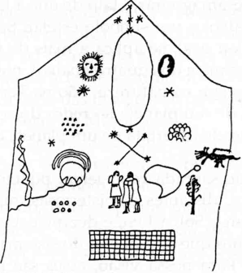
Mas por quê Viracocha era representado por uma oval?
Um dos principais pesquisadores sobre o assunto, R. Leh-mann-Nitsche (Coricancha: El Templo dei Sol en el Cuzco y Ias Ima-genes de su Altar Mayor - "Coricancha: O Templo do Sol em Cuzco e as Imagens de seu Altar Principal") desenvolveu a tese de que a forma oval representa o "Ovo Cósmico", uma ideia teogônica que encontra eco nas lendas gregas, na religião hindu, "até mesmo no Géneses". E "a mais antiga teogonia cujos detalhes não foram compreendidos por autores brancos". Foi representada nos santuários da divindade indo-européia Mithra, como um ovo circundado pelas constelações do Zodíaco. "Talvez um dia os estudantes da cultura hindu reconheçam as semelhanças nos detalhes e no culto à Viracocha, com Brahma com os sete olhos, o israelita Iaweh[...] na Antiguidade clássica, assim como com o culto esotérico, onde haviam imagens sagradas do Ovo Místico.

Por que não deveria acontecer o mesmo no grande santuário de Cuzco?"
Lehmann-Nitsche imaginou o Ovo Cósmico como a única explicação para o símbolo incomum da forma oval, pois além da semelhança com o formato de um ovo, a forma elíptica (que é difícil de desenhar com precisão) não é encontrada naturalmente na superfície da Terra. No entanto, tanto ele como outros pesquisadores pareceram ignorar o fato de que a forma elíptica está superposta (embaixo) a um símbolo estelar. Se, como já vimos, a forma elíptica, ou oval, se aplica a mais de um corpo celeste (além dos cinco acima e dos quatro abaixo), nos lembra um tipo de oval que existe sim na natureza, não na Terra, mas nos céus: é a curva natural de um planeta ao redor do sol. Trata-se, como sugerimos, do traçado da órbita de um planeta em nosso Sistema Solar.
O que a parede sagrada representa, podemos concluir, não eram constelações, distantes e misteriosas, mas nosso próprio Sistema Solar, com o Sol, a Lua, e dez planetas, perfazendo um total de doze. Vimos que os planetas do sistema solar se dividem em dois grupos. Para nossa visão, esses são os cinco planetas exteriores: Plutão, Netuno, Urano, Saturno e Júpiter (contando de fora para dentro). O grupo mais próximo representa os quatro planetas interiores: Marte, Terra, Vénus, Mercúrio. Os dois grupos são divididos pela vasta órbita elíptica do décimo-segundo membro do Sistema Solar. Para os incas, representava Viracocha.
Devemos ficar surpresos ao perceber que essa era exatamente a visão suméria de nosso Sistema Solar?
Como as representaçães vêm do céu para a Terra, um céu estrelado aparece à direita da parede e nas nuvens do lado esquerdo. Os estudiosos concordam com a anotação original, "verão" (céu brilhante e estrelado) e "nuvens de inverno". Ao considerar o papel desempenhado pelas estações no ato criativo, a representação inca mais uma vez segue o padrão do Oriente Médio. O desvio do eixo da Terra (causando as estações) foi atribuído, na Suméria, a Nibiru, e na Babilónia, a Marduck. O conceito ampliou-se quando o salmo bíblico fala sobre o Senhor: "Vós fizestes o verão e o inverno".

Abaixo do "verão" aparece um símbolo estelar e um feroz aramai é representado abaixo de "inverno". Há unanimidade em torno do fato de que tais imagens representam as constelações, associadas (no hemisfério sul) com essas estações, uma para o inverno, representando Leo, o Leão. Isso é impressionante por mais de um motivo. Em primeiro lugar, porque não existem leões na América do Sul. Em segundo, porque quando o calendário começou, na Suméria, em 4000 a.C., o solstício de verão ocorria quando o Sol era visto na constelação zodíaca de Leão (UR.GULA em sumério). Mas no hemisfério sul, nessa época do ano, teria sido inverno. Portanto, a representação dos incas não apenas tomou emprestada a ideia das doze constelações do Zodíaco, como também a ordem delas na Mesopotâmia!
Agora chegamos aos símbolos que — como no Enuma Elish e no Livro do Génese — transferem as histórias da criação dos céus para a Terra: o primeiro homem e a primeira mulher, o Éden, um grande rio, uma serpente, montanhas e um lago sagrado. Um "panorama do mundo" inca, nas palavras de Leh-mann-Nitsche. Seria mais apropriado dizer a Bíblia Pictórica dos Andes.
A analogia é atual, não apenas figurativa. Os elementos nessa parte da composição pictórica poderiam servir para ilustrar as histórias bíblico-mesopotâmicas de Adão e Eva no Jardim do Éden, completados com a serpente (na parede da direita) e a Árvore da Vida (na parede da esquerda). O termo sumério E.DIN (de onde deriva a palavra Éden) era o vale do grande rio Eufrates, emanando das altas montanhas ao norte. Esta geografia está claramente representada na parede da direita, onde um globo representando a Terra ostenta a anotação "Pacha Mama" — Mãe Terra. Mesmo o Arco-Iris, apresentado nas histórias do Oriente Médio, sobre o Dilúvio, está ali representado.
(Enquanto todos aceitamos que o globo ou círculo onde está escrito "Pacha Mama" representa a Terra, ninguém parou para imaginar como os incas sabiam que a Terra era redonda. Os sumérios, entretanto, estavam conscientes desse fato, e representavam a Terra e todos os planetas corretamente).
O grupo de sete pontos abaixo do símbolo da Terra tem causado inúmeros problemas aos estudiosos. Aderindo ao conceito erróneo de que os antigos visualizavam as Plêiades, enumerando sete estrelas, alguns sugeriram que o símbolo representasse essa região da constelação de Touro. Porém, se isso for verdade, o símbolo pertenceria à outra porção do painel, não à parte de baixo. Lehmann-Nitsche e outros interpretaram o símbolo como "os sete olhos do deus supremo". Mas já demonstramos que os sete pontos, o número 7, era a designação da própria Terra na enumeração que os sumários faziam dos planetas. O símbolo "sete" está exatamente onde deveria, como símbolo do planeta Terra.
A última imagem na parede sagrada é aquela do lago ligado por um canal a um corpo menor de água. A anotação diz: "Mama Cocha", Mãe Água. Todos concordamos que isso representa o lago sagrado andino, o Titicaca. Representando-o, os incas levaram a história da Criação dos Céus para a Terra e do Jardim do Éden para os Andes.
Lehmann-Nitsche resumiu o significado e a mensagem da representação na parede sobre o Grande Altar, dizendo: "leva o homem do chão para as estrelas". É duplamente impressionante o fato que conduz os incas para o outro lado da Terra.

9

CIDADES PERDIDAS E ENCONTRADAS
A descoberta da história do Génese, em sua versão original mesopotâmica, representada no Santo dos Santos do templo inca levanta um série de indagações. A primeira, e mais óbvia, é: como os incas souberam dessa história, não só na forma como ficou mundialmente conhecida (a criação do primeiro casal, o Dilúvio), como em seus detalhes, seguindo o Épico da Criação e incluindo o conhecimento completo do Sistema Solar e da órbita de Nibiru?
Uma resposta possível é que eles tenham herdado esses conhecimentos de épocas imemoriais. Ou, então, tenham ouvido de outros povos que encontraram nessas terras.
Na ausência de registros escritos, como os que foram encontrados no Oriente Médio, a chance de uma resposta depende de outra pergunta: quem eram os incas, na verdade?
A Relación de Salcamayhua é um bom exemplo da tentativa dos incas de perpetuarem a propaganda do estado: a atribuição do reverenciado nome de Manco Capac ao primeiro monarca inca — inca Rocca — foi um subterfúgio para fazer o povo que haviam subjugado acreditar que o primeiro inca fosse o "Filho do Sol", recém-saído do sagrado lago Titicaca. Na verdade, a dinastia inca começara 3 500 anos depois daquele início sagrado. E a língua falada pêlos incas era o quechua, a mesma do povo do centro-norte dos Andes, enquanto o povo dos altiplanos do Titicaca falava a língua armara. Essas e outras considerações conduziram alguns estudiosos a especular que os incas chegaram, na verdade, do leste, estabelecendo-se no vale de Cuzco, que bordeia a grande planície amazônica.
Isso, em si, não determina uma origem oriental, ou ligação com os incas. Enquanto a atenção ficou concentrada na representação da parede sobre o Grande Altar, ninguém se perguntou porque, entre tantos povos, com tantas imagens de deuses, colocadas em templos e santuários, não havia nenhuma no grande templo inca, ou em qualquer outro santuário inca.
Os cronistas afirmaram que um "ídolo" aparecera em algumas celebrações, mas era a imagem de Manco Capac, não de um deus. Relatam, ainda, que num determinado dia santo um sacerdote ia até uma grande montanha, sobre a qual estava o ídolo de um deus, e ali sacrificava uma lhama. Porém, tanto a montanha, como o ídolo mencionado, pertenciam à era pré-incaica: esta citação poderia estar se referindo ao templo de Pachacamac na costa (sobre o qual já falamos).
É interessante observar como os dois costumes estão alinhados com os mandamentos bíblicos da época do Êxodo. A proibição de fazer e adorar ídolos foi incluída nos Dez Mandamentos. E na véspera do Dia da Expiação, um sacerdote deveria sacrificar um "bodeexpiatório" no deserto. Ninguém jamais observou que os quipos utilizados pêlos incas para lembrar eventos — tiras de cores diferentes que tinham de ser feitas de lã, com nós em diferentes posições — eram na aparência e no propósito parecidos aos tzitzit, "franjas na dobra de uma faixa azul", que os israelitas íram obrigados a usar nas vestes, como forma de lembrar os mandamentos do Senhor. Existe outro aspecto, aproximando os dois povos: as linhas de sucessão, pela qual o herdeiro legal era o filho de uma meio-irmã, um costume sumário, seguido pêlos patriarcas hebreus. E, finalmente, havia a prática da circuncisão na família real inca.
Arqueólogos peruanos encontraram achados intrigantes nas províncias amazônicas do Peru, incluindo os restos de cidades construídas com pedras, especialmente nos vales dos rios Utcu-bamba e Maranon. São, sem dúvida, "cidades perdidas" nas zonas tropicais. Mas, em alguns casos, trata-se de locais conhecidos. Um deles foi relatado no jornal Gran Patajen, em 1985. O local mencionado fora visitado pelo arqueólogo peruano F. Kauff-mann-Doig e pelo americano Gene Savoy, vinte anos antes. O relato do jornal referia-se a vestígios de "pirâmides" no lado brasileiro da fronteira, a cidades perdidas como Akakor, a narrativas de nativos sobre ruínas contendo tesouros incalculáveis. Um documento que se encontra nos arquivos nacionais do Rio de Janeiro é reconhecidamente um relato do século 18 sobre uma cidade perdida nas selvas amazônicas, avistada por europeus, em 1591. O documento chega a trazer a cópia de uma inscrição encontrada lá. Foi o motivo principal para a expedição do coronel Percy Fawcett, cujo misterioso desaparecimento na selva ama-zônica ainda é objeto de artigos nas revistas científicas não-es-pecializadas.
Tudo isso sem falar nas ruínas encontradas na bacia amazônica ao longo de uma trilha que atravessa o continente sul-americano da Guiana/Venezuela para o Equador/Peru. Os relatos de Hum-boldt sobre suas viagens através do continente mencionam uma lenda nativa sobre o desembarque de pessoas do outro lado da terra, na Venezuela, que teriam seguido por terra. E' importante lembrar que o principal rio do vale de Cuzco, o Urubamba, não passa de um afluente do Amazonas. Grupos brasileiros oficiais têm visitado muitos locais (sem entretanto, levar adiante as escavações). Num local próximo à foz do Amazonas foram encontradas urnas de cerâmica decoradas com padrões que lembram os desenhos dos potes de Ur (o local sumério de nascimento de Abraão). Uma ilhota chamada Pacoval parece ter sido criada artificialmente, servindo de base para um número de montes (que não foram escavados). Segundo L. Netto, Investigações sobre a Arqueologia Brasileira, urnas e vasos com decoração "de superior qualidade" foram encontrados no interior do Amazonas. Acreditamos que existia uma rota igualmente importante, ligando os Andes com o oceano Atlântico, mais ao sul.
Ainda assim, é incerto que os próprios incas utilizassem essas rotas. Uma das versões antigas atribuía o início de sua civilização a um desembarque na costa peruana. Sua linguagem quechua guarda semelhanças com termos orientais, tanto no significado das palavras quanto no dialeto. E, claramente, pertencem à raça ameríndia, o quarto ramo da humanidade que, como nos aventuramos a sugerir, teria derivado da linha de Caim. (Um guia em Cuzco, ouvindo falar de nossos conhecimentos bíblicos, perguntou se In-ca pode ter derivado de Ca-in, revertendo as sílabas, ou repetindo várias vezes a palavra. Nos fez pensar!)
As evidências, acreditamos, indicam que as lendas e crenças do Oriente Médio — que incluem o conhecimento da história de Nibiru e dos nefelim que vieram à Terra (o panteão dos doze) — foram trazidas do outro lado dos mares pêlos predecessores dos incas. Isso teria ocorrido na época do Antigo Império. Os portadores dessas histórias também eram Estranhos Do Outro Lado dos Mares, mas não necessariamente os mesmos que levaram as lendas, crenças e civilização do Oriente Médio para a América Central.
Além de todos os fatos e evidências que já fornecemos, vamos retornar a Izapa, um local próximo à costa do Pacífico, na divisa entre México e Guatemala, onde os olmecas e os maias mediram forças. Reconhecido há pouco tempo como o maior sitio arqueológico ao longo da costa do Pacífico, ao norte da América Central, apresenta 2 500 anos de ocupação, desde 1500 a.C. (uma data confirmada por radiocarbono) até 1000 d.C. Apresenta as costumeiras pirâmides e campos de jogo. Porém, acima de tudo, surpreende por seus monumentos de pedra esculpida. O estilo, imaginação, conteúdo mítico e a perfeição artística dessas esculturas chegou a ser chamado de "estilo Izapan", reconhecido, agora, como a fonte do estilo que se espalhou para outros locais, ao longo do costa do Pacífico, seja do México, como da Guatemala. Trata-se de arte pertencente ao início e ao meio do período pré-clássico Olmeca, adotado pêlos maias quando o local mudou de dono.
Os arqueólogos da Fundação de Arqueologia do Novo Mundo, da Universidade Brigham Young, que devotaram décadas aos trabalhos de escavação e estudo do local, não têm dúvidas de que sua orientação visava os solstícios na época de sua fundação. Também outros monumentos dali foram construídos "em alinhamento deliberado com os movimentos planetários". (V. G. Nor-man, Izapa Sculpture - "A Escultura Izapa".) Temas religiosos, cosmológicos, mitológicos se entrelaçam com acontecimentos históricos, tudo expresso na escultura de pedra. Já vimos (fig. 51b) uma das muitas e variadas representações de divindades aladas. De particular interesse aqui é uma grande pedra esculpida, cuja face mede cerca de 2,8 metros quadrados, designada pêlos arqueólogos como Esteia Izapa 5, encontrada em conjunto com um grande altar de pedra. A cena complexa (fig. 87) foi'reconhecida por vários estudiosos como um "fantástico mito visual", relativo à "génese da humanidade" numa Arvore da Vida, que cresce ao lado de um rio. A narrativa mítica-histórica é contada por um velho barbado sentado embaixo, à esquerda, e recontada por um homem com aparência de maia, à direita (do observador).
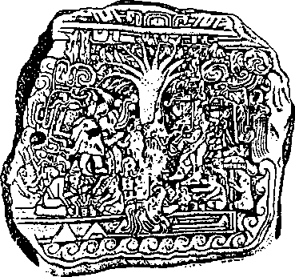
A cena está repleta de vegetação, pássaros, peixes, assim como de figuras humanas. Um fato curioso é que as duas figuras centrais representam homens com rosto e patas de elefante — um animal completamente desconhecido nas Américas. O da esquerda é mostrado em associação com um homem olmeca de capacete, o que reforça nossa ideia de que os olmecas, representados nas colossais cabeças de pedra, eram africanos.
O detalhe inferior da esquerda, quando ampliado (fig. 88a), revela claramente detalhes que consideramos pistas importantes.

O homem barbado conta sua história sobre um altar que ostenta o símbolo do cortador de cordão umbilical. Esse era o símbolo (fig. 88b) pelo qual Ninti (a deusa suméria que ajudou Enki a criar o Homem) era identificada em selos cilíndricos e monumentos. Quando a Terra foi dividida entre os deuses, ela recebeu o domínio da península do Sinai, a fonte egípcia da famosa turquesa verde-azulada. Eles a chamavam de Hathor e a representavam com chifres de vaca, como nessa cena da criação do homem (fig. 88c). Tais "coincidências" reforçam a conclusão de que a esteia de Izapa ilustra nada mais do que as histórias do Velho Mundo sobre a Criação e o Jardim do Éden.
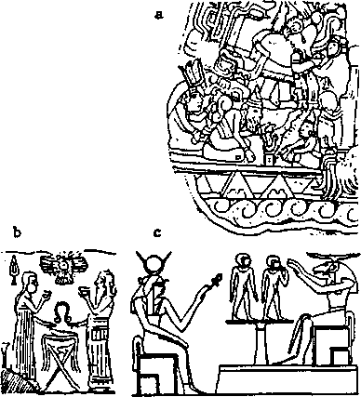
E finalmente temos as representações de pirâmides com lados uniformes, como as de Gize, no Egito, esculpidas ao fundo do painel, ao lado de um rio. Na verdade, ao examinar e reexaminar o painel com milénios de idade, é preciso concordar que uma imagem vale mais do que dez mil palavras.
As lendas e evidências arqueológicas indicam que os olmecas e os barbados não se detiveram às margens do oceano, mas continuaram para o sul, descendo para a América Central e para o norte da América do Sul. Podem ter avançado, pois deixaram traços de sua presença em locais no interior. Com toda a probabilidade, devem ter prosseguido para o sul, usando barcos, a forma mais fácil de deslocamento.
As lendas na região equatorial e ao norte dos Andes lembram não apenas a chegada por mar dos próprios ancestrais (tais como Naymlap), como, duas delas, falam em "gigantes". A primeira narra fatos dos tempos remotos; a outra, do tempo dos mochicas. Cieza de León descreve essa última: "Lá chegaram à costa, em barcos feitos de junco, tão grandes quanto navios, homens de tal tamanho que, do joelho para baixo, sua altura era tão grande quanto a altura completa de um homem comum". Eles possuíam ferramentas de metal e cavavam poços na rocha viva, mas atacavam as provisões dos nativos para obter alimento. E violavam as mulheres nativas, pois não havia mulheres entre os gigantes vindos do mar. Os mochicas representaram em cerâmica esses gigantes que os haviam escravizado, pintando seus rostos de negro (fig. 89), enquanto os próprios mochicas eram pintados de branco. Também foram encontradas nas ruínas mochicas retratos em argila de homens mais velhos, com barbas brancas.
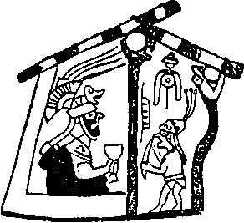

Nosso palpite é que esses visitantes eram os olmecas e seus companheiros barbados do Oriente Médio, fugindo dos levantes na América Central, por volta de 400 a.C. Deixaram atrás de si um rastro de veneração atemorizada ao passar da América Central para as terras equatoriais da América do Sul. Expedições arqueológicas nas áreas equatoriais da costa do Pacífico encontraram monólitos enigmáticos, que derivam desse período de medo. A expedição George C. Heye encontrou no Equador cabeças gigantes de pedras com características humanas, porém com caninos enormes, como se fossem jAguares ferozes. Outra expedição encontrou em San Agostin, um local próximo à fronteira colombiana, estátuas de pedra representando gigantes, algumas vezes exibindo armas ou ferramentas; as feições do rosto são as dos olmecas africanos (fig. 90a, b).
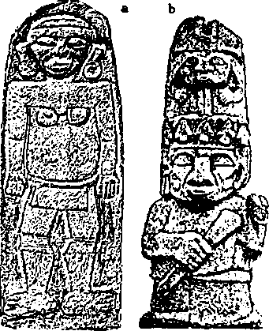
Esses invasores podem ter originado as lendas nativas de que os homens foram criados ali, depois do Dilúvio, por um deus-serpente, que exigia um tributo anual em ouro. Uma das cerimônias que os espanhóis recordam era uma dança ritual executada por doze homens vestidos de vermelho, realizada às margens de um lago ligado à lenda do Eldorado.
Os nativos das terras equatoriais adoravam um panteão de doze deuses, um número significativo, e uma pista vital. Era liderado pela tríade do Deus da Criação, Deus do Mal e Deusa Mãe. Incluía a divindade da Lua, do Sol, da Chuva e do Trovão. Outro detalhe significativo é que a Deusa Lua se encontrava em posição superior à do Deus Sol. Os nomes das divindades mudavam de local para local, mantendo, entretanto, a afinidade celeste. Entre os nomes estranhos, dois se destacam. O líder do panteão era chamado, em dialeto chibcha, Abira — há semelhança com o epíteto divino Abir, que significa Forte, Poderoso — e a Deusa Lua era chamada de Si ou Sian, muito parecido com o nome mesopotâmico da divindade, Sin.
O panteão divino dos nativos sul-americanos traz à lembrança o do Oriente Médio e do mediterrâneo oriental — dos gregos, egípcios, hititas, cananitas, fenícios, assírios, babilónios — voltando ao ponto onde tudo se iniciou: aos sumérios do sudoeste da Mesopotâmia, fonte de todos os deuses e mitologias desses povos antigos.
O panteão sumério era liderado por um "Círculo Olímpico" de doze, pois cada um dos deuses supremos relacionava-se a um dos doze planetas do Sistema Solar. Na verdade, os nomes dos planetas e dos deuses eram um só (exceto pêlos epítetos empregados para referirem-se à divindade). Liderando o panteão, estava o líder de Nibiru, ANU, cujo nome era sinónimo de "Céu", pois residia em Nibiru, Sua esposa, também membro dos doze, era chamada de ANTU. Também nesse grupo encontravam-se os dois filhos mais importantes de ANU: E.A.("Cuja Casa é Água"), primogénito de ANU, mas não filho de Antu; e EN.LIL ("Senhor do Comando"), que era herdeiro pois sua mãe era Antu, meia-irmã de Anu. E.A. também era chamado e EN.KI ("Senhor Terra"), pois liderara a primeira missão dos anunnaki de Nibiru à Terra, estabelecendo na Terra as primeiras colónias no E.DIN ("Casa dos Justos") — o paraíso da Bíblia.
Sua missão era obter ouro e para esse propósito a Terra era uma ótima fonte. O metal precioso não seria usado como ornamento, ou por vaidade, mas como forma de salvar a atmosfera de Nibíru, colocando ouro em pó em suspensão na estratosfera do planeta. Como está gravado em textos sumários (que mencionamos no 22° Planeta e nas Crónicas Terrestres), En.Lil foi enviado à Terra para assumir o comando, quando os métodos iniciais de extração, utilizados por En.Ki não produziram os resultados esperados. Esse fato deflagrou inimizade entre os dois meio-irmãos e seus descendentes, o que levou à Guerra dos Deuses. Ela terminou com um tratado de paz elaborado pela sua irmã Ninti (mais tarde chamada Ninharsag). A Terra desabitada foi dividida entre os clãs em guerra. Os três filhos de En.Lil ( Ninurta, Sin, Adad), junto com os gémeos de Sin (Shamash, o Sol, e Ishtar, Vénus) receberam as terras de Sem e Jafé, as terras dos semitas e dos indo-europeus. Sin (a Lua) ficou com as planícies baixas da Mesopotâmia. Ninurta, ("Guerreiro de En.Lil" -Marte) recebeu as terras altas de Elam e da Assíria. Adad ("O Trovejador" - Mercúrio) ficou com a Ásia Menor, a terra dos hititas, e com o Líbano. Ishtar ficou com o vale do Indo. Shamash ficou com o controle do espaçoporto, na península do Sinai.
Essa divisão das terras, que provocou contendas, deu a En.Ki e seus filhos as terras de Ham (com população mulata/negra) na África: a civilização do vale do Nilo e as minas de ouro do sul e do oeste da África — um local cobiçado. Grande cientista e metalúrgico, o nome egípcio de En.Ki era Ptah ("O que Trouxe Desenvolvimento" — um título que se traduziu para Hefaistos entre os gregos e Vulcano entre os romanos). Ele partilhava o continente africano com seus dois filhos, o primogénito MAR.DUK ("Filho do Monte Brilhante") e NIN.GISH.ZI.DA ("Senhor da Arvore da Vida"). O primeiro, os egípcios chamaram de Ra e o segundo de Thot (Hermes para os gregos), o deus da sabedoria secreta, incluindo os conhecimentos de astronomia, matemática e arquitetura de pirâmides.
Foi o conhecimento implantado por esse panteão e as necessidades dos deuses vindos para a Terra que levaram os olmecas africanos e os barbados do Oriente Médio para o outro lado do mundo, sob a liderança de Thot.

Tendo chegado à América Central, na costa do golfo — como ocorreu com os espanhóis, ajudados pelas mesmas correntes, milénios mais tarde — eles atravessaram o istmo centro-americano na costa do golfo — mais uma vez da mesma forma que os espanhóis — e velejaram pela costa do Pacífico, tomando a di-reção sul (América do Sul) em busca do ouro ali depositado, como fariam também os espanhóis mais tarde. Antes dos incas, dos chimus e dos mochicas, uma cultura chamada de Chavin floresceu nas montanhas, ao norte do Peru, entre a costa e a bacia amazônica. Um de seus primeiros exploradores, Júlio C. Tello (Chavin e outros trabalhos) chamou-a de "matriz da civilização andina". Mais uma vez nos remete de volta a 1500 a.C. A exemplo dos olmecas no México, na mesma época, essa civilização apareceu de repente, sem sinais de progresso gradativo.
Abrangendo uma vasta área, cujas dimensões se expandem constantemente, à medida que novas descobertas vêm à luz, a cultura chavin parece ter sido centralizada num local chamado Chavin de Huantar, perto da vila de Chavin (deriva daí o nome da cultura). Está situada a 3000 metros de altura, na Cordilheira Blanca, a noroeste dos Andes. Lá, num vale montanhoso, onde os tributários do rio Maranon formam um triângulo, uma área de 28 000 metros quadrados foi terraplenada para a construção de estruturas complexas, cuidadosa e precisamente projetadas, de acordo com um plano que levava em consideração a topologia local (fig. 91a). Os edifícios e casas formam retângulos e quadrados precisos e estão alinhadas de acordo com os pontos cardeais, num eixo leste-oeste. As três construções principais erguem-se sobre terraços que as elevavam e alinhavam com a muralha oeste, que corria por mais de 150 metros. Essa muralha cercava o local por três lados, deixando aberta a parte oriental com acesso para um rio, que corre para o leste, sendo tudo elevado em cerca de 13 metros.
A maior construção ficava no lado sudoeste, medindo cerca de 73 x 76 metros, com pelo menos três níveis (veja a planta, fig. 91b). Foi construída com blocos de pedra trabalhada, bem cortados, mas sem acabamento, dispostos de forma regular e nivelados.
Como indicam alguns rochedos, a parte exterior das paredes era coberta com um acabamento liso, semelhante ao mármore; algumas ainda conservam as decorações gravadas. De um terraço no lado leste, uma escadaria monumental levava a um portão imponente, que se abria para o edifício principal. O portão era flanqueado por duas colunas cilíndricas — um aspecto ar-quitetônico raro na América do Sul — que, juntamente com outros blocos verticais, suportava um lintel de quase 10 metros, feito de um único bloco, na posição horizontal. Mais à frente, uma escadaria dupla levava ao topo da construção. Essa escadaria era construída de pedras perfeitamente cortadas e polidas, que lembram as pirâmides egípcias. Duas escadas levavam ao topo da construção, onde os arqueólogos encontraram ruínas de duas torres; o restante da plataforma não apresentava construções.

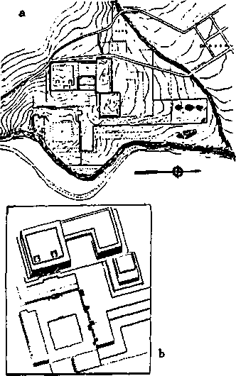

O terraço oriental, fazendo parte da plataforma do edifício, ligava-se a uma praça rebaixada, cujo acesso era feito pêlos degraus cerimoniais. Ela era cercada em três lados por praças ou plataformas retangulares. Uma grande rocha, situada logo após o canto sudoeste da praça rebaixada, perfeitamente alinhada com as escadarias do edifício principal e seu terraço, possuía sete orifícios e um nicho retangular.
A precisão externa não é nada diante da complexidade do interior. A parte interna das três estruturas apresentava corredores e passagens, interligadas a galerias, aposentos e escadarias, ou simplesmente conduzindo a uma parede sem saída. Ela recebeu o nome de labirinto. Algumas galerias foram decoradas com blocos trabalhados, aqui e ali delicadamente decorados. Todas as passagens possuem teto, formado de blocos selecionados e engenhosamente colocados, de forma a evitar sua queda ao longo dos milénios. Existem, ainda, nichos e relevos, aparentemente sem finalidade, e poços verticais, que os arqueólogos acham que serviam para ventilação.
Para que foi construída Chavin de Huantar? O único propósito plausível parece ser a de um centro religioso, uma espécie de "Meca" antiga. Essa ideia foi reforçada por três relíquias fascinantes e enigmáticas encontradas no local. Uma impressiona pela complexidade de imagens, tendo sido descoberta por Tello, no edifício principal, sendo por isso chamada de Obelisco de Tello (fig. 92a,b mostra a frente e o verso). Está gravada com uma aglomeração de corpos e rostos humanos, mas dotados de garras felinas, presas, asas. Existem animais, pássaros, árvores; deuses emitindo raios parecidos com foguetes e grande variedade de desenhos geométricos. Seria esse totem um símbolo de adoração, ou obra de algum artista antigo para reunir todos os mitos e lendas numa só coluna? Ninguém ainda ofereceu uma resposta para isso.
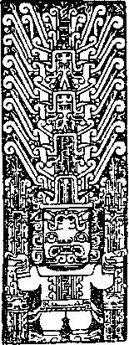
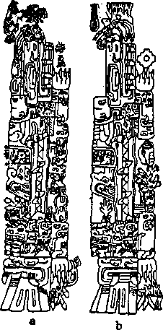

A segunda relíquia é uma escultura em pedra, chamada de Monólito Raimondi (fig. 93), balizada com o nome do arqueólogo que a descobriu numa propriedade próxima. Acredita-se que originalmente tenha ficado no topo da pedra, no canto sudoeste da praça rebaixada, alinhada com a monumental escadaria. Atualmente é exibido em Lima. Trata-se de um bloco de granito com mais de 2 metros de altura, esculpido por um artista antigo com a imagem de uma divindade segurando uma arma — um raio, segundo alguns — em cada mão. Enquanto os corpos e os membros da divindade são essencialmente antropomórficos, o rosto não é. As feições têm intrigado os estudiosos porque não representa ou estiliza uma criatura local (tal como o jAguar), mas parece expressar a concepção do artista do que os peritos cautelosamente chamam de "um animal mitológico", talvez algo do qual o criador ouviu falar, mas nunca viu. Na nossa opinião, o rosto da divindade lembra o de um touro — um aramai inexistente na América do Sul, mas sobejamente representado na iconografia e nas histórias do antigo Oriente Médio. Significativamente (ainda em nossa opinião), era o "animal consagrado" a Adad, e a cadeia de montanhas que representavam o seu domínio, na Ásia Menor, até hoje é chamada de montanhas Taurus. A terceira relíquia, uma enigmática coluna, foi encontrada em Chavin de Huantar, e é chamada El Lanzón, por sua forma singular em ponta de lança (fig. 94). Foi descoberta na construção do meio e lá ficou porque sua altura (3,6 metros) excede a altura de 3 metros da galeria onde se encontra. O alto do monólito, portanto, penetra pelo teto, através de uma abertura de secção quadrada. A imagem desse monólito gerou muita especulação. Aos nossos olhos, mais uma vez, parece representar o rosto antropomórfico de um touro. Quem quer que tenha erguido esse monumento — obviamente antes da construção do edifício, erguido claramente para acomodar a estátua — adoraria o Deus Touro?
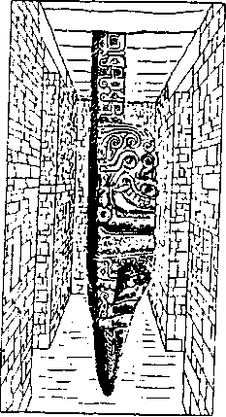

O elevado nível artístico das colunas — e as complexas estruturas, que impressionaram os estudiosos e os fizeram considerar Chavin a "cultura matriz" do centro-norte do Peru — levou à conclusão de ter sido o local um centro religioso. Mas achados recentes em Chavin de Huantar parecem indicar que o propósito não era religioso, como se supunha, mas utilitário. As últimas escavações revelaram uma rede de túneis subterrâneos na rocha bruta — passando por todo o local, tanto sob as construções, como sob as áreas não construídas — servindo para ligar vários compartimentos subterrâneos, dispostos em forma de corrente (fig. 95).
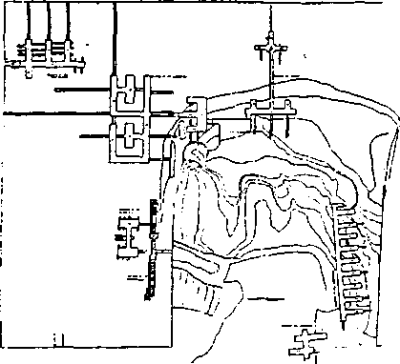
As aberturas dos túneis deixaram perplexos seus descobridores, pois pareciam ligar os dois rios que flanqueavam o local, um acima (devido ao terreno montanhoso) e o outro no vale, abaixo. Alguns exploradores sugeriram que tais estruturas foram construídas com o propósito de controlar enchentes, para canalizar a água das montanhas depois de chuvas fortes, ou do der-retimento da neve, fazendo-as correr sob as construções, ao invés de passar entre elas. Por que os construtores fariam sua obra num local tão vulnerável?

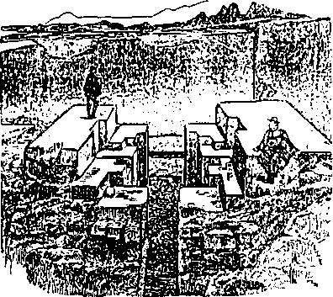
Acreditamos que a fizeram como uma escolha intencional. Eles engenhosamente utilizaram os dois níveis de água para criar um fluxo poderoso e controlado, necessário para o processo que estavam levando a cabo em Chavin de Huantar. Pois ali, como em muitos outros lugares, tais dispositivos aquáticos eram utilizados para a prospecção do ouro.
Encontramos mais desses engenhosos aquedutos nos Andes. Já os havíamos visto, em formas mais rudimentares, nos locais olmecas, no México. Lá, faziam parte de estruturas em aterros complexos. Nos Andes, estavam junto a obras-primas em pedra, algumas vezes em grandes locais, como Chavin de Huantar, em outras como restos isolados de pedras cortadas ou esculpidas, como este conjunto encontrado por Squier na área de Chavin (fig. 96). Ele parece ter sido concebido para alguma peça de ma-quinário moderno, há muito perdido.
De fato, o trabalho em pedra — não os edifícios e sim o dos artefatos intactos — parece responder à pergunta sobre quem esteve em Chavin de Huantar. A habilidade artística e o estilo de escultura são surpreendentemente semelhantes aos dos olmecas, no México. Os objetos incluem um receptáculo em forma de cabeça de jAguar, um touro-felino, um condor-águia, uma pia em formato de tartaruga; grande número de vasos e objetos decorados com glifos criados de presas entrelaçadas — um motivo encontrado na decoração de paredes, além de objetos (fig. 97a). Havia, entretanto, blocos de pedra cobertos com motivos egípcios — serpentes, pirâmides, o olho sagrado de Ra (fig. 97b). Embora essa variedade não seja suficiente, existem fragmentos de blocos de pedra esculpidos que apresentam motivos mesopotâmicos, como as divindades com Discos Alados (fig. 97c), ou imagens (gravadas em osso) de deuses usando chapéu cónico, caracterítico dos deuses da Mesopotâmia (fig. 97d).
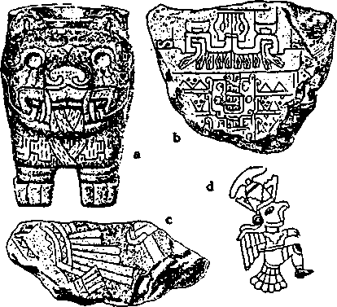
As divindades usando chapéus cónicos possuíam feições que lembram os traços "africanos", e tendo sido esculpidas em osso podem ser consideradas a mais antiga manifestação artística encontrada no local. Seria possível que africanos-negróides — do Egito e da Núbia — pudessem estar na América do Sul nesses tempos antigos? Sim, por mais surpreendente que possa parecer. De fato, os representados ali, e em outros locais (especialmente numa localidade chamada Sechin), eram africanos negros, que deixaram suas marcas. Em todos esses locais, dezenas de pedras esculpidas trazem representações desse povo. Na maior parte das vezes, aparecem utilizando alguma ferramenta. Em muitas delas, o "engenheiro" é representado em associação a um símbolo usado como referência a trabalhos hídricos (fig. 98).

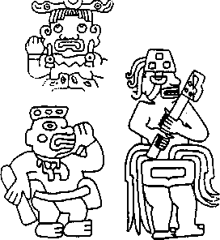
Em locais costeiros no caminho de Chavin, arqueólogos encontraram cabeças esculpidas, não em pedra, mas em argila, representando visitantes semitas (fig. 99). Um deles se assemelhava tanto a uma escultura assíria, que seu descobridor, H. Ubbelohde-Doering (On the Royal Highway of the incas - "Na Estrada Real dos incas"), o apelidou de "Rei da Assíria". Mas não é certo que esses visitantes conseguiram chegar aos lugares altos — pelo menos não com vida. Cabeças esculpidas com traços semitas foram encontradas em Chavin de Huantar, porém com expressões grotescas ou mutilações, exibidas como trofeus nas muralhas que circundavam a cidade.
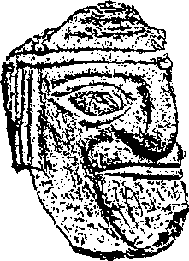

A idade de Chavin sugere que a primeira onda de emigrantes do Velho Mundo — tanto olmecas, como semitas — chegou por volta de 1500 a.C. De fato, foi no reinado do décimo-segundo monarca do Antigo Império que, como afirma Montesinos, "chegaram notícias a Cuzco de um desembarque na costa de alguns homens de grande estaturaf...] gigantes que estão se estabelecendo em toda a costa" e que possuíam implementos feitos de metal. Depois de algum tempo, eles avançaram para as montanhas. O monarca enviou mensageiros para investigar e para trazer novas sobre o avanço dos gigantes, com medo que se aproximassem da capital. Mas do jeito que as coisas aconteceram, os gigante provocaram a ira do Grande Deus e ele os destruiu. Tais eventos ocorreram cerca de um século antes da parada do sol, entre 1400 e 1500 a.C., ou seja, na época em que foi construída a rede de estruturas hídricas em Chavin de Huantar.
É preciso destacar que esse não foi o mesmo incidente relatado por Garcilaso, sobre gigantes que assolaram a terra e estupraram as mulheres — uma ocorrência da época dos moches, por volta de 400 a.C. Como já vimos, foi nessa época que os dois grupos de olmecas e de semitas estavam fugindo da América Central. O destino deles, porém, não foi diferente ao norte dos Andes. Além das cabeças grotescas de semitas encontradas em Chavin de Huantar, representações de corpos negróides mutilados foram encontradas em toda a área, especialmente, em Sechin.
Assim, depois de 1000 anos ao norte dos Andes, e quase 2000 anos na América Central, a presença semita-africana teve um final trágico.
Embora muitos africanos possam ter se refugiado mais ao sul, como atestam os achados em Tiahuanaco, o ramo africano-semita nos Andes e na América Central parece não ter passado além da área dominada pela cultura chavin. As histórias de gigantes atingidos pela mão divina pode conter mais do que o cerne do fato. E possível que nos Andes tenham se encontrado dois reinos de dois deuses, com uma fronteira invisível entre as jurisdições e os seres humanos subordinados.
Afirmamos isso porque pela mesma área outros homens brancos haviam passado. Foram representados em bustos de pedra (fig. 100), nobremente vestidos, usando turbantes, ou tiras na cabeça com símbolos de autoridade, e decorados com o que os estudiosos chamam de "animais mitológicos". Esses bustos foram encontrados num local chamado Aija, perto de Chavin. As expressões faciais, especialmente os narizes retos, os identifica como indo-europeus. Sua origem poderia ter sido a Ásia Menor e Elam, a sudeste e, a seu tempo, o Vale do Indo, mais a leste.
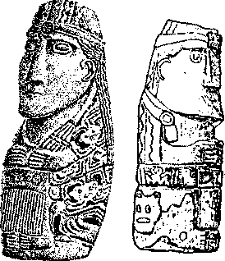
E possível que o povo dessas terras distantes tenha atravessado o Pacífico e tenha vindo até os Andes em tempos pré-históricos? A ligação que existe é confirmada por representações, ilustrando os feitos de um antigo herói do Oriente Médio, cujas histórias foram contadas e recontadas. Era Gilgamesh, líder de Uruk (a Erech bíblica) que reinou cerca de 2900 a.C. As histórias narram que ele saiu em busca do herói do Dilúvio, a quem os deuses garantiram (segundo a lenda mesopotâmica) a imortalidade. Suas aventuras são narradas no Épico de Gilgamesh, que foi traduzido do sumério para outras línguas do Oriente Médio, na Antiguidade. Um de seus feitos heróicos, a luta com dois leões, derrotados com suas próprias mãos, era a representação épica preferida dos artistas antigos, como essa de um antigo monumento hitita (fig. 101a).
Surpreendentemente, a mesma representação aparece em tábuas de pedra em Aija (fig. lOlb) e num local próximo, Callejon de Huaylus (fig. lOlc), ao norte dos Andes.
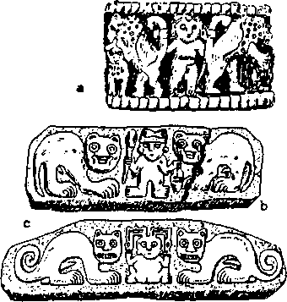
Esses indo-europeus não deixaram traços na América Central. Presumimos que tenham vindo pelo Pacífico até a América do Sul. Se as lendas puderem comprovar, eles fariam parte das das ondas de migrações, dos "gigantes" africanos e dos barbados do Mediterrâneo, sendo, portanto, os primeiros colonos mencionados na história de Naymlap. O local de desembarque teria sido a península de Santa Elena (agora no Equador) que, com a ilha de La Plata, se projeta sobre o Pacífico. Escavações arqueológicas confirmaram o estabelecimento de habitações ali, começando com a chamada Fase Valdivian por volta de 2500 a.C. Entre as descobertas do renomado arqueólogo equatoriano Emílio Estrada (Ultimas Civilizaciones Pre-Historicas -"As últimas Civilizações Pré-Históricas") havia estatuetas de pedra com feições de nariz reto (fig. 102a), assim como, um símbolo em cerâmica (fig. 102b) que ostenta o hieróglifo hitita para "deuses" (fig. 102c).

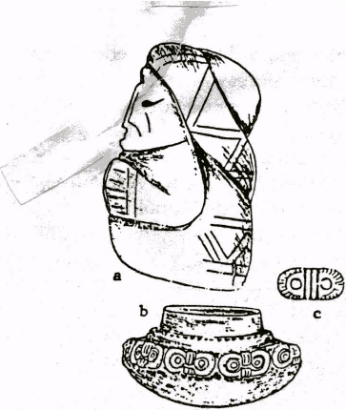

É importante observar que as estruturas megalíticas dos Andes, assim como as que vimos em Cuzco, Sacsahuaman e Machu Pichu, localizam-se todas ao sul das linhas divinas de demarcação entre os dois reinos de deuses. O estilo dos construtores megalíticos — seriam indo-europeus guiados por seus deuses? — que se inicia ao sul de Chavin (fig. 96) deixou sua marca para o sul, no vale do rio Urubamba, e além dele, em todas as partes onde o ouro era coletado e separado. Pedras trabalhadas como se fossem maleáveis, na forma de canais, compartimentos, nichos, plataformas parecendo escadas, mas levando ao nada; túneis conduzindo às encostas das montanhas; fissuras na rocha alargadas na forma de corredores com paredes niveladas ou dispostas em ângulos agudos. Por todos os lados, mesmo nos locais onde os habitantes podiam obter água facilmente no rio abaixo, foram construídas elaboradas tubulações e criados canais no alto para dirigir a água de uma nascente, de um rio, ou das chuvas, numa determinada direção.
A oeste-sudoeste de Cuzco, a caminho da cidade de Abancay, encontram-se as ruínas de Sayhuiti-Rumihuasi. Como outros sítios arqueológicos, situa-se perto da junção de um riacho menor com um rio. Existem restos de uma parede de retenção, remanescente de estruturas maiores um dia ali construídas, cujo nome, segundo Luis A. Pardo, num estudo dedicado ao local (Los Grandes Monolitos de Sayhuiti - "Os Grandes Monólitos de Sayhuiti") significa, em língua nativa, "Pirâmide Truncada".
A localidade é conhecida por seus vários monólitos. O mais famoso, conhecido como Grande Monólito, é uma rocha enorme, lembrando, à distância, um imenso ovo brilhante repousando sobre a colina. Mede cerca de 4,2, x 3 x 2,6 metros. Enquanto a parte do fundo foi cuidadosamente esculpida para parecer ovóide, a parte superior foi escavada para representar um modelo, em escala, de uma área desconhecida. Podemos distinguir miniaturas de paredes, plataformas, escadarias, canais, túneis, rios, diversas estruturas, algumas representando edifícios com nichos e degraus entre eles, imagens de vários animais nativos do Peru, figuras humanas de guerreiros, ou deuses.
Alguns enxergam nesse modelo um artefato religioso, honrando as divindades que eles adoravam. Outros acreditam que representa uma parte do Peru, englobando três distritos que se estendem ao sul do lago Titicaca (que eles identificam como um lago curvo gravado na pedra) e o antiquíssimo local de Tiahua-naco. Seria este um mapa gravado em pedra, ou talvez um modelo, em escala, elaborado pelo grande artífice que fez o planejamento das estruturas a serem construídas?
A resposta pode ser encontrada nas canaletas cavadas na pedra, de 2,5 a 5 centímetros de largura, que circundam esse modelo. Todas se originam num "prato" localizado na parte mais alta e descem em curvas, ou em ziguezague, até a parte mais baixa do modelo, atingindo ali orifícios arredondados de drenagem. Alguns acreditam que tais orifícios serviam para que os sacerdotes derramassem poções (sucos de coca) como oferenda aos deuses representados na pedra. Mas se os próprios deuses fossem os arquitetos, qual seria seu propósito?
Os sulcos reveladores também aparecem numa enorme rocha, cortada e esculpida com precisão geométrica (fig. 103), cuja superfície e os lados formam degraus, plataformas e nichos em cascata. Um dos lados foi cortado para formar pequenos "pratos" no nível superior; estão ligados a um receptáculo maior do qual desce um canal profundo, separando-se em duas partes no meio do caminho. Qualquer que tenha sido o líquido que por ali escorria, ele caía no interior da rocha oca, dotada de um acesso na parte traseira.
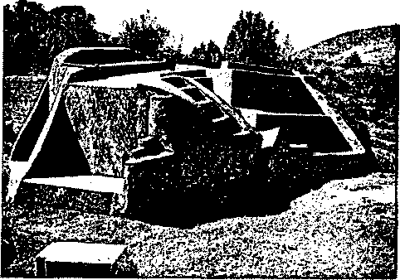
Outras ruínas do local, provavelmente restos de estruturas maiores, intrigam pela complexidade e precisão geométrica dos sulcos e orifícios que ostentam. Elas poderiam servir como estampas e matrizes de instrumentos ultramodernos.
Um dos locais mais conhecidos, a leste de Sacsahuaman, é chamado de Kenko — um nome que em língua nativa significa "Canais Curvos". A principal atração turística do local é um mo-nólito sobre uma base, que pode ter representado um leão, ou outro animal grande, apoiado nas patas traseiras. Ele fica de frente para uma parede feita com belas cantarias, que encerram o monólito num círculo. Diante do monólito há uma enorme rocha, onde as paredes terminam como uma espécie de alicate. Na parte posterior, a rocha foi cortada, esculpida e disposta em vários níveis, ligados por plataformas alternadas. Canais em ziguezague foram cortados na inclinação feita pelo homem, assim como o interior da rocha, oco e cheio de túneis e câmaras em labirinto. Uma fresta na rocha leva a uma abertura em forma de caverna, esvaziada com precisão geométrica para formar estruturas, lembrando tronos e altares.
Existem mais locais como esse perto de Cuzco-Sacsahuaman, ao longo do Vale Sagrado e atingindo o sudoeste, onde um lago ostenta o nome de Lago de Ouro. Um local chamado Torontoy inclui entre seus megálitos, de corte preciso, um que possui 32 ângulos. A 80 quilómetros de Cuzco, perto de Torontoy, uma cascata artificial foi feita para fluir entre duas paredes e por 54 "degraus", todos cortados na rocha natural. O local é chamado sugestivamente de Cori-Huairachina ("Onde o Ouro é Purificado").
Cuzco significa "O Umbigo", e realmente, Sacsahuaman parece ser o maior e mais colossal desses sítios arqueológicos. Um aspecto dessa centralidade pode ser evidenciado por um local chamado Pampa da Anta, a cerca de 15 quilómetros a oeste de Sacsahuaman. Lá, a rocha pura foi esculpida numa série de degraus que formam um grande crescente (o nome da rocha é Quillarumi - "Pedra da Lua"). Como não há nada para se ver, a não ser o céu para o leste, Rolf Müller (Sonne, Mond una Steiner über dem Reich der Inka - "No Império dos incas") concluiu que se tratava de algum tipo de observatório, situado de forma a refletir dados astronómicos ao promontório, em Sacsahuaman.
Porém, o que seria a própria Sacsahuaman, uma vez que a ideia de ter sido construída como fortaleza pêlos incas está desacreditada? O insólito labirinto de canais e outros cortes aparentemente sem propósito na rocha natural, começam a fazer sentido como resultado de novas escavações arqueológicas, iniciadas muitos anos atrás. Embora ainda estejam longe de descobrir mais do que uma pequena parte das estruturas de pedra no planalto que se estende atrás da pedra lisa do Rodadero, eles revelaram dois aspectos importantes do local. Um é o fato de que paredes, canaletas, receptáculos, estruturas parecidas foram criadas em rocha sólida, e com a ajuda de cantarias perfeitas, muitas do tipo poligonal da Era Megalítica, para formar uma série de canais, uns sobre os outros, de forma a permitir que a chuva, ou água de nascentes, pudesse correr de forma regular de nível a nível.
Outro foi a descoberta de uma grande área circular limitada por cantarias megalíticas, situada abaixo do solo, num nível que permite a distribuição da água, a partir do reservatório circular. Crianças ao brincarem no local descobriram que o canal que sai dessa câmara-comporta leva à Chingana, ou ao "Labirinto", esculpido no interior da rocha atrás e abaixo dessa área circular.
Mesmo antes da descoberta de todo o complexo construído nesse promontório estava claro que algum mineral, ou composto químico, correra pelo Rodadero, conferindo à pedra uma certa descoloração proveniente desse uso. Qualquer que tenha sido ò mineral — seria ouro? — ele foi derramado no grande reservatório circular. Do outro lado, a água era forçada pelo fluxo. Tudo lembra uma instalação de extração de ouro em larga escala. A água finalmente fluía, através da câmara-comporta, para fora do sistema, através do labirinto. Nos tanques de pedra, o que permanecia era ouro.
O que, então, suportariam, ou apoiariam as paredes megalíticas em ziguezague, na borda do promontório? Ainda não há resposta para essa questão, exceto se presumirmos que se tratava de algum tipo de plataforma para veículos, talvez aéreos, utilizados para trazer o minério e levar as pepitas.
Outro local, que pode ter servido a uma função semelhante de transporte, localizado a quase 100 quilómetros a noroeste de Sacsahuaman, chama-se Ollantaytambu. As ruínas arqueológicas localizam-se no alto de uma montanha íngreme. Dominam a vista de uma abertura entre as montanhas, que se elevam onde os rios Urubamba, Vilcanota e Patcancha se encontram. A vila que empresta o nome para as ruínas está situada na base da montanha. Ollantaytambu que dizer "Refúgio de Ollantay" e deriva da época em que um herói inca preparou uma resistência contra os espanhóis.
Centenas de degraus de pedra, de construção tosca, interligam uma série de terraços de arquitetura inca que levam às ruínas no topo. Lá, sobre o que se presumia ser uma fortaleza, existem restos de paredes feitas com pedras brutas. Ao lado do trabalho da Era Megalítica, parecem toscas e primitivas.
As estruturas megalíticas iniciam-se com o muro de retenção, elaborado com belas pedras poligonais, como as que se encontram nas ruínas já descritas. Passando através de um portal cortado numa única rocha, alcança-se a plataforma, apoiada por um segundo muro de retenção, igual ao primeiro, mas construído com pedras poligonais maiores. Em um dos lados, a extensão da parede forma um recinto com doze aberturas trapezoidais — duas servindo como portais e dez como falsas janelas. Talvez por isso Luis Pardo (Ollamtaitampu, Una Ciudnd Megalítica - "Ol-lantaitampu, Uma Cidade Megalítica) chamou essa estrutura de "templo central". Do outro lado da parede existe um portão maciço, perfeitamente detalhado (fig. 104), que em sua época (não atualmente) deve ter servido de acesso às estruturas principais.
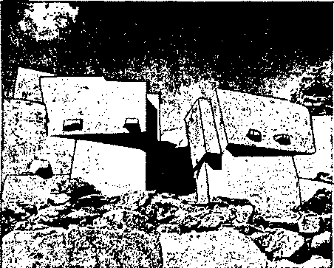
É lá que se encontra o maior mistério de Ollantaytambu: uma fileira de seis monólitos colossais no terraço superior. Tais blocos variavam entre 3,3 e mais de 4 metros de altura, em média, com l a 2 metros de largura e de l a 3 metros de profundidade (fig. 105). Ficam juntos, sem argamassa ou qualquer material de união, com a ajuda de longas pedras trabalhadas, inseridas entre os blocos colossais. Nos locais onde a largura dos blocos não se iguala à largura do maior, grandes blocos poligonais cobrem o espaço, ajustando-se perfeitamente, criando uma largura uniforme, como em Cuzco e Sacsahuaman. Na frente, entretanto, os megálitos formam uma única parede, orientada precisamente para sudoeste, cuja superfície foi cuidadosamente trabalhada para produzir uma leve curvatura. Pelo menos dois dos monólitos ostentam os restos erodidos de decorações em relevo; no quarto (contando da esquerda) o desenho é claramente o símbolo da Escadaria. Todos os arqueólogos concordam que esse símbolo, originário de Tiahuanaco, no lago Titicaca, significava a ascensão da Terra ao Céu, ou a descida do Céu à Terra.
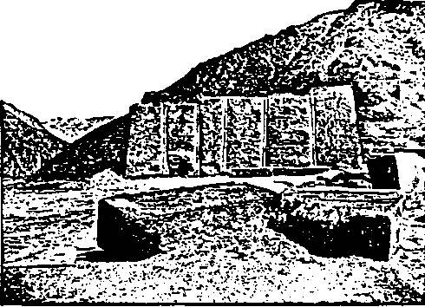
Umbrais e saliências nas laterais do monólito e cortes semelhantes a degraus no topo do sexto bloco sugerem que a construção não foi terminada. De fato, blocos de várias formas e tamanhos foram encontrados na cercanias; alguns foram cortados em arestas perfeitas, com ângulos e sulcos definidos. Um deles contém uma pista significativa: um grande corte em forma de T feito na base (fig. 106). Os estudiosos, tendo encontrado tais cortes em pedras gigantes de Tiahuanaco, concordam que esse tipo de sulco era feito para manter unidos dois blocos de pedra com um grampo de metal, como precaução contra terremotos.
É preciso perguntar como os estudiosos continuam atribuindo essas ruínas aos incas, que não trabalhavam nenhum metal a não ser o ouro, macio demais para manter juntos blocos colossais sacudidos por um terremoto. Igualmente ingénua é a explicação de que monarcas incas teriam construído aquele lugar colossal como casa de banhos, uma vez que banhar-se era um dos prazeres preferidos dos incas. Com dois rios correndo ao sopé das montanhas, por que elevar blocos gigantescos — alguns chegando a pesar 250 toneladas — para construir uma banheira no alto de uma colina? E tudo isso sem ferramentas de metal?
Mais séria é a explicação para as fileiras de seis monólitos. Fariam parte de uma parede de retenção, planejada, talvez, para servir de apoio a uma grande plataforma no topo da montanha. Se fosse assim, o tamanho e o peso dos blocos trazem à mente os colossais blocos usados para construir a singular plataforma de Baalbek, nas montanhas do Líbano. Em A Escadaria para o Céu descrevemos e examinamos com vagar aquelas plataformas megalíticas e concluímos que seriam o "local de aterrissagem": o primeiro destino de Gilgamesh — um local de aterrissagem para os "barcos aéreos" dos nefelim.
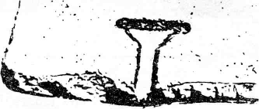
As semelhanças que encontramos entre Ollantaytambu e Baalbek incluem a origem dos megálitos. Os blocos gigantescos de Baalbek foram arrastados por muitos quilómetros num vale, depois erguidos, transportados e colocados em seus lugares para encaixar perfeitamente com as outras pedras da plataforma. Em Ollantaytambu também os blocos gigantes foram colhidos na base da montanha, do outro lado do vale. Os pesados megálitos de granito vermelho, depois de terem sido escavados, cortados e trabalhados foram transportados pela encosta da montanha, através de dois riachos, até o topo, onde se erigiu a plataforma. Ali foram cuidadosamente colocados em seus lugares e finalmente unidos.
Quem construiu Ollantaytambu? Garcilaso de Ia Vega escreveu que procedia "da época mais antiga, antes dos incas". Blas Valera afirmou: "de uma era que antecedeu a época dos incas[...] a era do panteão dos deuses pré-incaicos". Está na hora dos estudiosos modernos concordarem com isso.

É também chegado o momento de compreender que esses deuses representam as mesmas divindades a quem a construção de Baalbek foi atribuída pelas lendas do Oriente Médio.
Seria Ollantaytambu uma fortaleza, como Sacsahuaman pode ter sido, ou um local de aterrissagem, como foi Baalbek?
Em nossos livros anteriores demonstramos que, ao determinar o local do espaçoporto e os "locais de aterrissagem", os nefelim primeiro estabeleceram um corredor de aterrissagem em acidentes geográficos notáveis (tal como o monte Arara t). O percurso de voo nesse corredor inclinou-se precisamente 45 graus para o equador. Depois do Dilúvio, quando o espaçoporto era na península do Sinai e o local de aterrissagem para espaçonaves locais era em Baalbek, o traçado segue o mesmo padrão.
O Torreón de Machu Pichu possui, além das duas janelas de observação na região semicircular, outra janela enigmática (fig. 107), dotada de uma abertura em forma de escada invertida e um corte pontiagudo no topo. Nossos estudos demonstraram que uma linha da Rocha Sagrada através da fresta para o Intihuatana forma um ângulo preciso de 45 graus com os pontos cardeais, estabelecendo assim a orientação principal de Machu Pichu.

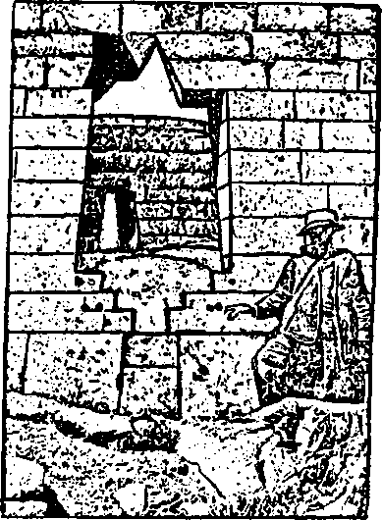

Essa orientação de 45 graus determina não apenas o projeto de Machu Pichu, mas também a orientação de outros locais antigos. Se desenharmos num mapa da região uma linha entre as legendárias paradas de Viracocha, desde a ilha do Sol, no lago Titicaca, a linha passa por Cuzco e continua para Ollantaytambu — num ângulo preciso de 45 graus com o Equador!
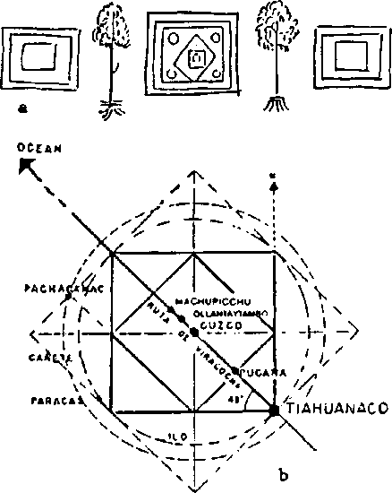
Estudos de Maria Schulten de D'Ebneth, apresentados em seu livro La Ruta de Wirakocha ("A Rota de Vira cocha"), mostram que o alinhamento de 45 graus onde se localiza Machu Pichu encaixa-se num padrão em grade ao longo dos lados de um quadrado orientado a 45 graus (de forma que os cantos, e não os lados, apontem na direção dos pontos cardeais). Ela confessa que foi inspirada para realizar seu estudo em um desenho antigo da Relación de Salcamayhua: sobre a história das três janelas, ele desenhou um esboço (fig. 108a) para ilustrar sua narrativa, dando um nome a cada uma: Tampu-Tocco, Maras-Tocco e Sutic-Tocco.

Maria Schulten percebeu que eram nomes de lugares. Quando aplicou seu quadrado deformado ao mapa da região de Cuzco-Urubamba, com o canto noroeste em Machu Pichu (aliás, Tam-pu-Tocco), descobriu que todos os outros locais caíam na posição correta. Desenhou linhas mostrando que uma reta com inclinação de 45 graus, originando-se em Tiahuanaco, combinada com quadrados e círculos de medidas definidas, envolvia todos os locais-chave antigos entre Tiahuanaco, Cuzco e Quito no Equador, incluindo a importante Ollantaytambu (fig. 108b).
Ela descobriu outro fato importante. Os sub-ângulos que calculou entre a linha central de 45 graus e locais situados a grande distância, tais como o templo de Pachacamac, indicaram que o eixo da Terra ("obliqüidade") na época em que o plano foi feito era próximo a 24 graus e 8 minutos. A pesquisadora concluiu que o trabalho foi planejado 5 125 anos antes que suas medidas fossem realizadas, em 1953, em outras palavras, remontavam a 3172 a.C.
Essa é uma determinação que confirma nossa próxima conclusão de que as estruturas megalíticas pertenceram à Era de Touro, entre 4000 e 2000 a.C. Combinando os estudos modernos com as datas fornecidas pêlos cronistas, confirma-se o que as lendas vêm afirmando.
Tudo começou no lago Titicaca.

10
"A BAALBEK DO NOVO MUNDO"
Todas as lendas nos Andes, independentemente de sua versão, apontam para o lago Titicaca como o lugar onde a vida se iniciou, onde o grande deus Viracocha criou o mundo e as criaturas, onde a humanidade reapareceu depois do Dilúvio, onde os ancestrais dos incas receberam um cetro de ouro para fundar a civilização andina. Se isso for ficção, é apoiada por um fato incontestável: exatamente às margens do Titicaca encontramos a primeira e maior cidade das Américas.
Sua magnitude, o tamanho de seus monólitos, as intrincadas gravações sobre os monumentos, suas estátuas, surpreendem todos os visitantes que estiveram em Tiahuanaco (como é chamado o local), desde que o primeiro cronista a descreveu para os europeus. Todos se perguntam quem construiu essa cidade, e de que forma, além de ficarem intrigados pela sua antiguidade. Ainda assim, o maior enigma é o próprio local: um local desolado, quase sem vida, a 4 quilómetros de altitude, elevado entre os picos andinos permanentemente cobertos de neve. Por que alguém se daria ao trabalho de levantar construções titânicas de pedra, que precisavam ser extraídas e trazidas de muitos quilómetros de distância, nesse deserto sem árvores, varrido por ventos fortes?
Esse pensamento abalou Ephraim George Squier quando ele chegou ao lago, um século atrás. Ele escreve em Peru IlJustrated ("Peru Desvendado"): "As ilhas e promontórios do lago Titicaca são, em sua maior parte, desertas. As águas escondem uma variedade de peixes estranhos, que contribuem para sustentar uma população escassa, numa região onde a cevada só amadurece em condições muito favoráveis e o milho, de tamanho diminuto, tem o seu desenvolvimento mais precário; onde a batata, encolhida às menores proporções, é amarga; onde o único grão existente é o quina e onde os únicos animais nativos que servem de comida são a viscacha, a Ihama e a vicunha". Ainda assim, "nesse mundo sem árvores, se a tradição for nossa guia, foi desenvolvido o germe da civilização incaica", a partir de uma "civilização original, que esculpia suas memórias em pedras enormes, deixando-as na planície de Tiahuanaco, e de quem não sobrou nenhuma tradição, exceto a de que o trabalho ali executado fora obra de gigantes dos tempos antigos, que o teriam feito numa única noite".
Um pensamento diferente, entretanto, atingiu Squier enquanto ele subia um promontório que dominava o lago e o antigo local. Talvez ele tivesse sido escolhido pelo seu isolamento, talvez pelas montanhas ao redor, ou por causa da vista entre os picos. De uma serra a sudoeste da planície onde o lago está situado, perto de onde as águas fluem para o rio DesÁguadero, ele podia divisar não só o lago, com suas ilhas e penínsulas ao sul, mas também os picos nevados para o leste.
Squier fez um esboço do local e escreveu: "Aqui, a grande cadeia de picos nevados dos Andes explode em toda a sua majestade. Dominando o lago está o vulto maciço do Illampu, ou Sorata, a coroa do continente, a maior montanha nas Américas, rivalizando em altura aos monarcas do Himalaia, ou até igualando-os, cuja altitude, segundo estimativas, deve se situar entre 7 600 e 8 200 metros". Mais ao sul, a cadeia de montanhas e picos "termina no grande Illimani, com 7 467 metros de altitude". Entre a cadeia ocidental, em cuja ponta Squier esteve, e as montanhas gigantes para o leste, estende-se a depressão ocupada pelo lago e suas margens meridionais. "Talvez em nenhum lugar do mundo, um panorama tão diversificado e grandioso possa ser contemplado de um único ponto de observação". O grande altiplano central do Peru e da Bolívia, em sua parte mais larga, com os seus rios e lagos, planícies e montanhas, emoldurado pela cordilheira dos Andes, faz com que qualquer observador sinta-se olhando para um mapa (fig. 109).
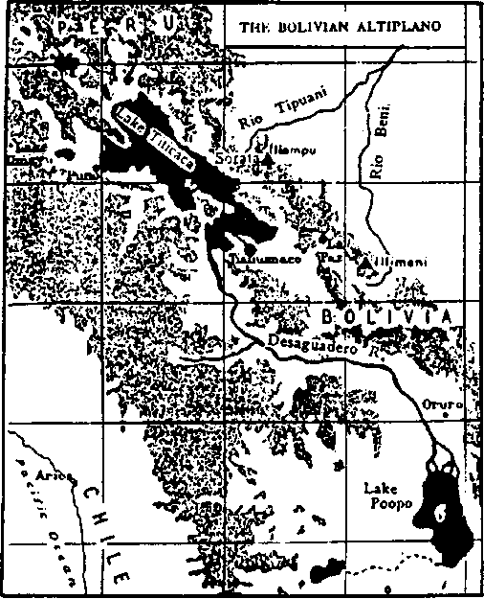
Seriam essas características geográficas e topográficas a razão para a escolha do local — na borda de uma grande bacia plana, com dois picos que não se destacam apenas no solo, mas também no céu — assim como aconteceu com os dois picos do monte Ararat (5 180 e 3 960 metros) e as duas pirâmides de Gize, que serviram para marcar o caminho para os anunnaki?
Sem o saber, Squier levantou a analogia, pois intitulara o capítulo descrevendo as ruínas antigas como "Tiahuanaco, a Baal-bek do Novo Mundo". Essa foi a única comparação na qual ele pôde pensar — comparação com um lugar que identificamos como o ponto de pouso dos nefelim, onde Gilgamesh colocou os pés, há 5 000 anos.

O grande explorador de Tiahuanaco, neste século, sem dúvida foi Arthur Posnansky, um engenheiro europeu que se mudou para a Bolívia e devotou sua vida a descobrir os mistérios dessas ruínas. Em 1910 ele se queixava de encontrar, a cada visita, menos peças, pois tanto os nativos locais, como os construtores de La Paz, e até mesmo o próprio governo, arrancavam sistematicamente os blocos de pedra, não por seu valor artístico ou arqueológico, mas para utilizar como material de construção, principalmente nas estradas de ferro. Meio século antes, Squier fizera a mesma queixa. Ele observara que a cidade mais próxima, Copacabana, fora construída, da igreja às casas dos habitantes, com pedras arrancadas das ruínas antigas, utilizadas como se fossem uma pedreira. Descobriu que até mesmo a catedral de La Paz fora erigida com pedras de Tiahuanaco. Ainda assim, o pouco que sobrou — principalmente por causa do tamanho — o impressionou a ponto de perceber que eram as ruínas de uma civilização desaparecida muito antes do surgimento dos incas, uma civilização contemporânea à do Egito e às do Oriente Médio. As ruínas indicam que as estruturas e os monumentos foram construídos por um povo dotado de uma arquitetura única, perfeita e harmoniosa — mas, "sem sinais de ter tido uma infância, um período gradual de desenvolvimento". Não era de admirar, portanto, que os nativos dissessem aos espanhóis que essas estruturas haviam sido feitas por gigantes, do dia para a noite.
Pedro de Cieza de León, que viajou pelo território do Peru e da Bolívia entre 1532 e 1550, em suas Crónicas, considera as ruínas de Tiahuanaco como "o local mais antigo de todos os que já descrevi". Entre os edifícios que o impressionaram, estava uma "colina feita pelas mãos dos homens, numa grande fundação de pedra, cuja base media 275 por 122 metros e 36 metros de altura". Além, ele viu "dois ídolos de pedra, na forma de figuras humanas, com as feições esculpidas com tamanha habilidade, que pareciam ter sido criadas pela mão de um mestre". "São tão grandes que lembram pequenos gigantes e agora está claro que usavam um tipo de roupa diferente das usadas pêlos nativos daquelas paragens e parecem ter algum tipo de ornamento na cabeça."
Nas cercanias, ele encontrou as ruínas de outro edifício, com uma parede "muito bem construída". Tudo parecia erodido e antigo. Em outro lado do sítio arqueológico, deparou-se com pedras tão grandes, "que ficamos maravilhados de pensar nelas e refletir sobre a força humana que pode tê-las transportado até o local onde hoje repousam", muitas delas "esculpidas de várias formas, algumas como um corpo humano, que poderiam ter sido ídolos".
Perto do muro e dos blocos largos de pedra ele viu "muitos buracos e lugares ocos no chão", que o intrigaram, e para oeste, "outras ruínas antigas, entre elas muitos portais, com seus umbrais, lintéis e soleiras feitos de um só bloco". Ele imaginou, cor-retamente, que dos portais saíam rochas ainda maiores, sobre as quais eles estavam dispostos, com quase 10 metros de largura, 5 ou mais de comprimento e 2 de profundidade. Ele afirma, chocado: "todo o conjunto — o portal, os umbrais e o lintel — era feito de um único bloco de pedra". Acrescenta ainda: "o trabalho é grandioso, suntuoso, quando se considera tudo". E: "não consigo entender com que instrumentos ou ferramentas puderam fazer isso. E' certo que para trabalhar essas grandes pedras e deixá-las como as encontramos, as ferramentas precisariam ser muito melhores do que as utilizadas atualmente pêlos índios".
De todos os artefatos encontrados pêlos primeiros espanhóis, descritos com tanta sinceridade por Cieza de León, os portais colossais em monobloco ainda estão onde caíram. O local, a pouco menos de dois quilómetros a sudoeste do corpo principal das ruínas de Tiahuanaco, era considerado pêlos índios Puma-Punku como uma área separada. Porém, hoje em dia, é considerado parte da metrópole maior que circundava Tiahuanaco, uma área medindo 1,5 x 3 quilómetros.
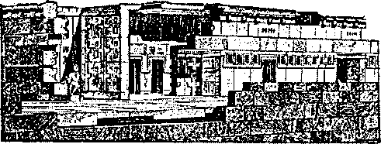

As ruínas impressionaram cada viajante que colocou os olhos nelas durante os últimos dois séculos. Contudo, quem as descreveu cientificamente foram dois pesquisadores alemães, A. Stü-bel e Max Uhle (Die Ruinenstaetíe von Tiahuanaco im Hochland dês Alten Peru - "As Ruínas de Tiahuanaco no Altiplano do Alto Peru"), em 1892. As fotografias e esboços que acompanharam seu trabalho mostraram que os gigantescos blocos caídos compunham várias estruturas de grande complexidade, como, por exemplo, o edifício a leste do local (A fig. 110 é baseada em estudos mais recentes). O edifício, que caiu, era composto de quatro partes e possuía uma enorme plataforma, com ou sem as partes que formavam um corpo só, tanto na vertical, como em outros ângulos (fig. 111). As partes individuais, quebradas, pesavam cerca de 100 toneladas cada uma. São compostas de arenito vermelho. Posnansky (Tiahuanacu: The Cradle of American Man - "Tiahuanaco: O Berço do Homem Americano") provou, de forma conclusiva, que a fonte desses blocos, pesando três ou quatro vezes mais quando formavam uma única peça, ficava na margem ocidental do lago, a 15 quilómetros de distância.
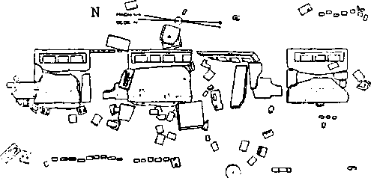
Tais blocos de pedra, alguns medindo 4x3 metros, e mais de meio metro de largura, estão cobertos de depressões, sulcos, ângulos precisos e superfícies em vários níveis. Em certos pontos, os blocos possuem depressões (fig. 112) que com certeza tinham a função de segurar grampos de metal, possivelmente, para prender cada secção vertical às que ficavam ao redor — um "truque" técnico que vimos em Ollantaytambu. A suposição de que tais grampos fossem feitos de ouro (o único metal conhecido dos incas), não se sustenta, pois o ouro não possui resistência. Na verdade, esses grampos eram feitos de bronze. Esse fato é conhecido porque foram encontrados alguns deles. Esta descoberta teve enorme significado, pois o bronze é uma liga metálica difícil de produzir, exigindo a combinação de cobre, em certa proporção (cerca de 85-90%), com estanho. Mas, se o cobre pode ser encontrado em seu estado natural, o estanho precisa ser extraído do minério através de processos metalúrgicos complexos.
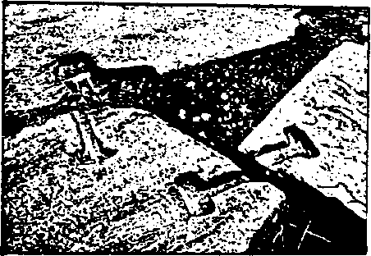
Como teria sido obtido esse bronze? Isso pode ser parte do enigma, mas também, uma pista para a sua solução.
Deixando de lado a explicação costumeira de que as estruturas colossais de Puma-Panku eram um "templo", surgem as inevitáveis perguntas. A que intrincado propósito prático serviriam? Por que despender tamanho esforço e utilizar tecnologias tão sofisticadas?
O arquiteto alemão Edmund Kiss (cuja visualização de como seriam essas construções inspiraram seus planos para os monumentais prédios nazistas) acreditava que os montes e as ruínas ao redor da secção de quatro partes eram elementos de um porto, partindo da pressuposição de que o lago se estenderia até ali, na Antiguidade. Essa hipótese deixa aberta, e até reforça, a questão: o que estava acontecendo em Puma-Punku? O que impor-
tavam os habitantes e que produtos embarcavam naquela altitude tão erma?
Escavações em andamento em Puma-Punku descobriram uma série de espaços semi-subterrâneos, construídos com blocos perfeitamente trabalhados em pedra. Lembram os da praça rebaixada em Chavin de Huantar, levantando a possibilidade de que fossem elementos — reservatórios, depósitos e compartimentos-comporta — de um sistema hídrico parecido.
Outras intrigantes descobertas no local podem oferecer mais respostas. Foram encontrados blocos de pedra, completos ou quebrados, componentes de blocos maiores, extraídos, cortados em ângulos, separados e escavados de uma forma assombrosa, com uma precisão que seria difícil reproduzir, usando apenas as ferramentas modernas conhecidas. A melhor forma de descrever esses milagres é mostrá-los (fig. 113).
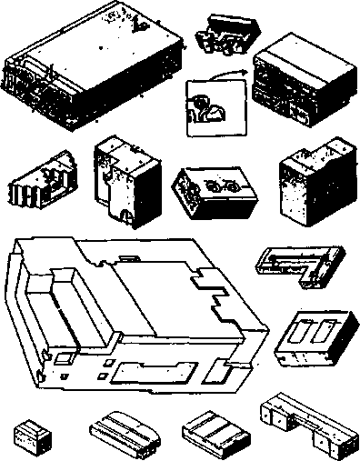
Não existe explicação plausível para essas peças, a não ser sugerir — com base em nosso atual estágio de desenvolvimento tecnológico — que fossem matrizes e formas para a confecção de intrincadas peças de metal; partes de um equipamento complexo e sofisticado, que o homem, seja nos Andes, ou em qualquer outro lugar, não poderia ter, absolutamente, na época pré-incaica.
Vários arqueólogos e pesquisadores que visitaram Tiahuanaco a partir da década de 30 — como Wendell C. Bennett, Thor Heyerdahl, Carlos Ponce Sangines, entre os nomes mais conhecidos — apenas centraram suas discussões em torno das conclusões de Arthur Posnansky, o primeiro a apresentar um estudo completo sobre a região. Sua vasta obra começou a ser publicada em 1914, quando apareceram os vários volumes de Una Metrópole Prehistorica en Ia America dei Sur ("Uma Metrópole Pré-histórica na América do Sul"), seguida depois, em 1945, por Tiahuanaco: Cuna dei Hombre de Ias Americas ("Tiahuanaco: Origem do Homem das Americas"). Essa edição, comemorativa aos 12 000 anos de Tiahuanaco, foi honrada com um prefácio oficial do governo boliviano (o local terminava na margem boliviana do lago, depois da fronteira com o Peru).
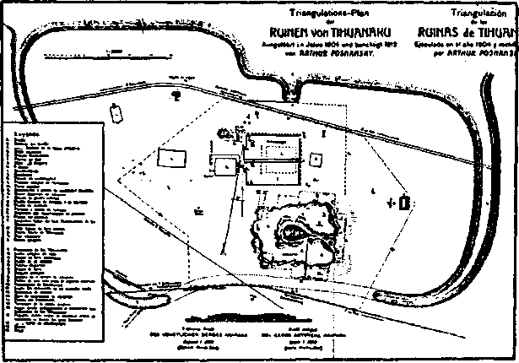
Por esse motivo, depois de tudo o que foi dito ou feito sobre Tiahuanaco, a conclusão mais surpreendente (e controvertida) foi a de Posnansky. Segundo o pesquisador, a cidade tinha sido fundada há milénios, constituindo sua primeira fase quando o nível do lago estava cerca de 30 metros mais alto, num período anterior à invasão da área por uma avalanche de água — talvez o famoso Dilúvio — e milhares de anos antes da Era Cristã. Combinando as descobertas arqueológicas com estudos geológicos, da flora e da fauna, e com medidas de crânios encontrados em tumbas e representados em pedra, e utilizando toda a sua perícia técnica de engenheiro, Posnansky concluiu: existiram três fases distintas na história de Tiahuanaco; ela foi habitada por duas raças, pêlos mongolóides e, depois, pêlos caucasianos do Oriente Médio e nunca pelo povo negróide; o lugar sofreu duas catástrofes, uma motivada por uma forte inundação e, a outra, por algum desastre de natureza não identificado.
Sem necessariamente concordar com essas conclusões de impacto, ou com a datação estabelecida por Posnanskyí, o fato é que todos os estudiosos que o sucederam nos 50 anos após suas descobertas arqueológicas e sua monumental obra têm aceito e utilizado seus dados e suas ideias. O mapa que realizou do local (fig. 114), com medidas, orientações, e localização dos edifícios principais tem sido usado como plano básico da cidade. Algumas das estruturas em ruínas que ele apontou como importantes, realmente produziram peças arqueológicas de interesse. A atenção principal concentrava-se, e ainda se concentra, sobre três ruínas básicas.
Uma delas, próxima à parte sul da área, forma uma colina conhecida como Akapana. Provavelmente, foi uma pirâmide com degraus e deve ter servido como fortaleza, conclusão a que se chega pela existência, no seu topo, de uma superfície oval escavada no centro, alinhada com cantarias, certamente para servir como reservatório de água. Presume-se que tenha sido construída para recolher água da chuva e assim garantir o fornecimento de água para os defensores, num eventual cerco à cidadela. As lendas sobre o lugar, entretanto, falavam que ali havia ouro escondido. No século 18, um espanhol chamado Oyaldeburo chegou a receber uma concessão de mineração para o Akapana. Ele cortou o lado oriental da colina para retirar a água, procurou no fundo do reservatório, destruiu estruturas de belas cantarias, e cavou fundo na colina, encontrando apenas canais e tubulações.
A destruição, apesar de tudo, revelou não ser o Akapana uma colina natural, mas sim uma estrutura complexa. Escavações atuais mal arranharam a superfície da colina. Elas deram seguimento, no entanto, ao trabalho de Posnansky, que demonstrou ser o reservatório de arenito provido de engenhosas comportas para regular o fluxo de água pêlos canais de cantarias, dotados de encaixes precisos. O complexo interior do Akapana foi construído de forma a permitir que a água passasse de um nível para outro, alternando secções verticais e horizontais, numa altura de 15 metros. Porém, como o percurso corria em ziguezague, essa distância tornava-se muito maior. Ao final, pouco abaixo do fundo do Akapana, a água, que fluía por um bico de pedra, caía num canal artificial (ou dique) com cerca de 30 metros de largura, circundando completamente o local. Seguia dali para ancoradouros ao norte e, de lá, para o lago. Se o propósito fosse apenas o de drenar a água para prevenir inundações durante a época das chuvas, um simples canal inclinado (como o que foi encontrado em Tuia) teria dado maior vazão de saída. Ali, porém, temos canais em ângulo, construídos com pedras trabalhadas e encaixadas engenhosamente de forma a regular o fluxo de água de um nível para outro. Isso indica alguma técnica de processamento — o uso de água corrente para lavar minérios, talvez?
Chegou a ser aventada a possibilidade de algum processamento mineral no Akapana pela descoberta, na superfície e no solo removido do "reservatório", de grandes quantidades de "pe-driscos" verde-escuros, variando em tamanho de 2 a 5 centímetros. Posnansky declarou que eram cristalinos. Mas nem ele, nem outros (que seja do nosso conhecimento) realizaram testes para determinar a natureza e origem dessas pedrinhas.
A estrutura localizada mais ao centro da cidadela ("K", no mapa de Posnansky) possuía tantos subterrâneos e semi-subter-râneos que Posnansky achou que poderia ser um local reservado às tumbas. Por todos os lados havia secções de blocos de pedra cortados para funcionar como condutores de água. Porém, estavam totalmente desordenados, fato que ele atribui não apenas aos caçadores de tesouros, mas também a exploradores anteriores, como o conde Crequi de Montfort, que durante suas escavações no local, em 1903, praticamente destruiu tudo o que estava em seu caminho, carregando muitas peças. O relatório sobre as descobertas e conclusões dessa equipe francesa foi apresentado num livro de George Courty e numa conferência no Congresso Internacional de Americanistas de 1908, pronunciada por Manuel Gonzales de Ia Rosa. A essência destas descobertas era de que havia "duas Tiahuanacos", uma de ruínas visíveis, e outra subterrânea e invisível.
O próprio Posnansky descreveu as tubulações, canais e uma comporta (como no topo do Akapana) que encontrou entre as desarrumadas porções subterrâneas da estrutura. Ele descobriu que essas tubulações levavam a vários níveis, conduzindo talvez ao Akapana, e estavam interligadas a outras estruturas subterrâneas na direção oeste ( direção do lago). Ele descreveu em palavras e desenhos (fig. 115a e 115b) algumas das estruturas subterrâneas e semi-subterrâneas que encontrou, sem esconder seu assombro pela precisão do trabalho, pelo fato de que as cantarias eram feitas de andesita, uma rocha dura, e pela sua impermeabilidade à água. Ao longo das juntas, especialmente nas grandes rochas do teto, havia sido espalhada uma camada de cal puro, com cerca de cinco centímetros de espessura, que produzia um efeito estanque. Ele afirma: "Esta foi a primeira e única vez que encontramos o uso do cal em construção pré-histórica na América".
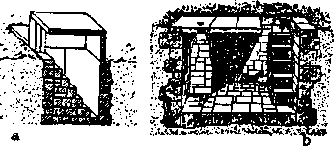
O que se passava naquelas câmaras subterrâneas e porque foram construídas daquela forma tão específica, ele não conseguiu descobrir. Talvez contivessem tesouros. Sendo assim, há muito teriam desaparecido nas mãos dos caçadores de riquezas. De fato, ele percebeu que algumas dessas câmaras tinham sido despidas e saqueadas por mestiços iconoclastas da moderna Tia-huanaco. Partes das ruínas que escavou — pedaços de todos os tamanhos e diâmetros — podiam ser vistas na igreja próxima, ou nas pontes e dormentes da moderna estrada de ferro e até mesmo em La Paz. As indicações apontaram para a existência de grandes instalações hídricas em Tiahuanaco. Posnansky devotou a elas um capítulo inteiro de seu último trabalho, intitulado Rydraulic Works in Tiahuanacu ("Trabalhos Hidráulicos em Tiahuanaco"). Escavações recentes descobriram mais tubulações e canais hídricos, confirmando suas conclusões.
O segundo edifício impressionante de Tiahuanaco não precisou de muitas escavações, porque se elevava em sua majestade para que todos o vissem — um colossal portal de pedra, que se ergue sobre a uniformidade do cenário como o Arco do Triunfo em Paris, mas sem desfiles embaixo e sem ninguém para assistir e aplaudir (fig. 116, frente e traseira).
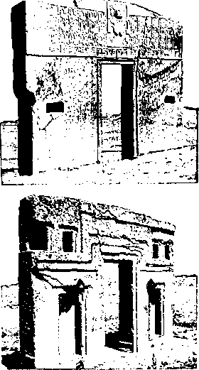

Conhecido como a Porta do Sol, foi descrito por Posnansky como "o mais perfeito e importante trabalho[...]", como "um legado e um testemunho elegante desse povo culto e da sabedoria e civilização de seus líderes". Todos os que o viram concordam. Ele é impressionante não apenas por ter sido cortado e esculpido em um único bloco de pedra (medindo apenas 3x6 metros e pesando cerca de 100 toneladas), mas também pêlos relevos intrincados e surpreendentes em sua superfície.
Existem nichos, aberturas e relevos esculpidos geometricamente sobre a parte mais baixa do portal e na parte de trás, mas o que impressiona são as esculturas na parte superior frontal (fig. 117). Elas representam uma figura central, quase em três dimensões, embora se trate de um relevo, flanqueada por três fileiras de figuras aladas; imagens representando apenas o rosto da figura central, emolduradas por uma linha em meandros completam a composição.
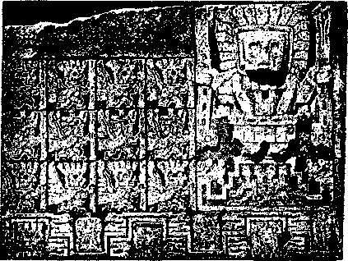
Há consenso geral de que a figura central e dominante é a de Viracocha, segurando um cetro, ou arma, na mão direita, e um forcado na outra mão (fig. 118). Essa imagem aparece em muitos vasos, panos e peças encontrados do sul do Peru e nas terras circundantes, indicando o raio de influência que os estudiosos julgam ter tido a cultura de Tiahuanaco. Ao lado desse deus se alinham atendentes com asas, dispostos em três fileiras horizontais, oito em cada lado da representação central. Posnansky observou que apenas os primeiros cinco de cada lado são esculpidos no mesmo relevo pronunciado que a divindade; os outros, situados nos extremos, são menos profundos, indicando que foram esculpidos posteriormente.
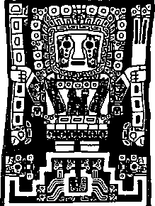
Ele desenhou a figura central, os meandros abaixo dela e os quinze espaços originais em cada lado (fig. 119), concluindo que aquele era o calendário do ano de doze meses, começando no equinócio de primavera (setembro no hemisfério sul). A figura central, mostrando sua divindade de corpo inteiro, segundo Posnansky, representava o mês e o equinócio da primavera. Como o "equinócio" representa a época do ano em que o dia e a noite são iguais, ele concluiu que o segmento sob a figura central, que se situava no centro da linha em meandros, representava o outro mês de equinócio, ou seja, março. Ele, então, designou os meses em sucessão aos outros segmentos no interior dos meandros, observando que os dois segmentos da ponta seriam os meses extremos, quando o Sol se afasta, nos solstícios de junho e dezembro, época em que os sacerdotes soavam as trompas para chamá-lo de volta. A Porta do Sol, em outras palavras, era um calendário de pedra.
Para Posnansky, tratava-se de um calendário solar, porque não só estava aparelhado para marcar o equinócio da primavera, como também marcava os outros equinócios e solstícios. Era um calendário de 11 meses de 30 dias cada um (o número de aten-dentes alados sobre o meandro), mais um mês "grande" de 35 dias, o Mês de Viracocha, completando o ano solar de 365 dias. Ele deveria ter mencionado que um ano solar de doze meses, começando no equinócio de primavera, caracterizava o início do calendário do Oriente Médio, em Nippur, na Suméria, por volta de 3800 a.C.
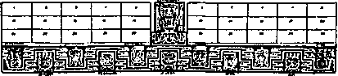
A imagem da divindade, assim como aquelas dos atendentes alados e o rosto dos meses, é representada com traços que possuem um significado próprio, quase sempre apresentando formas geométricas. Também aparecem em outros monumentos e esculturas de pedra, assim como em objetos de cerâmica. Posnansky os classificou pictograficamente segundo o objeto representado (animal, peixe, olho, asa, estrela etc), ou a ideia (Terra, Céu, movimento e assim por diante). Ele determinou que os círculos e ovais, dispostos numa variedade de formas e cores, representavam o Sol, a Lua, os planetas, os cometas, e outros corpos celestes (fig. 120a); que a ligação entre o Céu e a Terra (fig. 120b) aparecia frequentemente, e que os símbolos dominantes eram os da cruz e da escadaria (fig. 120c,d). Na escadaria, ele viu a "marca" de Tiahuanaco, seus monumentos e sua civilização mais recente. Na sua opinião, ali se encontrava a origem, de onde o símbolo se espalhara pelas Américas. Sabia que esse glifo era baseado nos zigurates da Mesopotâmia, mas observou que não reparara antes em indícios da presença de sumários em Tiahuanaco.

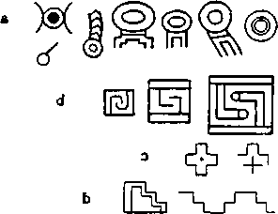
Tudo isso reforçou a ideia de que a Porta do Sol fazia parte de uma estrutura mais complexa em Tiahuanaco, cujo propósito e função era servir de observatório, gerando a sua mais importante, e também mais controvertida, conclusão.
Dados oficiais da Comissão para a Destruição e Expiação da Idolatria, criada pêlos espanhóis exclusivamente para esse fim (embora alguns suspeitem que se tratava de um disfarce para procurar riquezas), atestam que os homens dessa comissão chegaram a Tia-huanaco em 1625. Um relatório de 1621 do padre Joseph de Arriaga listava cerca de 5 000 "objetos de idolatria", destruídos pela força, fundidos ou queimados. O que fizeram em Tiahuanaco não é co-'ihecido. A Porta do Sol, como mostram as primeiras fotografias, foi encontrada no século 19, quebrada no topo, com a parte da direita apoiando-se perigosamente na outra metade.
Quando e por quem foi endireitada e colocada de volta permanece um mistério. De que modo foi quebrada, também é um dado desconhecido. Posnansky não acha que tenha sido trabalho da Comissão. Acredita que o portal escapou da ira dos espanhóis porque havia caído, ou estava escondido da vista, quando os fanáticos da Comissão chegaram. Como aparentemente foi colocado outra vez em pé, alguns se perguntam se foi recolocado em seu local original. O motivo para a suspeita recai sobre o fato de que o portal não era um edifício solitário na superfície plana, e sim parte de uma grande estrutura para o leste. A forma e tamanho dessa estrutura, chamada o Kalasasaya, era delineada por uma série de pilares verticais de pedra (que corresponde ao significado do nome "Os Pilares Em Pé"), formando uma área retangular de cerca de 137 x 122 metros. Como o eixo da estrutura parece ser leste-oeste, alguns imaginam se o portal não teria ficado no centro, ao invés de na extremidade nordeste da parede oeste (onde está agora).
Enquanto antes apenas o peso da estrutura seria um obstáculo para a sua remoção por quase 70 metros, como se imaginou, agora, com a descoberta de outras evidências arqueológicas, acredita-se que se ergue no local original, uma vez que o centro da parede oeste está ocupado por um terraço, cujo próprio centro está alinhado segundo o eixo leste-oeste do Kalasasaya. Posnansky descobriu ao longo desse eixo várias pedras esculpidas de forma a permitir a observação dos astros. Por isso, suas conclusões de que o Kalasasaya era um engenhoso observatório de astronomia são hoje aceitas como um fato.
As ruínas mais atrativas do Kalasasaya têm sido os pilares que formam um recinto levemente retangular. Mas nem todos eles foram suportes da parede; alguns parecem estar associados com o número de dias do ano solar e do mês lunar. Posnansky deteve-se no estudo de onze deles (fig. 121), erigidos ao longo do terraço que se projeta do centro da parede oeste. As medidas das linhas de mira, em pedras especialmente orientadas, a orientação da estrutura, os leves e propositais desvios dos pontos cardeais, o convenceram de que o Kalasasaya foi construído por um povo que possuía um conhecimento ultramoderno de astronomia, capaz de fixar, com precisão, equinócios e solstícios.
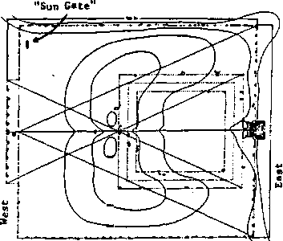

Os desenhos arquitetônicos de Edmund Kiss (Das Sonnentor von Tiahuanaku), baseados no trabalho de Posnansky, assim como nas suas próprias medidas e avaliações, mostram (provavelmente com acerto) a estrutura interior como uma pirâmide com degraus, mas oca: uma estrutura cujas paredes exteriores elevam-se em estágios, mas apenas para cercar um pátio central aberto. A escadaria principal localizava-se no centro da parede oriental e os principais pontos de observação situavam-se no centro dos dois terraços largos que completavam a "pirâmide" do lado oeste (fig. 122).

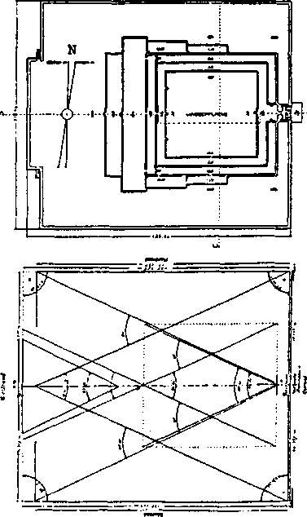

Foi nesse ponto que Posnansky fez sua descoberta mais estarrecedora, com consequência explosivas. Ao medir os ângulos e as distâncias entre os dois pontos de solstício, ele percebeu que a obliqüidade da Terra em relação ao Sol, na qual eram baseados os aspectos astronómicos do Kalasasaya, não combinava com os 23 e 30 segundos de nossa era.
A inclinação da eclíptica, como termo científico atual, para a orientação da mira astronómica do Kalasasaya, seria 23 graus, 8 minutos e 48 segundos. Baseado nas fórmulas determinadas pêlos astrónomos da Conferência Internacional de Efemérides, realizada em 1911, em Paris, que levam em conta a posição geográfica e a elevação do local, isso significa que o Kalasasaya foi construído por volta de 15000 a.C.l
Anunciando que Tiahuanaco era a cidade mais antiga do mundo, construída "antes do Dilúvio", Posnansky inevitavelmente despertou a ira da comunidade científica de seu tempo. Até então, segundo as teorias de Max Uhle, a data de fundação de Tiahuanaco era calculada em torno do início da era cristã.
A inclinação da eclíptica não deve ser confundida (como fizeram alguns críticos de Posnansky) com o fenómeno da Precessão. O último altera a esfera celestial no fundo (constelações de estrelas) contra o qual o Sol se levanta ou age em determinado momento, tal como o equinócio da primavera. A mudança, embora pequena, chega a l grau em 72 anos e até 30 graus (uma casa inteira do Zodíaco) em 2 160 anos. As mudanças de inclinação resultam do quase imperceptível balanço da Terra, como se fosse um navio erguendo e abaixando em relação ao horizonte. A mudança do ângulo no qual a Terra está inclinada contra o Sol pode variar l grau em cerca de 7 000 anos.
Intrigados pelas descobertas de Posnansky, os membros da Comissão de Astronomia Alemã decidiram enviar uma expedição ao Peru e à Bolívia. Dela faziam parte Hans Ludendorff, diretor do Observatório Astronómico e Astrofísico de Potsdam, Arnold Kohlschütter, diretor do Observatório Astronómico de Bonn e astrónomo honorário do Vaticano e Rolf Müller, astrónomo do Observatório de Potsdam. Todos fizeram estudos e observações em Tiahuanaco entre novembro de 1926 e junho de 1928.

As investigações, medidas e constatações visuais confirmaram, em primeiro lugar, que o Kalasasaya era de fato um observatório de astronomia. Os cientistas alemães descobriram, por exemplo, que o terraço oeste com onze pilares, devido à largura, à distância e às posições dos pilares, permitia medidas precisas dos movimentos sazonais do Sol, levando em conta um número levemente diferente do número de dias do solstício para o equinócio, e vice-versa.
Esses estudos confirmaram que em seu ponto mais controvertido Posnansky estava essencialmente correto: a inclinação do Kalasasaya diferia bastante do ângulo de inclinação de nosso tempo. Baseados em dados que lançam nova luz sobre o problema, com observações da China e da Grécia antigas, os astrónomos sabem que sua curva de movimentos oscilatórios está correta apenas para alguns milénios atrás. A equipe de astrónomos alemães concluiu, portanto, que os resultados poderiam indicar uma data para Tiahuanaco de 15000 a.C, mas também 9300 a.C., dependendo da curva utilizada.
Desnecessário dizer que mesmo a data mais recente não foi aceita pela comunidade científica. Provocando críticas, Rolf Mül-ler conduziu novos estudos no Peru e na Bolívia, juntando-se a Posnansky em Tiahuanaco. Descobriram que os resultados poderiam sofrer alterações, quando determinadas variáveis eram consideradas. Em primeiro lugar, se a observação do solstício não se realizasse do ponto escolhido por Posnansky, mas de outro lugar, o ângulo entre as extremidades do solstício (e portanto a inclinação) era levemente diferente; da mesma forma, não havia maneira de saber, com certeza, se o momento do solstício era determinado quando o Sol passava pela linha do horizonte ao meio-dia ou ao poente. Com essas variáveis, Müller publicou um relatório definitivo no importante jornal científico Baesseler Ârchiv (vol. 14), no qual expõe todas as alternativas e conclui que se o ângulo de 24 graus e 6 minutos for aceito como o mais preciso, a curva de inclinação repetiria essa leitura em 10000 ou 4000 a.C.
Posnansky foi convidado a manifestar-se sobre o assunto no 23° Congresso Internacional de Americanistas. Aceitou, então, como correto, o ângulo de inclinação de 24 graus, ò minutos e 528 segundos, o que deixava uma alternativa entre 10150 e 4050 a.C. Considerando o assunto como "delicado", deixou a matéria pendente, concordando que seriam necessários estudos mais aprofundados.
Tais estudos de fato foram feitos, embora não diretamente em Tiahuanaco. Já mencionamos que o calendário dos incas indicava um Início na Era de Touro, e não de Aries (o carneiro). O próprio Müller, como já vimos, chegou à data de 4000 a.C. como idade aproximada das ruínas megalíticas em Cuzco e Machu Pichu. Também nos referimos às pesquisas, seguindo linhas diferentes de investigação, de Maria Schulten de D'Ebneth, que concluiu ter a Grade de Viracocha uma inclinação de 24 graus e 8 minutos, o que indicaria a época de 3172 a.C. (segundo os próprios cálculos).
A medida que objetos, textos, e múmias com a imagem de Viracocha foram sendo descobertos por todo o sul do Peru e em outros locais, mais ao norte e ao sul, tornou-se possível fazer comparações com outros dados, não provenientes de Tiahuanaco. Baseado nisso, mesmo arqueólogos persistentes, como Wendell C. Bennett continuaram recuando a idade de Tiahuanaco, da metade do primeiro milénio d.C. até quase o início do primeiro milénio a.C.
Datações por radiocarbono, entretanto, levam as datas aceitas cada vez mais para trás. No início dos anos 60, o CIAT (Centro Boliviano de ïnvestigaciones Arqueológicas en Tiwanaku) conduziu escavações sistemáticas e realizou trabalhos de preservação no local. Seu maior feito foi a escavação e restauração de um "pequeno templo" enterrado, a leste do Kalasasaya, onde um bom número de estátuas e cabeças de pedra foram encontrados. Descobriram um pátio semi-subterrâneo, talvez um local para oferendas rituais, cercado por uma parede de pedra com cabeças esculpidas na pedra — como em Chavin de Huantar. O relatório oficial de Carlos Ponce Sangines, diretor do Instituto Arqueológico Nacional da Bolívia (Description Sumaria dei Templete Semi-subterrâneo de Tiwanaku - "Sumário Descritivo do Pequeno Templo Semi-Subterrâneo de Tiahuanaco"), de 1981, afirma que as amostrás de matéria orgânica encontradas nesse local, submetidas à datação por radiocarbono, acusaram o ano de 1580 a.C. Baseado nisso, Ponce Sangines, em seu estudo Panorama de Ia Arqueologia Boliviana ("Panorama da Arqueologia Boliviana"), considera essa época como o início de Tiahuanaco.
Tais datações por radiocarbono indicam a idade dos restos orgânicos encontrados no local, porém não excluem uma idade mais antiga para as estruturas de pedra. Na verdade, o próprio Ponce Sangines revela, num estudo subsequente (Tiwanaku: Space, Time and Culture - "Tiahuanaco: Espaço, Tempo e Cultura"), que uma nova técnica de datação, chamada Hidratação da Obsidiana, fornecera uma data anterior de 2134 a.C. para os objetos de ob-sidiana encontrados no Kalasasaya.
Em relação a esse assunto é interessante ler nos trabalhos de Juan de Betanzos (Suma y Narracion de los incas - "Sumário e Histórias dos incas") de 1551, que quando Tiahuanaco foi fundada sob as ordens de Con-Tici Viracocha, "ele tinha vindo com um certo número de pessoas!...] Mas, depois, quando saiu do lago, foi para um lugar próximo de lá, onde hoje existe uma vila chamada TiÁguanaco. Dizem que uma vez, quando o povo de Con-Tici Viracocha já estava estabelecido, houve escuridão na Terra". Mas Viracocha "ordenou que o Sol se movesse no curso que hoje percorre; abruptamente, ele fez o Sol começar o dia".
A escuridão resultante da parada do Sol e o "começo do dia" quando o movimento continuou, sem dúvida, refere-se ao mesmo evento que já localizamos, em ambos os lados da Terra, por volta de 1400 a.C. Deuses e homens, segundo o registro de Be-tanzo sobre as lendas locais, já estavam em Tiahuanaco desde tempos antigos — tão antigos quanto indicam os dados ar-queoastronômicos?
Mas por que Tiahuanaco foi fundada, nesse local, e nessa época antiga?
Em anos recentes, os arqueólogos encontraram semelhanças arquitetônicas entre Tiahuanaco, na Bolívia, e Teotihuacán, no México. José de Mesa e Teresa Gisbert (Akapana, Ia Pirâmide de Tiwanaku - "Akapana, a Pirâmide de Tiahuanaco") observaram que o Akapana possuía um plano, ao nível do chão (quadrado com acessos proeminentes) como a Pirâmide da Lua, em Teoti-huacán, e com praticamente a mesma medida da base e a mesma altura (cerca de 15 metros), a partir do primeiro degrau, que a Pirâmide do Sol e sua relação altura-largura. Em vista de nossas próprias conclusões sobre o propósito original (e prático) de Teo-tihuacán e seus edifícios, expresso pelas construções hídricas no seu interior e ao longo das duas pirâmides, os canais de agua no interior do Akapana, e através de Tiahuanaco, assumem um papel central. Tiahuanaco teria sido fundada naquele local como instalação de processamento? Se isso for verdade, o que processaria?
Dick Ibarra Grasso (The Ruins of Tiahuanaco - "As ruínas de Tiahuanaco" e outros trabalhos) contribuiu com a visão de uma Tiahuanaco maior, abrangendo toda a parte de Puma-Panku, estendendo-se por quilómetros ao longo de um eixo leste-oeste, não muito diferente do "Caminho dos Mortos", em Teotihuacán, com várias vias norte-sul. A margem do lago, onde Kiss imaginara um porto, encontraram evidências arqueológicas de grandes paredes de retenção, que construídas em meandros criavam ma-rinas fundas onde barcos carregados pudessem aportar. Se isso aconteceu, que produtos Tiahuanaco importaria e quais exportaria?
Ibarra Grasso fala sobre a descoberta das "pequenas pedras verdes" que Posnansky encontrou no Akapana e em outros lugares de Tiahuanaco, vistas nas ruínas de uma pequena pirâmide parecida com o Akapana mais para o sul, onde os rochedos que serviam para retenção também haviam se tornado esverdeados; na área das estruturas subterrâneas a oeste do Kalasasaya; e entre as ruínas de Puma-Panku, em grandes quantidades.
Significativamente, os rochedos nas paredes de retenção do ancoradouro de Puma-Panku também estavam verdes. Aquilo só podia significar uma coisa: exposição ao cobre, pois é o cobre oxidado que confere à pedra e ao solo a coloração verde (assim como a presença de ferro oxidado produz um tom marrom-aver-melhado).
Seria esse cobre processado em Tiahuanaco? Provavelmente. Contudo, isso poderia ser feito em algum lugar de mais fácil acesso e mais perto das minas de cobre. Parece que o cobre era trazido para Tiahuanaco e não extraído de lá.
O próprio significado do nome da sua localização pode dar uma pista: Tüicaca. O nome do lago vem de uma das duas ilhas ao largo da península de Copacabana. Foi ali, na ilha chamada Titicaca, contam as lendas, que os raios do Sol atingiram Tüikalla, a rocha sagrada, assim que o astro apareceu depois do dilúvio. (E por isso também conhecida como Ilha do Sol.) Foi ali, ao pé da rocha sagrada, que Viracocha entregou o cetro dourado a Manco Capac.
E o que significam todos esses nomes? Titi na linguagem aimara era o nome de um metal — chumbo ou estanho, segundo os linguistas.
Tüïkalla, sugerimos, significa a "Rocha do Estanho". Titicaca significava "Pedra de Estanho". E o lago Titicaca era o lago que produzia estanho.
Estanho e bronze, portanto, eram os produtos pêlos quais Tiahuanaco fora fundada — exatamente no local onde ainda se encontram as ruínas que nos encantam.

11
UMA TERRA DE ONDE VÊM OS LINGOTES
"Havia um homem na terra de Uz cujo nome era Jó; e aquele homem era perfeito e justo, temia a Deus e repudiava o mal." Ele foi abençoado com uma grande família e milhares de ovelhas e bois. Era "o homem mais importante do Leste".
"Então, um dia, a música dos deuses veio à presença de laweh e Satã junto. laweh perguntou a Satã onde ele estivera e Satã respondeu: Perambulando pela Terra. Percorrendo-a inteira."

Assim começa a história bíblica de Jó, o homem justo que foi colocado à prova por Satã até os limites de sua fé em Deus. Enquanto uma calamidade se seguia à outra, e Jó começou a questionar os caminhos do Senhor, três de seus amigos viajaram de terras distantes para confortá-lo. Enquanto Jó enumerava suas queixas e dúvidas sobre a sabedoria divina, os amigos apontavam para ele as muitas maravilhas dos céus e da terra que eram conhecidas apenas por Deus. Entre elas, estavam as maravilhas dos metais e suas origens e a engenhosidade para encontrá-los e extraí-los das profundezas da terra:
Certamente existe uma fonte para a prata E um lugar onde o ouro é refinado; Onde o ferro é obtido dos minérios e o cobre é refinado das pedras.
A escuridão Ele coloca fim, A utilidade ele busca
nas pedras nas profundezas da obscuridade.
Ele arranca o riacho de seu leito,
onde homens estranhos e esquecidos se movem.
Existe uma terra de onde vêm os lingotes,
Cujo subsolo está revolto em fogo;
Um lugar onde estão as pedras verdes-azuladas,
que possuem os minérios do ouro.
Mesmo o abutre não conhece o caminho para lá,
E os olhos de um falcão não a distinguem...
Lá Ele pousou Sua mão sobre o granito,
Ele revirou montanhas em suas raízes.
Ele cortou galerias através das rochas,
e tudo o que é precioso Seus olhos enxergaram,
Ele represou as fontes dos riachos,
e o que está oculto Ele trouxe à luz.
O homem conhece todos esses lugares? Será que o próprio homem descobriu todos os processos metalúrgicos? indagou Jó. Na verdade, desafiou seus três amigos querendo saber de onde vinha aquele conhecimento sobre minerais e metais.
E onde a Sabedoria será encontrada? De onde vem a Compreensão? Nenhum homem sabe suas consequências; sua fonte é onde nenhum mortal habita...
Ouro sólido não é a medida completa,
em prata seu valor é incalculável.
Para o olho vermelho de Ophir não está confinado,
nem pela preciosa cornalina ou lápis-Iazúli.
Ouro e cristal não são a medida dessa terra,
nem seu valor em vasos de ouro.
Coral negro e alabastro não precisam de menção;
A Sabedoria está além de meras pérolas...
Claramente toda essa Sabedoria vem de Deus — aquele que o enriquecera, retirara tudo, e era capaz de recuperá-lo:

Apenas Deus compreende seu curso e sabe como está disposto. Pois Ele pode varrer os confins da Terra e enxergar tudo o que está sob os céus.
A inclusão das maravilhas da mineração no discurso de Jó a seus três amigos pode não ter sido acidental. Embora nada se saiba sobre a identidade do próprio Jó, ou sobre a terra em que viveu, os nomes dos três amigos forneceram algumas pistas. O primeiro era Elipaz de Teman, do sul da Arábia. Seu nome significava "Deus é meu Ouro Puro". O segundo era Bildad de Shu-ha, um país que se supõe localizado ao sul da cidade hitita de Carcemish, cujo nome significava "Lugar de Poços Profundos". O terceiro era Zophar de Na'amah, um lugar que recebeu o nome da irmã de Tubal-Cain, "o mestre de todas as artes", segundo a Bíblia. Os três vinham de terras associadas à mineração.
Ao fazer perguntas detalhadas, Jó (ou o autor do livro de Jó) demonstrou grande conhecimento de mineralogia, de mineração e de processos metalúrgicos. Seu tempo é certamente bem posterior ao da primeira utilização do cobre, quando se martelavam pedaços de cobre natural para fazer objetos úteis e os metais eram obtidos por mineração de matérias-primas que tinham de ser fundidas, refinadas, e moldadas. Na Grécia Clássica, no primeiro milénio a.C., a mineração e a metalurgia eram consideradas assuntos para quem desejava descobrir os segredos da natureza. A própria palavra metal deriva do grego metallao, que significava "buscar, encontrar coisas escondidas".
Poetas e filósofos gregos, seguidos pêlos romanos, perpetuaram a divisão de Platão da história humana segundo as idades do Ouro, da Prata, do Bronze (cobre) e do Ferro, sendo a do Ouro considerada a idade ideal, em que os homens estavam mais perto dos deuses. Uma versão bíblica foi incluída na visão de Daniel. Ela começa com a argila e fornece uma escala acurada do progresso do homem. Depois de uma longa Idade Antiga da Pedra, inicia-se a Idade Média da Pedra no Oriente Médio, por volta de 11000 a.C. — logo depois do Dilúvio. Cerca de 3 600 anos mais tarde, o homem saiu das montanhas para os vales férteis, iniciou a agricultura, a domesticação de animais e o uso de metais em bruto (encontrados na forma de pepitas, sem necessidade de mineração ou purificação). Os estudiosos chamam esse período de Neolítico (Idade Nova da Pedra), mas na verdade foi quando a argila — para cerâmica e outros usos — substituiu a pedra, como narra a sequência do livro de Daniel.
O uso mais antigo do cobre foi na forma de pedras de cobre. Por esse motivo, muitos pesquisadores preferem chamar a transição da idade da pedra para a dos metais de Calcolítico, ou Idade da Pedra de Cobre. Esse cobre era martelado até obter a forma desejada, ou submetido a um processo chamado têmpera, que consiste em ser amolecido pelo fogo. Acredita-se que esse tipo de trabalho em cobre (e mais tarde em ouro) tenha se iniciado nas terras altas, ao redor do Crescente Fértil do Oriente Médio, possibilitado devido às suas circunstâncias particulares.
O ouro e o cobre são encontrados em estado natural, não apenas na forma de veios profundos embaixo da terra, mas também na forma de pepitas (até mesmo em pó, no caso do ouro) que as forças da natureza — tempestades, enchentes, fluxo persistente de rios e riachos — soltam das rochas. As pepitas naturais desses metais têm sido encontradas nos leitos dos rios, ou nas suas proximidades, sendo separadas da lama e do cascalho por lavagem com água ("garimpo de baleia") ou por filtração. Embora isso não inclua a abertura de poços e túneis, o método é chamado de lavagem de aluviões. A maior parte dos peritos acha que tal mineração foi praticada nos altiplanos ao redor do Crescente Fértil da Mesopotâmia e nas costas orientais do Mediterrâneo, por volta do quinto milénio a.C., e certamente antes de 4000 a.C.
(Esse é um processo que tem sido usado pelo homem através dos tempos. Poucas pessoas compreendem que os "garimpeiros" das famosas "corridas do ouro" do século 19 não eram verdadeiros mineradores, aqueles que entram na terra em busca do ouro, como aconteceu, por exemplo, na África do Sul. Na verdade, eles se dedicaram à lavagem de aluviões, peneirando o cascalho às margens dos rios para obter pepitas, ou pó de ouro. Durante a corrida do ouro no Yukon, no Canadá, por exemplo, "mineiros" usando uma picareta, uma calha e uma bateia chegaram a recolher um volume expressivo de ouro, mais de 28 toneladas por ano, segundo os relatos, durante os anos de pico, há um século. A produção real, provavelmente, era o dobro. É interessante notar que hoje em dia tal método de mineração continua a ser praticado nas bacias do Yukon e do Klondike, obtendo centenas de quilos de ouro por ano.)
É digno de observação que, embora o ouro e o cobre estivessem igualmente disponíveis em estado natural, o ouro era mais procurado porque, ao contrário do cobre, não oxida. O homem do Oriente Médio naqueles primeiros milénios não utilizou o ouro, limitando seu uso ao cobre. Este fenómeno geralmente não tem explicação. Acreditamos que a explicação pode ser encontrada nas noções dominantes no Novo Mundo de que o ouro era um metal pertencente aos deuses. Quando o ouro entrou em uso, no início do terceiro milénio a.C., ou vários séculos antes, foi para enfeitar os templos (literalmente, "A Casa de Deus") e para fazer utensílios para o serviço dos deuses. Só em cerca de 2500 a.C. é que começou o uso do ouro pelas casas reais, indicando uma mudança de atitude cujos motivos ainda precisam ser investigados.
As civilizações sumérias floresceram por volta de 3800 a,C. Descobertas arqueológicas comprovaram que seu início, tanto ao sul quanto ao norte da Mesopotâmia, se deu por volta de 4000 a.C. Essa época corresponde ao começo da verdadeira mineração, do processamento de minérios e da sofisticação metalúrgica. Este complexo e avançado setor do conhecimento, como o de outras ciências, teria sido transmitido aos povos antigos — contam as lendas — pêlos nefelim, os deuses que vieram de Nibiru para a Terra. Revendo a história do uso humano dos metais, L. Aitchison (A History of Metals - "A História dos Metais") reparou, surpreso, que os progressos alcançados na Antiguidade na área de metalurgia se devem, inevitavelmente, "aos sumé-rios".
Os sumários trabalhavam e utilizavam não só o cobre e o ouro, geralmente obtidos de pepitas naturais, mas também outros metais, que requeriam a extração de veios nas rochas (como a prata), ou a fundição de minérios (como o chumbo, por exemplo).
A arte de produzir ligas — a combinação química na fornalha de dois ou mais metais — foi por eles desenvolvida. A marche-tagem primitiva deu lugar aos moldes e ao complexo método conhecido como Cire perdue ("cera perdida"), que permitia a moldagem de objetos mais complexos e úteis (estatuetas de deuses, de animais, ou de utensílios para o templo). E tudo isso foi inventado na Sumária. O progresso ali alcançado se espalhou para todo o mundo. Nas palavras de R. J. Forbes (Studies in Ancient Technology - "Estudos sobre Tecnologia Antiga"), "por volta de 3500 a.C. a metalurgia foi absorvida pela civilização da Mesopotâmia" (que se iniciou cerca de 3800 a.C.). "Este estágio foi alcançado no Egito cerca de trezentos anos mais tarde. Mas, por volta de 2500 a.C., toda a região, entre as cataratas do Nilo e o rio Indo, voltou-se para os metais. Por volta dessa época a metalurgia parece ter chegado à China, mas os chineses não se tornaram verdadeiros metalúrgicos até o período Lungshan, entre 1800 a 1500 a.C.., Na Europa, os primeiros objetos de metal mal alcançam a 2000 a.C.
Antes do Dilúvio, quando os nefelim mineraram ouro no sul da África para suas próprias necessidades em Nibiru, os metais fundidos eram embarcados em submarinos para E.DIN. Navegando através do que agora é o mar da Arábia e golfo Pérsico, entregavam suas cargas para o processamento final em BAD.T1-BIRA, uma "Pittsburgh" antediluviana. O nome significava "Lugar Fundado para Metalurgia". O termo algumas vezes aparecia como BAD.TIBILA, em honra a Tibil, o deus dos metalúrgicos e artesãos; existem dúvidas se o nome do metalúrgico na linha de Caim, Tubal, deriva dessa terminologia suméria.
Após o Dilúvio, a grande planície do Tigre-Eufrates onde fora o Edin ficara soterrada pela lama. Levou quase sete milénios para que secasse o suficiente para que o povo mudasse novamente para lá e iniciasse a civilização suméria. Embora nessa planície de lama seca não houvesse pedras ou minerais, a tradição requeria que a civilização suméria e seus centros urbanos seguissem "as plantas antigas". Assim, o centro metalúrgico dos sumérios foi fundado onde Bad-Tibira estivera um dia. O fato de outros povos no Oriente Médio terem empregado a tecnologia dos sumérios e sua terminologia atesta a importância da metalurgia suméria. Em nenhuma outra linguagem se encontraram tantos termos precisos referentes à metalurgia. Existem/ por exemplo/ em textos sumérios, nada menos do que trinta termos diferentes para descrever as variedades de cobre (URU.DU), processado ou não processado. Havia uma série de termos com ZAG (algumas vezes abreviado para ZA) como prefixo para descrever o brilho dos metais e KU para indicar a pureza do metal ou de seus minérios. Também eram encontrados em profusão termos indicando variedades e ligas de ouro, prata e cobre ( o mesmo acontecia com relação ao ferro, que teria entrado em uso apenas um milénio ou dois depois da sua introdução pêlos sumérios); chamado AN.BAR, era indicado por mais de doze termos, dependendo da qualidade do minério e do produto final. Alguns textos sumérios eram dicionários virtuais de termos indicando "pedras brancas", minerais coloridos, sais obtidos por mineração, substâncias betuminosas. Registros escritos e achados arqueológicos comprovam que comerciantes sumérios percorreram grandes distâncias para conseguir metais, oferecendo em troca não apenas produtos primários, como cereais e roupas de lã, mas também produtos feitos de metal processado.
Se tudo isso pode ser atribuído ao conhecimento sumério, o que falta explicar é o fato de terem sido encontrados nos seus registros terminologia e símbolos escritos (inicialmente pictográ-ficos), referências à mineração realizada em terras distantes da Suméria. Assim, os perigos dos trabalhos nas minas da África foram mencionados num texto chamado "A Descida de Inanna para o Baixo Mundo". As provações dos que foram punidos, sendo obrigados a trabalhar nas minas da península do Sinai, foram detalhadas no Épico de Gilgamesh, quando seu companheiro Enkidu foi sentenciado pêlos deuses a terminar ali os seus dias. A escrita pictográfica suméria incluía uma expressiva variedade de símbolos (fig. 123) pertinentes à mineração, muitos mostrando poços de minas, de acordo com suas estruturas, ou de acordo com os minerais dali retirados.

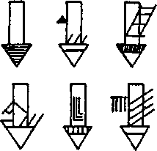
Não fica claro, porém, onde foram encontrados esses minérios — certamente não na própria Sumária —, pois muitos nomes de lugares não foram identificados. Algumas inscrições reais apontam para terras muito distantes. Um bom exemplo é a citação do Cilindro A, coluna 16 de Gudea, rei de Lagash (terceiro milénio a.C.) no qual ele deixou gravados os materiais raros usados na construção do templo E.NINNU para seu deus:
Gudea construiu o templo brilhante com metal,
tornou-o brilhante com metal.
Ele construiu E.ninnu com pedra,
ele tornou-o brilhante com jóias;
com cobre misturado com estanho ele o construiu.
Um artesão, um sacerdote da divina dama da terra,
trabalhou em sua fachada;
com dois palmos de pedra brilhante
ele envolveu a alvenaria,
com um palmo de diorito de pedra brilhante.
Uma das passagens-chaves no texto (que Gudea repete no Cilindro B, para certificar-se de que a posteridade iria lembrar-se de suas pias conquistas) é o uso de "cobre misturado com estanho" para construir o templo. A falta de pedras na Suméria havia levado à invenção do tijolo de barro, com o qual os mais altos e imponentes edifícios haviam sido construídos. Mas como Gudea nos informa, nesse caso, pedras especialmente importadas foram usadas e até mesmo a alvenaria foi recoberta com "um palmo de diorito" e dois palmos de pedra menos rara. Para realizar isso, ferramentas de cobre não são apropriadas; são necessárias ferramentas mais pesadas — ferramentas do aço da Antiguidade, o bronze.
Como Gudea afirmou corretamente, bronze era uma "mistura" de cobre e estanho, não um elemento natural. Era o produto de uma liga de cobre e estanho obtida na fornalha, sendo assim totalmente artificial. A regra-base dos sumários para essa liga era 1:6, o que significa 85% de cobre para 15% de estanho, uma excelente liga. O bronze era uma conquista tecnológica, sendo trabalhado de várias maneiras. Podia ser trabalhado apenas por moldagem, nunca a golpes de martelo ou anelamento. O estanho, para o processamento, precisava ser extraído do minério bruto (cassiterita), através de um processo de fusão e recuperação. Esse minério geralmente é encontrado em depósitos de aluvião, que resultaram do seu desprendimento do veio natural, ou da mina, por forças da natureza: chuvas fortes, enchentes, avalanches. O estanho é retirado da cassiterita geralmente por fusão, através do aquecimento do minério, numa primeira fase com coque. Mesmo essa descrição rudimentar dos processos metalúrgicos envolvidos torna claro que o bronze era um metal que requeria avançadas técnicas a cada estágio do seu processamento.
Para adicionar outro detalhe intrigante, era também um metal difícil de encontrar. Fontes disponíveis — e não é certo que tenham mesmo existido — próximas à Suméria, foram rapidamente esgotadas. Alguns textos sumérios mencionam duas "montanhas de estanho" numa terra distante, cuja identidade não fica clara. Pesquisadores como B. Landsberger (Journal of Near Eastern Stu-dies - "Jornal de Estudos sobre o Oriente Médio", vol. 21) não rejeitam lugares longínquos como o cinturão de estanho do Extremo Oriente (Burma, Tailândia, Malásia), atualmente países produtores de estanho. Também se aventou a hipótese de que, em sua busca por esse metal tão importante, os sumérios, via Ásia Menor, tenham chegado às minas ao longo do Danúbio, especialmente as da Boémia e Saxônia (onde os minérios estão esgotados há muito tempo). Forbes, no entanto, observou: "as descobertas no Cemitério Real de Ur (2500 a.C.) demonstram que os artesãos de Ur[...] dominavam a metalurgia do bronze e do cobre perfeitamente; de onde vinha o minério de estanho que eles usavam, ainda é um mistério". O mistério, na verdade, persiste até hoje.
Não só Gudea e outros reis sumérios, em cujas inscrições é mencionado o estanho, precisavam despender grandes esforços para obtê-lo. Mesmo uma deusa, a famosa Ishtar, foi obrigada a atravessar montanhas para encontrar tal lugar. Num texto conhecido como Inanna e Ebih (sendo Inanna o nome sumério de Ishtar, e Ebih o de uma cadeia de montanhas distantes, não identificada), Inanna pede permissão aos deuses superiores, dizendo:
Permitam que eu parta pela estrada dos minérios de estanho, permitam que eu aprenda sobre as minas.
Por todos esses motivos e talvez porque os deuses — os nefelim — precisassem ensinar ao homem antigo como separar o estanho do seu minério, através da fusão, o metal era considerado "sagrado" pêlos sumérios. Sua palavra para designá-lo era AN.NA, literalmente "Pedra Celestial". O bronze, liga de cobre e estanho, era chamado ZA.BAR, "Metal Duplo Brilhante".
O termo para estanho, Anna, era copiado dos hititas sem muitas mudanças. Porém, na linguagem acadiana, usada pêlos babilónios, assírios e outros povos de língua semita, o termo passou por uma pequena mudança, para Anaku. E utilizado para significar "estanho puro" (Anak-ku). Acreditamos que a alteração reflita uma relação mais íntima do metal com os deuses nefelim, pois também foi encontrada a grafia Annakum, significando minério pertencente (ou vindo) aos anunnaki.
A palavra aparece na Bíblia várias vezes. Terminando com um kh suave significava um fio-de-prumo de estanho, como aparece na profecia de Amos ao divisar o Senhor segurando um Anakh para ilustrar sua promessa de não desviar mais de seu povo de Israel. Como Anak, o termo significa "colar", refletindo o alto valor atingido por esse metal brilhante, uma raridade tão preciosa quanto a prata. Também significava "gigante" — um versão hebraica dos "anunnaki" da Mesopotâmia (conforme sugerimos em nosso volume anterior). Trata-se de uma versão que suscita associações intrigantes com as lendas tanto do Velho Mundo quanto do Novo Mundo, atribuindo isso ou aquilo aos "gigantes".
Todas as associações do estanho com os nefelim podem ter se derivado do seu papel original de ensinar a humanidade a usar esse metal. Na verdade, a modificação pequena, porém significativa, do termo sumério AN.NA para o acadiano Anaku sugere a passagem de um determinado período de tempo. Está documentado, em descobertas arqueológicas assim como em textos, que o grande avanço na Idade do Bronze diminuiu por volta de 2500 a.C. O fundador da dinastia acadiana, Sargão de Akad, valorizava tanto esse metal que o escolheu, ao invés do ouro e da prata, para homenagear a si mesmo (fig. 124), por volta de 2300 a.C.
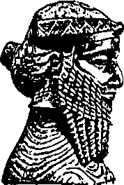
Historiadores da metalurgia referem-se à escassez do suprimento de estanho em determinada época, comprovada pelo fato de que a percentagem de estanho no processamento do bronze continuou baixando. Outra prova disso foi a descoberta de textos narrando que a maior parte dos objetos de bronze eram feitos de bronze velho, derretendo objetos antigos e adicionando cobre à liga, às vezes, reduzindo o conteúdo de estanho em até 2%.
Depois, por motivos sem explicação, a situação muda abruptamente. Forbes afirma: "Só da Idade Média do Bronze em diante, vamos dizer por volta de 2200 a.C, é que aparece com mais regularidade o verdadeiro bronze, contendo altas porcentagens de estanho, e não apenas aquelas formas intrincadas usadas anteriormente".
Tendo ensinado à humanidade o processamento do bronze para impulsionar as grandes civilizações do quarto milénio a.C., os nefelim novamente vêm em seu auxílio no milénio seguinte. Mas, se inicialmente o estanho foi conseguido de fontes no Velho Mundo, na segunda fase, as fontes permanecem um mistério.
Eis nossa ideia ousada: a nova fonte de estanho estava no Novo Mundo.
Se, como acreditamos, o estanho do Novo Mundo alcançou os centros de civilização do Velho Mundo, só pode ter vindo de um lugar: do lago Titicaca.
Nossa suposição não decorre só do seu nome — que significa "lago das pedras de estanho" — mas também porque essa região da Bolívia, até hoje, milénios depois, é uma grande fonte do estanho mundial. Embora o estanho não seja raro, é considerado um mineral escasso, encontrado em quantidades comerciais, apenas em poucos lugares. Atualmente, 90% da produção mundial vem da Malásia, Tailândia, Indonésia, Bolívia, Congo-Brazzaville, Nigéria e China (em ordem decrescente de produção). Algumas fontes mais antigas, no Oriente Médio e na Europa, estão exauridas. Em todos os locais, a fonte de estanho é a cassiterita de aluvião, o minério de estanho oxidado, que se desprende de seus depósitos naturais. Em apenas dois lugares o estanho foi encontrado no seu filão original: Cornwall e Bolívia. O primeiro está exaurido. O segundo continua a suprir o mundo com suas montanhas, que parecem verdadeiras "montanhas de estanho", conforme descrito no texto sumério de Inanna.
Estas fontes abundantes de minério encontram-se a altitudes superiores a 4 000 metros, concentrando-se, principalmente, a sudoeste de La Paz (capital da Bolívia) e a leste do lago Poopo. A cassiterita de aluvião, mais fácil de obter nos leitos dos rios, vem da área costeira do lago Titicaca. Lá, o homem antigo co-letava o minério pelo seu alto conteúdo de estanho, coleta que continua até hoje .
Algumas das pesquisas mais confiáveis em relação à mineração antiga no Lago Titicaca boliviano, foram efetuadas por David Forbes (Researches on the Mineralogy of South America - "Pesquisas sobre Mineralogia na América do Sul") há mais de um século. Ele conseguiu reconstituir o cenário do tempo da Conquista, antes que as operações mecanizadas em larga escala do século 20, alterassem permanentemente a paisagem e escondessem as evidências arqueológicas. O estanho puro é extremamente raro na natureza. Por isso, Forbes surpreendeu-se quando examinou uma amostra de estanho puro no local. Uma pesquisa acurada mostrou que essa amostra não saíra do interior da mina de Oruro, mas provinha dos ricos depósitos aluviais de cassiterita. Ele rejeitou totalmente as explicações simplistas oferecidas de que o metal seria o resultado de incêndios florestais, onde o fogo teria "derretido" o minério de cassiterita. O processo para a retirada do estanho da cassiterita exige muito mais do que o mero aquecimento do minério. Primeiro, é necessária uma combinação com carbono (para converter o minério, SnOi + C = CÜ2 + Sn) e, frequentemente, purificá-lo, através do seu aquecimento com cal.
Forbes encontrou amostras de estanho na forma de metal na cabeceira do rio Tipuani, um afluente do rio Beni que flui para o leste da cordilheira próxima ao lago. Para seu assombro — em suas próprias palavras — descobriu que o local tinha pepitas de ouro e cassiterita, além de pepitas de estanho metálico. Para Forbes ficou claro: quem quer que tenha trabalhado naquela área, também sabia processar o estanho a partir de seu minério. Explorando a área a leste do lago Titicaca ficou mais impressionado pela grande proporção no local de estanho metálico, portanto, processado e fundido. A ocorrência de estanho metálico naquela área, segundo o pesquisador, "não pode ser explicada por causas puramente naturais". Para completar, encontrou perto de Sorata um bastão de bronze. Ao mandar analisar sua composição ficou sabendo que continha 88% de cobre e 11% de estanho: "bastante parecido a outros bronzes antigos da Europa e do Oriente Médio". Os locais lhe pareceram, portanto, "de períodos extremamente antigos".
Forbes também ficou surpreso ao compreender que os índios dos arredores do lago Titicaca, descendentes da tribo aimara, pareciam saber como encontrar esses lugares intrigantes. Na verdade, o cronista espanhol Barba (1640) chegou a afirmar que seus contemporâneos haviam encontrado minas de estanho e de cobre exploradas pêlos índios; as minas de estanho ficavam "perto do lago Titicaca". Posnansky encontrou tais minas pré-in-caicas a quase 10 quilómetros de Tiahuanaco. Ele e outros pesquisadores confirmaram a presença de artefatos de bronze em Tiahuanaco e nos arredores. Na opinião de Posnansky, a Porta do Sol tinha nichos com painéis de ouro, que podiam girar nas dobradiças, ou "pontas de virar", feitas de um material que só poderia ser o bronze para suportar o peso. Ele encontrou em Tiahuanaco blocos de pedra com nichos que serviam para encaixar grampos de bronze, como em Puma Punku. Lá ele vira um pedaço de metal, sem dúvida bronze, que "com suas pontas dentiformes parecia um dispositivo para levantar pesos". Essa peça foi vista e representada por ele num esboço feito em 1905. Seu arrebatamento foi maior na visita seguinte. Diante do saque sistemático a Tiahuanaco, tanto no tempo dos incas quanto na era moderna, pouco sobrou, mas as ferramentas de bronze encontradas nas ilhas sagradas do lago Titicaca e Coati podem dar uma ideia do que deve ter existido em Tiahuanaco. Tais achados incluem barras de bronze, alavancas, cinzéis, facas e machados — ferramentas que serviriam para o trabalho de construção, mas também para o de mineração.
Na verdade, Posnansky iniciou seu tratado de quatro volumes com uma apresentação tratando da mineração em tempos pré-históricos nos altiplanos da Bolívia e, no lago Titicaca, em particular. "Esses túneis nas montanhas, dizia ele, precisam ser distinguidos daqueles abertos pêlos espanhóis em busca de metais preciosos, pois são anteriores aos dos conquistadores... são de períodos mais remotos, de uma raça inteligente e empreende-
dora... que retirou metais das profundezas da montanha, talvez preciosos."
"Que tipo de metais o homem dos Andes estaria procurando nas profundezas da montanha num período tão remoto?" indagou o pesquisador. "Com certeza, não seria ouro, nem prata! Só um metal muito mais útil faria com que subissem aos picos mais altos da cordilheira andina: o estanho." O estanho, explica ele, era necessário para fazer uma liga com o cobre, a fim de criar "o nobre bronze". Esse era o propósito da presença do homem em Tiahuanaco, concluiu, fato confirmado pela descoberta, no interior de um raio de trinta léguas de Tiahuanaco, de muitas minas de estanho.
Mas será que o homem andino precisava desse estanho para criar suas próprias ferramentas de bronze? Aparentemente, não. Um grande estudo realizado pelo especialista em metalurgia, Erland Nordenskiõld (The Copper and Bronze Ages in South América - "A Idade do Cobre e do Bronze na América do Sul"), concluiu que nem a Idade do Cobre, nem a do Bronze ocorreram ali: "não havia na América do Sul traços da idade do Bronze ou do Cobre". As ferramentas de bronze encontradas apresentavam a forma e a tecnologia empregadas no Velho Mundo. "Examinando todo o nosso material, armas e ferramentas de bronze e cobre, encontradas na América do Sul, precisamos confessar que não há muita coisa original. Em sua maioria estão relacionadas ao que foi encontrado no Velho Mundo", disse ele. Apesar de relutante, ele é obrigado a admitir "que existe uma semelhança considerável entre as técnicas utilizadas nos objetos de metal encontrados no Novo Mundo e as do Velho Mundo, durante a Idade do Bronze". Significativamente, algumas ferramentas incluídas nesses exemplos possuem cabos esculpidos com a cabeça da deusa suméria Ninti (a Senhora das Minas do Sinai), cujo símbolo são cortadores umbilicais.
A história do bronze no Novo Mundo está ligada ao Velho Mundo e a história do estanho nos Andes, onde o bronze do Novo Mundo se originou, está inexoravelmente ligada ao lago Titicaca. Nesses acontecimentos Tiahuanaco representava um papel central, devido à presença dos minerais circundantes. De outra forma, para que teria sido construída?
Os três centros de civilizações do Velho Mundo iniciaram-se em vales férteis de rios: na planície entre o Tigre e o Eufrates, os sumérios; ao longo do Nilo, os egípcios-af rica nos; ao longo do rio Indo, os hindus. Sua base era a agricultura, mas o comércio se tornou possível graças aos rios, por onde chegavam as maté-rias-primas e eram exportados os cereais e outros produtos. As cidades começaram a se desenvolver ao longo dos rios e o comércio passou a exigir registros escritos. Foi quando as trocas floresceram, as sociedades se organizaramou e as relações internacionais começaram.
Tiahuanaco não se encaixa nesse padrão. Dá a impressão de estar, como afirma o ditado popular, "toda vestida, mas sem ter para onde ir". Uma grande metrópole, cuja cultura e arte influenciaria toda a região dos Andes, foi construída no meio do nada, às margens de um lago pouco hospitaleiro, no topo do mundo. Mesmo levando em conta o seu minério, por que ali? A geografia pode responder a essa pergunta.
É habitual iniciar-se qualquer descrição do lago Titicaca afirmando que ele é o mais alto corpo de água navegável no planeta, com uma altitude de 4 224 metros. Trata-se de um lago bem grande, com uma superfície de 8 238 quilómetros quadrados. Sua profundidade varia entre 300 e 30 metros. De formato alongado, possui uma extensão máxima de 193 quilómetros e uma largura máxima de 70 quilómetros. Seu litoral recortado, fruto das montanhas que o cercam, forma numerosas penínsulas, cabos, istmos e estreitos. O lago tem mais de duas ilhas de tamanho apreciável. Seu desenho, a noroeste-sudeste, segue o das cadeias montanhosas que o cercam (fig. 109). A leste estende-se a Cordilheira dos Andes Bolivianos, onde se situa o monte Illampu, com dois picos, na serra Sorata, e o imponente Illimani a sudoeste de La Paz. Exceto alguns rios pequenos que fluem dessa serra para o lago, a maior parte dos cursos d'água corre para o leste, descendo em direção à planície brasileira e ao oceano Atlântico, a mais de 3 000 quilómetros de distância. Foi ali, na margem leste do lago, onde os rios e nascentes correm para os dois lados, que os grandes depósitos de cassiterita foram encontrados.
Montanhas igualmente imponentes limitam o lago ao norte. As águas das chuvas correm dali para o norte, onde vão alimentar rios como o Vilcanota — alguns o consideram como o verdadeiro formador do Amazonas — que, reunindo tributários, vai mergulhar no Urubamba. Todos eles se dirigem para o norte e para nordeste, em direção à bacia amazônica. No entanto, foi ali, entre as montanhas que cercam o lago, e em Cuzco, que a maior parte do ouro dos incas foi encontrado.
A margem oeste do lago Titicaca, embora erma e desolada, é a mais povoada. Entre montanhas e baías e nas costas das pé-nínsulas surgiram aldeias e cidades modernas, que dividem a área com locais antigos, como Puno, considerada a maior cidade e porto lacustre do mundo, onde repousam as enigmáticas ruínas de Sillustani. Nessa localidade, os engenheiros modernos descobriram que qualquer estrada, rodovia, ou estrada de ferro, precisa se dirigir necessariamente para o norte, ou em direção a um dos poucos desfiladeiros dos Andes abertos para a planície costeira do Pacífico, a quase 160 quilómetros dali.
A topografia e a geografia sofrem profundas alterações quando se viaja em direção à parte sul do lago (que, como a maior parte da margem oriental, pertence à Bolívia e não ao Peru). Lá, duas das maiores penínsulas — Copacabana no oeste e Hachacache a leste — quase se encontram (fig. 125). Sobra apenas um estreito entre a porção maior do lago, ao norte, e sua parte sul, que assume feições de uma laguna (termo usado pêlos próprios espanhóis), um corpo de águas tranquilas, se comparado às águas agitadas, varridas pelo vento, ao norte. As duas ilhas principais das lendas nativas, a Ilha do Sol (atualmente ilha Titicaca) e a Ilha da Lua (atualmente Coati) se situam ao largo do litoral norte de Copacabana.

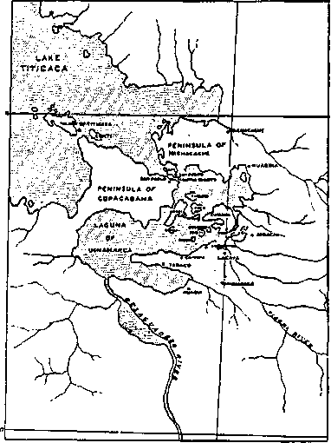
Foi nessas ilhas que o Criador escondeu seus filhos, o Sol e a Lua, durante o Dilúvio. Foi de Titi-kala, uma rocha sagrada na ilha de Titicaca, que o Sol subiu para o céu depois do Dilúvio, de acordo com uma das versões nativas. Outra narra que os primeiros raios de Sol incidiram sobre essa rocha quando o Dilúvio acabou. E de uma caverna sob a rocha sagrada teria saído o primeiro casal, enviado para repovoar a terra. Foi então que Manco Capac recebeu o cetro de ouro para encontrar Cuzco e iniciar a civilização andina.
O rio principal que sai do lago, o DesAguadero, inicia seu curso a sudoeste. Leva as águas do Titicaca para um lago satélite, o lago Poopo, situado a 260 quilómetros para o sul, na província boliviana de Oruro. Lá existe cobre e prata até a costa do Pacífico, na fronteira da Bolívia com o Chile.
É no litoral norte do lago que a cavidade cheia de água entre essas montanhas continua até encontrar terra seca, criando o vale, ou platô, onde está localizada Tiahuanaco. Em nenhum outro local do lago existe tal platô elevado. Em nenhum outro lugar existe uma laguna que se comunica com o resto do lago, tornando viável o transporte fluvial Em nenhum outro local existe uma passagem entre as montanhas como ali, com um desfiladeiro que se abre em três lados, oferecendo uma vista do lago ao norte.
E em nenhum outro lugar se encontram tantos metais valiosos como ouro, prata, cobre, estanho. Tiahuanaco foi construída ali porque era o melhor local para cumprir sua função: de capital metalúrgica do Novo Mundo.
Todas as formas de grafar o nome — Tiahuanaco, Tiahuanacu, Tiwanaku, Tianaku — são apenas esforços para absorver a verdadeira pronúncia do nome como foi transmitido pela população local. O nome original, acreditamos, era TI.ANAKU: o lugar de Titi e de Anaku — CIDADE DE ESTANHO.
Nossa sugestão de que Anaku deriva do termo mesopotâmico que significa estanho, como o metal conseguido pêlos nefelim, traça uma linha direta entre Tiahuanaco, o lago Titicaca, e o Oriente Médio. Existem evidências para apoiar essa ideia.
O bronze acompanhou o despertar da civilização no Oriente Médio, tendo entrado em uso, após seu processamento metalúrgico, por volta de 3500 a.C. Mas em 2600 a.C. as reservas de estanho escassearam e quase terminaram. Repentinamente, em 2200 a.C., novos suprimentos apareceram. Os nefelim, de alguma forma, haviam encontrado os meios para resolver a crise do estanho e salvar a própria civilização que tinham oferecido ao homem. Como isso foi conseguido?
Vamos examinar alguns fatos.
Cerca de 2 200 a.C., quando o suprimento de estanho melhorou abruptamente, um povo enigmático entrou em cena no Oriente Médio. Os vizinhos os chamavam "cassitas" (cosseanos para os gregos, mais tarde). Não existe explicação dos estudiosos para o nome. No entanto, nos lembra a palavra cassiterita, termo que existe desde a Antiguidade para designar o minério de estanho; isso implica no reconhecimento de que os cassitas eram o povo que podia prover o minério, ou vinha de onde ele era encontrado. Plínio, o filósofo romano do primeiro século, escreveu que o estanho, chamado pêlos gregos de "cassiteros", era mais valioso do que o chumbo. Afirmou que era apreciado pêlos gregos desde a guerra de Tróia (de fato, Homero se refere a ele como cassiteros). A guerra de Tróia ocorreu em 1300 a.C. no extremo oeste da Ásia Menor, onde os gregos do Mediterrâneo entraram em con-tato com os hititas (ou talvez fossem parentes indo-europeus). Plínio escreve em sua Historia Naturalis: "as lendas dizem que os homens procuravam cassiteros nas ilhas do Atlântico, que é transportado em barcos feitos de vime, coberto com couros costurados juntos". As ilhas que os gregos chamam de Cassiteritas, "em consequência da abundância de estanho", segundo ele, "estão no Atlântico, em frente ao cabo chamado de Fim da Terra; são as seis ilhas dos deuses, que alguns povos designaram como Ilhas de Bliss". Trata-se de uma afirmação intrigante, pois os gregos aprenderam dos hititas tudo o que se referia a deuses como sendo os nefelim e ali temos um termo com todas as conotações de Anaku.
A referência, entretanto, é geralmente considerada como sendo a Scilly Islands ao largo de Cornwall, uma vez que os fenícios atingiram essa parte das ilhas Britânicas e ali encontraram estanho, no primeiro milénio a.C. O profeta Ezequiel, contemporâneo dele, menciona especificamente o estanho como um dos metais que os fenícios de Tiro levavam em seus navios.
As referências de Plínio e Ezequiel são as mais conhecidas, embora não sejam as únicas sobre as quais um bom número de autores modernos baseou suas teorias sobre o desembarque de fenícios no continente americano nessa época. A linha de raciocínio é a seguinte: depois dos assírios terminarem com a independência das cidades-estado fenícias no Mediterrâneo Oriental, no século 9 a.C., os fenícios fundaram um novo centro, Cartago (Keret-Hadasha, "Cidade Nova"), no Mediterrâneo ocidental, ao norte da África. Dessa nova base eles continuaram seu comércio com metais e passaram a atacar as tribos nativas para conseguir escravos. Em 600 a.C. eles circunavegaram a África à procura de ouro para o rei Necho, do Egito (imitando assim uma façanha realizada pelo Rei Salomão, quatro séculos antes). No ano 425 a.C., sob a liderança de Hanno, elejaram ao redor da África Ocidental, fundando postos avançados para a obtenção de ouro e captura de escravos. A expedição de Hanno retornou incólume a Cartago, pois ele viveu para relatar sua viagem. Mas outros, antes ou depois dele, segundo algumas teorias, teriam sido desviados de seu curso de navegação por correntes marítimas no Atlântico, tendo ido parar na costa americana.
Deixando de lado as descobertas mais especulativas de arte-fatos que apontam a presença de povos do Mediterrâneo na América do Norte, as evidências dessa presença na América Central e do Sul são mais reveladoras. Um dos poucos pesquisadores que arriscaram o pescoço nessa direção é o professor Cyrus H. Gordon (Before Columbus -"Antes de Colombo" e Riddles in History - "Enigmas da História"). Ele faz menção ao nome Brasil, associando-o com o termo semita Barzel, que significava ferro, dando, assim, crédito à chamada Inscrição da Paraíba, que apareceu ao norte do Brasil, em 1872. Seu desaparecimento logo depois, e as circunstâncias vagas da sua descoberta, induziram a maior parte dos académicos a considerar o achado uma farsa, especialmente para não ter de aceitar uma ligação evidente entre o Velho Mundo e o Novo Mundo. Mas Gordon, demonstrando coragem, discutiu a favor da autenticidade da inscrição, acreditando tratar-se de uma mensagem deixada pelo capitão de um navio fenício, separado do comboio por uma tempestade, que velejou para o Oriente Médio por volta de 534 a.C.
O dado comum a todos esses estudos é que, em primeiro lugar, a chegada na América foi acidental, resultado de um naufrágio ou de um desvio de curso provocado pelas correntes marítimas. Em segundo lugar, que isso teria ocorrido no primeiro milénio a.C., mais provavelmente na metade do segundo milénio.
Porém, estamos falando de uma época mais antiga, quase 2000 anos antes. Acreditamos, também, que a troca de mercadorias e pessoas entre o Velho e o Novo Mundo não foi acidental, e sim o resultado da intervenção deliberada dos "deuses" — os nefelim.
E certo que os cassitas não eram britânicos disfarçados. Registros do Oriente Médio localizam esse povo a leste da Suméria, onde atualmente fica o Ira. Eram relacionados aos hititas da Ásia Menor, assim como aos hurrianos (os horitas da Bíblia/ "O Povo dos Poços"), que teriam servido de elo geográfico e cultural entre a Suméria, ao sul da Mesopotâmia, e os povos indo-europeus, ao norte. Eles e seus predecessores, inclusive os sumérios, podem ter atingido a América do Sul ao navegar para oeste, ao redor da África, e através do Atlântico ter chegado ao Brasil, Ou, então, navegando para leste, ao redor da Indochina, e do arquipélago de ilhas, pelo Pacífico, ter chegado ao Equador e Peru. Cada caminho exigiria um mapa de navegação e de rotas marítimas.
Tais mapas, concluímos, existiram de fato.
A suspeita de que mapas mais antigos estivessem nas mãos de navegadores europeus, começa com o próprio Colombo. Acredita-se, atualmente, que ele sabia onde ia, pois obteve de Paolo dei Pozzo Toscanelli, um astrónomo, matemático e geógrafo de Florença (na Itália) cópias das cartas e mapas que ele enviara em 1474 para a Igreja e a Corte de Lisboa. Toscanelli aconselhara os portugueses a tentar uma passagem para a índia pelo oeste, ao invés de circundar a África. Abandonando séculos de dogmas geográficos petrificados, baseados no trabalho de Ptolomeu de Alexandria (século 2 d.C), Toscanelli utilizou as ideias de estudiosos gregos pré-cristãos, como Hiparco e Eudoxo, de que a Terra era uma esfera, adotando as medidas e tamanhos determinados pêlos filósofos gregos, muitos séculos antes. Descobriu a confirmação para essas ideias na própria Bíblia. No livro profético Esdras II, que fazia parte da Bíblia em sua primeira tradução latina, se falava claramente de um "mundo redondo". Toscanelli aceitou tudo, porém calculou mal a largura do Atlântico. Ele também pensou que a terra a 6 200 quilómetros a oeste das ilhas Canárias era a ponta da Ásia. Foi onde Colombo encontrou terra, as ilhas que acreditou serem as "índias Ocidentais" — um nome equivocado que permanece até hoje.
Pesquisadores modernos estão convencidos de que o rei de Portugal possuía mapas que delineavam a costa atlântica da América do Sul por mais de 1600 quilómetros para o leste, muito além das ilhas descobertas por Colombo. Essa suposição pode ser confirmada no compromisso assinado pelo Papa em maio de 1493. Ele traçava uma linha de demarcação entre as recém-descobertas ilhas espanholas, concedendo quaisquer terras a oeste para os espanhóis, e a leste, se houvesse, para os portugueses. Essa linha norte-sul seguia a 370 milhas (595 quilómetros) a oeste das ilhas de Cabo Verde, exigida pêlos portugueses, o que entregava a eles o Brasil e grande parte do continente da América do Sul. Se ela, eventualmente, causou surpresa aos espanhóis, não provocou o mesmo nos portugueses, que se acredita estarem conscientes da existência desse continente.
De fato, já foram encontrados muitos mapas existentes antes da primeira viagem de Colombo. Alguns (como o mapa Medi-ceano, de 1351, ou o mapa Pizingi, de 1367), mostram o Japão como uma grande ilha no Atlântico Ocidental e, significativamente, uma ilha chamada "Brasil", a meio caminho do Japão. Outros, ainda, continham contornos da América e da Antártica — um continente cujo relevo fora obscurecido pelo gelo, sugerindo, por mais incrível que possa parecer, terem sido desenhados com base em dados disponíveis quando não havia a calota de gelo. Esta conformação existiu logo depois do Dilúvio, por volta de 11000 a.C., tendo durado um curto período de tempo, subsequente.
O mais conhecido, no entanto, é o mapa do almirante turco Piri Re'is, que apresenta uma data muçulmana equivalente ao ano de 1513. As anotações do almirante diziam que este mapa se baseava nos de Colombo, Por muito tempo acreditou-se que os mapas europeus da Idade Média, assim como os mapas árabes, tinham por base a geografia de Ptolomeu. Estudos feitos na virada do século, porém, indicaram que os mapas europeus mais precisos, do século 14, se baseavam na cartografia fenícia, especialmente nos da Marinha de Tiro (século 2 a.C.).
Mas onde os fenícios conseguiram seus dados? C. H. Hapgood, num de seus melhores estudos sobre o mapa de Piri Re'is e de seus antecessores (Maps of the Ancient Sea Kings - "Mapas dos Antigos Reis do Mar"), concluiu que "as evidências apresentadas pêlos mapas antigos parecem sugerir a existência, em tempos remotos[...] de uma verdadeira civilização evoluída". Mais adiantada, inclusive, que as da Grécia ou Roma e, nas ciências náuticas, à frente das da Europa do século 18. Ele reconheceu, porém, que antes delas todas existiu a civilização mesopotãmica, retroagindo a pelo menos 6000 anos no passado. Mas certas representações nos mapas, tais como a Antártica, o intrigaram. Quem teria precedido os mesopotâmios?
Os estudos de Hapgood indicaram que, enquanto a maior parte dos mapas antigos mostram terras banhadas pelo Atlântico, o de Piri Re'is mostra, corretamente, a costa sul-americana do Pacífico, incluindo a cordilheira dos Andes e rios, como o Amazonas, desde 4 graus ao sul até cerca de 40, por exemplo, do Equador ao Peru até a metade do Chile. Surpreendentemente, ele descobriu que "o contorno das montanhas indica que elas foram observadas do mar, de um navio postado ao largo da costa, e não inventadas". O litoral sul-americano do Pacífico apresentava tal detalhamento que a península Paracas podia ser distinguida.
Stuart Piggott (Aux portes de 1'histoire - "Nos Umbrais da História") foi um dos primeiros a notar que o trecho da costa sul-americana do Pacífico também aparecia nas cópias europeias do Mapa-Múndi de Ptolomeu. Entretanto, não aparecia como um continente depois de um vasto oceano, mas sim como Tierra Mítica (uma terra mítica), estendendo-se desde a ponta sul da China, além de uma península chamada Quersoneso de Oro (Península do Ouro), até o sul, no continente que hoje chamamos de Antártica.
Essa observação instigou o famoso arqueólogo sul-americano D. E. Ibarra Grasso a fazer um estudo detalhado dos mapas antigos. Suas conclusões foram publicadas na obra La Representacion de America em Mapas Romanos de Tiempos de Cristo ("A Representação da América em Mapas Romanos dos Tempos de Cristo"). Como outros pesquisadores, ele concluiu que os mapas europeus da época dos Descobrimentos se baseavam no de Ptolomeu, por sua vez baseado na cartografia e geografia da Marinha de Tiro e em informações anteriores.
Os estudos de Ibarra Grasso mostram que os contornos claros da costa ocidental desse "apêndice" chamado "Tierra Mítica" concordavam com o relevo da costa sul-americana do Pacífico. Era ali que as lendas situavam as aterrissagens pré-históricas o tempo todo!
As cópias europeias do mapa de Ptolomeu incluíam o nome Cattigara, identificando um lugar situado no meio da "Tierra Mítica". Esta localização, escreve Ibarra Grasso, "corresponde à de Lambayeque, o principal centro de processamento do ouro de todo o continente americano". Não é de surpreender que seja exatamente o local onde está Chavin de Huantar, o centro pré-histórico de ouro, onde os olmecas africanos, os semitas barbados e os indo-europeus se encontraram.
Será que os cassitas também desembarcaram ali, ou na baía de Paracas, mais perto de Tiahuanaco?
Os cassitas deixaram um rico legado de conhecimentos sobre metalurgia, durante o terceiro e o segundo milénios a.C. Seus artefatos incluíam numerosos objetos de ouro, prata e mesmo de ferro. Porém, o metal de sua preferência era o bronze, tornando os "Bronzes de Luristan" um termo renomado entre os historiadores da arte e arqueólogos. Os cassitas decoravam seus artefatos, frequentemente, com imagens de seus deuses (fig. 126a) e heróis legendários, entre os quais o favorito era Gilgamesh lutando contra os leões (fig. 126b).
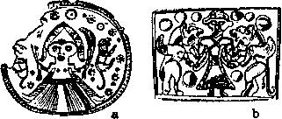
Inacreditavelmente, encontramos nos Andes temas e formas artísticas idênticas. Num estudo intitulado La Religión en el An-tiguo Peru ("A Religião no Peru Antigo"), Rebecca Carnon-Cachet de Girard menciona os deuses venerados pêlos peruanos, representados em vasos de cerâmica encontrados no litoral norte e central. A semelhança com os bronzes dos cassitas é impressionante (fig. 127a). Em Chavin de Huantar, onde foram encontradas estátuas com tipos hititas, também existem representações da cena de Gilgamesh e os leões. Quem quer que tenha vindo do Velho Mundo para contar e representar esta cena, fez o mesmo em Tiahuanaco. Entre os objetos de bronze achados no local, há uma placa de bronze, como a dos cassitas de Luristan, claramente representando o herói do Oriente Médio na mesma cena (fig, 127b).
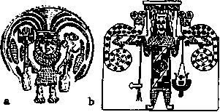
Representações de "anjos", os seres alados "mensageiros dos deuses" (o termo bíblico MaYachim, literalmente, quer dizer "emissários") aparecem nos objetos artísticos de todos os povos antigos. A arte dos hititas (fig. 128a) é permeada de mensageiros alados. Incrivelmente, na Porta do Sol, eles ladeiam a divindade principal (fig. 128b). É significativo o fato de que, ao reconstruir os eventos ocorridos nas Américas, na Antiguidade, em Chavin de Huantar — onde acreditamos terem se reunido os reinos dos deuses de Teotihuacán e Tiahuanaco — vamos encontrar as feições olmecas no lugar das mesopotâmicas no painel dos deuses alados (fig. 128c).
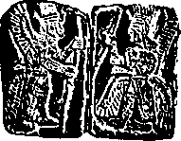

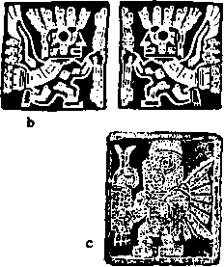
Em Chavin de Huantar a divindade indo-européia era o Deus Touro, um animal mítico para outros povos. Porém, embora o touro não existisse então na América do Sul — até ser trazido pêlos espanhóis — alguns pesquisadores encontraram, em comunidades nativas perto de Puno, no lago Titicaca, e em Pucara (uma parada legendária na rota entre Viracocha e Cuzco), a adoração pelo touro em cerimónias religiosas anteriores aos tempos da Conquista (f. C. Spahni, "Lieux de cuite precolombiens" em Zeitschrift für Ethnologie, 1971). Em Tiahuanaco, e ao sul dos Andes, esse deus era representado segurando um raio em uma das mãos e um cetro de metal na outra. Esta imagem aparece também em pedra, em cerâmicas e em tecidos. É uma combinação conhecida de símbolos do Oriente Médio, onde o deus chamado Ramman ("O Trovejador"), entre os babilónios e assírios, Hadad ("Retumbante"), entre os semitas ocidentais, Teshub ("Soprador de Vento") entre os hititas e cassitas, era representado em pé sobre um touro — o animal consagrado a ele — segurando uma ferramenta de metal numa mão e um raio forcado na outra (fig. 129a).
Os sumérios, de onde se originou o panteão do Velho Mundo, chamam esse deus de Adad ou ISH.KUR C Aquele das Montanhas Distantes") e o representavam com uma ferramenta de metal e um raio forcado (fig. 129b). Um dos epítetos para ele era ZABAR DIB.BA — 'Aquele que consegue o bronze e divide" — uma pista elucidativa.

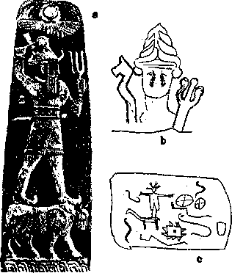
Ele era o deus Rimac na costa sudoeste do Peru; Viracocha nos altiplanos andinos. Sua imagem com a ferramenta de metal em uma das mãos e o raio forcado na outra aparece por todos os lugares e o símbolo de um raio se encontra em muitos monumentos. Pode até mesmo aparecer na forma de um touro, como foi encontrado a sudoeste do lago Titicaca por Ribero e von Tschudi (fig. 129c). Os peritos que estudaram o nome de Viracocha em diversas variantes, concordam que seu componente significa "Senhor/Supremo" quem da "Chuva/Tempestade/Raio¹¹ é "Fazedor/Criador". Um hino inca o descreve como o deus "que veio no trovão e nas nuvens de tempestade". Essas são quase as mesmas palavras pelas quais essa divindade, o Deus da Tempestade, era reverenciado na Mesopotâmia, O disco dourado de Cuzco (fig. 85b) representa uma divindade com o revelador símbolo do raio forcado.
Em alguma época naqueles tempos remotos, o deus Is-hkur/Teshub/Viracocha colocou seu símbolo do raio forcado na encosta de uma montanha, na baía de Paracas (fig. 130), para que todos o vissem do ar e do oceano. Exatamente naquela baía, identificada pelo grupo de Hapgood no mapa de Piri Re'is como a baía que servira de porto aos navios que levavam o estanho e o bronze de Tiahuanaco para o Velho Mundo. O símbolo proclamava:
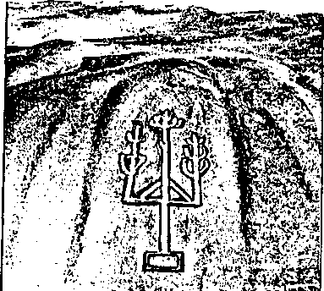
ESTE É O REINO DO DEUS DA TEMPESTADE!
Como afirma o livro de Jó, existe realmente "uma terra de onde vêem os lingotes, cujo subsolo está revolto em fogof...] um lugar tão alto entre as montanhas, que mesmo um abutre não conhece o seu caminho, e os olhos de um falcão não o distinguem". Era a terra onde os deuses, que providenciaram os metais vitais ao homem, "colocaram sua mão no granito... reviraram as montanhas até as raízes...e cortaram galerias através das pedras".

12
DEUSES DAS LAGRIMAS DE OURO
Em alguma época depois de 4000 a.C, o grande Anu, líder de Nibiru, veio à Terra numa visita oficial.
Não era a primeira vez que ele se aventurava nessa árdua jornada espacial. Cerca de 440 000 anos antes disso — meros 122 anos em Nibiru — seu primeiro filho, Enki, liderara o primeiro grupo de nefelim, cinquenta no todo, que descera na Terra, a fim de obter o ouro necessário a esse planeta abençoado. Em Nibiru, a natureza e o uso das tecnologias haviam conseguido diminuir e danificar a atmosfera do planeta, necessária não só à respiração, como ao ambiente para evitar que o calor interno se dissipasse no espaço. Apenas o uso de partículas de ouro em suspensão na estratosfera de Nibiru seria capaz de evitar que ele virasse um planeta congelado e sem vida.
Enki, um brilhante cientista, aterrissou no golfo Pérsico e estabeleceu sua base — Eridu — à beira-mar. Seu plano era obter ouro nas próprias águas do golfo. Porém, conseguiu muito pouco e a crise em Nibiru se agravou. Cansado das promessas de Enki, que dizia poder reverter a situação, Anu desceu à Terra para ver as coisas de perto. Com ele veio seu herdeiro aparente, Enlil. Embora não fosse o primogénito, Enlil tinha direito à sucessão porque sua mãe, Antu, era meia-irmã de Anu. Ele não possuía os conhecimentos científicos de Enki, mas era um excelente administrador. Não do tipo fascinado pêlos mistérios da natureza, mas daquele que acreditava em compromissos assumidos e fazia o que era necessário para cumpri-los. E o que era preciso fazer?
Os estudos apontavam para a mineração. Era preciso buscar o ouro onde era abundante: no sul da África.
Discussões acirradas em torno do projeto irromperam entre os meio-irmãos rivais. Anu chegou a pensar em ficar ele mesmo na Terra e deixar seus filhos como regentes de Nibiru. Mas esta ideia causou mais discórdia. Finalmente, foram traçados os limites. Enki iria para a África e organizaria a mineração. Enlil ficaria em E.DIN (Mesopotâmia), construindo as instalações para o refino do minério e tratando do embarque do ouro para Nibiru. Anu retornou ao planeta dos nefelim. Essa foi sua primeira visita.
Houve, então, uma segunda visita, provocada por outra emergência. Quarenta anos depois da primeira aterrissagem, os nefelim, que haviam recebido a missão de trabalhar nas minas de ouro, se amotinaram. Quanto daquilo fora gerado pelas árduas jornadas de trabalho, e quanto refletia a inveja e o atrito entre os dois irmãos, ninguém sabe. O fato é que os nefelim, liderados por Enki, se amotinaram, recusando-se a continuar trabalhando, e mantendo Enlil como refém por ter se negado a resolver a crise.
Todos esses eventos foram registrados e milénios mais tarde foram narrados aos terrestres, para que soubessem como tudo começara. Um Conselho dos Deuses foi convocado. Enlil insistiu para que Anu viesse à Terra presidir o Conselho e julgar Enki. Na presença dos líderes reunidos, Enlil narrou os acontecimentos e acusou Enki de liderar o motim. Mas quando os amotinados contaram sua história, Anu condoeu-se deles: eram astronautas, não mineiros, e a carga de trabalho realmente ficara insuportável.
Quem iria, então, fazer o trabalho? Como poderiam sobreviver em Nibiru sem o ouro necessário? Enki apresentou uma solução: criar trabalhadores primitivos, que se encarregariam de realizar a parte difícil do trabalho! Á sua espantada plateia ele relatou que vinha desenvolvendo uma experiência com a ajuda do oficial médico Ninti/Ninharsag. Já existia na Terra, no leste da África, um ser primitivo — um homem-macaco. Esse ser deveria ter se desenvolvido na Terra a partir de uma Semente da Vida de Nibiru, que passara para a Terra, provavelmente, durante uma remota colisão com Triamat. Havia compatibilidade genética. Faltava, apenas, aprimorar esse ser, fornecendo alguns dos próprios genes do nefelim. Seria uma criatura à imagem e semelhança do nefelim, capaz de manejar ferramentas e inteligente o suficiente para obedecer ordens.
E foi assim que LULU AMELU — o "Trabalhador Mestiço" — nasceu num frasco de laboratório, fruto da manipulação genética e da fertilização do óvulo de uma mulher-macaco. Os híbridos não podiam procriar; mulheres nefelim precisavam servir toda vez como deusas-portadoras. Mas Enki e Ninharsag foram aperfeiçoando o ser, corrigindo os erros, até conseguir o modelo perfeito. Eles o chamaram de Adam — "Aquele da Terra". Com ajudantes produtivos, o ouro foi produzido em abundância. Os sete acampamentos primitivos se transformaram em cidades e os nefelim — 600 na Terra, 300 em estações orbitais — foram se acostumando a uma vida de ócio. Alguns, apesar da objeção de Enlil, tomaram as filhas dos homens como esposas e tiveram filhos com elas. Para os nefelim, obter o ouro era agora uma tarefa sem lágrimas; para Enlil aquilo começou a parecer uma missão pervertida.
Tudo terminou com o Dilúvio. Por um bom tempo as observações científicas avisaram que a calota de gelo da Antártica tornara-se instável; que outra passagem de Nibiru próxima à órbita na Terra, entre Marte e Júpiter, poderia, por sua atração gravitacional, deslocar essa tremenda massa de gelo, desprendendo-a do continente e criando uma onda enorme pelo planeta, o que alteraria os oceanos e a temperatura da Terra e produziria tempestades terríveis. Consultando Anu, Enlil deu a ordem: preparem as naves para abandonar a Terra!
"Mas e os homens?", perguntaram Enki e Ninharsag. "Deixem que morram", respondeu Enlil, obrigando os nefelim a guardar segredo, para não deixar o desespero dos homens interferir nos preparativos para a partida. Relutante, Enki também jurou. Porém, fingindo falar com uma parede, instruiu seu fiel seguidor Ziusudra a construir um Tibatu, um submarino, no qual ele, sua família, muitos animais poderiam sobreviver ao movimento das águas, e assim impedir que a vida na Terra se extinguisse. Ele forneceu um navegador para trazer o submarino até o monte Ararat, o pico duplo mais aparente do Oriente Médio.
Os textos da Criação e do Dilúvio, ditados pêlos nefelim aos sumérios, oferecem mais detalhes do que os da Bíblia, que foram resumidos e alterados. Quando a catástrofe ocorreu, não havia só semideuses na Terra. Algumas das principais divindades, membros do círculo sagrado dos Doze, eram, de certa forma, humanos: Nannar/Sine Ishkur/Adad, filhos mais novos de Enlil, haviam nascido na Terra; da mesma forma, os dois filhos de Sin: Utu/Shamash e Inanna/Ishtar. Enki e Ninharsag (com quem ele teria partilhado sua "Operação Noé") juntaram-se aos outros para sugerir que os nefelim não saíssem da Terra para sempre, mas permanecessem em órbita terrestre para ver o que aconteceria. De fato, após o maremoto inicial, e o término das chuvas, os picos da Terra começaram a aparecer, os raios do Sol atravessaram as nuvens, formando vários arco-íris pelo céu.
Enlil, percebendo que a Humanidade havia sobrevivido, ficou a princípio enraivecido. Mas depois acalmou-se. Compreendeu que os nefelim poderiam permanecer na Terra e que, se desejavam reconstruir suas instalações e continuar extraindo ouro, o homem — a quem caberia proliferar e prosperar — não deveria mais ser tratado como escravo e sim como sócio.
Na época antediluviana, o espaçoporto para as idas e vindas dos nefelim e seus suprimentos, assim como para o transporte do ouro beneficiado, ficava na Mesopotâmia, em Sippar. Porém, agora, todo o vale fértil entre o Tigre e o Eufrates estava coberto de lama. Assim, usando o Monte Ararat de dois picos, como ponto focal do corredor de aterrissagem, ergueram duas montanhas artificiais às margens do Nilo — as duas pirâmides de Gize — para servir como faróis de aterrissagem para um aeroporto pós-diluviano na península do Sinai. Ele ficava mais perto, ainda, das minas africanas de ouro.
Os humanos, para que pudessem sobreviver e multiplicar-se, tornando-se mais úteis aos nefelim, foram agraciados com determinadas condições para criar uma civilização em três estágios. Inicialmente, vieram de Nibiru sementes vitais para a sobrevivência; espécies nativas de plantas. Depois, os animais foram domesticados e o homem aprendeu a técnica da cerâmica e dos metais. Esta última atividade tinha grande importância, pois dela dependia o suprimento necessário de ouro aos nefelim, uma vez que as velhas minas tinham sido inundadas e cobertas de lama e sedimentos.
Desde o Dilúvio, Nibiru aproximara-se outra vez da Terra e materiais vitais foram recebidos, mas pouco ouro fora entregue. Era necessário, portanto, localizar os antigos filões no meio da lama, fazer túneis nas montanhas, cortar poços, explodir rochas. A Humanidade precisava de ferramentas para isso. Ferramentas resistentes para extrair o que os nefelim conseguiam com suas armas de raios. Felizmente, a enorme quantidade de água sobre a Terra tivera, também, uma ação positiva. Ela expusera o lodo, lavara-o, enchera os leitos dos rios com pepitas de ouro, misturadas ao cascalho e à lama. Esse ouro constituía uma nova fonte, mais fácil de extrair, mas muito mais difícil de encontrar e transportar, pois o local onde essas pepitas eram abundantes ficava do outro lado da Terra: entre as cadeias montanhosas em frente ao grande oceano, uma riqueza incalculável em ouro ficara exposta. Jazia ali, pronta para ser apanhada, se os nefelim fossem até lá e encontrassem alguma forma de embarcar o ouro.
Com a aproximação de Nibiru da Terra, o grande Anu e sua esposa Antu resolveram fazer uma visita formal à Terra, para ver como andavam as coisas. O que haviam conseguido fornecendo à humanidade os dois metais sagrados, AN.NA e AN.BAR, com os quais podiam agora fabricar ferramentas? O que haviam conseguido expandindo as operações para o outro lado do mundo? Estariam os depósitos cheios de ouro, pronto a ser embarcado, como afirmavam os relatórios?
As Listas de Reis Sumérios, com as várias dinastias e capitais da primeira civilização do Oriente Médio, começam a récita com a frase.¹- "Depois que o Dilúvio varreu a Terra, quando a Realeza foi trazida dos céus, esteve primeiro em Kish". A arqueologia confirma a antiguidade dessa cidade suméria. De seus vinte e três governantes, um ostentava um nome-epíteto, que indicava ser ele um metalúrgico. Afirma-se claramente que o vigésimo segundo líder, Enmenbaragsi, era o "que ficou, como espólio, com a arma moldada de Elam". Elam, nos planaltos a leste e sudoeste da Suméria, de fato, era um dos locais onde a metalurgia se iniciara. A menção de um espólio, uma arma moldada, confirma as evidências arqueológicas de uma metalurgia completa-mente desenvolvida no antigo Oriente Médio, por volta de 4000 a.C.
Mas "Kish foi atormentada com armas", talvez pêlos mesmos elamitas cuja terra fora invadida. E Realeza, a capital, foi transferida para uma nova cidade chamada Uruk (a Erech bíblica). Um de seus doze reis, o mais conhecido, foi Gilgamesh, de fama heróica. Seu nome significava "para Gibil, deus da Fundição e do Molde [dedicado]". A metalurgia, ao que parece, era importante para os governantes de Uruk. Um deles usava a palavra ferreiro para descrever seus predicados. O primeiro governante, cujo reinado se iniciou quando Uruk não era mais do que uma área sagrada, possuía o prefixo MÊS — "Mestre Fundidor" — como parte do nome. A inscrição sobre ele era invulgarmente longa:
Mes-kiag-gasher, filho do divino Utu,
tornou-se alto sacerdote de Eanna, assim como rei...
Meskiaggasher foi para o Mar Ocidental
e avançou na direção das Montanhas.
Essas informações são importantes pelo fato de serem extensas, uma vez que nelas costuma constar, apenas, o nome do rei e a extensão de seu reinado, e eventualmente algum feito memorável. Que mar Meskiaggasher, o "Mestre Fundidor", atravessou e a que montanhas chegou, jamais saberemos ao certo. Mas as palavras indicam o outro lado do mundo.
Podemos entender a urgência em trazer a metalurgia para Uruk, a fim de aperfeiçoá-la. Isso estava relacionado à visita oficial de Anu, talvez para impressioná-lo, mostrando que tudo estava correndo bem e que Uruk, construída em sua honra, demonstrava progressos em metalurgia. No centro da área sagrada foi construído, então, um templo de muitos estágios, com os cantos em metal. O nome que recebeu, E.ANNA, certamente significava "Casa de Anu", ou "Casa de Estanho". Os textos gravados, com detalhes do protocolo e do programa da visita real a Uruk, indicam um local coberto de ouro.
Foram encontradas tábuas em Uruk com anotações do escriba sobre a visita: eram cópias de textos sumérios antigos, legíveis até certo ponto. Anu e Antu aparecem sentados no pátio do templo, sendo homenageados por uma procissão de deuses, carregando o cetro de ouro. Entrementes, deusas preparam o quarto do visitante ilustre no E.NIR — "Casa do Brilho" — coberto com o "trabalho artesanal do ouro do Mundo Inferior". À medida que ia escurecendo, um sacerdote subiu ao alto do zigurate para observar no céu o espetáculo do nascimento de Nibiru, "Grande Planeta do Céu de Anu". Depois de entoar os hinos apropriados, os visitantes lavaram as mãos em bacias de ouro e foi servida uma refeição noturna em sete bandejas de ouro; cerveja e vinho, em jarros do mesmo metal, mitigaram a sede dos convidados. Depois de mais hinos louvando o "Planeta do Criador", o "Planeta que é o Herói dos Céus", os visitantes foram conduzidos por uma procissão de deuses carregando tochas para o seu "recanto de ouro", a fim de passar a noite.
De manhã, turíbulos de ouro foram enchidos pêlos sacerdotes durante os sacrifícios, enquanto os deuses acordavam para um desjejum elaborado, servido em pratos preciosos. Quando chegou o momento de partir, as divindades visitantes foram levadas por uma procissão de deuses, acompanhados por sacerdotes cantando hinos, até o ancoradouro, onde estavam atracados os navios. Saíram da cidade através do Portão Nobre, prosseguiram pela Avenida dos Deuses, e chegaram ao "Porto Sagrado", à "Doca do Navio de Anu", que iria levá-los pelo "Caminho dos Deuses". Numa capela chamada Casa de Akitu, Anu e Antu procuraram incluir as novas minas de ouro em seu itinerário. Depois, Anu e Antu juntaram-se aos Deuses da Terra em orações, recitando as bênçãos sete vezes. Então, "de mãos dadas", os deuses partiram.
Se na época dessa visita oficial os anunnaki já estivessem procurando ouro no Novo Mundo, será que Anu e Antu teriam incluído as novas minas no itinerário? Será que os nefelim na Terra estariam tentando impressioná-los com os novos progressos, as novas perspectivas, as promessas de suprir Nibiru com o metal vital em quantidade suficiente, de uma vez por todas?
Se a resposta for sim, a existência de Tiahuanaco, e muito mais, pode ser explicada. Se, na Sumária, uma cidade especial, com um recinto sagrado, além de uma Avenida dos Deuses e Portos Sagrados, fora construída para a visita dos deuses supremos, poderíamos presumir que o mesmo fora realizado no coração das Terras Novas. E, como em Uruk, esperaríamos encontrar ali um observatório para determinar o momento do aparecimento de Nibiru no céu noturno, seguido pelo de outros planetas.
Apenas tal paralelismo, acreditamos, pode explicar a necessidade do observatório do Kalasasaya, por sua precisão, e por sua época, por volta de 4000 a.C. Apenas uma visita oficial dessa natureza, sugerimos, seria capaz de explicar a elaborada arqui-tetura de Puma-Punku, seus ancoradouros reais, e o recinto sagrado decorado com placas de ouro. Pois foi exatamente o que os arqueólogos encontraram em Puma-Punku: evidências indiscutíveis de que placas de ouro cobriam não apenas porções do portão (como eram os painéis traseiros da Porta do Sol, em Tiahuanaco), mas todas as paredes, entradas e cornijas. Posnansky encontrou e fotografou fileiras de pequenos orifícios em muitas paredes de acabamento polido e ern blocos de pedra revestidos, que "serviam para apoiar as placas de ouro que os cobriam com cravos, também de ouro." Quando ele fez uma conferência sobre o assunto na Sociedade Geográfica, em abril de 1943, mostrou um desses blocos com cinco cravos de ouro ainda aparecendo (os outros tinham sido arrancados pêlos saqueadores que removeram as placas).
A possibilidade de ter sido construído em Puma-Punku, em épocas remotas, um edifício com paredes, teto e cornijas recobertos de ouro, exatamente como o de E.NIR, em Uruk, é mais significativa quando descobrimos que os baixos-relevos que decoravam os portões cerimoniais no local, assim como algumas das gigantescas estátuas do Grande Deus, em Tiahuanaco, eram recobertos de ouro. Posnansky descobriu e chegou a fotografar no local os orifícios dos cravos, "com cerca de 2 milímetros de diâmetro", "arredondados nas bordas". O portão, que ele chamou de Portal da Lua, possui relevos de Viracocha, e o rosto do Deus, com meandros "incrustados com ouro...", o que "fazia ressaltar o hieróglifo principal pelo seu grande brilho".
Não menos importante foi a descoberta de Posnansky de que os olhos dos deuses eram feitos com pequenos pedaços circulares de turquesa. Ele conta: "encontramos muitos desses pedaços de turquesa perfurados no centro, em Tiahuanaco". Isso o levou à conclusão de que não só os gonzos no portão eram dessa pedra, mas também as estátuas gigantes, representando os deuses em Tiahuanaco, eram recobertas de ouro no rosto, tendo no local dos olhos turquesas incrustadas.
A descoberta é notável, porque não existem turquesas — uma pedra azul semipreciosa — na América do Sul. As suas minas mais antigas, do final do quinto milénio a.C., estão localizadas no Sinai e Ira. Para completar, essas técnicas de incrustação da turquesa eram características do Oriente Médio, não sendo encontradas em nenhum outro local das Américas — e, com certeza, não naquela época.
Virtualmente, todas as estátuas encontradas em Tiahuanaco representam deuses vertendo três lágrimas em cada olho. As lágrimas são incrustações de ouro, como pode ser visto em estátuas agora em exibição no Museu dei Oro, em La Paz. Uma das grandes estátuas é famosa. Ela foi apelidada El Fraile (fig. 131a) e possui 3 metros de altura, tendo sido esculpida, como as outras gigantescas estátuas de Tiahuanaco, em calcário, o que indica origem no período mais antigo de Tiahuanaco. A divindade segura uma ferramenta serrilhada na mão direita; as três lágrimas estilizadas em cada olho, indubitavelmente, eram incrustadas com ouro, podendo ser identificadas claramente (como no esboço da fig. 131b). Três lágrimas semelhantes podem ser vistas no rosto da estátua conhecida como a Cabeça Gigante (fig 131c). Ela foi quebrada pêlos caçadores de tesouro, baseados na crença de que os construtores de Tiahuanaco, possuindo "o segredo de fabricar a pedra", não a tinham esculpido na pedra, mas sim moldado por um processo mágico,, que permitia esconder ouro em seu interior.
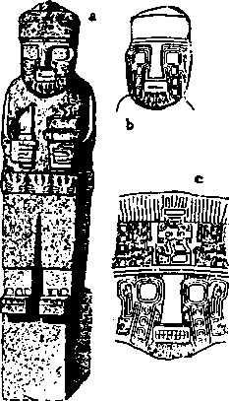
Essa crença pode ter sido gerada pelas lágrimas de ouro que os deuses vertiam. Uma prática que poderia explicar, também, os motivos dos povos andinos chamarem as pepitas de ouro de "lágrimas dos deuses". Como todas as estátuas reproduzem a mesma divindade representada na Porta do Sol, onde ela aparece vertendo lágrimas, foi chamada de "O Deus Que Chora". Diante das evidências que encontramos, sentimo-nos autorizados a usar o nome "Deus das Lágrimas de Ouro". Um monólito gigantesco, esculpido num local próximo (Wancai), representa a divindade com um capacete cónico e pontudo — o típico capacete dos deuses mesopotâmicos — e com raios ao invés de lágrimas (fig. 132), claramente identificando-o como o Deus da Tempestade.

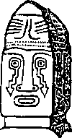
Um dos blocos recobertos de ouro em Puma-Punku apresentava "misteriosas cavidades" e um canal profundo num canto para prender um funil. Posnansky achou que a peça fizesse parte do altar de sacrifícios. Entretanto, uma das várias localidades próximas a Tiahuanaco, onde algumas pedras permanecem, formam uma mini-Puma-Punku. Ali foram encontrados muitos ar-tefatos de ouro. Seu nome é Chuqui-Pajcha, o que em aimara significa "onde o ouro líquido é recolhido", sugerindo a existência de processamento de ouro no local, ao invés de altar de sacrifícios.
O ouro era abundante e fácil em Tiahuanaco e nos locais próximos, fato que fica evidente não apenas através das lendas, histórias, nomes de lugares, mas também das descobertas arqueológicas. Muitos ornamentos e objetos de ouro, classificados por estudiosos como clássicos de Tiahuanaco por sua forma (imagens estilizadas do Deus das Lágrimas de Ouro, escadarias, cruzes), foram encontrados em localidades próximas, assim como em ilhas, no decurso de escavações realizadas nas décadas de 30, 40 e 50. Dignas de nota foram as missões arqueológicas patrocinadas pelo Museu Americano de História Natural (sob o comando de William C. Bennet), pelo Museu Americano Peabody de Arqueologia e Etnologia (sob o comando de Alfred Kidder II), pelo Museu de Etnologia da Suécia (sob a liderança de Stig Rydén, com Max Portugal, então curador do Museu Arqueológico de La Paz.)
Os objetos incluíam xícaras, vasos, discos, tubos e pinos (um deles ostentava uma cabeça na forma de uma pluma de três ramificações). Objetos de ouro encontrados em escavações mais antigas realizadas nas duas ilhas sagradas, Titicaca (Ilha do Sol) e Coati (Ilha da Lua), foram descritos por Posnansky em seu Guia General ("Guia Geral") de Tiahuanaco e seus arredores, e também por A. F. Bandelier (The Manás of Titicaca and Koati -"As Ilhas de Titicaca e Coati"). As descobertas no grande lago ocorreram, em sua maioria, em sítios de ruínas não identificadas, situados nas vizinhanças da Rocha Sagrada e de suas cavernas. Os estudiosos divergem sobre a sua época: alguns apontam o período mais antigo de Tiahuanaco; outros, o tempo dos incas, uma vez que esse povo esteve na ilha para adorar e construir santuários, durante o reinado de Mayta Capac, o quarto governante inca.
As descobertas de artefatos de ouro e bronze em Tiahuanaco e arredores não deixam dúvidas de que o ouro é anterior ao bronze (que continha estanho) naquela área. Posnansky foi enfático em relegar o bronze ao terceiro período de Tiahuanaco. Ele fala da presença de grampos de bronze, usados para reparar estruturas, na época dourada. Como as minas nas montanhas próximas mostram sinais claros de que os minérios de estanho e o ouro foram obtidos nos mesmos locais, é provável que a descoberta do ouro de aluvião e sua mineração levaram à percepção da presença de cassiterita no local. Os dois estão misturados nos mesmos leitos de rios e riachos. Um relatório oficial da Bolívia (Bolívia and the Opening ofthe Panamá Canal - "A Bolívia e a Abertura do Canal de Panamá"), de 1912, afirmava que tanto o rio Tipuani como o rio que corre do monte Illampu, além do minério de estanho, "ambos eram famosos pela presença de cascalho contendo grandes quantidades de ouro", em profundidades de até 90 metros. Significativamente, "a proporção de ouro aumenta com a profundidade do cascalho". Ò relatório observa também que o ouro do rio Tipuani era de 22 a 23,5 quilates — quase ouro puro! A lista de localidades bolivianas com ouro de aluvião é quase inesgotável, mesmo depois de todos os séculos de exploração espanhola. Entre 1540 e 1750, só os espanhóis extraíram da Bolívia o equivalente a 2 milhões e 800 000 quilos de ouro.
Antes de sua independência, no século 19, a Bolívia era conhecida como Alto Peru e fazia parte dos domínios sul-americanos dos espanhóis. Os recursos minerais não respeitavam fronteiras políticas e já descrevemos em capítulos anteriores as riquezas em ouro, prata e cobre que os espanhóis encontraram no Peru. Os europeus acreditavam que o "Filão Mãe" de todo o ouro nas Américas se localizava nos Andes peruanos.
Uma olhada no mapa dos recursos minerais da América do Sul oferece uma visão clara. Três faixas de várias larguras com veios de ouro, prata e cobre serpenteiam ao longo de uma inclinação noroeste-sudoeste, desde a Colômbia, ao norte, até o Chile e Argentina, ao sul. Ao longo dessas faixas encontram-se as mais famosas fontes desse minerais, algumas encaradas como verdadeiras montanhas de metal puro. As vagarosas forças da natureza e, sem dúvida, a verdadeira avalanche de água do Dilúvio, provocaram o afloramento dos minérios, expondo-os, carregando-os montanha abaixo para os leitos dos rios. Como a maioria dos grandes rios da América do Sul flui dos Andes para o leste através da planície amazônica até o oceano Atlântico, não é de se admirar que o ouro e o cobre sejam abundantes naquele lado do continente.
Mas é nos veios encontrados nos Andes que se situam as grandes fontes de minerais, seja de aluvião ou de minas. Quando se observam no mapa todas as faixas entrelaçadas, representando os veios, com cada metal em uma cor, o desenho nos faz pensar nas duplas hélices da estrutura do DNA, dobrando-se para o interior de si mesma e serpenteando ao redor do RNA, numa imitação das correntes da vida e da hereditariedade dos seres vivos sobre a Terra. No interior dessas faixas encontram-se até mesmo minerais raros — platina, bismuto, manganês, volfrâmio, ferro, mercúrio, enxofre, asbestos, cobalto, arsénico, chumbo, zinco — e o mais importante para técnicas modernas, e antigas de fundição e purificação de metais, o carvão mineral e o petróleo.
Alguns dos depósitos mais ricos de ouro, trazidos pelas corredeiras dos rios, estão localizados a leste e ao norte do lago Titicaca. Lá, na cordilheira Real, que envolve o lago do nordeste a sudeste, uma quarta faixa junta-se às outras, é a faixa de estanho, na forma de cassiterita. Ela fica proeminente na margem oriental do lago, curva-se para oeste, ao longo da bacia de Tiahuanaco, depois corre para o sul, em curso quase paralelo ao rio DesÁguadero. Junta-se às outras três faixas perto do Oruro e do lago Poopo e desaparece ali.
Quando Anu e sua esposa chegaram para ver todas as riquezas minerais, a área sagrada de Tiahuanaco, seu revestimento de ouro, os portos, estavam em seu lugar. Quem foi recrutado e trazido pêlos nefelim para construir tudo isso, em 4000 a.C? Nessa época, o povo das planícies altas ao redor da Suméría já trabalhava de forma rudimentar a pedra e os metais. Mas a verdadeira tecnologia metalúrgica, incluindo a moldagem, as construções elevadas, o hábito de realizar planos arquitetônicos, a determinação da orientação estelar, estava nas mãos dos sumérios.
A figura central que aparece na área sagrada semi-subterrânea de Tiahuanaco é barbada, assim como muitas das cabeças de pedra esculpidas na parede do recinto que ostenta dignitários desconhecidos. Muitos deles usam turbantes, como os dos dignitários sumérios (fig. 133).
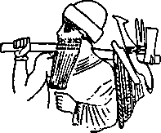
E preciso, então, perguntar: onde e quando os incas, continuando os costumes do Antigo Império, adquiriram as regras de sucessão dos sumérios (ditadas pêlos nefelim)? Por que em algumas ocasiões, os sacerdotes incas invocavam o Céu, pronunciando as palavras Zi-Ana, e a Terra, pronunciando as palavras Zi-ki-a, termos sem significado nos dialetos quechua e aimara (segundo S. A. Lafone Quevado, Enscn/o Mitológico - "Ensaio Mitológico"), — mas que em sumério significam "Vida Celestial" (ZI.ANA) e "Vida na Terra" (ZI.KI.A)? Por que os incas conservaram dos tempos do Antigo Império o termo Anta para indicar metais, em geral, e cobre, em particular? O termo AN.TA, em sumério, representava uma classe de minérios: AN.NA, indicava estanho e AN.BAR, o ferro.
Esses termos sumérios (empregados por seus sucessores) referentes à metalurgia foram complementados pela descoberta de pic-tografias sobre mineração. Arqueólogos alemães, liderados por A. Bastian, encontraram tais símbolos gravados em pedra, às margens do rio Manizales, na região aurífera central da Colômbia (fig. 134a). Uma expedição organizada pelo governo da França, liderada por E. André, explorando leitos de rios na região oriental, encontrou símbolos semelhantes (fig. 134b) esculpidos em rochas de cavernas que tinham sido ampliadas artificialmente. Muitos petróglifos, encontrados nos centros auríferos andinos, nas rotas entre eles, ou nos lugares onde o termo Uru aparece como nome-componente, incluem símbolos que lembram a escrita cuneiforme ou pictográfica dos sumérios. Um deles é a cruz radiante, (fig. 134c) representada em petróglifos a noroeste do lago Titicaca — um símbolo que os sumérios usaram para indicar o planeta Nibiru.

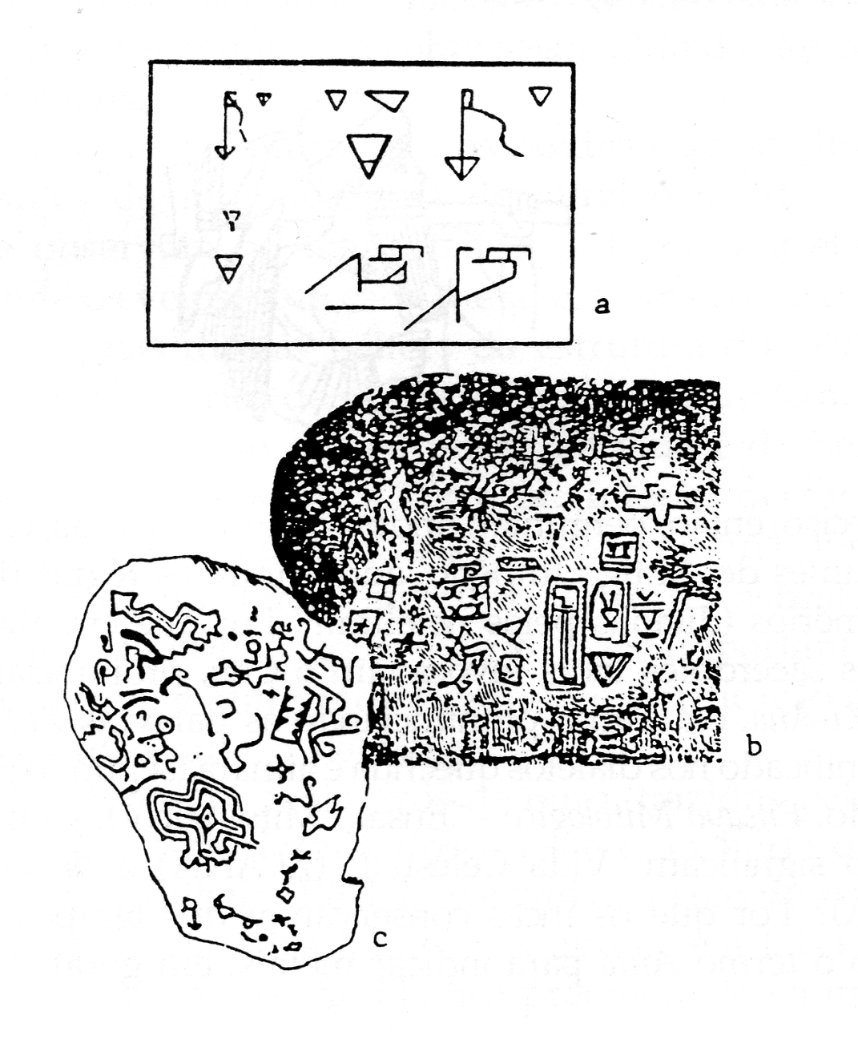

Adicione-se a isso a possibilidade de alguns sumários vindos para a região do lago Titicaca terem sobrevivido, chegando seus descendentes até os tempos modernos. Seriam eles apenas algumas centenas, vivendo até hoje em algumas ilhas do lago, velejando em barcos de totora, o junco sul-americano. Os aimaras e os kollas, que constituem a maioria dos habitantes da região, consideram esses remanescentes de povos mais antigos, como estrangeiros de outras terras, a quem chamam de Uru. Este nome significa, acredita-se, "Os Antigos". Seriam eles assim chamados por alguma associação com a antiga capital da Suméria, Ur?
Segundo Posnansky, os urus tinham cinco divindades ou Samptni: Pacani-Malku, significando "Grande Senhor"; Malku, significando "Senhor"; e deuses da Terra, das Águas e do Sol. O termo malku provém, obviamente, do Oriente Médio, onde significava (como ainda significa em hebreu e árabe) "rei". Um dos poucos estudos sobre os urus, realizado por W. La Barre (American Anthropologist - "O Antropólogo Americano", vol. 43), relata os "mitos" desse povo sobre sua origem: "Nós, o povo do lago, somos os mais velhos dessa Terra. Há muito tempo estamos aqui, desde antes do tempo em que o Sol ficou escondido... Antes do Sol se esconder já estávamos há muito tempo nesse lugar. Então vieram os kolla[...] Eles usaram nossos corpos para sacrifícios, quando fizeram as fundações dos templos[...] Tiahuanaco foi construída muito antes da época da escuridão".
Já estabelecemos anteriormente que o Dia da Escuridão, "quando o Sol se escondeu", ocorreu por volta de 1400 a.C. Foi um evento planetário, que deixou traços nos registros dos povos dos dois lados da Terra. Essa lenda uru, ou memória coletiva, diz que Tiahuanaco foi construída antes desse evento e que os urus estavam lá há muito tempo.
Até hoje, as tribos aimara, que vivem nas cercanias do lago, navegam em seus barcos de totora, que aprenderam a fazer, dizem, com os urus. A semelhança desses barcos com os barcos de junco dos sumérios é impressionante, tanto que Thor Heyer-dahl mandou fazer uma réplica, chamando-o de Kon-Tiki (um epíteto de Viracocha). Nesse barco ele fez viagens para provar que os antigos sumérios poderiam ter atravessado os oceanos.

A extensão da presença suméria/uru nos Andes pode ser confirmada por outros fatos. A palavra uru significa "dia", tanto em aimara, como em quechua, o mesmo significado que possuía na Mesopotâmia ("luz do dia"). Existem outros termos andinos, como uma/mauu para água, khun para vermelho, kap para mão, enu/ienu para olho, makai para sopro, claramente, de origem me-sopotâmica. Esta semelhança levou o pesquisador Fábio Patron (Nouvelles etudes sur lês langues americaines ~ "Novos estudos sobre as linguagens americanas") a concluir: "está demonstrado sobejamente que as linguagens quechua e aimara dos nativos do Peru possuem uma origem suméria-assíria".
O termo uru aparece como componente de vários nomes de localidades e acidentes geográficos na Bolívia e no Peru: por exemplo, o importante centro de mineração Oruru; o Vale Sagrado dos incas Urubamba ("planície/vale dos urus"); o famoso rio Urubamba, além de muitos outros. Na verdade, no centro do Vale Sagrado, ainda vivem, em cavernas, remanescentes da tribo que se considera descendente dos urus do lago Titicaca. Esses nativos se recusaram a deixar as cavernas para morar em casas, alegando que, se dali saíssem, a montanha cairia e o mundo acabaria.
Há outros elos aparentes entre a civilização da Mesopotâmia e os urus dos Andes. Corno explicar, por exemplo, o fato de que, como Tiahuanaco, a capital suméria, Ur, também estava cercada por um canal, com um porto ao norte e um a sudoeste, levando ao rio Eufrates, e mais além? E as semelhanças entre o Recinto de Ouro do templo principal, em Cuzco, onde as paredes eram recobertas com placas de ouro, com os de Puma-Punku e de Urukl E mais: que justificativa existiu para a "Bíblia Ilustrada" no Coricancha, representar Nibiru e sua órbita?
Havia outros costumes que levaram os espanhóis recém-che-gados a enxergar nos nativos, os descendentes das Dez Tribos de Israel. Também as cidades costeiras e seus templos lembraram aos conquistadores as áreas sagradas e os zigurates da Suméria. E como explicar os tecidos incrivelmente ornados dos povos do litoral em frente à Tiahuanaco, únicos nas Américas, exceto se comparados com os tecidos sumérios, especialmente com os Ur, renomados na Antiguidade pelas suas cores e desenhos exóticos? Como explicar, ainda, as representações dos deuses com capacetes cónicos, uma deusa com o Cortador Umbilical como o de Ninti? Ou um calendário como o da Mesopotâmia e um Zodíaco como o dos sumérios, com Precessão e doze casas?
Sem levar em conta as evidências mostradas nos capítulos anteriores, parece que todos os pedaços do quebra-cabeça andino começam a encaixar-se, quando admitimos a mão dos nefelim e a presença dos sumérios (sozinhos ou com seus vizinhos) nessa região por volta de 4000 a.C. As lendas da ascensão do Criador e de seus dois filhos, a Lua e o Sol, da rocha sagrada na Ilha do Sol (Titicaca), não poderiam ser uma lembrança da partida de Anu e de seu filho Sin com seu neto Shamash — tendo feito uma viagem curta de barco de Puma-Punku para uma espaço-nave dos nefelim?
Naquela noite memorável em Uruk, assim que Nibiru foi visto, os sacerdotes acenderam tochas como sinal para as vilas circundantes. Estas, por sua vez, acenderam fogueiras como sinal para as vilas próximas e logo toda a terra da Sumária ficou iluminada para celebrar a presença de Anu e Antu e o avistamento do Planeta dos Deuses.
As pessoas da época talvez não tenham percebido que estavam diante de um sinal celestial — que ocorre só a cada 3 600 anos terrestres —, mas sabiam ser um fenómeno único em suas vidas. A humanidade não se cansara de esperar o retorno do planeta e com razão recorda daquele período como a Era de Ouro, não só pela abundância do metal, mas porque culminou com um período de paz e progresso inigualáveis na Terra.
Mas nem bem Anu e Antu haviam retornado a Nibiru, a harmonia na Terra já estava sendo quebrada. Em cerca de 3450 a.C, segundo nossos cálculos, ocorre o incidente da Torre de Babel: um artifício usado por Marduck/Ra para obter primazia para sua cidade, a Babilónia, na Mesopotâmia. Embora frustrado por Enlil e Ninurta, esse recurso engenhoso para envolver a humanidade na construção de uma torre arrojada que iria até o céu provocou a decisão dos deuses de dispersar a humanidade e confundir suas linguagens. E, a até então civilização única, com sua linguagem própria, viu-se, de repente, dividida. Depois de um período caótico, que durou 350 anos, a civilização do Nilo, com sua linguagem e escrita rudimentar, foi formada. Isso aconteceu, segundo os estudiosos, por volta de 3100 a.C.
Frustrado em seus esforços para assumir a supremacia na Su-méria civilizada, Marduk/Ra voltou-se para a civilização egípcia, tentando usurpar a liderança de seu irmão Thoth. A partir de então, Thoth passou a ser um deus sem povo. Por sugestão de alguns seguidores, escolheu habitar os Novos Reinos — na América Central.
Sugerimos ainda mais: esse fato não aconteceu "por volta de 3100 a.C.", mas exatamente em 3113 a.C. — a época, o ano, e até mesmo o dia em que os povos centro-amertcanos começam a "contagem longa".
Contar a passagem do tempo ancorando o calendário num evento importante não é incomum. O calendário cristão conta os dias a partir do nascimento de Cristo. O calendário muçulmano começa com a Hégira, quando Maomé fugiu de Meca para Me-dina. Além de vários outros exemplos, podemos mencionar, ainda, o calendário judaico, que é na verdade o antigo (e primeiro) calendário de Nippur, a cidade suméria dedicada à Enlil. Ao contrário do que se pensa comumente, a contagem judaica dos anos (ano 5755, em 1995) não é a do "começo do mundo", mas sim a do início do calendário Nipuriano, em 3760 a.C. — o ano, presumimos, da visita de Anu à Terra.
Por que não podemos aceitar a sugestão de que a chegada, a seu novo reino, de Quetzalcoatl, a Serpente Alada, foi o evento importante para ancorar o início da "contagem longa", o calendário centro-americano? Particularmente, se levarmos em conta o fato de que foi esse deus o introdutor do calendário entre os povos da região?
Tendo sido destronado por seu próprio irmão, Thoth (conhecido nos textos sumérios como Ningishzidda, Senhor da Arvore da Vida) se transformou no aliado natural dos adversários de seu irmão, os deuses enlilitas e seu chefe, Ninurta. Está escrito que, quando Ninurta pediu a Gudea que construísse um zigu-rate-templo em sua honra, foi Thoth (Ningishzidda) quem desenhou os planos. Teria sido ele, também, que especificou os materiais raros a serem usados e ajudou a fornecê-los. Como amigo dos enlilitas, ele teve de ser amigável com Ishkur/Adad e com seu reino andino,, na região do Titicaca: provavelmente foi um hóspede bem recebido.
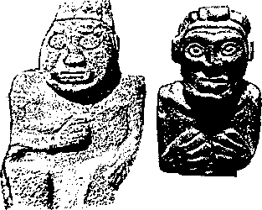
De fato, encontramos evidências de que um Deus Serpente, e seus seguidores africanos, ajudaram no desenvolvimento das instalações metalúrgicas ao redor de Tiahuanaco. Alguns monólitos e esculturas da época entre os períodos I e II de Tiahuanaco foram decorados com símbolos da serpente — um símbolo raro e desconhecido em Tiahuanaco. Algumas figuras com traços ne-gróides, apesar de bastante danificadas, foram encontradas em locais próximos (fig. 135), assim como dois bustos colossais, com os mesmos traços, foram removidos e colocados como decoração à entrada da igreja da vila de Tiahuanaco pêlos nativos (fig. 136).
Posnansky, irritado com as críticas à sua "fantástica" datação, não tentou precisar a data da transição do Período I, quando o arenito foi usado na construção e nas esculturas, para o Período II, mais sofisticado, quando a andesita, pedra dura, começou a ser utilizada. Porém, o fato de que essa mudança marcou, também, a alteração do interesse de Tiahuanaco do ouro para o estanho, sugere o período de 2500 a.C. Se, como acreditamos, os deuses enlilitas (Adad, Ninurta), guardiães do Oriente Médio, estavam fora, ocupados com a instalação da colónia dos cassitas, isso explicaria a usurpação do poder nessa época por Inanna/Is-htar, que lançou forte ofensiva contra Marduk/Ra para vingar a morte do seu amado esposo Durnuzi (causada, segundo ela, por Marduk).
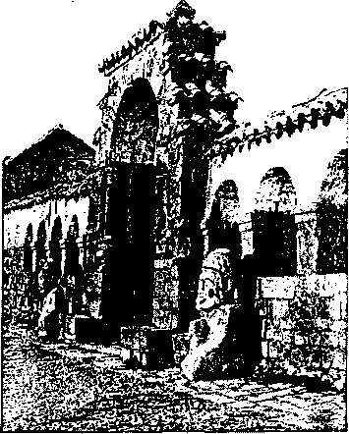
Foi nessa época, provavelmente como consequência da instabilidade dos novos reinos, que os deuses resolveram criar uma civilização afastada — nos Andes. Enquanto Tiahuanaco se concentraria na produção de estanho, haveria fontes inesgotáveis de ouro ao longo das encostas andinas. Era necessário, apenas, fornecer ao homem andino a tecnologia necessária para apanhar o ouro.
E foi assim, por volta de 2400 a.C., data assinalada por Mon-tesinos, que Manco Capac recebeu o cetro de ouro no Titicaca e foi enviado para a região de Cuzco.
Qual teria sido o propósito desse cetro mágico? Um dos mais completos estudos a esse respeito é Corona Incaica ("Coroa inca"), de Juan Larrea. Analisando artefatos, lendas e representações pictóricas dos reis incas, ele concluiu que o cetro de ouro era um machado, Yuari, que foi chamado de Tupa-Yuari ("Machado Real") (fig. 137a). Seria uma arma ou uma ferramenta?
A resposta está no Egito. O termo egípcio para "deuses", "divino", era Neteru, significando "Guardiães". Esse, entretanto, era o mesmo significado de Suméria (na verdade, Shumer), chamada "Terra dos Guardiães". Nas primeiras traduções de textos bíblicos para o grego, o termo Nefelim (aliás, anunnaki) tomou o sentido de "Guardiães". O hieróglifo para esse termo era um machado (fig. 137b). E. A. Wallis Budge (The Gods of the Egyptians - "Os Deuses dos Egípcios") concluiu, num capítulo especial intitulado "O Machado Como Símbolo Divino", que este objeto era feito de metal. Ele menciona que o símbolo — como o termo Neter — provavelmente, fora emprestado dos sumários. Podemos verificar esse aspecto na figura 133.
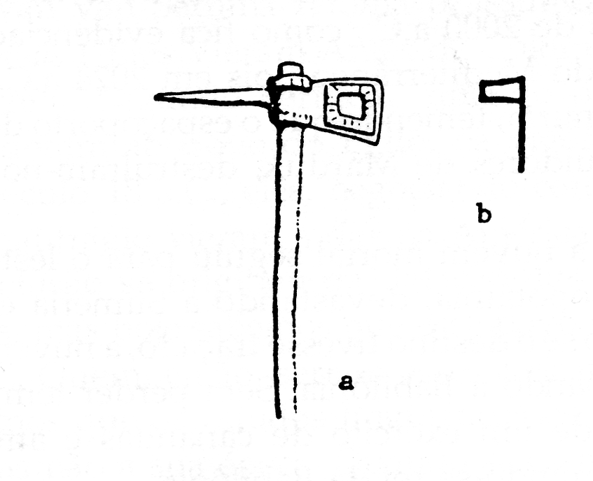
Dessa forma teve início a civilização andina: fornecendo ao homem dos Andes o machado com o qual ele poderia minerar ouro.
As histórias de Manco Capac e dos irmãos Ayar, com certeza, marcaram o final da fase mesopotâmica e do ouro em Tiahuanaco. Houve, então, um hiato de tempo. Durou até que o lugar voltasse à vida como centro mundial de estanho. Os cassitas chegaram e transportaram o estanho, ou o bronze já pronto, através do Pacífico. Com o tempo, desenvolveram-se outras rotas, como se pode ver pela existência de habitações com abundância de pontas de bronze encontradas numa rota ao longo do rio Beni até a costa atlântica do Brasil, e com a ajuda das correntes oceânicas, até o Mar da Arábia, o Mar Vermelho, Egito, golfo Pérsico e Mesopotâmia. Poderia haver, e provavelmente havia, uma rota pelo Antigo Império, através do rio Urubamba, como indicaram os locais megalíticos e a descoberta de estanho puro em Machu Pichu. Essa rota leva ao Amazonas e à ponta noroeste da América do Sul, depois, através do Atlântico, para a África Ocidental e o Mediterrâneo.
Então, à medida que os centro-americanos atingiram um certo grau de civilização, uma terceira, e mais rápida alternativa, foi oferecida pela estreita faixa que servia como ponte de terra entre o oceano Pacífico e o Atlântico, via mar do Caribe. Esta rota seria seguida, tempos mais tarde, na direção contrária, pêlos conquistadores.
A terceira rota, da civilização olmeca, deve ter se tornado a preferida depois de 2000 a.C., como fica evidenciado pela presença de traços do Mediterrâneo pois em 2024 a.C. os nefelim, liderados por Ninurta, temendo que o espaçoporto do Sinai fosse tomado por seguidores de Marduk, destruíram-no com armas nucleares.
Sem se deter, a nuvem mortal seguiu para o leste, atingindo a região da Mesopotâmia, devastando a Suméria e sua última capital, Ur. Como se o destino tivesse traçado, a nuvem se desviou para o sul, poupando a Babilónia. Sem perder tempo, Marduk atacou à frente de um exército de cananitas e amoritas, seus seguidores, declarando-se rei da Babilónia.
Foi então, acreditamos, que foi tomada a decisão de levar os seguidores africanos da civilização de Thoth/Quetzalcoatl a criar um reino na América Central.
Um dos raros estudos académicos, admitindo que os olmecas eram negróides africanos, é o de Leo Wiener, professor de línguas na Universidade de Harvard. Em seu livro, África and the Disco-very of America ("A África e o Descobrimento da América"), ele conclui — baseado em características raciais e outras, principalmente em análise linguística — que a língua olmeca provinha do grupo linguístico Mande, da África Ocidental, entre o rio Niger e o Congo. Porém, escrevendo em 1920, antes que a verdadeira época da presença dos olmecas na América fosse estabelecida, ele levantou a hipótese de que os olmecas teriam sido trazidos para o território centro-americano por mercadores árabes da Idade Média.
Meio século depois outro grande estudo académico, Unexpected Faces in Ancient America ("Rostos Inesperados na América Antiga"), de Alexander von Wuthenau, deu novo passo para a solução do problema. Enriquecido com uma profusão de fotografias de representações de feições semíticas e negróides de herança centro-americana, o estudo encontra o primeiro elo entre o Velho e o Novo Mundo no reinado do faraó egípcio Ramsés III (século 20 a.C.). Para Wuthenau, os olmecas seriam ps cuchitas da Núbia (a principal fonte do ouro egípcio). Outros africanos, diz ele, poderiam ter vindo em "navios fenícios e judeus", entre 500 e 200 d.C. Ivan van Sertima retoma o assunto em They Carne Before Columbus ("Eles Vieram Antes de Colombo"), aceitando a solução cuchita. Segundo Sertima, "quando os reis negros de Kush ascenderam ao trono do Egito, na vigésima segunda dinastia, no século 18 a.C., eles, negociando com prata e bronze, talvez por naufrágio vieram a dar na América Central.
Essa conclusão se originou da datação das cabeças gigantes dos olmecas, mas hoje sabemos que esse povo começou a voltar em 2000 a.C. Quem, então, seriam esses africanos?
Sustentamos que os estudos linguísticos de Leo Wierner são correios, mas não a sua época. Quando se comparam as feições das colossais cabeças olmecas (fig. 138a) com as dos africanos ocidentais (como a desse líder da Nigéria, o general I. B. Banagida - fig. 138b), a lacuna de milhares de anos não interfere na semelhança óbvia. É dessa parte da África que Thoth poderia ter trazido seus seguidores especialistas em mineração, pois lá existe em abundância ouro, estanho, e cobre para fabricar bronze. A Nigéria é conhecida por suas estatuetas de bronze — moldadas segundo a nossa conhecida técnica da Cera Perdida — há milênios. Pesquisas recentes dataram através do carbono esse objetos e alguns remontam a 2100 a.C.
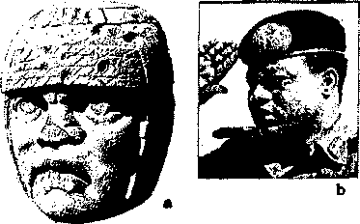
É na África Ocidental, que um país — Gana — ostentou por séculos o nome Costa do Ouro. Era isso o que produzia — uma fonte de ouro conhecida desde o tempo dos fenícios. Temos ali, também, o povo ashanti, renomado por suas habilidades em ourivesaria. Entre seus trabalhos estão pesos de ouro em forma de pequenas pirâmides com degraus (fig. 139) — numa terra onde não existia esse tipo de estrutura.
Acreditamos que, quando a ordem do Velho Mundo foi contestada, Thoth assumiu a tarefa de levar seus seguidores para uma nova terra, criando uma nova civilização com outro tipo de mineração.
Com o tempo, como demonstramos, os olmecas mudaram para o sul, a princípio, para a costa mexicana do Pacífico, depois, atravessaram o istmo e penetraram na América do Sul. Seu último destino foi a área Chavin. Lá, encontraram os mineradores de ouro de Adad, o povo do cetro de ouro.
A idade de ouro dos Novos Reinos não durou para sempre. Os locais olmecas no México sofreram destruições; os próprios olmecas e seus companheiros barbados tiveram um fim brutal. A cerâmica mochica representa gigantes escravizados e deuses alados lutando com lâminas de metal. O Antigo Império testemunhou guerras tribais e invasões. E, nos planaltos do Titicaca, as lendas aimaras relembram invasores marchando para as montanhas da costa e matando homens brancos que ainda se encontravam por lá.
Seriam esses acontecimentos um reflexo dos conflitos entre os nefelim, nos quais, eles envolveram cada vez mais a Humanidade? Ou tudo teria começado depois que os deuses foram embora — velejando pelo mar, depois subindo aos céus?
Qualquer que tenha sido o acontecimento, é certo que naquela época as ligações entre os Velhos e os Novos Reinados foram quebradas. No Velho Mundo, as Américas tornaram-se uma ténue lembrança — pistas nesse ou naquele escritor clássico, histórias da Atlântida transmitidas por sacerdotes egípcios, mapas insólitos representando continentes desconhecidos. Seria tudo mito, ou existiria mesmo uma terra de ouro e estanho além dos Pilares de Hércules? Com o tempo, os Novos Reinos tornaram-se os Reinos Perdidos para os ocidentais.
Nos Novos Reinos, o passado brilhante tornou-se apenas uma memória legendária com o passar dos séculos. Mas as memórias não morrem e as histórias ficam, contando como tudo começou, os feitos de Quetzalcoatl e Viracocha e de como um dia eles ainda voltarão.

THE LOST REALMS

Ao encontrarmos cabeças gigantes, paredes megalíticas, cidades abandonadas, um portão solitário com seu Deus que chora, temos vontade de perguntar: será que os povos americanos tinham razão ao nos contar que os deuses tinham estado entre eles e que um dia voltariam ?
Pois até que o homem branco aparecesse outra vez, trazendo apenas massacre, o povo do Andes, onde tudo começou, estava ali a olhar para os recintos dourados vazios e a esperar, contra tudo e contra todos, ver novamente seu alado Deus das Lágrimas de Ouro.

FONTES
Além das referências específicas no texto, os seguintes periódicos, estudos académicos e trabalhos individuais estavam entre as fontes consultadas.
L Estudos, artigos e reportagens sobre vários temas dos seguintes periódicos e séries académicas:
Academia Colombiana de Historia: Biblioteca de Antropologia (Bogotá)
Acta Antropológica (México City)
American Anthropological Association, Memoirs (Menasha,Wisc.)
American Anthropologist (Menasha,Wisc.)
American Antiquity (Salt Lake City)
American Journal of Anthropology (Baltimore)
American Museum of Natural History: Anthropological Papers (New York)
American Philosophical Society: Transactions (Philadelphia)
Anules dei Instituto Nacional de Antropologia e Historia (México City)
Anales dei Museo Nacional de Arqueologia, Historia y Etnologia (México City)
Annals of the New York Academy of Sciences (New York)
Anthropological Journal of Canada (Ottawa)
Anthropology (Berkeley)
Archaeoastronomy (College Park)
Archaeology (New York)
Arqueologia Mexicana (México City)
Arqueológicas (Lima)
Atlantis (Berlin and Zurich)
Baessler Archiv (Berlin and Leipzig)
Biblical Archaeology Review (VVashington,D.C.)
Biblioteca Boliviana (La Paz)
Bureau of American Ethnology: Bulletin (Washington,D.C.)
Califórnia University, Archaeological Research Facility: Contributions
(Berkeley) Carnegie Institution of Washington, Publications: Contributions to
American Archaeology (Washington,D.C.) Carnegie Institution of Washington, Department of Archaeology: Notes on
Middle American Archaeology and Ethnology (Cambridge, Mass.) Connecticut Academy of Arts and Sciences: Memoirs (New Haven) Cuadernos Americanos (México City) Cuzco (Cuzco)
El México Antiguo (México City)
Ethnographical Museum of Sweden: Monograph Series (Stockholm) Harvard University, Peabody Museum of American Archaeology and
Ethnology: Memoirs and Papers (Cambridge, Mass.) inca (Lima) Instituto Nacional de Antropologia e Historia: Memórias and Boletin
(México City)
International Congresses of Americanists: Proceedings (Various cities) Journal of the Ethnological Society of London (London) Journal of the Manchester Egyptian and Oriental Society (Manches ter) Journal of the Royal Anthropological Institute (London) Liverpool University Centre for Latin American Studies: Monograph
Series (Liverpool)
Museum für Volkerkunde im Hamburg: Mitteilungen (Hamburg) Museum of the American Indian, Heye Foundation: Contributions and
Leaflets anã Indian Notes and Monographs (New York) National Geographic Magazine (Washington,D.C.) National Geographic Society, Technical Papers: Mexican Archaeology
Series (Washington,D.C.) Natural History (New York)
New World Archaeological Foundation: Papers (Provo) Revista dei Museo de Ia Plata (Buenos Aires) Revista dei Museo Nacional (Lima)
Revista do Instituto Histórico e Geográfico Brasileiro (Rio de Janeiro) Revista Histórica (Lima)
Revista Mexicana de Estúdios Antropológicos (México City)
Revista Mexicana de Estúdios Históricos (México City)
Revista Universitária (Lima)
Revue Anthropologique (Paris)
Revue d'Ethnographie (Paris)
Scientific American (New York)
Smithsonian Institution, Bureau of American Ethnology: Bulletin
(Washington, D.C.)
Studies in Pre-Columbian Art and Archaeology (Dumbarton Oaks) University of Califórnia Anthropological Records (Berkeley) University of Califórnia: Publications in American Archaeology and
Ethnology (Berkeley) University of Pennsylvania, the University Museum: The Museum
Journal (Philadelphia) Wira-Kocha (Lima)
II. Trabalhos Individuais e Estudos:
Allen, G. Góldl 1964.
America Pintoresca: Descripcion de viajes ai Nuevo Continente. 1884.
Anders, F. Das Pantheon der Maya. 1963.
Andree, R. Die Metalle bei den Naturvõlkern. 1884.
Antiguo Peru: espado y tiempo. 1960.
Anton, F. Alt-Peru una seine Kunst. 1962.
Arnold, J. R. and W. F, Libby. Radiocarbon Dates. 1950.
Arte Prehispanico de México. 1933.
Aveni, A. F. (ed.) Archaeostronomy in Pre-Columbian America.
1975.
_.( ed.) Native American Astronomy. 1977. _.(ed.) Archaeoastronomy in the New World. 1982.
Batres, L. Teotihuacan o Ia Ciudad Sagrada de los Toltecas. 1889. _. Civilizacion Prehistorica (Estado de Veracruz). 1908. Baudin, L. La Vie Quotidienne au Temps dês Derniers incas. 1955. Baudin, L., C. Troll and C. D. Gibson. Los origines dei índio Americano. 1937. Belli, P. L. La Civilizacion Nazca. 1960.
Beltran-Kropp, M. Cuzco - Window on Peru. 1956, 1970.
Bennett, W. C. Excavations at Tiahuanaco. 1934.
_. Excavations in Bolívia, 1936.
_. The Áncient Arts of the Andes. 1954.
Bennett, W. C. and J. B. Bird. Andean Culture History. 1964.
Benson, E. P. The Maya World. 1967.
_. (ed.) The Dumbarton Oaks Conference on the Olmecs. 1968.
Bernal, I. Áncient México in Color. 1968.
_. El Mundo Olmeca. 1968.
_. Stone Reliefs in the Dainzu Área. 1973.
Bernal, L, R. Pina-Chan and F. Camará Barbachano. 3000 Years
of the Ari and Life in México. 1968. Bird, J. Paracas Fabrics and Nazca Needlework. 1954. Bird, J. (ed.) Ari anã Life in Old Peru. 1962. Blom, F. and O. La Farge. Tribes and Temples. 1926. Bollaert, W. Antiquarian, Ethnological and Other Researches in New
Granada, Equador, Peru and Chile. 1860. Braessler, A. Áncient Peruvian Ari. 1902/1903. _. Altperuanische Metallgerate. 1906. Brinton, D. G. The Books of Chilam Balam. 1892. British Academy, The. The Place of Astronomy in the Áncient World.
1974.
Buck, F. El Calendário Maya en Ia Cultura Tiahuanacu. 1937. Burland, C. A. Peoples of the Sun. 1976. Buse, H. Huaras y Chavin. 1957. _. Guia Arqueológica de Lima.1960. _. Machu Picchu. 1961. _. Peru 10,000 anos. 1962. Bushnell, G. H. S. Peru. 1957. _. Áncient Arts of the Americas. 1965.
Cabello de Balboa, M, Historia dei Peru. 1920. Carnero Albarran, N. Minas e índios dei Peru. 1981. Caso A. La religion de los Aztecas. 1936. _. El Complejo Arquelogico de Tuia. 1941.
_. Calendário y Escritura de Ias Antiguas Culturas de Monte Alban. 1947.
_. The Aztecs - People of the Sun. 1958.
_. Los Calendários Prehispanicos. 1967.
_. Reyes y reinos de Ia Mixteca. 1977.
Centro de Investigaciones Antropologias de México. Esplendor
dei México Antiguo. 1959. Chapman, W. The Search for El Dorado. 1967. _. The Golden Dream. 1967. Coe, M. D. México. 1962. _. The Maya. 1966.
Coe, M.D. and R. Diehl. In the Uma of the Olmec. 1980. Cornell, J. The First Stargazers. 1981.
Corson, C. Maya Anthropomorphic Figurines frotn Jaina Island. 1976. Cottrell, A. (ed.) The Encyclopedia of Ancient Civilizations. 1980. Crequi-Montfort, G. de. Fouilles de Ia mission scientifique française
à Tiahtianaco. 1906.
D'Amato, J. and J. H. dei Mazo. Machu Picchu. 1975.
Dennis, W. H. Metallurgy in the Service o f Man. 1961.
Diccionario Porrua de Historia, Biografia y Geografia de México. 1971.
Dihl, R. A. Tuia - The Capital of Ancient México. 1983.
Disseldorf, E. P. Kunst una. Religion der Maya Võlker. 1926, 1931.
Disselhoff, H. D. Goíí Muss Peruaner Sein. 1956.
_. Kinder der Erdgõttin. 1960.
_. Lês Grandes Civilizations de TAmerique Ancienne. 1963.
_. Geschichte der Altamerikanischen Kulturen. 1967.
_. Oasenstadte una Zaubersteine im Land der Inka. 1968.
_. El Império de los incas. 1973.
_. Incaica. 1982.
Doering, H. Old Peruvian Art. 1926.
Dubelaar, C. N. The Petroglyphs in the Guianas and Adjacent Áreas
of Brazil and Venezuela. 1986. Duran, Fray D. Historia de Ias índias de Nueva Espana. 1867. (En-
glish transiation by Heyden D. and F. Horacasitas, 1964).
Emmerich, A. Siveat of the Sun and Tears of the Moon. 1965. _. Gods and Men in Precolumbian Art. 1967. Engel, F. Elementos de Prehistoria Peruana. 1962.
_. Lê Monde Précolumbien dês Andes. 1972
Fage, J. D. A History of West África. 1969.
Falb, R. Das Lana der inca. 1883.
Fernandez, A. Pre-Hispanic Gods of México. 1984.
Festschrift Eduard Seler. 1922.
Fisher, J. R. Silver Mines and Silver Miners in Colonial Peru. 1977.
Flomoy, B. Découverte dês Sources dês Andes a Ia Forêt Amazonienne.
1946.
_. The World of the inca. 1956. _. Amazone - Terres et Hommes. 1969. Forbes, D. On the Aymara Indians of Bolívia and Peru. 1870. Furst, J. L. and P. T. Furst. Pre-Columbian Art of México. 1980. Furst, P. T. Gold Before Columbus. 1964.
Garcia Roseli, C. Los Monumentos Arqueológicos dei Peru. 1942. Garsilaso de Ia Vega, el inca. Royal Commentaries of the incas (
translated into English by Livermore, H.V.) 1966. Gates, W. An Outline Dictionary of Maya Glyphs. 1931. Giesecke, A. A. Cuide to Cuzco. 1924. Gonzales de Ia Rosa, M. Lês deux Tiahuanacos. 1910. Gordon, G. B. Prehistoric Ruins of Copan, Honduras, 1896.
Haberland, W. Die Kulturen Meso- una Zentralamerika. 1969.
Harlow, W. T. (ed.) Voyages of Great Pioneers. 1929.
Hawkins, G. S. Beyond Stonehenge. 1973.
Hedges, E. S. Tin and Its Alloys. 1959.
Heggie, D. C. (ed.) Archaeoastronomy in the Old World. 1982.
Heim, A. Wunderland Peru. 1948.
Heizer, R. E., P. Drucker, and J. A. Granam. Investigations at La
Venta. 1968.
Helfritz, H. Mexican Cities of the Gods. 1970. Heyerdahl, T. The Kon-Tiki Expedition. 1951. _. The Ra Expeditions. 1971. Homenaje ai Profesor Paul Rivet. 1955.
Ibarra Grasso, D. E. Tiahuanaco. 1956. . Prehistoria de Bolívia. 1965.
_. Cosmogonia y Mitologia Indígena Americana. 1980. _. Ciência m Tihuanaku y el Incario. 1982. _. Ciência Astronómica y Sociologia. 1984. _. Pueblos Indígenas de Bolívia. 1985.
Illescas Cook, G. El Candelabro de Paracas y Ia Cruz dei Sur. 1981. Inwards, R. The Temple of the Andes. 1884. Ixtlilxochitl, F. de Alva. Historia Chichimeca (Translated and edited by Bonte, H.G.: Das Buch der Kõnige von Tezuco. 1930).
Jenness, D. (ed.) The American Aborigines and Their Origin and
Aníiquity. 1933.
Joyce, T. A. South American Archaeology. 1912. _. The Weeping God. 1913. _. Mexican Archaeology. 1920. _. Maya and Mexican Ari. 1927.
Katz, F. The Ancient American Civilizations. 1972.
Kaufmann-Doig, F. Arqueologia Peruana. 1971.
_. Tiahuanaco a Ia luz de Ia Arqueologia. 1965.
Keating, R. W. (ed.) Peruvian Prehistory. 1986.
Krickberg, W. Altmexikanische Kulturen. 1956.
_. Felsplastik una Felsbilder bei den Kulturvolkern Altameriker. 1969.
Krickberg, W., H. Trimborn, W. Müller, and O. Zerris, Pre-Co-lumbian American Religions. 1968.
Kroeber, A. L. Archaeological Explorations in Peru. 1926 and 1931.
Krupp, E. C. Echoes of Ancient Skies: The Astronomies of Lost Civilizations. 1983.
_. (ed.) In Search of Ancient Astronomies. 1978.
_. (ed.) Archaeoastronomy and the Roots of Science. 1983.
Kubler, G. The Ari and Archaeology of Ancient America. 1962.
Kutscher. G. Chimu, Eine altindianische Hochkultur. 1950.
Lafone Quevedo, S. A. Três Relaciones de Antiquedades Peruanas.
1950. Landa, Diego de. Reíacion de Ias cosas de Yucatan. 1956 (English
translation by W. Gates: Yucatan Before and After the Conquest.
1937).
Larrea, J. Del Surrealismo a Machupicchu. 1967.
Lathrap, D. W. The Upper Amazon. 1970.
Lawrence, A. W. and J. Young. (eds.) Narmtives of the Discovery
of America. 1931.
Leicht, H. Pre-Inca Art and Culture. 1960.
Lehmann, W. Einige probleme centralamerikanische Kalenders. 1912. _. Lehmann, W. and H. Doering, Kunstgeshichte dês álten Peru. 1924. Leon-Portilla, M. Pre-Columbian Literature of México. 1969. Lothrop, S.K. Zacaulpa: A Study of Ancient Quiche Artifacts. 1936. _. Metals from the Cenote of Sacrifice, Chichen Itza, Yucatan. 1952. _. Treasures of Ancient America. 1964. Lothrop, S.K., W.F. Foshag, and J. Mahler, Pre-Columbian Art:
The Robert Woods Bliss Cottection. 1957. Ludendorff, H. Über die Entstehung der Tzolkin-Periode im Kalendar
der Maya. 1930. _, Das Mondalter in der Inschriften dês Maya. 1931.
Maguina, J. E. Lima Cuide Book. 1957.
Maler,T. Explorations in the Department of Peten, Guatemala. 1911.
Mantell, C. L. Tin, lis Mining, Production, Technology and Aplication.
1929.
Markham, C. R. Peru. 1880.
_. Narratives of the Rites and Laws of the Yncas. 1883. _. The Traveis of Pedro de Cieza de Leon. 1884. _. The incas of Peru. 1912. Marquina, I. Arquitectura Prehispanica. 1951. Martinez Hernandez, J. La creacion dei mundo segun los Mayas.
1912.
Mason, J. A. The Ancient Civilizations of Peru. 1957, 1968. Maspero,G. Popular Stories of Ancient Egypt. 1915. Maudsley, A. P. Explorations in Guatemala. 1883. _. Archaeology. 1889-1902.
Mead, C. Prehistoric Bronzes in South America. 1915. Means, P. A. Ancient Civilizations of the Andes. 1931. Meggers, B. J. Ecuador. 1966. Metropolitan Museum of Art, New York The Iconography ofMiddle
American Sculpture. 1973.
Meyer, C. and C. Gallenkamp. The Mystery of the Ancient Maya.
1985. Middendorf, E. W. Wõrterbuch dês Runa Simi oder der Keshua-Spra-
che. 1890.
_. Lãs Civilizaciones Aborigines dei Peru. 1959. Miller, M. E. The Arts of Mesoamerica. 1986. Mitre,B. Lãs Ruínas de Tiahuanaco. 1955. Montell, G. Dress and Ornaments in Ancient Peru. 1929. Morley, S.G. The Inscriptions at Copan. 1920. _. The Inscriptions of Peten. 1937-1938. Morris, A. A. Digging in Yucatan. 1931. Morris, C. and D. E. Thompson. Huanaco Pampa. 1985. Morris, E. H., J. Charlot, and A. A. Morris. The Temple of the
Warriors at Chichen Itza. 1931. Mosley, M. E. The Maritime Foundations of Andean Civilization.
1975. Myers, B. S. Art and Civilization. 1967.
Neruda, P. Alturas de Machu Picchu. 1972. O'Neil, W. M. Time and the Calendars. 1975.
Fardo, L. A. La Metropoli de los incas. 1937.
_. Los Grandes Monolitos de Sayhuiti. 1945.
_. Ruínas dei Santurio de Huiracocha. 1946.
_. Historia y Arqueologia dei Cuzco. 1957.
Paredes, R. Tiahuanaco y Ia Província de Ingavi. 1956.
_. Mitos y supersticiones de Bolívia. 1963.
Patron, P. Nouvelles Etudes sur lês Langues Américaines. 1907.
Pina-Chan, R. El pueblo dei jaguar. 1964.
_. Jaina, La casa en el agua. 1968.
_. Chichen-ltza. 1980.
Ponce Sangines, C. Cerâmica Tiwanacota. 1948.
_. Tunupa y Ekako. 1969.
_. Tiwanaku: Espado, Tiempo y Cultura. 1977.
_. La cultura nativa en Bolívia. 1979.
Portugal, M. and D. Ibarra Grasso. Copacabana. 1957.
Pornansky, A. Guia para el Visitante de los Monumentos Prehistoricos
de Tihuanacu e Islãs dei Sol y Ia Luna. 1910. _. El Clima dei Altiplano y Ia Extension dei Lago Titicaca. 1911. _. Tihuanacu y Ia civilizacion prehispanica en el Altiplano Andino.
1911.
_. Templos y Viviendes prehispanicas. 1921. Prescott, W. H. History of the Conquest of México. 1843. _. History of the Conquest of Peru. 1847. Prieto, C. Mining in the New World. 1973. Proskouriakoff, T. An Álbum of Maya Architecture. 1946. _. A Study of Classical Maya Sculpture. 1950.
Raimondi, A. El Peru. 1874. _. Minerales dei Peru. 1878. Ravines R. and J. J. Alvarez Sauri. Fechas Radiocarbonicas Para el
Peru. 1967. Reiss, W. and A. Stübel. Das Totenfeld von Ancon in Peru. 1880-
1887.
Rice, C. La Civilizacion Preincaica y el Problema Sumerologico. 1926. Rivet, P. Los origines dei hombre Americano. 1943. Roeder, G. Altaegyptische Erzãhlungen una Mãrchen. 1927. Romero, E. Geografia Económica dei Peru. 1961. Roys, R.L. The Book of Chilam Balam of Chumayel 1967. Rozas, E. A. Cuzco. 1954. Ruppert, K. The Caracol aí Chichen Itza. 1933. Ruz-Lhuillier, A. Campeche en Ia arqueologia Maya. 1945. _. Guia arqueológica de Tuia. 1945.
Rydén, S. Archaeological Researches in the Highlands of Bolívia. 1947. _. Andean Excavations. Vol. I 1957, Vol. II 1959.
Saville, M. H. Contributions to South American Archaeology. 1907.
Scholten de D'Ebneth, M. Chavin de Huantar. 1980.
Schmidt, M. Kultur von Peru. 1929.
Seler, E. Peruanische Alterthümer. 1893.
_. Gesammelte Abhandlungen zur Amerikanischen Sprach_und Al-
terthumkunde. 1902-03. Shook. E. M. Explorations in the Ruins of Oxkintok, Yucatan. 1940.
Shook, E. M. and T. Proskouriakoff. Yucatan. 1951.
Sivirichi, A. Pre-Historia Peruana. 1930.
_. Historia de Ia Cultura Peruana. 1953.
Smith, A. L. Archaeological Reconnaissance in Central Guatemala.
1955. Smith, G. E. Ships as Evidence of the Migrations of Early Cultures.
1917.
Spinden, H. J. A Study of Maya Ari. 1913. _. The Reduction of Maya Dates, 1924. _. New World Correlations. 1926.
_. Origin of Civilizations in Central America and México. 1933. Squier, E. G. The Primeval Monuments of Peru. 1853, 1879. _. Tiahuanaco-Baalbek dei Nuevo Mundo. 1909. Steward, J. H. (ed.) Hanábook of South America Indians. 1946. Stirling, M. An Initial Series from Três Zapotes, Veracruz, México.
1939.
_. Stone Monuments of Southern México. 1943. Stoepel, K. T. Südamerikanische Prahistorische Tempel una Gotthei-
ten. 1912.
_. Discoveries in Ecuador and Southern Colômbia. 1912. Strebel, H. AH-Mexico. 1885-1889. Tello, J. C. Antiguo Peru: Primera época. 1929. _. Arte Antiguo Peruana. 1938. _. Origen y Desarrollo de Ias Civilizaciones Prehistoricas Andinas.
1942.
_. Paracas. 1959.
Temple, J. E. Maya Astronomy. 1930. Thompson, J. E. S. Maya Hieroglyphic Writing. 1950. _. A Catolog of Maya Hieroglyphs. 1962. _. The Rise and Fali of Maya Civilization. 1964. _. Maya, History and Religion. 1970.
Tozzer, A. M. Chichen Itza and its Cenote of Sacrifices. 1957. Três Relaciones de Antiguedades Peruanas. 1879, 1950. Trimborn, H. Das Alte Amerika. 1959. _. Die Indianischen Hochkulturen dês Alten Amerika. 1963. _. Alte Hochkulturen Südamerikas. 1964. Tylecote, R. F. A History of Metallurgy. 1976.
Ubbelohde-Doering, H. Old Peruvian Ari. 1936.
_. The Art of Ancient Peru. 1952.
_. Alt-Mexicanische una Peruanische Mallerei. 1959.
Uhle, M. Kultur and Industrie Südamerikanischer Võlker. 1889.
_. Pachacamac. 1903.
_. The Nazca Pottery of Ancient Peru. 1912.
_. Wesen una Ordnung der altperuanischen Kulturen. 1959.
Uzielli, G. Toscanelli, Colombo e Vespucci. 1902.
Valcarcel, L. E. Arte Antiguo Peruana. 1932.
_. The Latest Archaelogical Discoveries in Peru. 1938.
_. Muestrari de Arte Peruana Precolombino. 1938.
_. Etnohistoria dei Peru. 1959.
_. Machu Picchu. 1964.
Vargas, V. A. Machu Picchu-enigmatica ciudad Inka. 1972.
von Hagen, V. F. The Ancient Sun Kingdoms of the Americas. 196;
_. The Desert Kingdoms of Peru. 1964.
von Tschudi, J. J. Die Kechua-Sprache. 1853.
Westheim, P. The Sculture of Ancient México. 1963.
_. The Art of Ancient México. 1965.
Willard, T. A. The City of the Sacred Well. 1926.
_. The Lost Empires of the Itzaes and Maya. 1933.
Willey, G. R. An Introduction to American Archaeology. 1966.
Willey,G. R. (ed.) Archaeology of Southern Mesoamerica. 1965.
Williamson, R. A. (ed.) Archaeoastronomy in the Americas. 1978.
Wiener, C. Përou et Bolivie. 1880.
_. Viaje ai Yucatan. 1884.
Zahm, J. A. The Quest of El Dorado. 1917.

Novas pesquisas e descobrimentos vem surgindo para uma nova consciência para a humanidade, através dos estudos de Zecharia Sitchin que contribuem para um despertar de consciência. A partir dessas informações e de tantas outras que pudemos reuni-las e verificar um pequeno e importante “quebra-cabeças” que surgiu devido a nossos estudos de muitos anos. A importância dessas informações será compreendida ou não pelo grau de consciência de cada um, pois existe uma reunião de informações entre o velho e o novo mundo, pois essas informações estão por ai a fora e é só reuni-las e chegar a essas conclusões no qual chegamos e como essas informações estão agindo e criando uma nova realidade no planeta e em toda a humanidade.
Essas novas descobertas você poderá analisar melhor no site:
www.adescoberta.pop.com.br

